
Provjerena kanonska verzija K2 v1.1 za program osposobljavanja turističkih vodiča Status: Kanonska verzija K2 v1.1; činjenična revizija dovršena 15. kolovoza 2026.; dopuna prema propisanoj ispitnoj literaturi dovršena 27. kolovoza 2026.
Autor koncepcije i urednik
Prof.dr.sc. Drago Ružić
Zaprešić, 2026.

Impresumska napomena
Autor koncepcije i nositelj projekta: prof. dr. sc. Drago Ružić
Sadržajno usmjeravanje i konačna urednička odgovornost: prof. dr. sc. Drago Ružić
AI potpora: Generativni AI sustav ChatGPT (OpenAI), Claude (Anthropic), i Gemini Notebook korišteni su za strukturiranje nacrta, razradu arhitekturnih odnosa, jezično oblikovanje i tehničku pripremu dokumenta. AI modeli nisu autori ni koautori već pomoćni alati u pretragama i oblikovanju.
Zbog toga se ovim impresumom ne tvrdi da je svaka rečenica u sadašnjoj formulaciji isključivo ljudsko autorsko ostvarenje Drage Ružića. Samo zadavanje uputa, odabir među ponuđenim rješenjima ili naknadno odobravanje AI-generiranoga teksta ne mora, i nije, u svakom slučaju dovoljno da svaka pojedina formulacija stekne obilježja originalne ljudske intelektualne tvorevine individualnog karaktera.
To ipak ne znači da tekst u nastavku kao cjelina nužno nije prikladan za autorskopravnu zaštitu. Ljudski kreativni doprinos može postojati u izvornoj koncepciji, odabiru i rasporedu sadržaja, povezivanju načela, sadržajnim intervencijama, preradi i konačnom uredničkom oblikovanju, pod uvjetom da ti elementi predstavljaju slobodne i kreativne izbore autora. Konačna autorskopravna ocjena ovisi o stvarnom opsegu takva ljudskog doprinosa i ne može se unaprijed riješiti samom impresumskom oznakom.
Sadržaj
Impresumska napomena 1
Impresum i status dokumenta 1
Napomena o izvorima i o načelu provjerljivosti 1
Tri pravila koja u području kulture vrijede posebno 1
Predgovor: od popisa spomenika do interpretacije 1
Struktura modula 1
OKVIR — Hrvatska likovna baština unutar europske kulturne tradicije 1
Zašto ovo poglavlje postoji 1
Četiri kulturna kruga 1
Apsorpcija ili kreacija? 1
Antologijski popis — što polaznik mora znati obrazložiti 1
Gradovi kao sintezno umjetničko djelo 1
Periferija ili provincija? — pojam koji vodič mora razlikovati 1
Dvije velike epohe 1
Izvori i literatura — okvirno poglavlje 1
MODUL 1 — Arhitektura i urbanizam 1
Ishodi jedinice 1
Ključni pojmovi 1
1.1 Pretpovijest, antika i ranobizantski sloj 1
Pretpovijesno graditeljstvo: gradine, kasteljeri i kamena kuća 1
Grčka kolonizacija (4.–1. st. pr. Kr.) 1
Rimska urbanizacija — prvi veliki zahvat u prostoru 1
Pula 1
Salona i Dioklecijanova palača 1
Ostali antički lokaliteti i nalazi 1
Ranokršćanska i ranobizantska arhitektura — Eufrazijeva bazilika 1
1.2 Predromanika i ranosrednjovjekovna crkvena arhitektura 1
Promjena mjerila — grad seli u palaču 1
Sv. Donat — najmonumentalnija rotonda europske predromanike 1
Crkve s oblim kontraforima — vladarska skupina 1
Solin — vladarsko središte 1
Pleterna ornamentika i „diktat plohe” 1
Rasprava koju vodič treba poznavati 1
1.3 Romanika i gotika 1
Romanika (11.–13. stoljeće) 1
Gotika (13.–15. stoljeće) 1
1.4 Renesansa i Dubrovnik 1
Kada počinje i zašto to nije „zakašnjenje” 1
Katedrala sv. Jakova u Šibeniku (1431.–1536.) 1
Kapela blaženoga Ivana Trogirskoga (1468.–1497.) 1
Dubrovnik 1
Dubrovački ljetnikovci — treća originalna kreacija hrvatske renesanse 1
Renesansa sjeverne Hrvatske — fortifikacija umjesto palače 1
Ostali renesansni spomenici 1
1.5 Barok i rokoko (17.–18. stoljeće) 1
Promjena težišta — jedna rečenica koja objašnjava cijelo razdoblje 1
Podatak koji vrijedi zapamtiti: veličine gradova u baroku 1
Isusovci i ranobarokna arhitektura 1
Barokizacija — regionalna pojava sjeverne Hrvatske 1
Barokni Dubrovnik — obnova nakon 1667. 1
Barokni gradovi sjevera 1
Sakralni barok, cinktori i hodočasničke crkve 1
Drvene seoske crkve — posebno poglavlje 1
Dvorac s perivojem — specifična tema baroka 1
1.6 Historicizam, secesija i moderna 1
Okvir 19. stoljeća 1
Zeleni grad — rušenje utvrda i nastanak perivoja 1
Historicizam (druga polovica 19. stoljeća) 1
Klasicizam i bidermajer — prva polovica stoljeća 1
Secesija (oko 1900.–1914.) 1
Viktor Kovačić i program moderne 1
Moderna i suvremena arhitektura 1
1.7 Vođenje u sakralnim i muzejskim prostorima 1
Vizualni prilozi i izvori ilustracija 1
Predviđeni vizualni prilozi za LMS 1
Autorska prava i uvjeti korištenja 1
Popis upotrijebljenih fotografija 1
Sažetak modula 1 1
Samoprovjera — modul 1 1
Izvori i literatura — modul 1 1
• Ministarstvo kulture i medija — Registar kulturnih dobara RH 1
MODUL 2 — Kiparstvo i slikarstvo 1
Ishodi jedinice 1
Ključni pojmovi 1
2.1 Srednji vijek: od pletera do ljudskoga lika 1
Četiri stoljeća bez ljudskoga lika 1
Ploče iz crkve sv. Nedjeljice u Zadru (11. st.) 1
Ploča s likom vladara (splitska krstionica, 11. st.) 1
Andrija Buvina — vratnice splitske katedrale (1214.) 1
Majstor Radovan — portal trogirske katedrale (1240.) 1
Romaničko slikarstvo 1
Gotičko slikarstvo 1
Hrvojev misal (1403./1404.) 1
2.2 Renesansa: Juraj Dalmatinac, Nikola Firentinac, dubrovačka škola, Schiavoni 1
Juraj Dalmatinac (oko 1410. – 1473.) 1
Nikola Firentinac (Niccolò di Giovanni Fiorentino, umro 1505./06.) 1
Dubrovačka slikarska škola 1
Hrvatski majstori u inozemstvu — Schiavoni 1
2.3 Barok i XIX. stoljeće 1
Federiko Benković — barok europskoga glasa 1
Ivan Krstitelj Ranger — najkvalitetnije barokno zidno slikarstvo 1
Kiparstvo baroka 1
Slikarstvo XIX. stoljeća 1
Zlatna dvorana — sinteza historicizma 1
Kiparstvo XIX. stoljeća 1
2.4 Ivan Meštrović, grupa Medulić i hrvatsko kiparstvo XX. stoljeća 1
Pluralizam na početku stoljeća 1
Grupa Medulić (Split, 1908.) 1
Ivan Meštrović (1883. – 1962.) 1
Ostali kipari 1
2.5 Hrvatska moderna i međuratno slikarstvo 1
Münchenski krug (oko 1905.–1914.) 1
Međuratno razdoblje 1
Skupina Zemlja (1929. – 1935.) 1
2.6 Naivna umjetnost — hlebinska škola 1
2.7 Poslijeratna i suvremena umjetnost 1
EXAT 51 (1951.) 1
Nove tendencije (Zagreb, 1961. – 1973.) 1
Gorgona (1959. – 1966.) 1
Primijenjene umjetnosti, dizajn i novi mediji 1
Suvremena scena 1
Vizualni prilozi za ovaj modul (LMS) 1
Prilog A — Popis priloga i atribucija 1
A.1 Didaktičke sheme (Sl. 2.1 – Sl. 2.15) 1
A.2 Mjesta za fotografije (Foto 2.1 – Foto 2.16) 1
Prilog B — Kako pribaviti fotografije djela i kako ih atribuirati 1
Sažetak modula 2 1
Samoprovjera — modul 2 1
Izvori i literatura — modul 2 1
MODUL 3 — Književnost i pismenost 1
Ishodi jedinice 1
Ključni pojmovi 1
3.1 Tri pisma i najstarija pismenost 1
Ključni spomenici 1
3.2 Humanizam i renesansa 1
Marko Marulić (1450. – 1524.) 1
Dalmatinski i dubrovački krug 1
Jezikoslovlje 1
3.3 Od baroka do preporoda 1
3.4 Moderna i XX. stoljeće 1
Hrvatska moderna (oko 1892. – 1916.) 1
Avangarda i međuratno razdoblje 1
Poslije 1945. 1
Suvremeni autori i međunarodna recepcija 1
Festivali i nagrade 1
3.5 Književnost u vođenju: pravila korištenja teksta 1
Vizualni prilozi za ovaj modul 1
Sažetak modula 3 1
Samoprovjera — modul 3 1
Izvori i literatura — modul 3 1
MODUL 4 — Glazba, kazalište, film i dizajn 1
Ishodi jedinice 1
Ključni pojmovi 1
4.1 Tradicijska glazba i instrumenti 1
4.2 Umjetnička glazba 1
Od baroka do romantizma 1
XX. stoljeće 1
Izvođači 1
4.3 Kazalište i festivali 1
Institucije 1
Festivali 1
4.4 Film i animacija 1
Igrani film 1
Zagrebačka škola crtanog filma 1
Hrvatska kao snimateljska lokacija 1
4.5 Dizajn, primijenjene umjetnosti i izumi 1
Institucije i autori 1
Hrvatski izumi u svakodnevici 1
Vizualni i zvučni prilozi za ovaj modul 1
Sažetak modula 4 1
Samoprovjera — modul 4 1
Izvori i literatura — modul 4 1
MODUL 5 — UNESCO‑ova baština Republike Hrvatske 1
Ishodi jedinice 1
Ključni pojmovi 1
5.1 Tri UNESCO‑ova sustava 1
5.2 Kriteriji upisa na Popis svjetske baštine 1
Kulturni kriteriji 1
Prirodni kriteriji 1
5.3 Hrvatska dobra na Popisu svjetske baštine (10) 1
5.4 Hrvatska nematerijalna kulturna baština (23) 1
Reprezentativni popis nematerijalne kulturne baštine čovječanstva (19) 1
Popis nematerijalne kulturne baštine kojoj je potrebna hitna zaštita (1) 1
Registar dobrih praksi očuvanja (3) 1
Kriteriji upisa nematerijalne baštine 1
5.5 Pamćenje svijeta — dokumentarna baština (4) 1
5.6 Obveze upravljanja i posljedice za vođenje 1
Što upis obvezuje 1
Studija slučaja: upravljanje posjetiteljima u Dubrovniku 1
Deset pravila vođenja na UNESCO‑ovim dobrima 1
Vizualni prilozi za ovaj modul 1
Sažetak modula 5 1
Samoprovjera — modul 5 1
Izvori i literatura — modul 5 1
• Ministarstvo kulture i medija — Nematerijalna kulturna baština 1
MODUL 6 — Tradicijska kultura i svakodnevica 1
Ishodi jedinice 1
Ključni pojmovi 1
6.1 Tri velika kulturna areala i regionalni identiteti 1
6.2 Tradicijsko graditeljstvo i svakodnevica 1
Ruralno graditeljstvo 1
Urbana svakodnevica 1
6.3 Godišnji ciklus običaja 1
Životni ciklus 1
6.4 Nošnje, plesovi i pjevanje 1
Nošnje 1
Plesovi 1
6.5 Obrti i tradicijska zanimanja 1
6.6 Etika interpretacije žive baštine 1
Vizualni prilozi za ovaj modul 1
Sažetak modula 6 1
Samoprovjera — modul 6 1
Izvori i literatura — modul 6 1
• Ministarstvo kulture i medija — nematerijalna kulturna baština 1
MODUL 7 — Enogastronomija 1
Ishodi jedinice 1
Ključni pojmovi 1
7.1 Gastronomske regije Hrvatske 1
1. Slavonija, Baranja i Srijem 1
2. Sjeverozapadna Hrvatska (Zagorje, Međimurje, Podravina, Prigorje, Zagreb) 1
3. Lika i Gorski kotar 1
4. Istra 1
5. Kvarner i Hrvatsko primorje 1
6. Dalmacija i Dubrovačko primorje 1
7.2 Mediteranska prehrana kao nematerijalna baština 1
7.3 Sustav oznaka kvalitete 1
7.4 Vinogradarstvo i vinarstvo 1
Podjela vinogradarskih područja 1
Važne i tradicijski ukorijenjene sorte u Hrvatskoj 1
Crljenak kaštelanski — hrvatska sorta svjetske karijere 1
7.5 Maslinarstvo 1
7.6 Kultura stola i pravila enogastronomske interpretacije 1
Kultura stola 1
Deset pravila enogastronomske interpretacije 1
Vizualni prilozi za ovaj modul 1
Sažetak modula 7 1
Samoprovjera — modul 7 1
Izvori i literatura — modul 7 1
IZLAZNI ZADATAK KOLEGIJA 1
Interpretacijska kartica baštinskoga dobra i elementa nematerijalne baštine 1
Kartica A — materijalno baštinsko dobro 1
Kartica B — element nematerijalne baštine 1
Formalni uvjeti 1
Rubrika za vrednovanje 1
Ljestvica ocjena 1
Prijedlog cjelovitoga sustava vrednovanja kolegija 1
PRILOG A — UNESCO: brza referenca 1
A.1 Popis svjetske baštine (10) 1
A.2 Nematerijalna kulturna baština (23) 1
A.3 Pamćenje svijeta (4) 1
A.4 Nacionalna razina 1
PRILOG B — Kronološka tablica hrvatske kulture i umjetnosti 1
PRILOG C — Pojmovnik stilova i pojmova 1
C.1 Arhitektonski i likovni stilovi — prepoznavanje na terenu 1
C.2 Odabrani pojmovi 1
PRILOG D — Standardi interpretacije kulturne i nematerijalne baštine 1
D.1 Točnost 1
D.2 Poštovanje prostora i ljudi 1
D.3 Autorska i srodna prava 1
D.4 Pristupačnost i uključivost 1
D.5 Kontrolni popis prije programa 1
PRILOG E — Vanjski digitalni izvori za online tečaj 1
E.1 Propisi, registri i baze 1
E.2 Moduli 1 i 2 — arhitektura i likovne umjetnosti 1
E.3 Modul 3 — književnost i pismenost 1
E.4 Modul 4 — glazba, kazalište, film, dizajn 1
E.5 Moduli 5 i 6 — UNESCO i tradicijska kultura 1
E.6 Modul 7 — enogastronomija 1
PRILOG F — Prijedlog strukture online tečaja (LMS) 1
F.1 Opći podaci 1
F.2 Struktura po modulima 1
F.3 Postavke i pravila na platformi 1
F.4 Kalendar provedbe (prijedlog za jedan ciklus) 1
F.5 Preporučeni posjet muzejskoj ili galerijskoj ustanovi 1
ZAVRŠNA NAPOMENA O ODRŽAVANJU UDŽBENIKA 1

Impresum i status dokumenta
Naslov: Kulturna, umjetnička i nematerijalna baština Hrvatske
Status: Kanonska verzija K2 v1.1; činjenična revizija dovršena 15. kolovoza 2026.; dopuna uvodnoga okvirnog poglavlja te modula 1. i 2. dovršena 27. kolovoza 2026.
Dopunska literatura ugrađena u v1.1: Radovan Ivančević, Umjetničko blago Hrvatske — propisana ispitna literatura za ovaj kolegij, u osam tematskih cjelina (uvod; pretpovijest, antika i Bizant; predromanika; romanika; gotika; renesansa; barok i rokoko; umjetnost 19. i 20. stoljeća). Građa je prerađena i uklopljena u postojeću strukturu udžbenika; mjesta na kojima se ocjene, datacije ili brojevi razilaze izrijekom su označena, a gdje izvor sadrži očitu omašku (primjerice datacija Eufrazijeve bazilike u 4. stoljeće) navedena je ispravljena i danas prihvaćena vrijednost.
Namjena: Obvezni udžbenik i osnovni nastavni materijal za kolegij K2, istodobno oblikovan kao sadržajna okosnica online tečaja na sustavu za e‑učenje.
Opseg nastave koju pokriva: 20 sati predavanja (nastavne cjeline 1–7 prema izvedbenom planu: 4 + 3 + 3 + 2 + 3 + 2 + 3 sata).
Pripadajući ishod programa: b) — prezentirati kolektivna i osobna dostignuća u arhitekturi, književnosti, kiparstvu, slikarstvu, glazbi i drugim umjetničkim poljima, običaje, folklor, enogastronomiju, tradiciju uključujući i svakodnevnu kulturu života i rada.
Oblik izvedbe: predavanja kombinirano (uživo i sinkrono online), uz asinkroni digitalni modul; preporučen posjet muzejskoj ili galerijskoj ustanovi izvan obvezne satnice.
Nastavno osoblje: nastavnici visokog učilišta iz područja povijesti umjetnosti, kroatistike, etnologije i muzikologije (čl. 13. st. 1.), uz gostujuće kustose i etnologe.
Odnos prema kolegiju K1: K2 pretpostavlja poznavanje kronološkoga i prostornoga okvira obrađenoga u kolegiju K1. Gdje je to potrebno, u tekstu se izrijekom upućuje na K1 kako bi se izbjeglo ponavljanje, a povijesni se događaji ovdje obrađuju isključivo u onoj mjeri u kojoj objašnjavaju nastanak umjetničkoga djela ili običaja.

Napomena o izvorima i o načelu provjerljivosti
Kao i u kolegiju K1, udžbenik je pisan prema načelu institucionalne provjerljivosti. Za područje kulture to znači da se činjenične tvrdnje vezuju uz:
- Propise objavljene u Narodnim novinama (Zakon o zaštiti i očuvanju kulturnih dobara (NN 145/2024, izmjena NN 151/2025), pravilnici i propisi o oznakama kvalitete);
- Registar kulturnih dobara Republike Hrvatske i Geoportal kulturnih dobara, koje vodi Ministarstvo kulture i medija;
- UNESCO‑ove službene baze (Popis svjetske baštine, popisi nematerijalne kulturne baštine, registar Pamćenje svijeta);
- Baštinske i znanstvene ustanove — muzeji, galerije, arhivi, Nacionalna i sveučilišna knjižnica, instituti, Leksikografski zavod Miroslav Krleža, HAZU;
- Službene registre EU‑a za oznake kvalitete (eAmbrosia) i propise Ministarstva poljoprivrede.

Tri pravila koja u području kulture vrijede posebno
1. Atribucija je podatak, a ne ukras. „Djelo Jurja Dalmatinca” i „djelo iz kruga Jurja Dalmatinca” nisu ista tvrdnja. Ako izvor kaže pripisuje se, vodič to prenosi.
2. Datacija se navodi onako kako je utvrđena. Kod većine srednjovjekovnih spomenika točna je godina nepoznata; ispravno je reći „druga polovica 11. stoljeća”, a ne izmisliti godinu radi dojma.
3. Legenda se imenuje legendom. Hrvatska baština obiluje predajama koje su same po sebi dio nematerijalne baštine i vrijedne su pripovijedanja — ali uvijek uz uvodnu formulaciju („predaja kaže”, „prema legendi”). Miješanje predaje i dokumentirane činjenice najčešća je profesionalna pogreška u vođenju po kulturnim dobrima.
Napomena o brojkama. Brojevi upisa na UNESCO‑ovim popisima, broj zaštićenih kulturnih dobara i broj zaštićenih poljoprivrednih i prehrambenih proizvoda rastu svake godine. Udžbenik navodi stanje i izvor; polaznik prije svakoga vođenja provjerava aktualnost u izvoru.

Predgovor: od popisa spomenika do interpretacije
Najčešća pogreška u vođenju po kulturnoj baštini nije neznanje, nego nabrajanje. Skupina pred katedralom sv. Jakova u Šibeniku ne pamti godine gradnje ni imena graditelja — pamti da je cijela građevina, uključujući svod i kupolu, sastavljena od kamenih ploča bez vezivnoga sredstva, kao golemi slagalični sustav, i da takvo rješenje u Europi 15. stoljeća nema pravu usporedbu.
Ovaj udžbenik zato dosljedno vodi polaznika kroz tri koraka za svako baštinsko dobro:
- Što je — stilsko određenje, data-cija, autor, funkcija (činjenična razina);
- Zašto je važno — što to djelo donosi što drugdje ne postoji ili postoji drukčije (usporedna razina);
- Kako to živi danas — tko se time koristi, kako se štiti, što od posjetitelja traži (interpretacijska razina).
Treći korak razlikuje turističkoga vodiča od enciklopedije. Katedrala je i danas liturgijski prostor; kolo je i danas društveni događaj zajednice, a ne folklorna točka; maslinovo ulje s oznakom izvornosti je i danas nečiji prihod. Interpretacija koja to ne uvažava tehnički je točna, a profesionalno slaba.

Struktura modula
Udžbenik ima sedam modula koji odgovaraju sedam nastavnih cjelina. Svaki modul ima istu unutarnju strukturu:
Element modula | Namjena uživo | Namjena na LMS‑u
Ishodi jedinice | Uvodna orijentacija | Oznaka napretka
Ključni pojmovi | Pojmovnik na ploči | Kartice za ponavljanje
Glavni tekst | Predložak predavanja | Obvezno štivo
Tri rečenice za goste | Vježba sažimanja | Model‑odgovor
Iz prakse vođenja | Rasprava | Studija slučaja
Vizualni i zvučni prilozi | Vizualna analiza | Galerija, audio, virtualne šetnje
Sažetak | Rekapitulacija | Sažetak prije kviza
Kviz s ključem | Provjera na satu | Automatska samoprovjera
Izvori i poveznice | Literatura | Vanjski resursi
Okvir „Tri rečenice za goste” poseban je didaktički alat ovoga kolegija: za svako veliko baštinsko dobro nudi model sažimanja u tri rečenice — jedna činjenična, jedna usporedna, jedna doživljajna. To je najkraći oblik u kojem interpretacija još uvijek funkcionira i osnovna vježba za stvarni rad.
Na kraju udžbenika nalaze se izlazni zadatak s rubrikom, kronološka tablica, pojmovnik stilova, standardi interpretacije kulturne baštine, popis digitalnih izvora i prijedlog strukture online tečaja.

OKVIR — Hrvatska likovna baština unutar europske kulturne tradicije
Uvodno poglavlje uz module 1. i 2. | Metoda: predavanje, rasprava
Napomena o izvoru. Ovo je poglavlje, kao i dopune u modulima 1. i 2., oblikovano prema pregledu Radovana Ivančevića, Umjetničko blago Hrvatske, koji je za kolegij K2 propisan kao ispitna literatura (osam tematskih cjelina: uvod, pretpovijest i antika, predromanika, romanika, gotika, renesansa, barok, umjetnost 19. i 20. stoljeća). Gdje se Ivančevićeve ocjene i datacije razlikuju od danas uobičajenih, u tekstu je to izrijekom naznačeno.

Zašto ovo poglavlje postoji
Polaznik koji zna nabrojiti spomenike još ne zna odgovoriti na pitanje koje mu gost postavi na kraju obilaska: „Dobro — a koliko je to zapravo važno izvan Hrvatske?“ Ovo poglavlje daje okvir za taj odgovor, i to okvir koji nije promidžbeni nego argumentacijski.

Četiri kulturna kruga
Prostor Hrvatske stoljećima je bio granica i, još češće, dodirno područje. Ono što ga razlikuje od drugih europskih zemalja sa sličnim položajem — Španjolske ili južne Italije, gdje se susreću dva svijeta — jest da se ovdje isprepliću četiri kulturno‑umjetnička kruga:
Krug | Kada se najjače očituje i gdje
Zapadni | Rim i latinska tradicija; kontinuirano od antike do danas, u cijeloj zemlji
Istočni | Bizant; 6.–9. st. na obali (Poreč, Zadar, Split), poslije kao ikonografski i slikarski sloj
Južni, mediteranski | Venecija i Sredozemlje; osobito 1409.–1797. na obali i otocima
Sjeverni, srednjoeuropski | Habsburška Srednja Europa; osobito 17.–19. st. u kontinentalnoj Hrvatskoj
Te se granice mogu i datirati: istočna međa hrvatskih zemalja stoljećima oscilira oko crte podjele Rimskoga Carstva (4. st.), zatim oko granice Franačke i Bizanta (9. st.), pa oko razmeđa katoličanstva i pravoslavlja (od sredine 11. st.) i, napokon, kršćanstva i islama (15.–19. st.).
Metodički okvir. Ovu činjenicu ne treba iznositi kao sudbinsku dramu („zemlja na vjetrometini”), nego kao objašnjenje raznolikosti koju gost vidi vlastitim očima: zašto Poreč izgleda kao Ravenna, Hvar kao Veneto, a Varaždin kao Štajerska — i to u zemlji koja se automobilom prijeđe u jednom danu. To je najkorisniji jedan podatak koji vodič može dati na početku višednevnoga programa.

Apsorpcija ili kreacija?
Ključno pitanje koje Ivančević postavlja glasi: jesu li spomenici u Hrvatskoj samo prihvat oblika stvorenih u velikim europskim žarištima (pa hrvatska baština u europskoj sudjeluje samo količinom), ili među njima ima djela koja su kvalitativni doprinos europskoj umjetnosti?
Odgovor je da oboje postoji, ali da postoji i antologijska skupina djela bez kojih pojedina poglavlja europske povijesti umjetnosti nisu cjelovita. Razlog zbog kojega ta djela nisu šire poznata nije njihova manja vrijednost, nego manjak informacija: autori velikih svjetskih pregleda uglavnom ne poznaju hrvatske spomenike i, zbog jezične prepreke, ne prate domaću znanstvenu literaturu.

Antologijski popis — što polaznik mora znati obrazložiti
Djelo | Zašto pripada europskoj antologiji
Inkrustirana vučedolska keramika | Regionalni oblik materijalne kulture kakav se drugdje ne nalazi
Dioklecijanova palača (oko 295.–305.) | Jedan od najznačajnijih i najbolje očuvanih spomenika kasnoantičke arhitekture uopće; „enciklopedija” antičkih tlocrta i konstrukcija
Eufrazijeva bazilika i mozaici, Poreč (6. st.) | Mjeri se s istodobnim, mnogo poznatijim ravenskim kompleksima; uvodi troapsidalnost i Bogorodicu u konhi glavne apside — dvije trajne inovacije
Rotonda sv. Donata, Zadar (9. st.) | Najmonumentalnija rotonda europske predromanike
Skupina starohrvatskih predromaničkih crkvica | Stotinjak sačuvanih ili istraženih crkava — razmjerno velik broj u usporedbi s baštinom drugih europskih naroda toga doba
Ploče iz crkve sv. Nedjeljice u Zadru (11. st.) | Uvrstio ih je André Malraux u svoj Musée imaginaire svjetske skulpture; bilježe prijelaz iz predromanike u romaniku
Radovanov portal, Trogir (1240.) | Najmonumentalniji spomenik srednjovjekovne skulpture na Jadranu; prijelazni romaničko‑gotički, s humanističkom tendencijom prije Giottova slikarstva
Katedrala sv. Jakova, Šibenik (1441.–1536.) | Jedina europska građevina izvedena od temelja do vrha kupole isključivo od kamena, montažnom metodom; prva i jedina funkcionalna „trolisna” renesansna fasada u Europi
Kapela bl. Ivana Trogirskoga (1468.– 1497.) | Odnos skulpture i arhitekture kakav će u Europi biti razvijen tek u visokoj renesansi, u sljedećem stoljeću
Dubrovački renesansni ljetnikovci (15.–16. st.) | Po asimetričnom tlocrtu, funkcionalnoj organizaciji i odnosu prema prirodi nemaju tipski ni kvalitativno usporediva djela u ondašnjoj europskoj arhitekturi
Urbanističko rješenje zagrebačkoga Donjega grada (1865.–1887.) | Planirani „zeleni pojas” grada nastao odlukom, a ne prenamjenom suvišnih utvrda (za razliku od bečkoga Ringa)
Pokret Zemlja (1929.–1935.) | Osebujan socijalno‑kritički pokret; ujedno preduvjet poslijeratnoga procvata naivnoga slikarstva

Gradovi kao sintezno umjetničko djelo
Poseban dio hrvatske baštine nisu pojedinačna djela nego cjeline — gradovi u kojima su se slojevi različitih epoha organički stopili:
Split (svako razdoblje od antike do danas), romanički Rab, renesansni „idealni grad” Karlovac (1579.) u obliku šestokrake zvijezde, gotičko‑renesansno‑barokni Dubrovnik, antičko‑romanički Zadar, gotički Ston i Mali Ston (14. st.), renesansni otok Šipan.

Periferija ili provincija? — pojam koji vodič mora razlikovati
Povjesničar umjetnosti Ljubo Karaman uveo je razliku koja je za ovaj kolegij središnja:
Pojam | Značenje
Periferna sredina | Razmjerno samostalna sredina koja slobodno bira među različitim uzorima, otvorena je raznorodnim utjecajima i često ih kreativno spaja u novu sintezu
Provincijalna sredina | Sredina koja živi od odsjaja jednoga jedinog većeg središta
Hrvatska je obala u 15. i početkom 16. stoljeća bila periferna u tom smislu — i upravo je zato tada dala svoja najoriginalnija djela. Od kraja 16. stoljeća postupno prelazi u provincijalni položaj, s Mlecima kao jedinim izvorištem. To je jedini precizan način da se objasni zašto vrhunac dalmatinske umjetnosti pada u 15., a ne u 17. stoljeće.
Iz prakse vođenja. Fraza „provincijalno zakašnjenje” jedna je od najčešćih pogrešaka u vođenju. Kad Juraj Dalmatinac četrdesetih godina 15. stoljeća radi u mješovitom gotičko‑renesansnom stilu, on ne kasni: taj je stil u to vrijeme općeeuropska pojava — i u samoj Firenci Donatellove ranorenesansne skulpture stoje u gotičkim nišama, a Brunelleschijeva je kupola dograđena gotičkoj katedrali. Razlika je samo u tome što je Juraj to istodobno projektirao, a u Firenci je nastalo slijedom u vremenu.

Dvije velike epohe
Gledano iz najveće udaljenosti, kontinuitet stvaralaštva na hrvatskom tlu dijeli se na dvije epohe: predslavenske civilizacije i kulture te razdoblje od doseljenja Hrvata u 7. stoljeću do danas. Starije civilizacije, osobito rimska, nisu ostavile samo spomenike nego su djelovale i na kasnije hrvatsko stvaralaštvo — što je vidljivo od predromaničkih zabata (koji preuzimaju motiv s protirona Dioklecijanove palače) do renesansne kapele u Trogiru (koja se ugleda na Mali hram iste palače). Ukupna umjetnička baština zato nije prošlost nego dio kulturne sadašnjosti — ali, kako Ivančević zaključuje, samo ako je poznajemo.

Izvori i literatura — okvirno poglavlje
- Ivančević, Radovan, Umjetničko blago Hrvatske — propisana ispitna literatura, osam tematskih cjelina; http://www.culturenet.hr/default.aspx?id=23045
- Institut za povijest umjetnosti — https://www.ipu.hr/
- Leksikografski zavod Miroslav Krleža, Hrvatska enciklopedija i Hrvatska likovna enciklopedija — https://www.enciklopedija.hr/
- Ministarstvo kulture i medija — Registar kulturnih dobara RH i Geoportal kulturnih dobara — https://geoportal.kulturnadobra.hr/

MODUL 1 — Arhitektura i urbanizam
Nastavna cjelina 1. | 4 sata predavanja | Metoda: predavanje, vizualna analiza
Napomena o reviziji. Modul 1 dopunjen je u kolovozu 2026. prema propisanoj ispitnoj literaturi (R. Ivančević, Umjetničko blago Hrvatske, cjeline 1–8). Dopune obuhvaćaju pretpovijesno graditeljstvo, grčku kolonizaciju i rimsku urbanizaciju, ranobizantski sloj, stambenu romaniku, gotički urbanizam, dubrovačke ljetnikovce, barokni Dubrovnik, dvorce i drvene crkve te urbanizam 19. stoljeća.

Ishodi jedinice
Nakon ovoga modula polaznik će moći:
- stilski odrediti ključne spomenike hrvatske arhitekture od pretpovijesti do suvremenosti i obrazložiti određenje vidljivim obilježjima;
- objasniti kontinuitet gradskoga tkiva na hrvatskoj obali i u kontinentalnoj Hrvatskoj te razliku u urbanističkim obrascima (ovalni, ortogonalni, radijalni, zvjezdasti);
- objasniti rimsku urbanizaciju i centurijaciju kao prvi veliki zahvat u prostoru te njezine tragove vidljive i danas;
- povezati stilske promjene s političkim i gospodarskim okolnostima obrađenima u kolegiju K1;
- provesti vizualnu analizu građevine pred skupinom: prepoznati tlocrt, konstrukciju, materijal i dekoraciju te iz njih izvesti dataciju;
- primijeniti pravila ponašanja i vođenja u sakralnim i muzejskim prostorima.

Ključni pojmovi
Gradina · kasteljer · bunja (čemer, kažun) · centurijacija · forum · peristil · protiron · supstrukcije · bazilika · centralni tlocrt · troapsidalnost · predromanika · pleter · horror vacui · westwerk · kontrafor · romanika · bifora · „dućan na koljeno” · gotika · dvoranska crkva (Hallenkirche) · klaustar · renesansa · montažna gradnja · trolisno pročelje · ljetnikovac · orsan · bastion · barok · cinktor · pil · rokoko · historicizam · secesija · moderna · brutalizam · lezena · rozeta · kupola · kaseta · lapidarium · konzervatorski zahvat

1.1 Pretpovijest, antika i ranobizantski sloj
Rimska arhitektura na hrvatskom tlu nije „ruševina koju gledamo”, nego građevni sloj u kojem se i danas živi. To je najvažnija poruka ovoga dijela modula. Prije nje, međutim, stoji sloj koji se u vođenju gotovo redovito preskače — pretpovijesni.

Pretpovijesno graditeljstvo: gradine, kasteljeri i kamena kuća
U brončanom i željeznom dobu duž cijele istočne jadranske obale niču gradine — naselja utvrđena suhozidom na strateški povoljnim uzvisinama. U Istri i na Kvarneru nazivaju se kasteljerima i zidani su „kiklopskim” zidom u koncentričnim krugovima i ovalima koji prate oblik brijega.
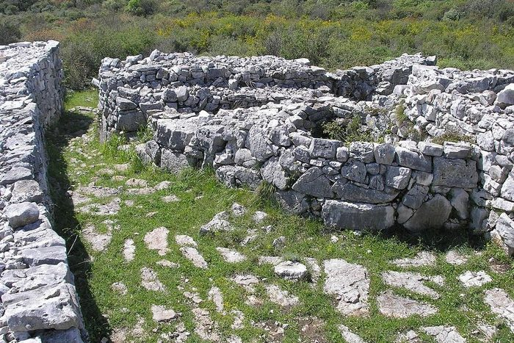  Monkodonja kod Rovinja — brončanodobni kasteljer sa suhozidnim bedemom koji prati oblik brijega.  Foto: Orlovic · Monkodonja (10), Wikimedia Commons · CC BY-SA 4.0 | 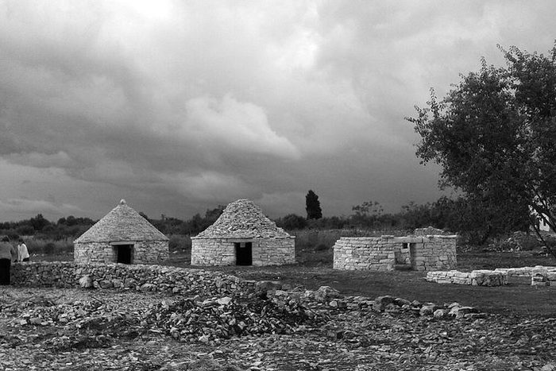  Kažun u istarskom polju — ista suhozidna tehnika, neprekinuta predaja do danas.  Foto: nikola_pu · Kažuni 2013 - panoramio, Wikimedia Commons · CC BY-SA 3.0

Što je ostalo | Primjeri
Razmjerno dobro očuvani kasteljeri | Picugi kod Poreča, Nezakcij kod Pule, Brijuni, Monkodonja kod Rovinja
Gradine koje su odredile položaj i oblik kasnijih antičkih i srednjovjekovnih gradova | Pula, Boljun, Bale, Motovun, Beram, Barban, Labin, Kastav

Istom suhozidnom tehnikom grade se i kuće: valjkaste građevine sa stožastim krovom od kamenih ploča, koje su se u poljima i vinogradima neprekinutom predajom održale do danas pod nazivima bunja, čemer ili kažun.
Iz prakse vođenja. Kažun uz istarsku cestu i gradina na brijegu iznad njega isti su graditeljski postupak razmaknut tri tisuće godina. To je najkraći način da se gostu pokaže što znači „kontinuitet” — a ujedno poveznica s Modulom 6 (tradicijsko graditeljstvo).

Grčka kolonizacija (4.–1. st. pr. Kr.)
Pismom počinje povijest — i na hrvatskom tlu s pouzdanim datumima: Grci iz Sirakuze utvrđuju se 390. pr. Kr. na Visu, a 384. ratuju sa starosjediocima zbog Hvara. Nakon raspada sirakuškoga carstva Issa (Vis) i Pharos (Stari Grad na Hvaru) osamostaljuju se kao gradovi-države; Issa potom osniva Korkyru Melainu (Korčula) te na obali Tragurion (Trogir), Salonu i Epetion (Stobreč).
Urbanistički je kontrast s domaćim svijetom potpun i vrlo zoran:
Ilirska gradina | Grčka kolonija
Suhozid i „kiklopski” zid | Pravilno klesani kvadri s preciznim spojnicama
Organički tlocrt koji prati teren | Ortogonalna ulična mreža, pravokutni blokovi
Bez javnih građevina | Luka, trgovine, hramovi, teatar (Vis)

Od grčke gradnje sačuvano je malo, a mnogo je neistraženo. Ostala su ipak djela vrhunske razine: brončana glava božice Artemide iz Isse (4. st. pr. Kr.), reljef Kairosa iz Trogira (bog „sretnoga trenutka” — kosa mu vijori sprijeda, a zatiljak je ćelav, jer se prilika ne može uhvatiti nakon što prođe) i niz nadgrobnih stela.
Najvrjedniji je trag ipak u zemlji, a ne u kamenu: Starogradsko polje na Hvaru, najbolje sačuvan antički grčki katastar na Sredozemlju, UNESCO-ova svjetska baština od 2008. (vidi Modul 5).
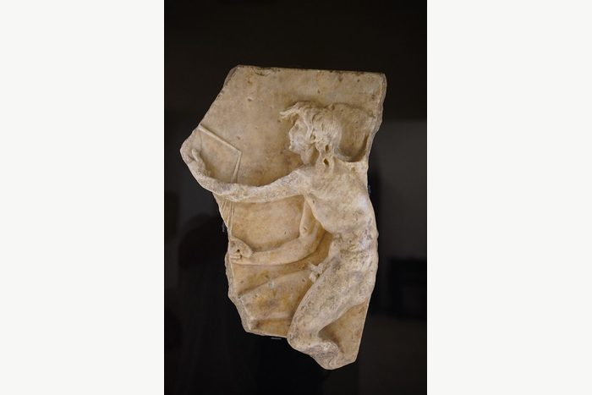  Reljef Kairosa, Trogir — bog sretnoga trenutka; zatiljak je ćelav jer se prilika ne hvata nakon što prođe.  Foto: TimeTravelRome · Kairos - Greek God of Happy Moments - Trogir - 51388042695, Wikimedia Commons · CC BY 2.0 | 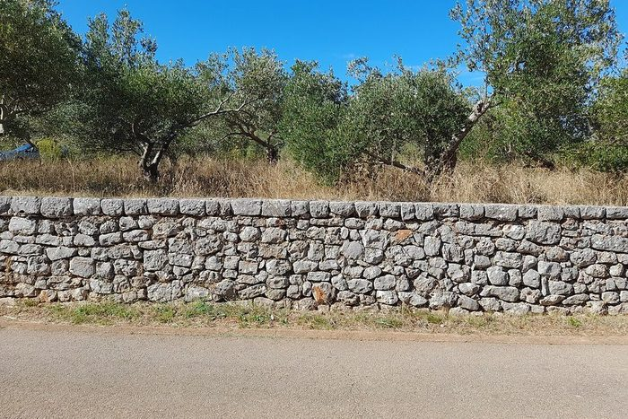  Starogradsko polje na Hvaru — najbolje sačuvan antički grčki katastar na Sredozemlju.  Foto: Argo Navis · Stari Grad Plain 20250920 02, Wikimedia Commons · CC BY-SA 4.0

Rimska urbanizacija — prvi veliki zahvat u prostoru
Nakon pada Nezakcija 177. pr. Kr. i konačnoga sloma ilirskoga otpora u prvim desetljećima po Kr., Rim provodi ono što grčka kolonizacija nikada nije — zahvat u cijelom prostoru, a ne u pojedinim enklavama.
Za vodiča su bitne četiri činjenice:
- Gustoća gradova. Samo na obalnom području bilo je pedesetak gradova; tridesetak ih je imalo rimsko građansko pravo (civitas).
- Ceste. Gusta mreža kamenom popločenih cesta s vijaduktima, mostovima i postajama; mreža cesta prvoga reda takvu je gustoću ponovno dosegnula tek u 20. stoljeću.
- Centurijacija. Poljoprivredno zaleđe grada (ager) parcelirano je na pravilna kvadratna polja stranice približno 710 m. Tako je isparceliran cijeli vrh Istre od Limskoga kanala do Raškoga zaljeva, a centurijacijom Poreča, Zadra i Salone obuhvaćene su površine koje bismo danas nazvali regijama. Mreža je i danas vidljiva iz zraka u ogradnim zidovima i poljskim putovima.
- Tlocrtni obrasci. Većinom je primijenjena pravokutna mreža ulica helenističkoga podrijetla — najbolje očuvana u Poreču i Zadru — ali u nekim je gradovima zadržan ovalni tlocrt starijega naselja (Pula, Trogir).
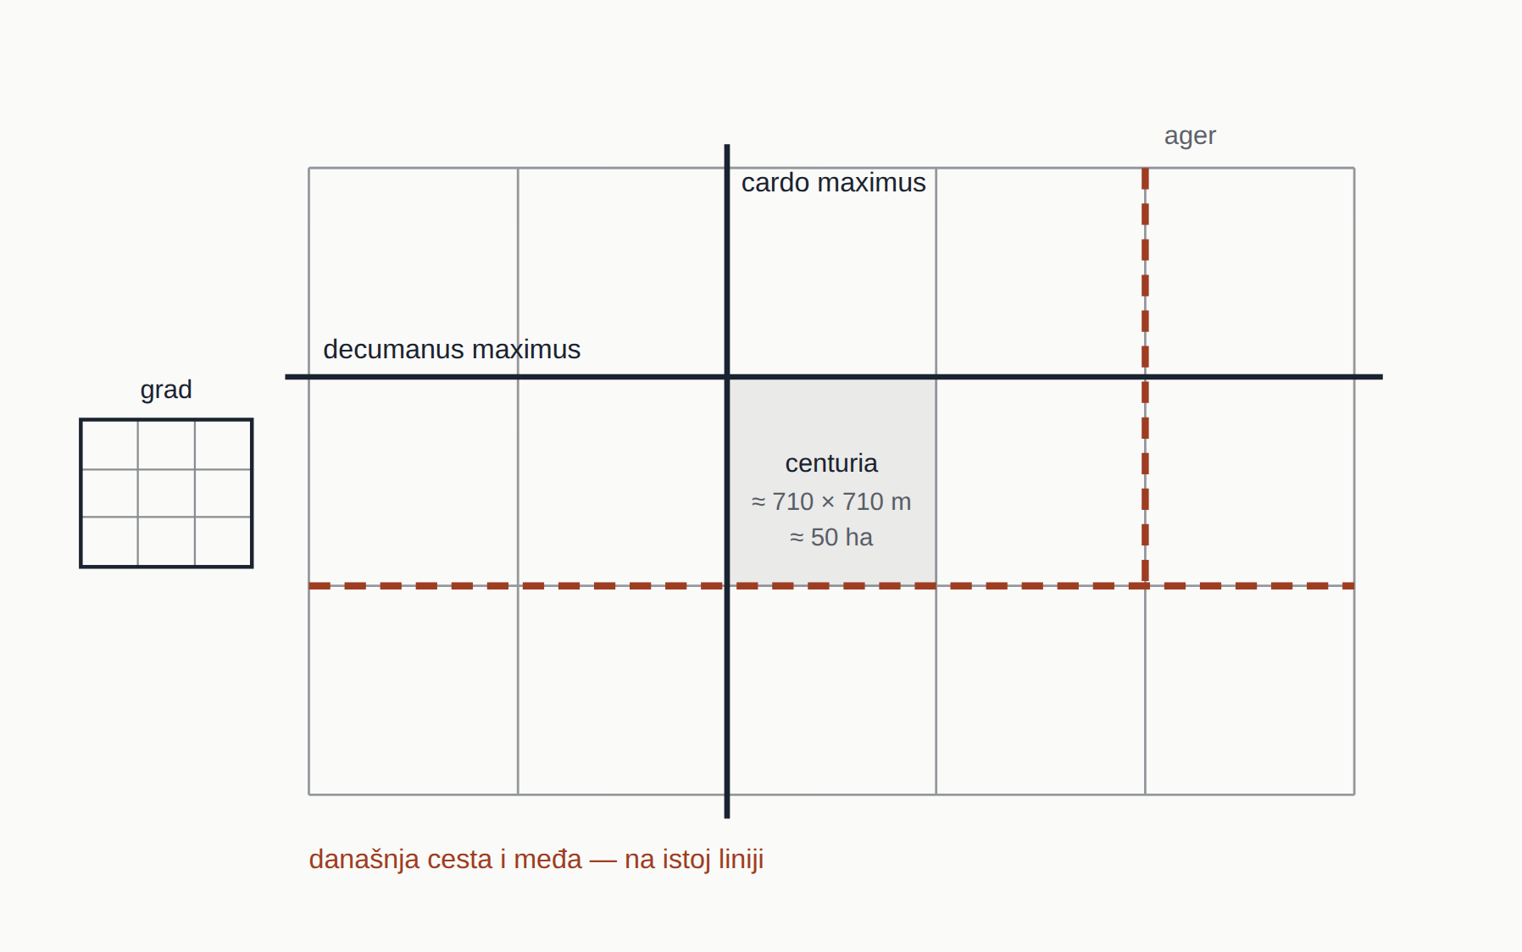
Centurijacija: mreža koja je preživjela carstvo. Poljoprivredno zaleđe grada dijeli se na kvadrate stranice približno 710 m, orijentirane prema dvjema glavnim osima. Isprekidano je označeno ono što se vidi danas: ceste, poljski putovi i ogradni zidovi koji i dalje slijede antičke limites.
Shema: vlastita izrada za ovaj modul (CC BY-SA 4.0).
Metodička napomena. Rimska organizacija prostora — odnos grada i njegova agera — bila je sustavnija od bilo čega što je Europa ponovno postigla do 20. stoljeća. Kad gost pita „što su Rimljani ovdje zapravo napravili”, najtočniji odgovor nije „amfiteatar”, nego „organizirali su krajolik”.

Pula
Amfiteatar (1. stoljeće, dovršen u doba cara Vespazijana) jedan je od najbolje očuvanih rimskih amfiteatara i jedini u kojem su sačuvana sva četiri bočna tornja i cjelovit vanjski plašt s tri kata. Posebnost su podzemni hodnici, danas izložbeni prostor s postavom o antičkom maslinarstvu i vinarstvu — spoj koji izravno povezuje modul 1 i modul 7 ovoga udžbenika.
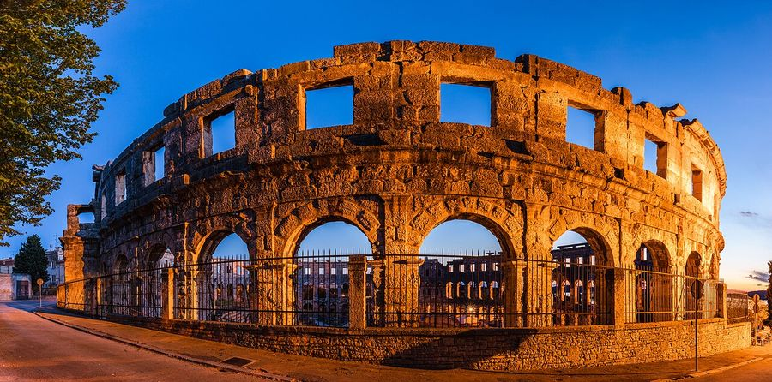
Amfiteatar u Puli, 1. st., dovršen u doba cara Vespazijana — jedini rimski amfiteatar u kojem su sačuvana sva četiri bočna tornja i cjelovit vanjski plašt s tri kata.
Foto: Diego Delso · Anfiteatro de Pula, Croacia, 2017-04-17, DD 49-57 HDR PAN, Wikimedia Commons · CC BY-SA 4.0
Pula ima izvanredno gustu antičku jezgru: Slavoluk Sergijevaca (oko 30. pr. Kr.), Augustov hram na forumu (podignut između 2. pr. Kr. i 14. po Kr.), Dvojna vrata, Herkulova vrata, ostatke dvaju kazališta i duge poteze gradskih zidina.
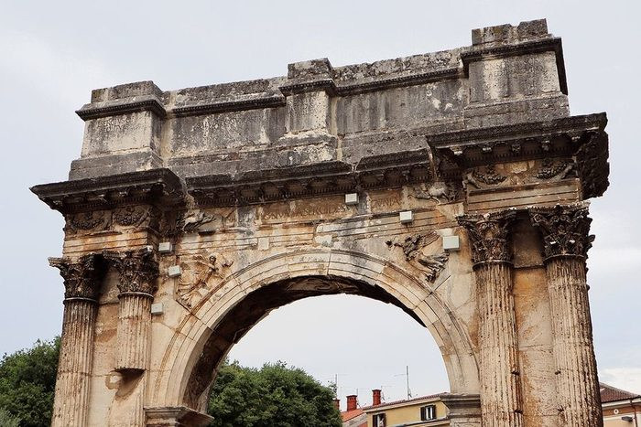  Slavoluk Sergijevaca, oko 30. pr. Kr. — spomenik s kojega su crtali Sangallo, Serlio, Michelangelo i Palladio.  Foto: Terragio67 · Arch of the Sergii (Pula) - Close-up, Wikimedia Commons · CC BY-SA 4.0 | 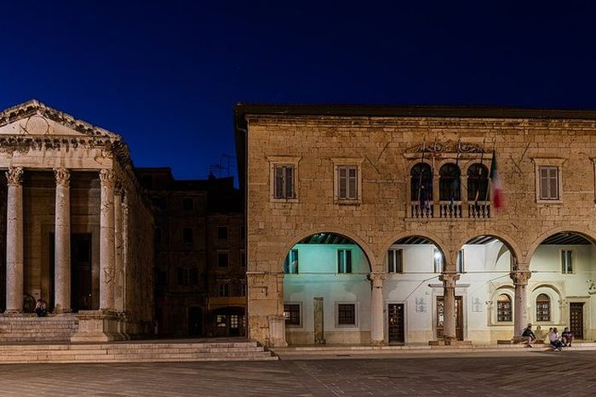  Augustov hram na pulskom forumu, između 2. pr. Kr. i 14. po Kr.  Foto: Diego Delso · Templo de Augusto y ayuntamiento, Pula, Croacia, 2017-04-17, DD 68-70 HDR, Wikimedia Commons · CC BY-SA 4.0

Zašto je slavoluk važniji nego što izgleda. Slavoluk Sergijevaca nije samo lijepo očuvan spomenik — on je udžbenik iz kojega su učili europski arhitekti: crtali su ga i studirali Sangallo, Serlio, Michelangelo i Palladio u 16. stoljeću, a poslije Piranesi, Cassas i Adam. Njegov motiv vinove loze uz prolaz oponašao je već krajem 13. stoljeća klesar portala pulske franjevačke crkve — školski primjer kako antika djeluje na kasniju umjetnost na istom mjestu.

Salona i Dioklecijanova palača
Salona (Solin) bila je glavni grad rimske provincije Dalmacije i najveći antički grad na hrvatskom tlu. Prema dimenzijama akvedukta, termi i amfiteatra procjenjuje se da je imala oko 40.000 stanovnika. Nastala je spajanjem grčkoga i rimskoga naselja — otuda joj ime u množini, Salonae.
Za povijest europske umjetnosti Salona je najvažnija zbog ranokršćanskoga sloja: biskupskoga središta (basilica urbana) i grobišnih kompleksa Manastirine i Marusinac, gdje su u 5. stoljeću nad grobovima mučenika iz 4. stoljeća — sv. Dujma (Domnius, prvi salonitanski biskup) i sv. Staša (Anastazije) — podignute monumentalne bazilike. Na tim se lokalitetima rješavaju pitanja važna za razvoj kršćanske arhitekture uopće: podrijetlo bazilike i utjecaj kulta mučenika na oblik sakralne građevine.
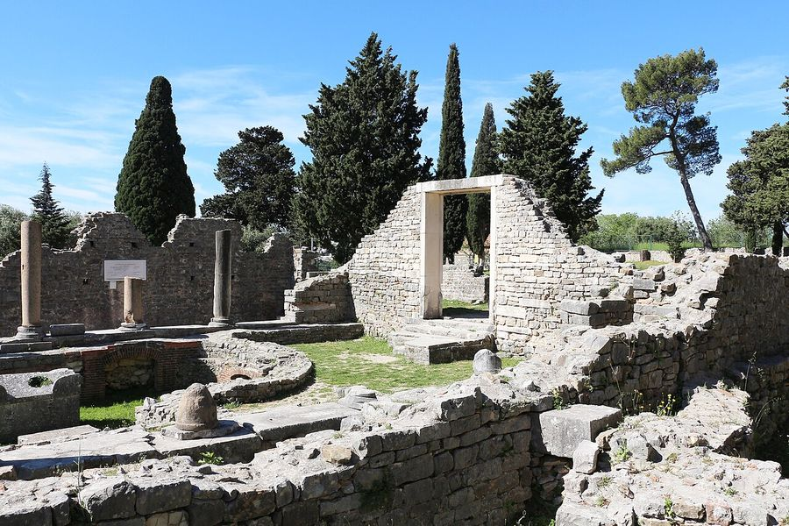
Manastirine, Salona — grobišni kompleks u kojem je nad grobom mučenika iz 4. stoljeća u 5. stoljeću podignuta bazilika.
Foto: Bernard Gagnon · Manastirine (Salona) 02, Wikimedia Commons · CC BY-SA 4.0
Dioklecijanova palača (oko 295.–305.) u Splitu spoj je carske rezidencije i vojnoga logora. Osnovni podaci koje polaznik mora znati:
Podatak | Vrijednost
Površina | oko 38.000 m²
Tlocrt | pravokutnik približno 215 × 180 m
Obrana | zid s četverostranim kulama na uglovima i po dvije osmerostrane uz troja kopnena vrata
Kompozicija | dvije ukrštene ulice (cardo i decumanus); carske odaje uz more, srednja kultna zona, posada i posluga na sjeveru
Središnji prostori | Peristil, Vestibul (valjkasto predvorje s kupolom), Mauzolej (oktogonalni, danas katedrala sv. Duje), Mali (Jupiterov) hram (danas krstionica), dva okrugla hrama

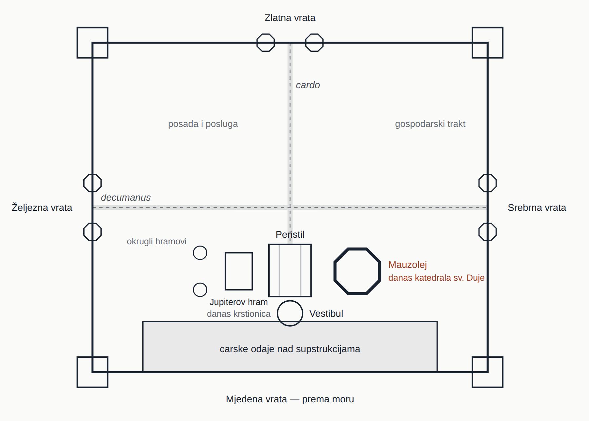
Dioklecijanova palača: rezidencija i vojni logor u istom tlocrtu. Sjeverna polovica je logor s posadom i poslugom, južna je carska; dijeli ih decumanus između Željeznih i Srebrnih vrata. Kultna zona leži uz Peristil — Mauzolej istočno, Jupiterov hram sa dva okrugla hrama zapadno. Oblik kule odaje namjenu: četverostrane na uglovima, osmerostrane uz troja kopnena vrata; južna vrata prema moru nemaju kula.
Shema: vlastita izrada za ovaj modul (CC BY-SA 4.0).
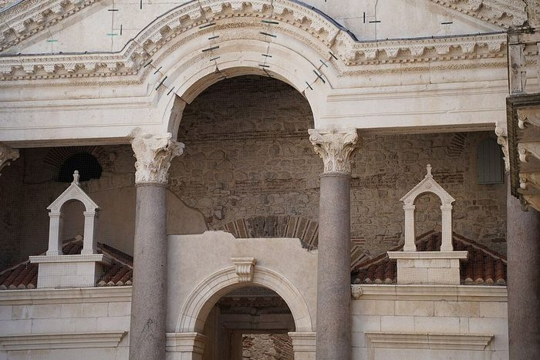  Protiron na Peristilu — na plitkom zabatu spajaju se arhitrav i obli luk: dva konstruktivna načela, grčko i rimsko, na istoj građevini.  Foto: TimeTravelRome · Peristyle of Diocletian's Palace - Split - 51389330950, Wikimedia Commons · CC BY 2.0 | 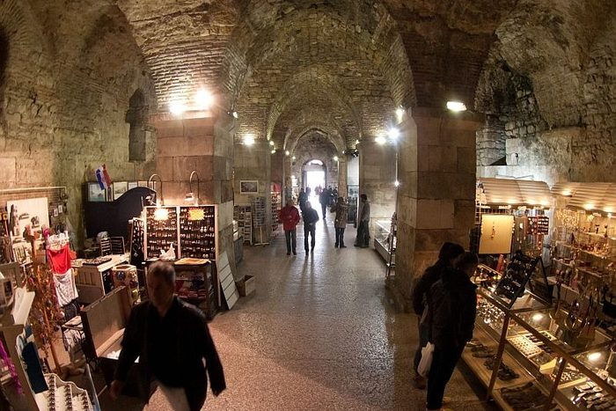  Supstrukcije ponavljaju tlocrt razgrađenih carskih odaja iznad sebe i omogućuju točnu rekonstrukciju gornjega kata.  Foto: Ballota · Diocletian's palace substructure 1, Wikimedia Commons · CC BY-SA 3.0

Palača kao „enciklopedija” antike. Ivančević je naziva priručnikom antičke graditeljske baštine: na jednom su mjestu okupljeni gotovo svi tlocrtni i konstruktivni oblici koje je antika poznavala — jednobrodni i trobrodni uzdužni prostori, kvadratni, kružni, četverokonhni, križni i osmerokutni tlocrti, polukružne i pravokutne niše, bačvasti i križnobačvasti svodovi, kupole. Izvrsno očuvane supstrukcije (podrumi) ponavljaju tlocrt razgrađenih carevih odaja iznad njih, pa omogućuju točnu rekonstrukciju gornjega kata.
Jedan detalj koji vrijedi cijeloga izlaganja. Na plitkom trokutnom zabatu protirona — predvorja carskih odaja prema Peristilu — eklektički se spajaju vodoravna greda (arhitrav) i obli luk: dva konstruktivna načela i dva simbola, grčko i rimsko graditeljstvo, na istom zabatu. Taj će se motiv — luk upisan u trokutni zabat — pet stoljeća poslije ponavljati na zabatima predromaničkih oltarnih pregrada diljem Dalmacije. Antika ovdje nije uzor iz knjige, nego zgrada preko puta.
Tri rečenice za goste — Dioklecijanova palača Činjenica: Ovo je kasnoantička carska palača iz početka 4. stoljeća, građena kao rezidencija i utvrda istodobno. Usporedba: Za razliku od gotovo svih rimskih palača u Europi, ova nikada nije napuštena — od 7. stoljeća u nju se doselilo stanovništvo razorene Salone i od tada se u njoj neprekidno živi. Doživljaj: Zgrada u kojoj je maloprije netko objesio rublje ima zid star sedamnaest stoljeća; Split nije grad pored palače, nego grad u palači.
Metodička napomena. Mauzolej poganskoga cara koji je progonio kršćane postao je kršćanska katedrala posvećena sv. Dujmu, salonitanskom biskupu stradalom u tim progonima. To je jedna od najsnažnijih „obrata” u europskoj baštini i primjer kako se jednom rečenicom povezuju arhitektura, povijest i religija.

Ostali antički lokaliteti i nalazi
Zadar — forum s ostacima kapitolija (najveći forum na istočnoj obali Jadrana); Nin (Aenona); Narona (Vid kod Metkovića) s Arheološkim muzejom Narona, prvim muzejom in situ u Hrvatskoj, izgrađenim nad ostacima Augusteuma; Burnum kod Kistanja (vojni logor s ostacima amfiteatra, unutar NP Krka); Siscia, Mursa, Andautonija (Ščitarjevo); Aquae Iasae (Varaždinske Toplice) — rimsko termalno kupalište, najbolje istraženo antičko nalazište kontinentalne Hrvatske; ruralno naselje u uvali Verige na Brijunima.
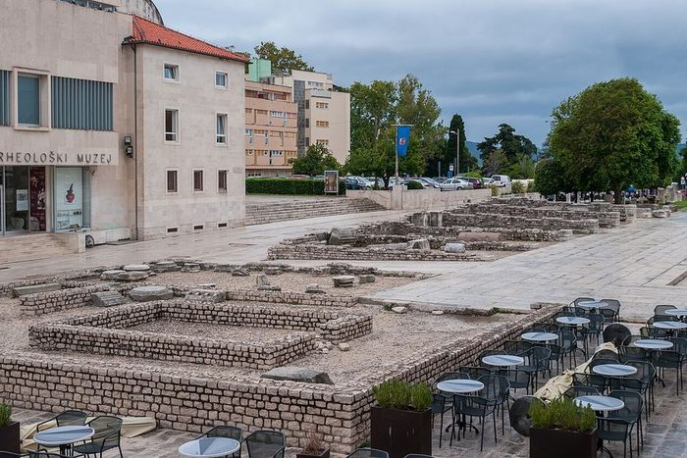  Zadarski forum — najveći forum na istočnoj obali Jadrana.  Foto: Matti Blume · Roman forum, Zadar (P1080975), Wikimedia Commons · CC BY-SA 4.0 | 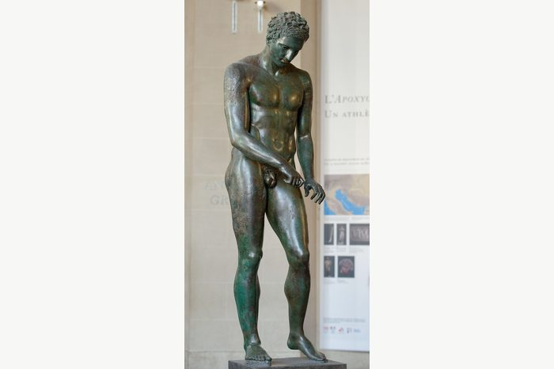  Hrvatski (lošinjski) apoksiomen, 2. ili 1. st. pr. Kr., visina 192 cm — atletičar koji sa sebe struže ulje, znoj i prašinu.  Foto: Marie-Lan Nguyen · Croatian Apoxyomenos Louvre n02, Wikimedia Commons · javno vlasništvo

Hrvatski (lošinjski) Apoksiomen. Brončani kip atletičara iz 2. ili 1. st. pr. Kr., visok 192 cm, pronađen 1996. kod otočića Vele Orjule na dubini od oko 45 m, izronjen 27. travnja 1999., restauriran šest godina i predstavljen javnosti 2006. Od 30. travnja 2016. izložen je u namjenskom Muzeju Apoksiomena u palači Kvarner u Malom Lošinju. Sačuvano je osam antičkih inačica toga skulpturalnog tipa — atletičara koji sa sebe struže ulje, znoj i prašinu (apoxyesis).
Iz prakse vođenja. Apoksiomen je najbolji hrvatski primjer za objašnjavanje podvodne arheologije i pravnoga postupanja s nalazom: nalaznik je bio turist-ronilac, nalaz je prijavljen Ministarstvu kulture, izronila ga je specijalna policija sa stručnjacima, a restauracija je trajala dulje od šest godina. Gost koji roni na Jadranu iz toga izlaska treba ponijeti jedno pravilo: nalaz se ne dira, nego prijavljuje.

Ranokršćanska i ranobizantska arhitektura — Eufrazijeva bazilika
Propast Zapadnoga Rimskog Carstva nije kraj antike. Nepuna tri desetljeća poslije Justinijan, car Istočnoga Rimskog Carstva, ponovno osvaja zapad i uspostavlja Ravennu kao novu zapadnu prijestolnicu (535.); usput, duž istočne obale Jadrana, podiže niz monumentalnih građevina.
Najbolje je očuvan biskupski kompleks Eufrazijeve bazilike u Poreču (6. stoljeće), UNESCO-ova svjetska baština od 1997. Kompleks je cjelovit, što je u Europi rijetkost:
- kvadratični atrij;
- zapadno od njega oktogonalni baptisterij;
- istočno trobrodna troapsidalna bazilika, uz nju trolisna memorijalna kapela s eliptoidnim predvorjem;
- sjeverno konsignatorij (prostor obreda posvećenja), poslije biskupska palača.
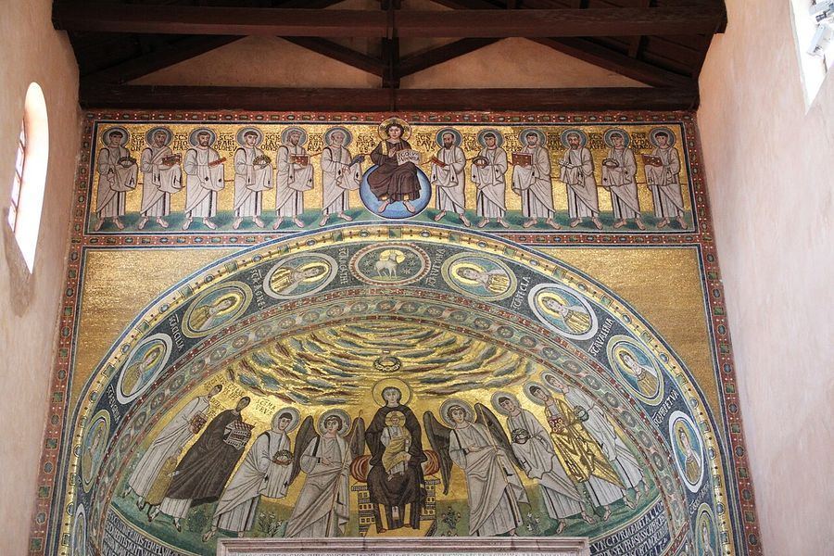
Eufrazijeva bazilika, Poreč, 6. st. — u konhi glavne apside, na najistaknutijem mjestu, na prijestolju je Bogorodica. To je prekretnica u kršćanskoj ikonografiji: u ravenskom San Vitaleu ondje je Krist.
Foto: Shesmax · Euphrasian Basilica Central Apse Mosaics, Wikimedia Commons · CC BY-SA 3.0
Dvije inovacije zbog kojih se Poreč mjeri s Ravennom:
- Troapsidalnost. Do tada je ranokršćanska crkva mogla imati samo jedan oltar i jednu apsidu (kao što je jedan Bog), pa su se za oltar nad grobom mučenika gradile posebne „paralelne” crkve. Poreč uvodi tri apside — rješenje koje će od tada postati pravilom.
- Bogorodica u konhi glavne apside. Na najistaknutijem mjestu, gdje je u ravenskom San Vitaleu Krist, ovdje je na prijestolju Bogorodica. To je prekretnica u kršćanskoj ikonografiji.
Mozaici spajaju strogu, simetričnu kompoziciju frontalnih likova sa životnim pojedinostima: biskup Eufrazije kao donator drži model crkve, uz njega su arhiđakon Klaudije i njegov sin, likovi stoje na zelenoj tratini s naturalistički oblikovanim cvijećem, a nebo je zlatno, s mnoštvom šarenih oblaka. Donji su dijelovi apside obloženi raznobojnim mramorom i sedefom, lukovi arkada ukrašeni štukaturama.
Metodička napomena. Eufrazijeva se bazilika u starijim pregledima — pa i u prvoj cjelini propisane literature — omaškom datira u 4. stoljeće. Riječ je o 6. stoljeću, Justinijanovu razdoblju; tako stoji i u UNESCO-ovu obrazloženju upisa. Vodič navodi 6. stoljeće.

1.2 Predromanika i ranosrednjovjekovna crkvena arhitektura
Razdoblje od 9. do 11. stoljeća donosi arhitekturu koja je specifično hrvatska i u europskim pregledima se navodi kao zaseban fenomen: malene crkve nepravilnih, često centralnih tlocrta, zidane grubo obrađenim kamenom, s izrazito plastičnim vanjskim volumenom i skromnim unutarnjim prostorom.
Sačuvano ih je ili arheološki istraženo stotinjak — razmjerno velik broj u usporedbi s graditeljskom baštinom drugih europskih naroda toga doba. Ta količina nije slučajna: pretpostavlja intenzivnu djelatnost velikoga broja domaćih majstora i radionica i oslonac na kvalitetu dalmatinskoga kamena, čiji su kamenolomi (Brač, Trogir, Korčula) bili poznati već u antici.

Promjena mjerila — grad seli u palaču
Prijelaz iz antike u srednji vijek najbolje se objašnjava na Splitu. Stanovnici razorene Salone ne obnavljaju svoj grad nego se naseljavaju u Dioklecijanovu palaču — manju, ali obranjiviju. To je jedna od najvažnijih razlika između antike i srednjega vijeka: promjena mjerila. Antička je palača dovoljno prostrana za cijeli srednjovjekovni grad.
Isti se obrazac ponavlja drugdje: stanovnici Epidaurusa (Cavtat) sklanjaju se na otočić Ragusium, koji će se poslije spojiti sa susjednim slavenskim naseljem i preuzeti njegovo ime — Dubrovnik.
Dva su splitska primjera „skromnosti mjerila” u predromanici izravno mjerljiva na terenu: prostori straže nad sjevernim i zapadnim vratima palače pretvoreni su u crkvice — u jednu je smještena kamena oltarna pregrada (sv. Martin), a nad drugom je podignut skromni zvonik (sv. Teodor, „Gospa od Zvonika”).

Ključni spomenici
Spomenik | Mjesto | Datacija | Obilježje
Crkva sv. Križa | Nin | 9. stoljeće | Slobodni križni tlocrt s kupolom; u turističkoj se promociji često naziva „najmanjom katedralom na svijetu” (popularni naziv, ne stručna kategorija); natpis župana Godečaja
Crkva sv. Donata | Zadar | poč. 9. stoljeća | Kružna, dvokatna, s ophodom; građena spolijima s rimskoga foruma; simbol grada
Crkva sv. Spasa | vrelo Cetine | 9. stoljeće | Sačuvan zapadni zvonik-westwerk; oblim kontraforima poduprti zidovi; trikonhalno svetište; okolno starohrvatsko groblje s više od tisuću grobova
Crkva sv. Trojice | Split (Poljud) | 9. stoljeće | Šesterolisni (heksakonhalni) tlocrt
Crkva sv. Nikole | Nin (Prahulje) | 11.–12. st. | Trolisna crkva na prapovijesnom humku; jedan od najprepoznatljivijih hrvatskih krajobraznih motiva
Crkva sv. Barbare | Trogir | 9.–11. st. | Trobrodna, s antičkim stupovima

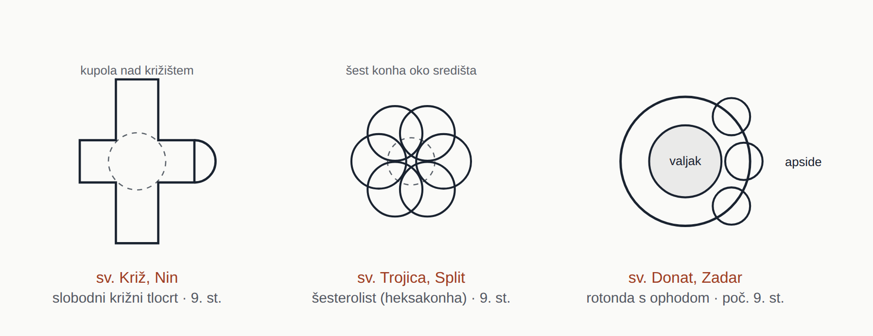
Tri rješenja centralnoga tlocrta unutar jednoga stoljeća. Isprekidano je označena kupola odnosno središnji prostor. Upravo ta raznolikost — a ne jedan kanonski tip — razlog je zbog kojega se hrvatska predromanika u europskim pregledima navodi kao zaseban fenomen, i predmet je rasprave o „slobodnim oblicima” navedene niže.
Shema: vlastita izrada za ovaj modul (CC BY-SA 4.0).
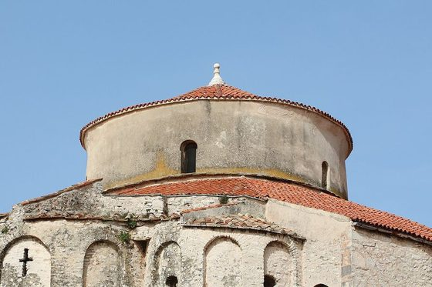  Sv. Donat, Zadar — najveća rotonda europske predromanike.  Foto: Bernard Gagnon · Church of St. Donatus in Zadar - dome, Wikimedia Commons · CC BY-SA 4.0 | 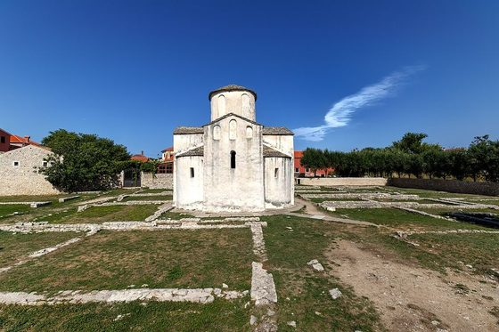  Sv. Križ, Nin, 9. st. — slobodni križni tlocrt s kupolom.  Foto: Paula Borkovic · Church of the Holy Cross, Nin, Wikimedia Commons · CC BY-SA 4.0 | 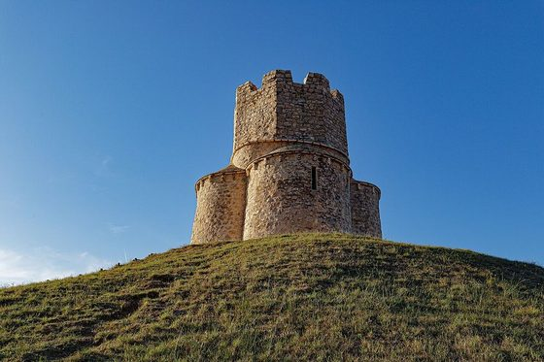  Sv. Nikola, Prahulje kod Nina — trolisna crkva na prapovijesnom humku.  Foto: Paula Borkovic · Church of Saint Nicholas, NIn, Wikimedia Commons · CC BY-SA 4.0

Sv. Donat — najmonumentalnija rotonda europske predromanike
Zadarska rotonda nije samo najsloženija nego i najveća građevina toga tipa u europskoj predromanici: duga je dvadeset i tri metra, a visoka dvadeset i četiri (bez krova).
- Jedinstveni središnji valjak, nad kojim je nekoć bila kupola, okružen je prstenastim brodom — u prizemlju nadsvođenim bačvastim svodom, na katu galerijom.
- Tri oble apside dižu se na vanjskom obodu u cijeloj visini zdanja; trolist apsida povezan je s prvotnom posvetom sv. Trojstvu (Donatu, zadarskom biskupu 9. stoljeća, posvećena je tek poslije).
- Stupovi su antičkoga podrijetla, kao i niz spolija; crkva je zidana na pločniku rimskoga foruma, na nasutim ulomcima stela i greda. Čini se da je upravo zbog tih „elastičnih” temelja izdržala sve potrese, kao i bombardiranja u Drugom svjetskom ratu, kad su sve zgrade uokolo bile porušene.
Europski kontekst koji vodič mora znati: po tipu monumentalne središnje građevine s galerijom na katu, sv. Donat odgovara carskim i kraljevskim crkvama — Justinijanovu San Vitaleu u Ravenni (6. st.) i dvorskoj kapeli Karla Velikoga u Aachenu (9. st.), gdje je vladarevo mjesto na galeriji nasuprot svetištu.

Crkve s oblim kontraforima — vladarska skupina
Zasebnu skupinu tvore crkve 9. stoljeća s moćnim zaobljenim kontraforima, zvonikom sred zapadnoga pročelja i narteksom s galerijom. Vezane su uz donacije i posjede hrvatskih vladara, pa su i znatnih dimenzija:
Građevina | Tip i veličina
Sv. Spas na vrelu Cetine | jednobrodna, trikonhalno svetište; 21 m
Lopuška glavica kod Knina | jednobrodna, trikonhalno svetište
Sv. Cecilija u Biskupiji kod Knina | trobrodna; 33 m — daje predodžbu o monumentalnosti izgubljenih vladarskih crkava
Katedrala u Biogradu na moru | trobrodna

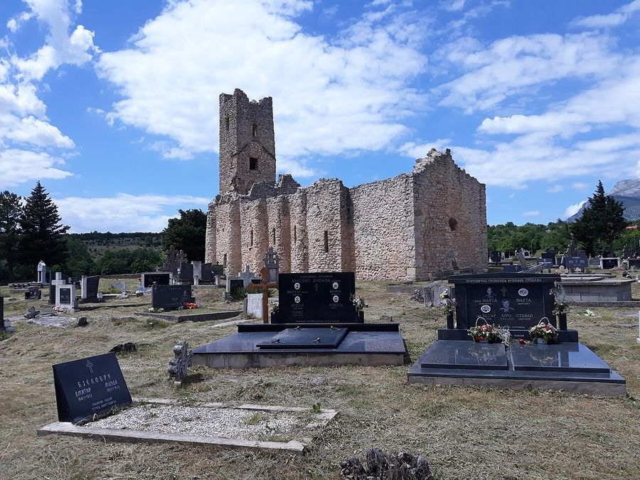
Sv. Spas na vrelu Cetine, 9. st. — sačuvan zapadni zvonik-westwerk i obli kontrafori; oko crkve starohrvatsko groblje s više od tisuću grobova.
Foto: Argo Navis · Cetina 20200531 11, Wikimedia Commons · CC BY-SA 4.0

Solin — vladarsko središte
U ruševinama crkve sv. Stjepana „na Otoku” nađen je nadgrobni natpis kraljice Jelene († 976.); crkva je bila trobrodna, s narteksom u funkciji mauzoleja, galerijom nad predvorjem i dvjema kulama-stubištima sa strane — kao karolinške građevine. Uz nju su još dvije građevine:
- crkva „u Gradini” (6. st.), kvadratična tlocrta s neobičnim središnjim oktogonalnim prostorom, bizantske tradicije;
- crkva sv. Petra i Mojsija („Šuplja crkva”), primjer stapanja domaće predromaničke tradicije s benediktinskim oblicima 11. stoljeća — zidovi raščlanjeni lezenama, apside utopljene u ravno začelje. U njoj je 1076. papin legat okrunio kralja Zvonimira.

Pleterna ornamentika i „diktat plohe”
Predromanički kameni namještaj (oltarne pregrade, ciboriji, pluteji, zabati) ukrašen je troprutastim pleterom — geometrijskim isprepletenim vrpcama. Na tim se natpisima pojavljuju imena hrvatskih vladara (Trpimir, Branimir, Držislav, Muncimir, Zvonimir), zbog čega je pleter istodobno umjetnički i povijesni izvor.
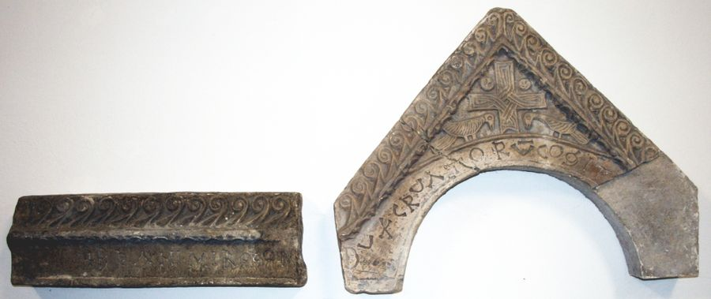
Troprutasti pleter s natpisom. Na predromaničkome kamenom namještaju javljaju se imena hrvatskih vladara — pleter je zato istodobno umjetnički i povijesni izvor.
Foto: Roberta F · Greda i zabat s natpisom kneza Branimira 879, Wikimedia Commons · CC BY-SA 3.0
Za razumijevanje je ključno da pleter nije samo ukras nego sustav:
- Sve su površine prekrivene ornamentom po načelu horror vacui — straha od prazne plohe.
- Svijet je sazdan od dviju paralelnih ravnina: pozadine i motiva. Ivančević to naziva „poštivanjem plohe”, odnosno „diktatom plohe”.
- Ispod često grubo klesane izvedbe leži strogo geometrijski nacrt po zakonima proporcioniranja i komponiranja unutar zadanoga okvira — utemeljen, kao i sama graditeljska tehnika, u antici.
- Razdoblje u kojem geometrijski ornament potpuno istiskuje ljudski lik iz likovne umjetnosti traje četiri stoljeća, od 7. do 10.
Gdje se pokazuje: Muzej hrvatskih arheoloških spomenika u Splitu (najveća zbirka), Arheološki muzej Zadar, Nin, Knin, Bribirska glavica.

Rasprava koju vodič treba poznavati
Predromanički spomenici jedna su od rijetkih tema hrvatske povijesti umjetnosti oko koje traje otvorena znanstvena rasprava, i to dvostruka:
Pitanje | Stajališta
Je li u oblikovanju ranosrednjovjekovne arhitekture bitna antička tradicija ili „barbarski” udio? | Teza kontinuiteta (bitna je antička tradicija) nasuprot tezi diskontinuiteta (udio takozvane barbarske umjetnosti)
Kako vrednovati nepravilnost i skromne formate? | Ljubo Karaman ističe originalnost i neovisnost crkvica „slobodnih oblika”; Mladen Pejaković u svakoj nepravilnosti čita složeno značenje i savršenstvo projektantske zamisli; dio literature u njima vidi samo rustičnost izvedbe

Kako to izložiti gostu. Nepravilnost ovih crkvica gotovo uvijek izazove pitanje „zar nisu znali bolje?”. Točan odgovor nije obrana ni isprika, nego činjenica: o tome se u struci raspravlja stoljeće, i to je dio zanimljivosti. Vodič smije reći „prema jednom tumačenju…, prema drugom…”. Ne smije izabrati jednu stranu i predstaviti je kao utvrđenu.

1.3 Romanika i gotika

Romanika (11.–13. stoljeće)
Romanika je u Dalmaciji vezana uz procvat komuna i uz obnovu biskupija. Obilježja: polukružni luk, masivni zid, bazilikalni tlocrt, zvonik uz pročelje ili bok, arkadice pod krovnim vijencem, portali s postupno uvučenim stupićima.
Dvije velike faze: ranu romaniku druge polovice 11. stoljeća širi reformirano benediktinstvo (tip trobrodne bazilike sa stupovima i tri polukružne apside, od Istre do krajnjega juga), a zrela romanika 12. i 13. stoljeća doba je katedrala.

Stambena romanika — sloj koji se u vođenju najviše propušta
Romanici zahvaljujemo prvu srednjovjekovnu monumentalnu izgradnju gradova na istočnom Jadranu, i to s novom kvalitetom stambene arhitekture. To je za vođenje neprocjenjivo, jer se pokazuje na svakoj ulici, a ne samo na katedrali.
Obilježje | Kako izgleda
Zidanje | Sitni, grubo klesani kvadar u pravilnim redovima; glatko klesani okviri otvora
Otvori | Monofore i bifore srpastoga luka; vrata s lunetama
Podjela pročelja | Profilirani razdijelni vijenci katova, konzole, imposti čistih stereometrijskih oblika
Namjena po etažama | Prizemlje gospodarsko (konoba, radionica, trgovina, katkad štala); kat stambeni; kuhinja pod krovom — jer se dimnjaci nisu gradili
Trgovački detalj | „Dućan na koljeno” — vrata i prozor konstrukcijski spojeni istim lukom

Takvih je kuća, pretežno iz 13. stoljeća, registrirano oko pedesetak u Splitu i isto toliko u Trogiru, a nalaze se od Poreča i Pule preko Raba i Zadra do Dubrovnika. Monumentalna pročelja s golemim biforama sačuvana su u Trogiru; složenija prostorna organizacija s dvostrukim portalima, prolazima u dvorište i potkrovnim ložama u Zadru.
Od javnih i kanoničkih zgrada ističu se cjelovito sačuvana kanonička kuća u Poreču (1270.) s nizom od šest mramornih bifora (svaka odgovara jednoj ćeliji) te kasnoromaničko-gotička komunalna palača u Puli (1290.–1296.).
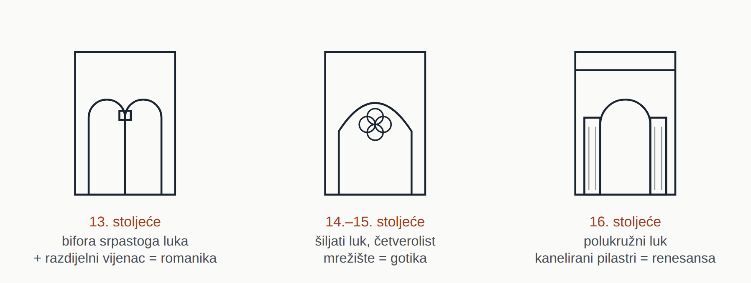
Čitanje kata: tri otvora, tri stoljeća. Ovo je najbrži alat vizualne analize na terenu. Kad skupina nauči razlikovati ova tri otvora, gost sam datira ulicu — i to je najuspješniji mogući ishod obilaska.
Shema: vlastita izrada za ovaj modul (CC BY-SA 4.0).
Iz prakse vođenja. Kad skupinu vodite kroz Trogir ili Split, najkorisnije je prvo naučiti ih čitati kat: bifora srpastoga luka i razdijelni vijenac znače 13. stoljeće; šiljati luk s četverolistom znači 14.–15.; polukružni luk s kaneliranim pilastrima znači renesansu. Nakon toga gost sam datira ulicu — i to je najuspješniji mogući ishod obilaska.
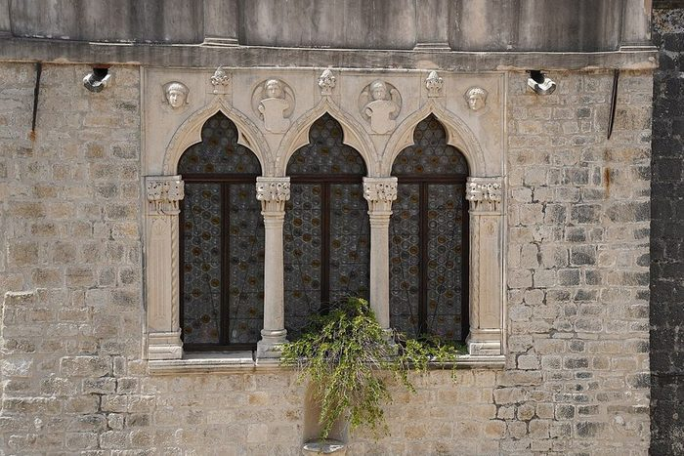  Vježba čitanja kata: Cipikova palača, Trogir. Šiljati lukovi s četverolisnim mrežištem datiraju ovaj kat u 15. stoljeće — dakle u gotiku, a ne u romaniku ispod nje.  Foto: TimeTravelRome · Cipiko Palace - Trogir, Wikimedia Commons · CC BY 2.0 | 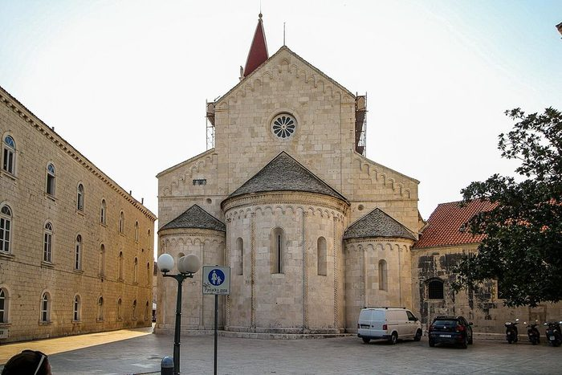  Katedrala sv. Lovre, Trogir — začelje s trima apsidama; najmonumentalnija dalmatinska romanička katedrala i jedina presvođena u sva tri broda.  Foto: VitVit · Trogir katedrála sv. Vavřince závěr 1, Wikimedia Commons · CC BY-SA 4.0

Ključni spomenici
- Katedrala sv. Lovre, Trogir — gradnja od kraja 12. st., dovršena 1251. Po konstrukciji arkada najarhaičnija je (brodovi su odvojeni masivnim uzdužnim pilonima — zapravo debelim zidom s prosječenim prolazima), ali je i najmonumentalnija dalmatinska romanička katedrala, jedina presvođena u sva tri broda (srednji, doduše, tek u 15. st.). Radovanov portal (1240.) obrađuje se u Modulu 2.
- Zvonik trogirske katedrale — „stratigrafski presjek” stilova. Građen je dvjesto godina i na njemu se redom smjenjuju svi stilovi koji su obilježili graditeljstvo Dalmacije: prizemno romanički prolaz oblog luka usječen u zidnu masu; ranogotički prvi kat s dvjema malim šiljatolučnim biforama; kasnogotički drugi kat (projekt Mateja Gojkovića nakon 1420., kad su stari toranj uništili Venecijanci) s biforama koje se rastvaraju od ruba do ruba i čipkastim mrežištem; renesansni završni kat (Trifun Bokanić, 1598.–1602.); napokon, u 17. stoljeću, četiri maniristička kipa Alessandra Vittorije na uglovima baze krovne piramide. Ovo je najbolji hrvatski predmet za vježbu prepoznavanja stilova — na jednoj građevini, odozdo prema gore.
- Katedrala sv. Anastazije (sv. Stošije), Zadar — najveća romanička bazilika u Dalmaciji. Sačuvala je predromaničku kriptu ispod svetišta; u unutrašnjosti tipično romanička ritmizacija potpornja smjenom stubova i stupova, s emporama (matroneumima) nad arkadama. Pročelje je obogaćeno slijepim galerijama na četiri kata i rozetom — kompozicijski srodno toskanskoj romanici Lucce i Pistoie. Reljefni ukras portala dokazuje kontinuitet antike: biljne vitice s pticama kopirane su s goleme rimske grede ugrađene uz južnu apsidu iste katedrale. Reljef lunete glavnoga portala (1324.) već je zrelogotički.
- Crkva sv. Krševana, Zadar (posvećena 1175.) — četiri naglašena stuba i pojasnice u središnjem dijelu sugeriraju križni oblik prostora. Južna bočna fasada s tordiranim polustupovima oblikovana je kao uza zid prislonjen ulični „trijem” — iluzionističko proširenje glavne ulice.
- Zvonik sv. Marije u Zadru (1105.) — podignut u povodu dolaska ugarsko-hrvatskoga kralja Kolomana, što je zabilježeno natpisom na vijencu prvoga kata. Uz savršenu klesarsku tehniku, u prvom katu ima svod s dva ukrštena kamena rebra pravokutnoga profila koja se oslanjaju na „kockaste” kapitele — prema dosadašnjim spoznajama prvi pouzdano datirani svod toga tipa u Europi. To je najizravniji argument protiv fraze o „provincijalnom zakašnjenju”.
- Katedrala u Rabu i romanički zvonik, jedan od najskladnijih na Jadranu.
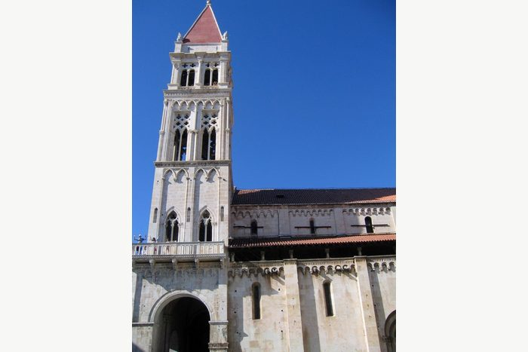  Zvonik trogirske katedrale — dvjesto godina gradnje i četiri stila, odozdo prema gore: romanika, rana i kasna gotika, renesansa.  Foto: rene boulay · Croatie Trogir Saint-Laurent Campanile - panoramio, Wikimedia Commons · CC BY-SA 3.0 | 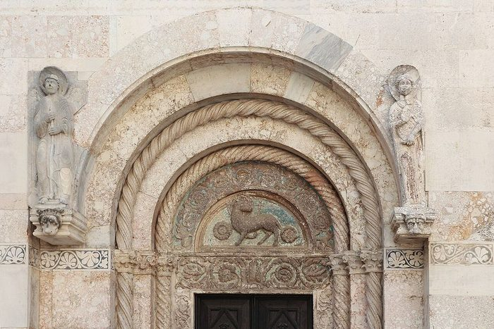  Portal katedrale sv. Stošije, Zadar — biljne vitice s pticama kopirane su s rimske grede ugrađene uz južnu apsidu iste katedrale; reljef lunete (1324.) već je zrelogotički.  Foto: Bernard Gagnon · Cathedral of St. Anastasia in Zadar 03, Wikimedia Commons · CC BY-SA 4.0

Što je izgubljeno. Dvije najvažnije romaničke katedrale propale su: zagrebačka 1242. u provali Tatara (izvor kaže da je pretvorena „u prah i pepeo”, in cinerem versa), a dubrovačka predromaničko-romanička u potresu 1667. Vodič to spominje jer objašnjava zašto na tim mjestima danas stoje gotička odnosno barokna katedrala.

Gotika (13.–15. stoljeće)
Na Jadranu gotika stiže preko Venecije i miješa se s domaćom tradicijom u tzv. „cvjetnu gotiku”; u kontinentalnoj Hrvatskoj javlja se srednjoeuropska gotika.

Prosjački redovi kao nositelji ranogotičke arhitekture
Kao što su ranu romaniku širili benediktinci, ranu gotiku krajem 13. i početkom 14. stoljeća šire franjevci i dominikanci — od Istre do krajnjega juga Dalmacije. Njihove su crkve jednobrodne dvorane drvenoga stropa s kvadratičnim, rebrasto svedenim svetištem: krajnje jednostavne, određene novom namjenom i ideološkim programom propovjedničkih redova.
Najmonumentalniji cjelovito očuvani primjer je franjevačka crkva u Puli: golema dvorana 12,5 × 34,5 m, otvorene krovne konstrukcije, glatkih zidova, jarko osvijetljena visokim prozorima; tri šiljata trijumfalna luka na istočnom zidu djeluju kao monumentalni triptih.
Detalj koji objašnjava cijeli tip. Propovjedaonica nije uz svetište (kako je bilo prije i kako će opet biti poslije), nego postrance, na sredini južnoga zida broda — kao balkon iznad glava slušatelja i usred njih. Time se žarište prostora funkcionalno premješta poprečno u odnosu na svetište, pa je „dvoranski” karakter ostvaren više funkcijom nego tlocrtom. S istoga je podesta propovjednik mogao izaći i na vanjsku propovjedaonicu kad se okupilo više ljudi nego što ih je moglo stati u crkvu.
Urbanistička logika koju vodič može pokazati na karti: propovjednički su redovi, za razliku od asketskih, gradili uz gradska vrata — na mjestima najživljega protoka ljudi, uz koje im je pripadala i funkcija nadzora ulaza. Najčišći primjer je Dubrovnik: franjevci uz zapadna, dominikanci uz istočna vrata.
Ostali primjeri: Zadar — franjevačka i dominikanska crkva posvećene iste 1280.; dva propovjednička sklopa u Splitu; dominikanska crkva u Dubrovniku (od 1301.) i crkva sv. Jeronima u Rijeci (1315.) već s razvijenijom peterostranom apsidom (tip 5/8).
Klaustar Male braće u Dubrovniku — djelo Mihoja Brajkova iz Bara. Lukovi su obli, ali klaustar odgovara gotičkom oblikovanju: heksafore na dvojnim osmerostranim stupićima (koji umnažaju vertikale i pojačavaju kontrast svjetla i sjene), izdužene proporcije otvora i okrugli otvori s četverolatičnim mrežištem nad heksaforama. Na kapitelima se uz romanički fantastični bestijarij (krilati zmajevi, himere, orolavovi) javljaju i gotički realistički likovi: volovske i ovnovske glave, četiri psića, orao s dva orlića, jastreb koji napada zeca, žene s maramama i muškarci s kapama s naušnicima.
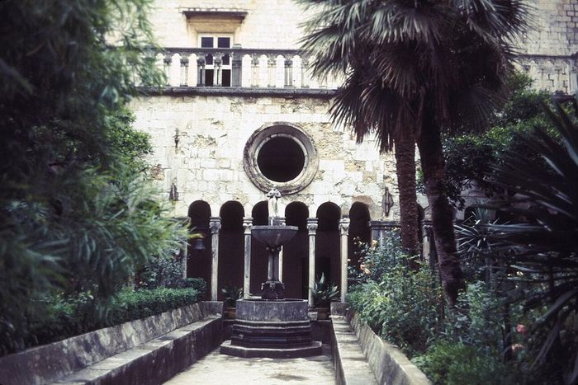  Klaustar Male braće, Dubrovnik — obli lukovi, ali gotičko oblikovanje: heksafore na dvojnim osmerostranim stupićima.  Foto: JERRYE AND ROY KLOTZ MD · CLOISTER OF THE FRANCISCAN MONASTERY IN DUBROVNIK, CROATIA, Wikimedia Commons · CC BY-SA 3.0 | 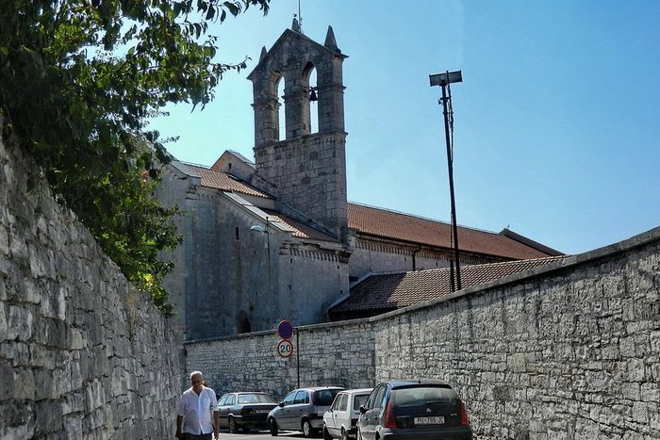  Franjevačka crkva u Puli — dvorana 12,5 × 34,5 m, otvorena krovna konstrukcija, glatki zidovi.  Foto: Tanya Dedyukhina · Franciscan Church, Pula - panoramio (34), Wikimedia Commons · CC BY 3.0

Gotički urbanizam — Ston, statuti i planiranje
Četrnaesto je stoljeće na Jadranu karakteristično nova faza u razvoju gradova, pa se gotika ovdje ne čita samo na građevinama nego i na tlocrtu grada:
- Planski se dograđuju ili proširuju postojeća naselja (Rab, Trogir), regulira se Dubrovnik (Prijeko) unutar zidina u opsegu koji je zadržao do danas, integrira se zapadno predgrađe Splita.
- Gradski statuti propisuju ponašanje u prostoru. Dubrovački statut (1272.) i njegove kasnije dopune uređuju širinu parcela i ulica, odnos javnih i privatnih površina, stubišta i balkone — jasno pretpostavljajući javni interes privatnomu. U to se doba ulice popločuju (dio troška snosi općina, dio vlasnici kuća), gradi se kanalizacija, a već 1415. organizirana je služba gradskih čistača ulica.
- Ston i Mali Ston (od 1335.) — najmonumentalniji urbanistički zahvat gotike na hrvatskom tlu. Dva planski parcelirana i utvrđena grada na najužem mjestu Pelješca povezana su zidinama s kulama i tvrđavom Pozvizd („pod zvijezdama”) na vrhu brda; uz Ston su izgrađene solane izvanrednoga gospodarskog značenja. Do danas očuvani građevinski fond pretežno je iz 15. i 16. stoljeća, jer je većina kuća 14. stoljeća radi brzine i troška bila drvena. Ston je zadržao karakter tipično planiranoga, „kolonizacijskog” grada.
Iz prakse vođenja. Dubrovački statut je najbolji hrvatski primjer da se gostu objasni što znači „upravljanje gradom” prije modernoga doba — i najelegantniji uvod u današnju raspravu o upravljanju posjetiteljima (Modul 5). Grad koji je 1415. imao plaćene čistače ulica danas raspravlja o broju posjetitelja po satu; riječ je o istoj vrsti odluke, u razmaku od šest stoljeća.
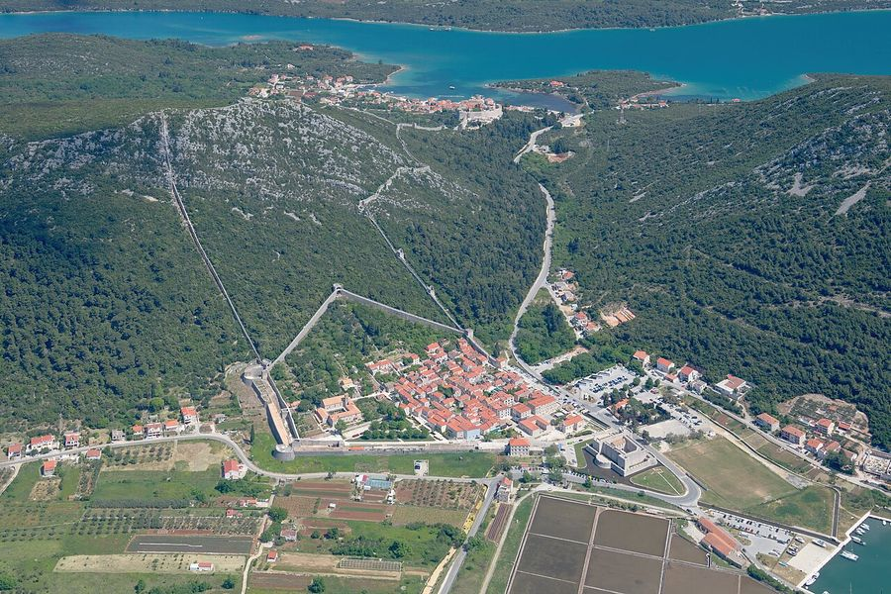
Stonske zidine, od 1335. — najmonumentalniji urbanistički zahvat gotike na hrvatskom tlu: dva planski parcelirana grada povezana utvrđenim zidom.
Foto: Carsten Steger · Aerial image of Ston (view from the southwest), Wikimedia Commons · CC BY-SA 4.0

Datiranje po kulama — praktično pravilo
Oblik kule | Razdoblje
Okrugle kule | romanika (12.–13. st.)
Kvadratične prizme, visoke | gotika (14. st.)
Okrugle, niže i masivnije, za vatreno oružje | renesansa (16. st.), uz bastione za obranu topovima

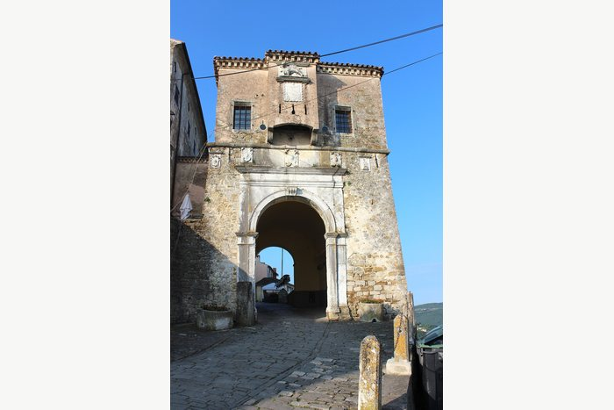  Motovun — gradska kula, 14. st.  Foto: Maesi64 · Motovun – New gates tower - 02, Wikimedia Commons · CC0 | 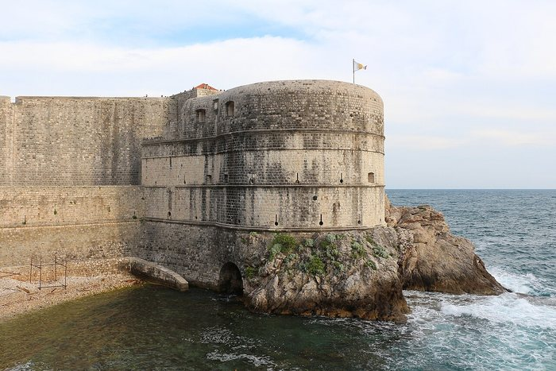  Bokar, Dubrovnik — 15./16. st.  Foto: Bernard Gagnon · Bokar Fortress, Dubrovnik 01, Wikimedia Commons · CC BY-SA 4.0
Kula datira utvrdu. Visoka kvadratična prizma građena je za obranu hladnim oružjem; kad je stiglo vatreno, gradi se nisko, okruglo i masivno, s terasama za topove. Michelozzo je upravo tako u Dubrovniku opasao postojeće gotičke kule.
Gotičke prizmatične kule oblikovale su prvi prsten dubrovačkih zidina na sjevernoj i zapadnoj strani, a i danas daju vertikalni naglasak istarskim gradićima — Humu, Balama, Motovunu — gdje dvojnom funkcijom kule-zvonika izravno iskazuju skromne gospodarske uvjete života.

Sjeverna Hrvatska
- Zagrebačka katedrala. Novu gradnju započinje biskup Timotej 1276.; u posljednjoj četvrtini 13. stoljeća izvedeno je samo trodijelno svetište s poligonalnim apsidama i križnorebrastim svodovima te sakristija. Tlocrt je srodan katedrali u Troyesu (tumači se Timotejevim boravkom u Francuskoj), ali su izvedba i elevacija bliže njemačkoj gotici (Trier). Brodovi se grade kroz 14. stoljeće, svodovi se dovršavaju u 15.
- Smjena stilova u smjeni zadataka. Kad je krajem 15. stoljeća došao red na zapadne tornjeve, Osmanlije su stigli do Siska. Zato graditelji početkom 16. stoljeća prelaze na nužniji posao: unutar Kaptola, oko nedovršene katedrale, zidaju drugi obrambeni zid s okruglim renesansnim kulama (1513.–1521.). Reprezentativni sakralni zadatak gotike zamijenjen je fortifikacijskim zadatkom renesanse — to je najbolji hrvatski primjer da se stilska promjena objasni poviješću, a ne modom. U 17. stoljeću gradi se samo jedan, razmjerno mali južni toranj u kasnorenesansnim oblicima; u 18. stoljeću obrambeni se zid rastvara u pročelje golemoga biskupskog dvora, a unutrašnjost dobiva šezdesetak oltara.
- Neogotička obnova (Bollé, 1880.–1902.) dala je katedrali dva zvonika visoka 105 m i pocakljeno krovište. Time je izvana postala spomenik naglog prosperiteta građanske klase, ali je izgubljena skladna cjelovitost sklopa koji se do tada organički razvijao. Potres iz 2020. ponovno ju je teško oštetio, pa se danas nalazi u dugotrajnoj obnovi — činjenicu koju vodič mora znati objasniti gostima koji je zateknu u skelama.
- Crkva sv. Marka u Zagrebu (prijelaz 14. u 15. st.) — projektirana u duhu kasnogotičkoga ideala jedinstvenoga prostora: tlocrt gubi izduženost i postaje kvadratičan, visine brodova se izjednačuju, pa umjesto bazilike nastaje dvorana (Hallenkirche). Snopasti su se stupovi saželi u jedinstvene cilindrične, kapiteli su iščezli, a rebra kao grane izrastaju iz debla stupa. Južni portal s likovima Krista, Bogorodice, sv. Marka i dvanaest apostola najmonumentalnije je djelo gotičke skulpture u sjevernoj Hrvatskoj (oštećeni su kipovi zamijenjeni drvenim baroknima).
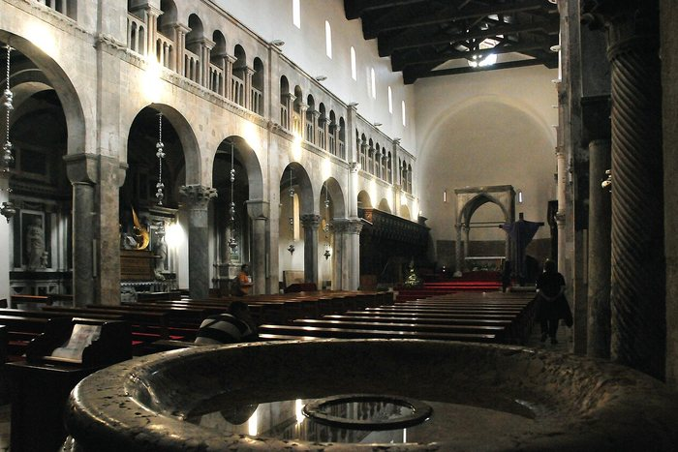  Katedrala sv. Stošije, Zadar — bazilika  Foto: LBM1948 · Zadar. Santa Anastasia 3, Wikimedia Commons · CC BY-SA 4.0 | 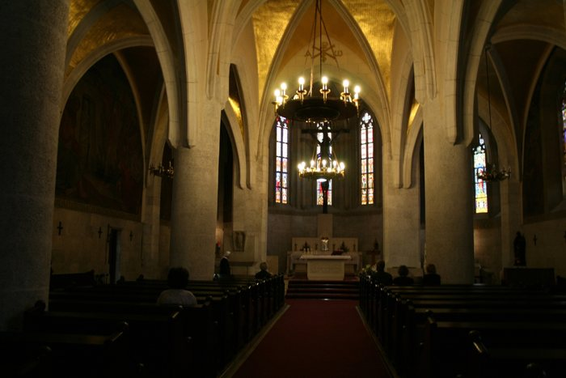  Crkva sv. Marka, Zagreb — dvoranska crkva  Foto: Roberta F · Crkva sv Marka unutrasnjost 090609, Wikimedia Commons · CC BY-SA 3.0
Razlika koju gost vidi čim uđe. U bazilici je srednji brod viši od bočnih i sam se osvjetljava gornjim prozorima. U dvoranskoj crkvi visine su izjednačene, svjetlo ulazi samo s bokova, a prostor djeluje kao jedinstvena dvorana.
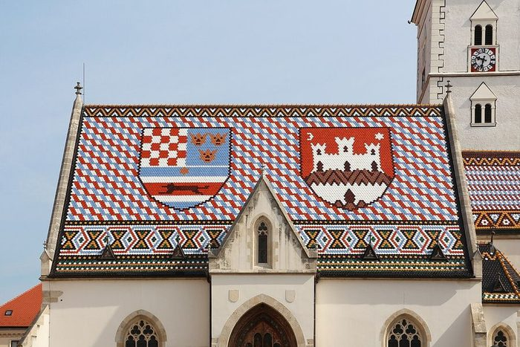  Sv. Marko, Zagreb — kasnogotički ideal jedinstvenoga prostora; južni portal je najmonumentalnije djelo gotičke skulpture na sjeveru.  Foto: Bernard Gagnon · St. Mark's Church, Zagreb 02, Wikimedia Commons · CC BY-SA 4.0 | 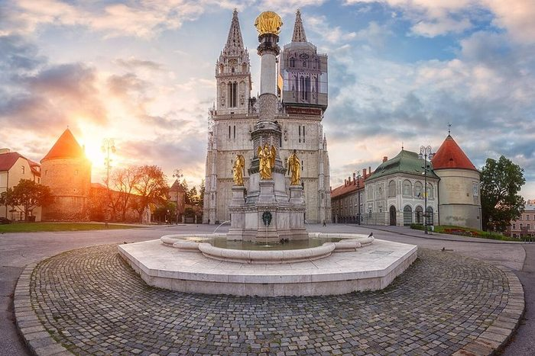  Zagrebačka katedrala — gotička jezgra, neogotičko pročelje Hermana Bolléa (1880.–1902.), obnova nakon potresa 2020.  Foto: Larisa Uhryn · Zagreb cathedral at sunrise, Wikimedia Commons · CC BY-SA 4.0

- Redovi kao nositelji difuzije i na sjeveru: cisterciti (Sv. Ana kod Bastaja; utjecaj Sv. Magdalene u Čazmi), franjevci (Zagreb, Kloštar Ivanić, Ilok, Vočin), benediktinci (opatija Bijela, 14. st.) i pavlini — velika crkva u Lepoglavi (oko 1400.), s poligonalnim svetištem i zvjezdastorebrastim svodom radionice Parlerova kruga. U Vočinu je neobičan mrežasti svod s „plisiranim” rebrima vladislavske češke gotike.
- Fortifikacije i burgovi: Trakošćan, Veliki Tabor, Ozalj, Medvedgrad, Ružica-grad kod Orahovice (golemi nadsvođeni prostori, kapela veća od okolnih župnih crkava, zidine ponegdje debele devet metara), Đakovo, Ilok, Klis, Nehaj. U Gorskom kotaru i Podgorju ističe se trobrodna gotička crkva sv. Marije u Oštarijama, zadužbina Frankopana (1450.), a njihova je i kapela zvjezdastorebrastoga svoda u krčkoj katedrali.
- Palače i klaustri na obali: Dubrovnik, Split, Šibenik, Zadar — gotički četverolisti i balkoni; Kneževa palača u Zadru; franjevački i dominikanski klaustar u Dubrovniku. Knežev dvor u Dubrovniku dobiva monumentalni volumen u 14. stoljeću; nakon požara i eksplozije baruta u 15. od te faze ostaju osnovni raspored, nešto zida i svodova te figuralne konzole na katu (među njima prizor s bilježnikom — rijedak srednjovjekovni prikaz uredskoga rada).

1.4 Renesansa i Dubrovnik
Renesansa u Hrvatskoj ima dva žarišta: Dalmaciju (osobito Šibenik, Trogir, Hvar, Korčulu) i Dubrovnik kao samostalnu republiku.

Kada počinje i zašto to nije „zakašnjenje”
Početak renesanse na istočnoj obali Jadrana označuje 1441. godina — dolazak Jurja Dalmatinca na šibensku katedralu. To je samo dvadesetak godina nakon djela koja u europskoj povijesti označuju početak novoga stila: Brunelleschijeve kupole (1420.–1434.), Masacciove freske sv. Trojstva (1428.) i Gentskoga oltara braće van Eyck (1432.).
Renesansa se u početku ne javlja u „čistom” obliku nego pomiješana s gotikom. Mješoviti gotičko-renesansni stil nije regionalna pojava nego općeeuropska. Petnaesto stoljeće znači, nakon antike, možda najveći intenzitet likovne djelatnosti na istočnoj obali i otocima.
Što se sve gradilo. Podižu se nove gradske četvrti i planirani gradovi (Pag, utemeljen 1443.); obnavljaju se zidine i kule (osobito Dubrovnik, Korčula, Hvar); grade crkve, samostani, klaustri i zvonici; podižu vijećnice, kneževi dvori i javne lože i u zabitnim selima; sagrađene su stotine kamenih kuća i palača s klesanim okvirima, balkonima, grbovima, kaminima, ugrađenim ormarima i umivaonicima; sade se vrtovi s odrinama na kamenim stupovima, fontanama i ribnjacima. Sve je to podjednako graditeljsko i klesarsko umijeće, jer se na istočnom Jadranu gradi gotovo isključivo kamenom — za razliku od Venecije, gdje se izvorno gradilo opekom.

Katedrala sv. Jakova u Šibeniku (1431.–1536.)
Najvažnija hrvatska građevina prijelaza gotike u renesansu i UNESCO-ova svjetska baština od 2000. Graditelji: Juraj Dalmatinac (od 1441.) i, nakon njegove smrti, Nikola Firentinac (protomagister od 1475. do smrti 1505.).
Tri obilježja koja moraju ostati u pamćenju polaznika:
- Jedinstvo građe i montažna metoda. Građena je u cijelosti od kamena, bez drugih materijala, od temelja do vrha kupole — velikim kamenim pločama povezanima na utor i pero. Svod krstionice sastavljen je od devet kamenih dijelova koji su s donje strane reljefno obrađeni, a s gornje glatki i služe kao pod južnoga broda. UNESCO posebno ističe jedinstvenost te graditeljske metode.
- Trolisno pročelje kao projekcija prostora. Pročelje, kako ga je dovršio Nikola Firentinac, proizlazi iz oblika svodova u unutrašnjosti. Ono nije prigrađena kulisa (kao u svim ostalim renesansnim primjerima), nego projekcija prostora iza sebe — i po tome je prvo i jedino funkcionalno rješenje „trolisne” renesansne fasade u Europi.
- Friz isklesanih glava na apsidama. Muškarci, žene i djeca u prirodnoj veličini, izrazitih portretnih obilježja. Napomena o broju: uobičajeno se navodi 71; dio literature, uključujući propisanu ispitnu literaturu, navodi 72. Vodič navodi uobičajeni broj i, ako ga se pita, kaže da se brojanje u izvorima razlikuje. Lica se često tumače kao galerija Jurjevih suvremenika, ali identitet pojedinih osoba nije dokumentiran.
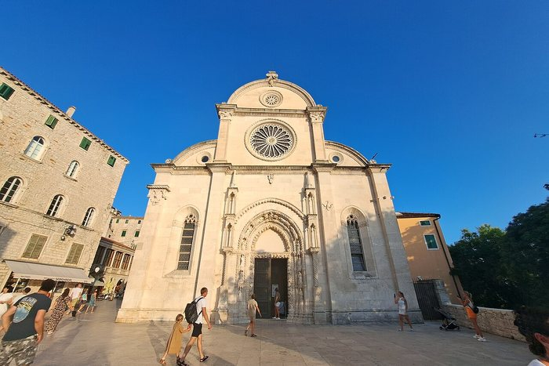  Šibenik — pročelje je obris svodova  Foto: Ivan25 · Katedrala Svetog Jakova N-2 05, Wikimedia Commons · CC BY-SA 4.0 | 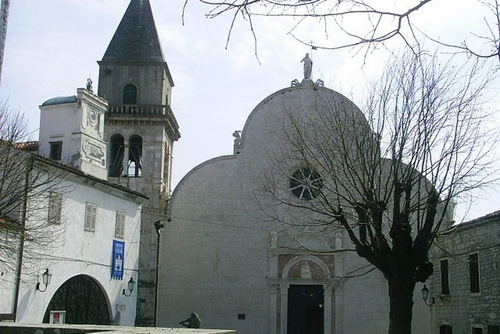  Osor — trolist kao kulisa  Foto: Martin Brož · Osor-biskupsky kostel P. Marie, renesancni, Wikimedia Commons · CC BY 3.0
Zašto je šibensko pročelje jedinstveno. U Šibeniku obris pročelja doslovno ponavlja tri svoda iza sebe — jedino funkcionalno trolisno pročelje u Europi. Drugdje, kao u Osoru, isti trolisni obris stoji kao kulisa pred običnom bazilikom s kosim krovovima.
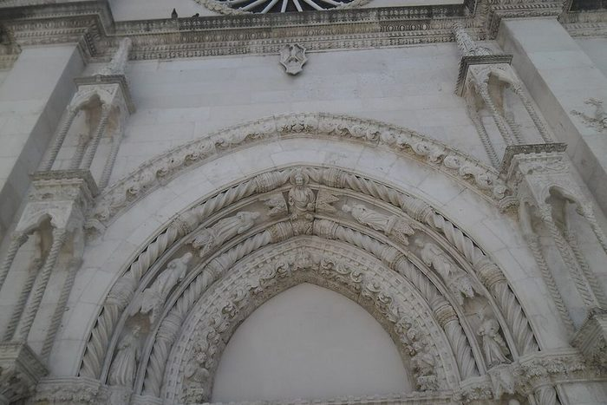  Katedrala sv. Jakova, Šibenik, 1431.–1536. — glavni portal i rozeta zapadnoga pročelja. Cijela je građevina od kamena, bez drugih materijala, od temelja do vrha kupole.  Foto: August Dominus · Katedrala svetog Jakova 2017, Wikimedia Commons · CC BY-SA 4.0 | 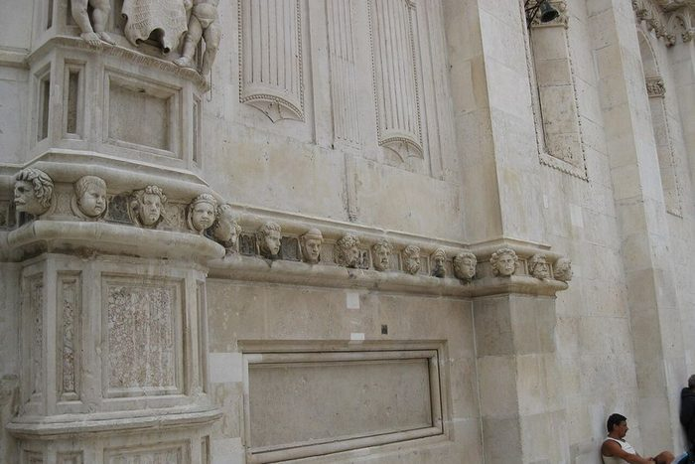  Friz glava na apsidama — profani sadržaj na začelju sakralne građevine, u neposrednoj vezi s prolaznikom.  Foto: Cholo Aleman · Sibenik Heads 1 659, Wikimedia Commons · CC BY-SA 3.0

Zašto je friz ikonografski važan. Katedralna je skulptura tradicionalno bila grupirana oko portala, na pročelju. Ovdje je težište prebačeno na apside, na začelje — i to s posve profanim sadržajem na sakralnom objektu, u neposrednoj vezi s prolaznikom, bez obzira ulazi li on u crkvu. Podrijetlo takve zamisli može se naći samo u profanoj arhitekturi (glave na kapitelima trijema Duždeve palače). Najbliža joj je usporedba u slikarstvu Bičevanje iz Urbina Piera della Francesce (1444.), gdje je glavni prizor potisnut u pozadinu, a u prvom su planu portreti suvremenika. Na obje je „izvrnuta” perspektiva gledanja i čovjek stavljen u prvi plan.
Krstionica Jurja Dalmatinca — prostor iznimne kamenoklesarske virtuoznosti i ujedno ikonografska inovacija: umjesto Krštenja Kristova, koje se na tom mjestu prikazivalo od 5. stoljeća, na svodu je lik Boga Oca s golubicom, a umjesto Krista u Jordanu — novorođenče koje u posudi krsti svećenik. Zamjena božanskoga lika ljudskim bila je moguća samo u humanističkom ozračju rane renesanse.
Tri rečenice za goste — katedrala sv. Jakova Činjenica: Gradila se više od stoljeća, od 1431. do 1536., a glavni su graditelji Juraj Dalmatinac i Nikola Firentinac. Usporedba: Građena je u cijelosti od kamena, uz jedinstvenu tehniku sklapanja kamenih elemenata svoda, kupole i krova koju UNESCO posebno ističe — a njezino je trolisno pročelje jedino u Europi koje doslovno ponavlja oblik svodova iza sebe. Doživljaj: Sedamdesetak isklesanih lica muškaraca, žena i djece na apsidama pretvara vanjštinu katedrale u neobičnu galeriju ljudi 15. stoljeća — i to na začelju, gdje ih dotad nitko nije stavljao.
Utjecaj. Trolisno se pročelje ponavlja u nizu crkava od Istre do Dubrovnika (katedrala u Osoru, započeta 1460-ih; sv. Marija u Svetvinčentu, 1555.; renesansno pročelje sv. Marije u Zadru), ali nigdje više kao strukturalna veza s prostorom — svugdje drugdje takva pročelja kulisno prikrivaju obične bazilike. Isto vrijedi i na suprotnoj obali Jadrana (San Zaccaria, Or San Michele u Veneciji).

Kapela blaženoga Ivana Trogirskoga (1468.–1497.)
Prva građevina isključivo ranorenesansnoga stila u Dalmaciji, bez tragova gotike — djelo Nikole Firentinca i Andrije Alešija prema ugovoru iz 1468. Prigrađena je sa sjeverne strane trogirske katedrale (gradnja 1468.–1482., kiparska oprema do 1497.).
Podatak | Vrijednost
Tlocrt | izvana kvadratičan, iznutra pravokutnik omjera 4:3; s visinom čini 3:4:6 — odnos koji Alberti naziva „harmonijskim”
Uzor za format i svod | antički Mali (Jupiterov) hram Dioklecijanove palače
Reljefi putta-bakljonoša | 21, izviruju iz „odškrinutih” vrata (antički funeralni motiv)
Putti-telamoni koji nose vijenac | 16
Glavice serafina u kasetama svoda | 96
Kipovi apostola i svetaca u nišama | 11 sačuvanih (izvorno 16)

Zašto je to europski važno. Kapela je grobnica — ali je istodobno vrhunac humanističkoga optimizma: iz nje „gleda” oko 160 dječjih lica. Nema zida: stranice su razvedene sustavom niša, a reljefi nisu pričvršćeni na zid nego su, dosljedno Jurjevoj montažnoj metodi, sastavni dio zida — od njih je kapela sazdana. Čak je i oltar „ugrađen”, isklesan u kamenu poput reljefnoga triptiha s dva otvorena krila. Takav odnos skulpture i arhitekture u oblikovanju interijera europska će umjetnost razviti tek u visokoj renesansi, u sljedećem stoljeću.
U kapelu su umetnute i dvije skulpture Ivana Duknovića: potpisani i klasično odmjeren sv. Ivan (1485.) te sv. Toma (1506.).
Metodička napomena. Nikola Firentinac došao je iz Italije, ali je u Trogiru napustio toskansku praksu miješanja materijala (freske, bronca, keramika) i prihvatio Jurjeva načela jedinstva kamene građe i montažne konstrukcije. Kapela je dakle organički nastavak domaće dalmatinske tradicije, iako joj je autor stranac — podatak koji uredno pobija svaku jednostavnu podjelu na „naše” i „uvezeno”.

Dubrovnik
Dubrovnik je najcjelovitiji sačuvani povijesni grad na hrvatskoj obali i UNESCO-ova svjetska baština od 1979. (proširenje 1994.). Za vođenje su ključne četiri točke:
Građevina | Datacija | Napomena
Gradske zidine | 13.–17. st. | Oko 1.940 m opsega; utvrde Minčeta, Bokar, sv. Ivan, Revelin, Lovrijenac
Knežev dvor | 15. st., više obnova | Gotičko-renesansni; sjedište kneza; danas Kulturno-povijesni muzej
Palača Sponza (Divona) | 1516.–1522. | Spoj gotike i renesanse; carinarnica, kovnica, danas Državni arhiv
Stradun (Placa) | nakon 1667. | Jedinstveno pročelje nastalo nakon potresa, po propisanom obrascu — rani primjer planske obnove grada

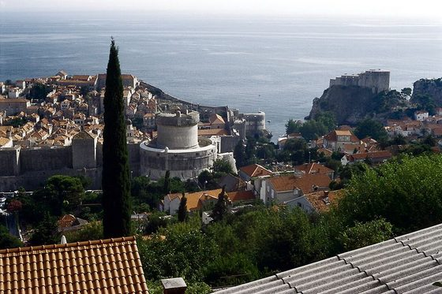  Minčeta — gotičku kvadratičnu kulu Michelozzo opasuje niskim predziđem; konačni oblik dao je Juraj Dalmatinac.  Foto: Falk2 · X03.06 Minčeta, Lavrijenac, Wikimedia Commons · CC BY-SA 4.0 | 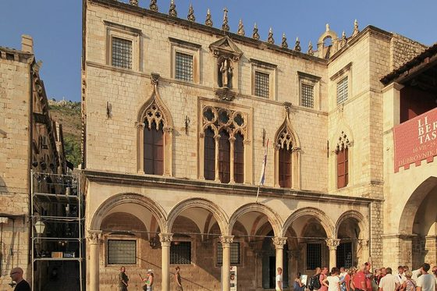  Palača Sponza, 1516.–1522. — spoj gotike i renesanse; danas Državni arhiv.  Foto: Marcin Konsek · 2011 Dubrownik, Pałac Sponza (01), Wikimedia Commons · CC BY-SA 4.0 | 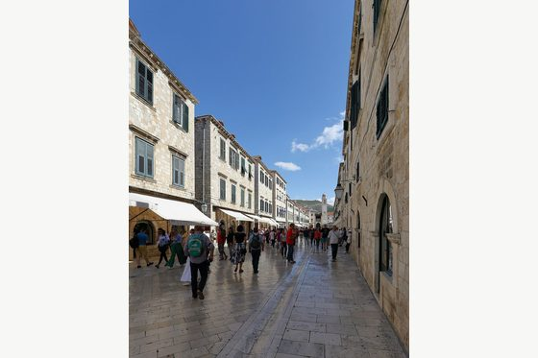  Stradun — jedinstveno pročelje po propisanom obrascu nakon potresa 1667.; rani primjer planske obnove grada.  Foto: Martin Falbisoner · Stradun, Dubrovnik - September 2017, Wikimedia Commons · CC BY-SA 4.0

Knežev dvor kao problem za vizualnu analizu. Kao i u šibenskoj krstionici, u prizemlju dominira „mlađi” stil, a na katu „stariji” — samo što ovdje to nije bilo simultano projektirano nego je posljedica sukcesivne gradnje. Obnovu dvora, oštećenoga eksplozijom baruta (1463.), započeo je Michelozzo Michelozzi renesansnim arkadama u prizemlju, a dovršili su je gotičkim biforama na katu domaći graditelji (Bogosalić, Grubačević, Bogojević, Radosalić). Michelozzo je u Dubrovniku boravio 1461.–1464. i započeo obnovu zidina: visoke gotičke kvadratične kule, građene za obranu hladnim oružjem, opasao je niskim predziđem — bastionima s terasama za topove. Na najistaknutijem vrhu zidina projektirao je Minčetu, kojoj je konačni oblik dao Juraj Dalmatinac.
Uz njih: franjevački samostan s klaustrom i ljekarnom iz 1317., dominikanski samostan, Onofrijeve česme (1438.), Lazareti na Pločama.

Dubrovački ljetnikovci — treća originalna kreacija hrvatske renesanse
Uz šibensku katedralu i trogirsku kapelu, ljetnikovci su treći hrvatski doprinos europskoj renesansnoj arhitekturi — i, za razliku od prva dva, gotovo posve nepoznat izvan struke. Na području Dubrovačke Republike bilo ih je oko osamdeset; grade se tijekom 15. i, osobito, 16. stoljeća.
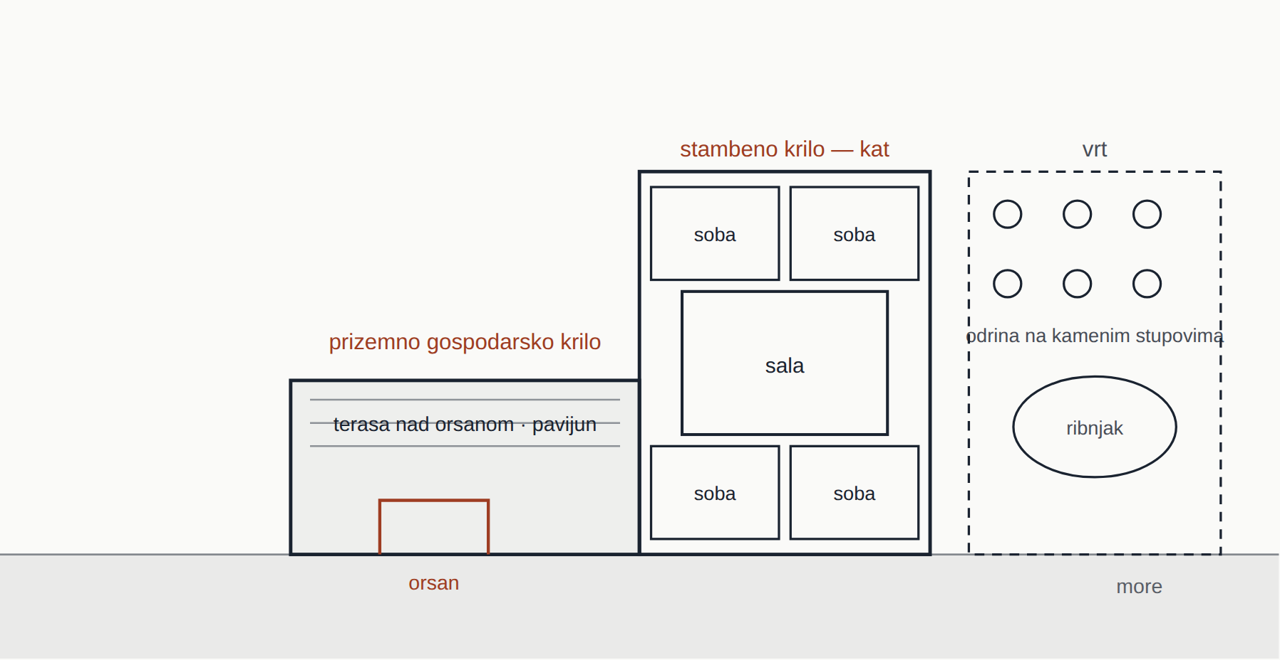
L-tlocrt: razlika u visini krila je razlika u namjeni. Više stambeno krilo nosi salu s po dvije sobe sa svake strane — raspored toliko prepoznatljiv da je ušao u venecijansku poslovicu. Niže prizemno krilo pokriveno je terasom, a pod njom je orsan, spremište za čamac. Vrt s odrinom i ribnjakom nije dodatak nego sastavni dio zamisli.
Shema: vlastita izrada za ovaj modul (CC BY-SA 4.0).
Tipična obilježja:
- L-tlocrt s dva krila različita formata, što izravno odražava razliku funkcija: viša jednokatnica s krovištem za stanovanje i prizemni dio pokriven terasom za gospodarske namjene — orsan (spremište za čamac), skladišta, cisterna za kišnicu. Terasa nad orsanom služi kao produženi životni prostor u razini kata, često s natkritom sjenicom (pavijun).
- Lože na katovima ili trijemovi u prizemlju — obilježje koje ih razlikuje od sjevernotalijanskih vila, a približava južnotalijanskoj ladanjskoj kulturi.
- Vrt s odrinama, kamenim klupama, fontanama i ribnjakom kao sastavni, a ne dodatni dio zamisli.
- Raspored na katu: središnja velika dvorana (sala), sa svake strane po dvije sobe. Koliko je taj raspored bio prepoznatljiv, svjedoči venecijanski stih: „Quattro stanze un salon, ze la casa d’un Schiavon” — „četiri sobe, jedan salon — to je kuća Slovina (Hrvata)”.
Ljetnikovac Petra Sorkočevića na Lapadu (1521.), u gruškoj luci, jest najrazvedeniji i najbolje sačuvan; danas je u njemu Zavod HAZU. Uobičajeni L-tlocrt ovdje je razrađen u četiri krila u dva L-sustava: dva uokviruju ribnjak i otvaraju se trijemom na perivoj, druga dva patio na drugoj strani.
Zašto je to europski značajno. Asimetričnost Sorkočevićeva ljetnikovca prividno je antirenesansna, jer je simetrija formalno načelo renesansne arhitekture. Ali odstupanje je posljedica projektiranja prema potrebi korisnika — riječ je o funkcionalnoj asimetriji, oblikovanju iznutra prema van, dinamičkoj umjesto formalnoj ravnoteži. Takvo rješenje nema odjeka u europskoj arhitekturi sve do modernoga doba. Datum gradnje pritom se poklapa s trenutkom klasične renesanse u Italiji.
Ostali: Skočibuhini na Šipanu (1560.–1580.), pjesnički ljetnikovci na Hvaru (Lucić, Hektorović) i Visu (Gazarović), prigradski Pucićev i Betondićev kraj Dubrovnika.
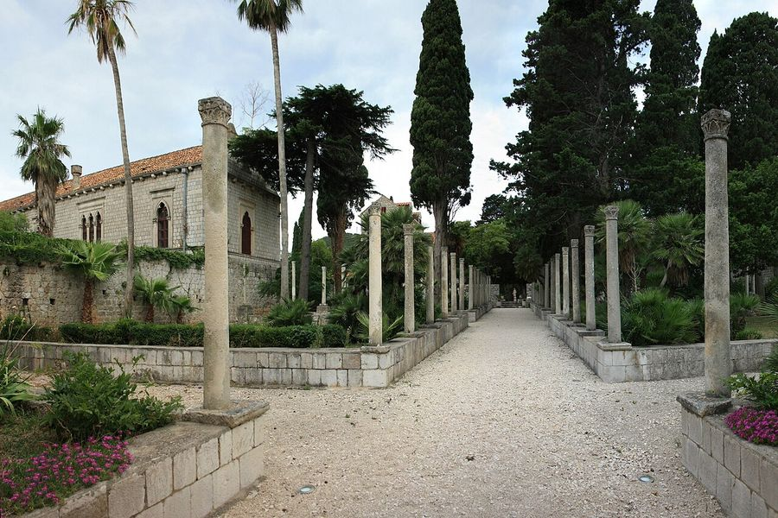
Ljetnikovac Pucić kraj Dubrovnika — vrt s odrinom na kamenim stupovima nije dodatak nego sastavni dio zamisli. Najrazvedeniji je i najbolje sačuvan primjer tipa ljetnikovac Petra Sorkočevića na Lapadu (1521.), danas Zavod HAZU.
Foto: Sopina Ana · Ljetnikovac Pucić - Kosor Dubrovnik RST-1726 1, Wikimedia Commons · CC BY-SA 4.0

Renesansa sjeverne Hrvatske — fortifikacija umjesto palače
Specifičnost hrvatske baštine 16. stoljeća prema europskoj jest podjela zadataka po regijama. Povijesna je nužnost umjesto univerzalnosti nametnula podvojenost: profana i sakralna arhitektura razvijaju se u Dalmaciji, a fortifikacijska u sjevernoj Hrvatskoj. Zemlja je svedena na trećinu nekadašnjega teritorija i u trajnom je ratu stotinu godina — od Krbave 1493. do Siska 1593. (vidi K1, modul 3).
Građevina | Podaci
Karlovac (1579.) — renesansni „idealni grad” | Pravilan šesterokut s trokutnim bastionima koji tvore šestokraku zvijezdu; utemeljio ga nadvojvoda Karlo na posjedu Zrinskih; gradio Matija Gambon. Stajao je 845.000 forinti, a financirali su ga gotovo svi europski vladari. Za razliku od radijalne Palmanove (petnaestak godina mlađe), unutar šesterokuta je pravokutni raster ulica s pravokutnim trgom u sredini. Šančevi su 1886. pretvoreni u perivoje, ali je „zvijezda” zadržana do danas
Veliki Tabor | Originalni ovalni oblik s pet velikih polukružnih kula; građen za obitelj Ratkaj početkom 16. st.; dvorište rastvoreno polukružnim arkadama s toskanskim stupovima na dva kata
Kaptolska tvrđa u Zagrebu (1513.–1521.) | Visoki zid s pet okruglih kula oko nedovršene katedrale — renesansa koja se u Zagrebu izražava fortifikacijom
Sedam Kaštela | Utvrđena sela između Splita i Trogira, građena tijekom 15. i 16. st.; nazvana po kaštelima feudalaca
Michele Sanmicheli | Kopnena vrata u Zadru (1543.) i tvrđava sv. Nikole pred Šibenikom (1547.)

Uz njih: Čakovec, Trakošćan, obnova Medvedgrada (J. Arkonati, 1574.) i Nehaj-grad kraj Senja (1558.).
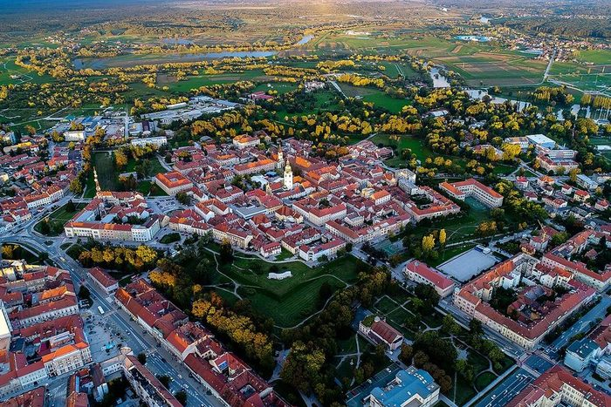  Karlovac, 1579. — šesterokut s trokutnim bastionima; unutar zvijezde pravokutni raster ulica s trgom u sredini.  Foto: Bukovacka · Karlovačka zvijezda- Izvor- Digitalni Tisak, Wikimedia Commons · CC BY-SA 4.0 | 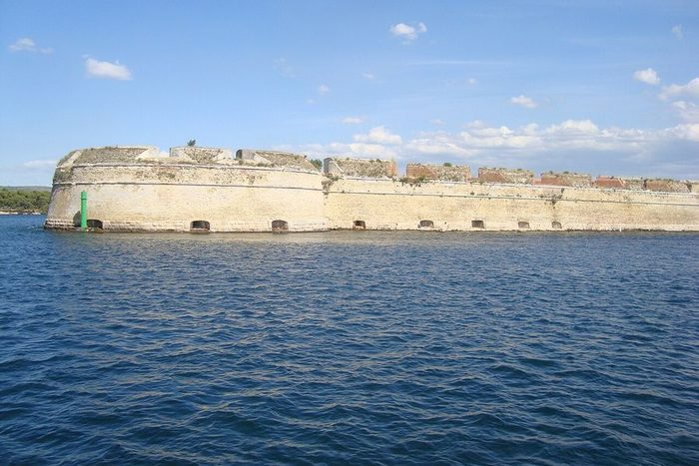  Tvrđava sv. Nikole, Šibenik, 1547. — Michele Sanmicheli; dio UNESCO-ova upisa venecijanskih obrambenih sustava (2017.).  Foto: Hegor · Saint-Nicholas Fortress in Šibenik4, Wikimedia Commons · CC BY-SA 3.0

Ostali renesansni spomenici
Hvar — Arsenal s kazalištem iz 1612., jednim od najstarijih komunalnih kazališnih prostora u Europi; Korčula; Šibenik — tvrđava sv. Nikole na ulazu u kanal sv. Ante, dio UNESCO-ova upisa „Venecijanski obrambeni sustavi 16. i 17. stoljeća” (2017.), zajedno sa zadarskim sustavom obrane s kopnenim vratima.

1.5 Barok i rokoko (17.–18. stoljeće)

Promjena težišta — jedna rečenica koja objašnjava cijelo razdoblje
Najvažnija promjena baroknih stoljeća nije stilska nego zemljopisna: dok na obali postupno nastupa regresija, na sjeveru — nakon stravičnoga uništavanja u 16. stoljeću — počinje obnova. Karlovački mir 1699. označuje novu granicu, a sjever se gospodarski, kulturno i umjetnički oporavlja sve jačim intenzitetom.
Politička podjela određuje i umjetničke tokove: uski obalni pojas (osim Dubrovačke Republike) drži Venecija, pa ondje dominiraju mletački utjecaji; kontinentalna Hrvatska u habsburškom je okviru, pa ondje dominira srednjoeuropska umjetnost.
Posljedica za imena. U 17. stoljeću u sjevernoj Hrvatskoj gotovo nema domaćih imena među projektantima, kiparima, slikarima, štukaterima i rezbarima — to su najčešće Talijani i Austrijanci, uz Slovence. Autohtone vrijednosti toga doba zato nisu pojedinačna djela nego cjeline: urbani ambijenti, trgovi, ulični prospekti, dvorci s perivojima, crkve s cinktorima.
Metodička napomena. Po totalnoj intervenciji u prostoru barok je, unatoč formalnim suprotnostima, najsrodniji rimskoj antici: nastoji prožeti cijeli čovjekov okoliš jedinstvenim duhom — od perivoja iza dvorca, preko slikovito vođenih cesta, kapelica i pilova u pejzažu i drvoreda, do srebrnoga posuđa na stolu. To je najbolji okvir za barokni dio programa: ne obilazimo zgrade, nego uređeni svijet.

Podatak koji vrijedi zapamtiti: veličine gradova u baroku
Grad | Stanovnika (18. st.)
Dubrovnik | oko 20.000
Split | oko 12.000
Zagreb | oko 7.000
Varaždin | oko 5.000

Odnos je, dakle, tri do četiri puta u korist juga — suprotno današnjoj slici. To je najbrži način da se gostu objasni zašto Dubrovnik ima baroknu katedralu, a Zagreb je barok dočekao kao gradić.

Isusovci i ranobarokna arhitektura
Kao što su ranu romaniku širili benediktinci, a ranu gotiku prosjački redovi, ranobarokni tip crkve šire isusovci, prema matičnoj rimskoj crkvi Il Gesù: monumentalni jednobrodni prostor s kupolom pred svetištem, bačvasti svod sa susvodnicama, dva niza bočnih kapela orijentiranih prema brodu, unutrašnjost raščlanjena pilastrima i snažnim vijencem, bogata štuko-dekoracija i iluzionističke freske.
Uz crkvu redovito ide i kolegij — učilište namijenjeno plemstvu, iz kojega se razvija visoko školstvo. Najznačajniji su projekti početkom 17. stoljeća u Zagrebu i Rijeci, a krajem stoljeća u Dubrovniku.
Crkva sv. Katarine u Zagrebu projektirana je u duhu srednjoeuropskoga ranog baroka (H. Alberthal) i najmonumentalniji je spomenik isusovačke arhitekture u sjevernoj Hrvatskoj:
- štuko-dekoracija stropa A. Quadrija (1721.);
- freskirani proboji G. Quaglia koji otvaraju pogled u nebeske visine;
- monumentalna iluzionistička freska A. Jelovšeka (1762.) iza glavnog oltara, s dubokom perspektivom naslikane arhitekture;
- raskošni mramorni oltar u svakoj od šest kapela, među njima osobito kvalitetan oltar Francesca Robbe;
- jezuitski kolegij (1641.) uz crkvu, još kasnorenesansan.
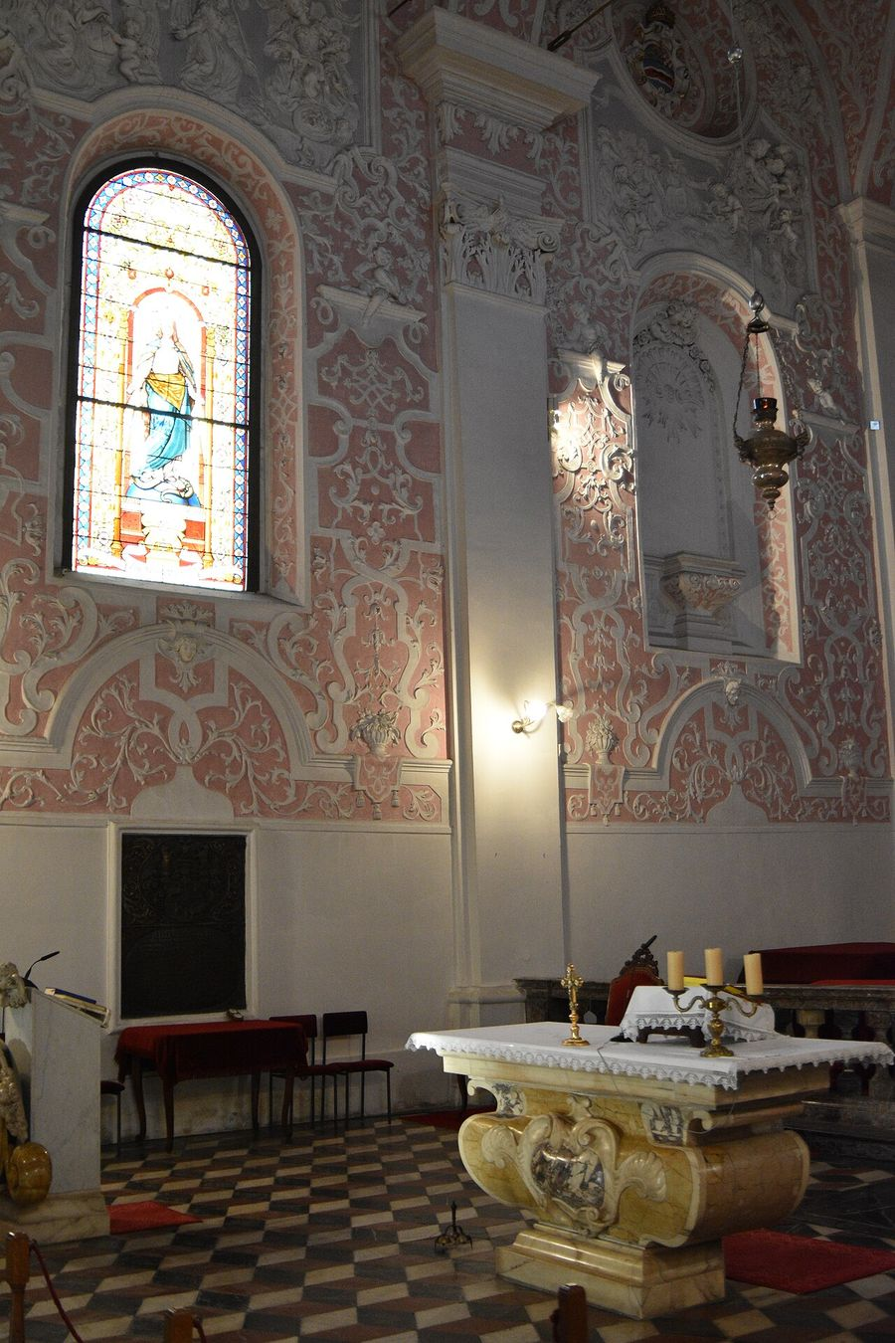
Sv. Katarina, Zagreb — najmonumentalniji spomenik isusovačke arhitekture u sjevernoj Hrvatskoj; štukature A. Quadrija (1721.) i iluzionistička freska A. Jelovšeka (1762.).
Foto: Nxr-at · Interior Church of St Catherine in Zagreb 05, Wikimedia Commons · CC BY-SA 4.0

Barokizacija — regionalna pojava sjeverne Hrvatske
Specifičan postupak 17. stoljeća: jednobrodnoj gotičkoj crkvi s poligonalnim svetištem prigrađuje se po jedna kapela sa sjeverne i južne strane broda. Time se povećava obujam, dobivaju dva nova oltara, a — osobito kad su kapele polukružne — novi tlocrt odgovara temeljnim načelima baroknoga oblikovanja: križni raspored umjesto uzdužne usmjerenosti naglašava centripetalni karakter prostora.
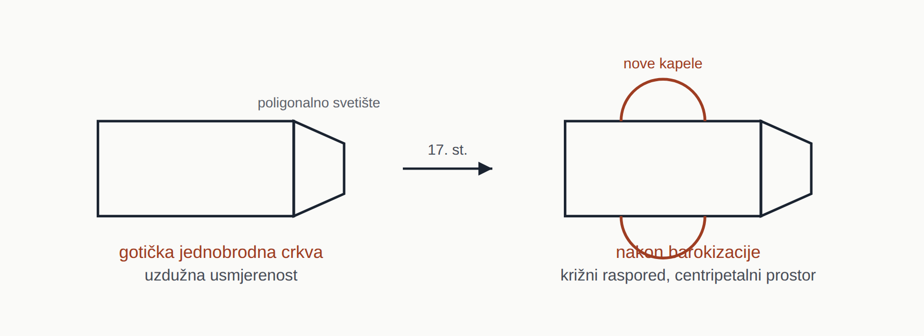
Barokizacija u dva poteza. Dodaju se samo dvije kapele — ali tlocrt prelazi iz uzdužnoga u križni, prostor iz usmjerenoga u centripetalni, a crkva dobiva dva nova oltara. Zato tolike „barokne” crkve sjeverne Hrvatske iznutra imaju gotičko svetište sa zvjezdastim svodom.
Shema: vlastita izrada za ovaj modul (CC BY-SA 4.0).
Primjeri: Taborsko, Zajezda, Remetinec, Pozorje; Lepoglava je u 17. stoljeću asimetrično proširena dvjema kapelama, a zatim joj je produžena lađa.
Iz prakse vođenja. Barokizacija je razlog zbog kojega tolike „barokne” crkve sjeverne Hrvatske iznutra imaju gotičko svetište sa zvjezdastim svodom. To nije nedosljednost nego čitljiv slijed: gost koji nauči podignuti pogled prema svetištu vidjet će ispod baroknoga sloja stariju crkvu.

Barokni Dubrovnik — obnova nakon 1667.
Katastrofalni potres 1667. potaknuo je u posljednjoj četvrtini stoljeća iznimno živu graditeljsku djelatnost u već potpuno izgrađenom renesansnom gradu. Ta obnova znači urbanistički preobražaj, i po dometu još jednom, posljednji put, postavlja Dubrovnik na vrh hrvatske spomeničke baštine. Za razliku od renesanse, koju ostvaruju domaći majstori, u baroknoj je obnovi udio talijanskih graditelja velik.
Građevina | Autor i datacija
Nova katedrala | Podignuta na podnožju romaničke; trobrodna, s upisanim transeptom i visokom kupolom nad križištem
Isusovačka crkva | Ignazio Pozzo, 1699.–1725.; graditelj i slikar isusovačkih crkava u Rimu (S. Ignazio), Beču i Bellunu. Zaobljena apsida u kojoj se arhitektura i oltar stapaju u jedno, s iluzionističkom freskom iznad — primjer baroknoga cjelovitog umjetničkog djela
Crkva sv. Vlaha | M. Gropelli, 1706.–1715.; na spoju Place i prostora Pred dvorom; raščlanjeno pročelje povezuje se s trgom stubištem i povišenom terasom nalik pozornici
Skalinada isusovačkoga kompleksa | P. Passalacqua, projekt 1735., po uzoru na rimsku Scalu di Spagna (1726.); konveksno-konkavni obrisi, ograde i odmorišta — najmonumentalniji barokni urbanistički zahvat na istočnoj jadranskoj obali

Time je u prvoj četvrtini 18. stoljeća dovršena preobrazba jugoistočne jezgre Dubrovnika, koja je dobila barokni karakter zadržan do danas.
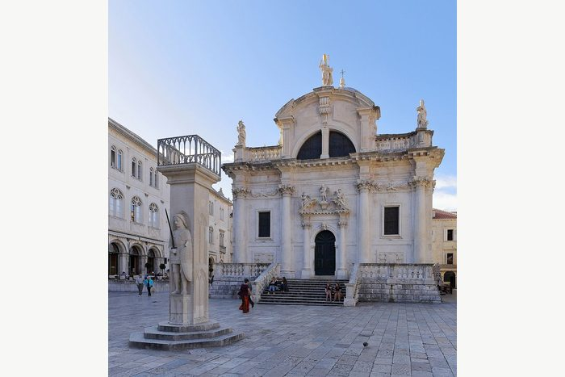  Crkva sv. Vlaha, Dubrovnik, 1706.–1715. — M. Gropelli; pročelje se stubištem i povišenom terasom povezuje s trgom nalik pozornici.  Foto: Martin Falbisoner · Saint Blaise's Church, Dubrovnik - September 2017, Wikimedia Commons · CC BY-SA 4.0 | 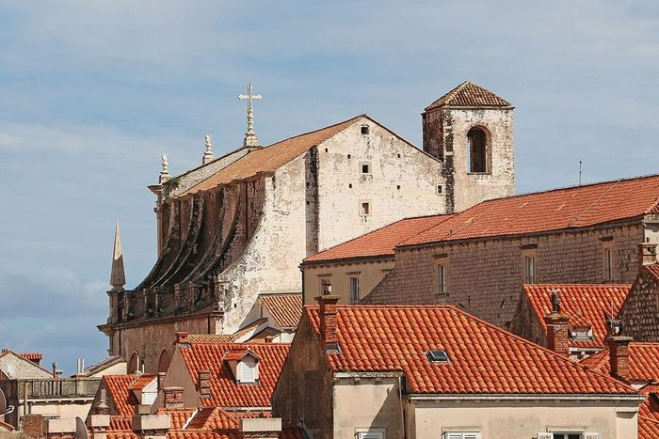  Isusovačka crkva sv. Ignacija, Dubrovnik, 1699.–1725., Ignazio Pozzo. Do nje vodi skalinada P. Passalacque (projekt 1735.) po uzoru na rimsku Scalu di Spagna.  Foto: Bernard Gagnon · Saint Ignatius Church (Dubrovnik) 02, Wikimedia Commons · CC BY-SA 4.0

Barokni gradovi sjevera
- Varaždin — najcjelovitije barokno gradsko središte u Hrvatskoj; Stari grad (utvrda s renesansnom jezgrom), palače Patačić, Sermage, Drašković, isusovačka crkva, gradska vijećnica. Od 1767. do 1776. u Varaždinu je zasjedalo Hrvatsko kraljevsko vijeće, pa je grad u tom razdoblju bio političko-upravno središte Hrvatske; nakon razornog požara 1776. vijeće seli u Zagreb.
- Osijek — Tvrđa — monumentalna tvrđava po projektu vojnoga inženjera Maksimilijana de Goseaua (1712.–1721.), jedan od najbolje očuvanih baroknih vojnih kompleksa u Europi; ujednačena vojna arhitektura 18. stoljeća oko glavnoga trga. Postrance od Tvrđe razvijaju se Gornji grad, Donji grad i Retfala budućega jedinstvenog Osijeka.
- Bjelovar (utemeljen 1756.) — najbolje sačuvan primjer vojno planiranoga grada: ortogonalni sustav ulica, kvadratični blokovi i središnji trg koji zauzima površinu četiriju inzula. Odmah je podignuto pedesetak vojnih zgrada, ali se u dvadesetak godina razvio u građanski, obrtničko-trgovački organizam.
- Požega (urbana cjelovitost trga), Đakovo, Vukovar (dvorac Eltz), Ilok (dvorac Odescalchi), Karlovac (barokna dogradnja unutar zvjezdastoga tlocrta), Nova Gradiška.
- Zagreb — Gornji grad: crkva sv. Katarine, Jezuitski trg, barokne palače; crkva sv. Franje Ksaverskog (1752.) u koju isusovci uvode veliku kupolu s lanternom, uz valovito pročelje i pristupnu skalinadu sa skulpturama kalvarije i drvoredom.
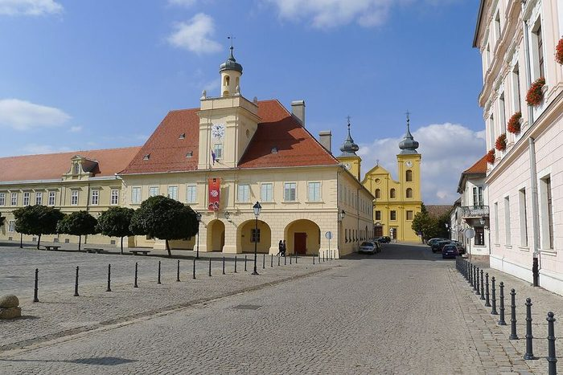  Tvrđa, Osijek, 1712.–1721. — Trg sv. Trojstva s ujednačenom vojnom arhitekturom 18. stoljeća; jedan od najbolje očuvanih baroknih vojnih kompleksa u Europi.  Foto: Ciocolli · Osijek, Trg sv. Trojstva u Tvrđi, Wikimedia Commons · CC BY-SA 4.0 | 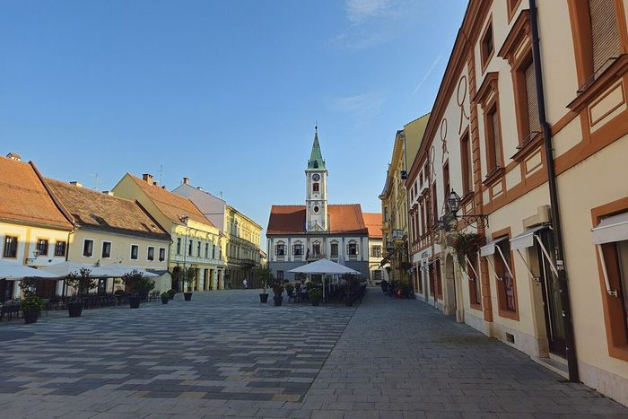  Varaždin — najcjelovitije barokno gradsko središte u Hrvatskoj; 1767.–1776. političko-upravno središte zemlje.  Foto: Ptrnc7965 · Varaždin Center Croatia 2025, Wikimedia Commons · CC0

Pil — barokni javni spomenik. Tipična barokna intervencija u gradskom prostoru jest pil: stup sa slobodnostojećom skulpturom na vrhu. Najmonumentalniji su „kužni pilovi”, podignuti u znak zahvalnosti nakon haranja kuge — u Osijeku (1730., proširen 1784.) i Slavonskoj Požegi (1749., rad S. Graničija); oba su složene grupne kompozicije sa Sv. Trojstvom na vrhu i četiri zaštitnika protiv kuge oko podnožja. Mnogi su pilovi uništeni ili uklonjeni, ali ih nalazimo i u Prelogu, Zagrebu i drugdje.
Dva zvonika na glavnom trgu. Nakon edikta o vjerskoj toleranciji Josipa II. (1781.) u krajiškim se gradovima uz katoličke redovito podižu i pravoslavne crkve, pa dvije dominante zvonika na glavnom trgu postaju prepoznatljivo obilježje: Bjelovar (sv. Terezija 1763., pravoslavna Sv. Duha 1792.), Karlovac (Sv. Nikola, arh. Štiler, 1786.), Vinkovci, Petrinja. Za vodiča je to izravna, na terenu vidljiva posljedica jedne zakonske odluke — i poveznica s modulom 3 kolegija K1.

Sakralni barok, cinktori i hodočasničke crkve
Cinktor je ozidani prostor oko hodočasničke crkve, iznutra raščlanjen arkadama, namijenjen okupljanju mnoštva. To je jedan od najprepoznatljivijih oblika hrvatskoga baroka.
- Crkva sv. Marije Jeruzalemske na Trškom Vrhu kod Krapine (1750.), djelo domaćega graditelja Josipa Javornika — po cjelovitosti, pokrenutosti i slikovitosti možda najsavršeniji barokni sakralni sklop u Hrvatskoj. Tlocrt crkve živo je razveden konkavnim i konveksnim obrisom; okrugle kule s metalnim kapama u obliku lukovica na četirima uglovima oktogonalnoga dvorišta izvana sugeriraju utvrdu, a iznutra se cinktor rastvara arkadama segmentnih lukova s oslikanim trijemom.
- Crkva sv. Marije Snježne, Belec — vrhunac hrvatskoga baroknog interijera: cjelovito iluzionistički oslikana unutrašnjost s raskošnim oltarima, pjevalištem i propovjedaonicom. Golemi glavni oltar, preplavljen skulpturama, potpuno negira apsidu i nameće se kao prostorno tijelo, dok postrani oltari popunjavaju uglove i, rastući do svoda, unutar pravokutnoga broda oblikuju ovalni pokrenuti prostor.
- Crkva sv. Jurja na Bregu u Lopatincu (1756.), s cinktorom, ugaonim kulama i portalom s volutnim zabatom (1779.); cinktore imaju i proštenjarske crkve u Belcu, Mariji Gorskoj, Vinagori, Mariji Bistrici, Ludbregu i Kominu.
- Crkva sv. Marije Magdalene u Selima kraj Siska (1765.) — derivat bečkoga rokokoa i maksimum razvedenosti: u tlocrtu uzdužna elipsa s poprečno postavljenim predvorjem među tornjevima; konveksnost središnjega dijela kontrapunktira konkavitetu vitkih tornjeva.
- Marija Bistrica — nacionalno svetište; Lepoglava (pavlinski samostan i crkva, središte pavlinske kulture i školstva).
- Barokni oltari i orgulje — bogata drvorezbarska tradicija sjeverne Hrvatske.
Intenzitet gradnje. U 18. stoljeću u sjevernoj se Hrvatskoj gradi po pedesetak novih crkava u jednom desetljeću. Taj podatak sam po sebi objašnjava zašto je barok ondje dominantan stil urbane i ruralne slike.
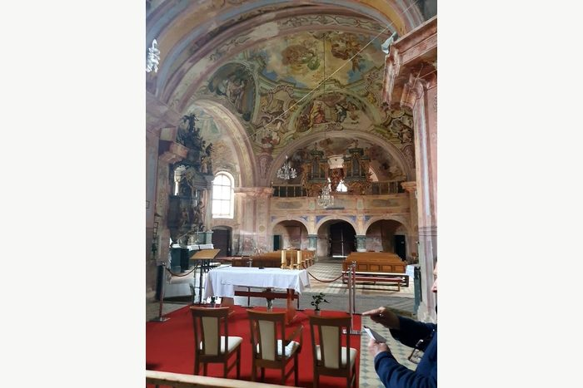  Trški Vrh kod Krapine, 1750. — cjelovito oslikana unutrašnjost. Izvana sklop djeluje kao utvrda: cinktor s okruglim ugaonim kulama i lukovičastim kapama zatvara oktogonalno dvorište.  Foto: Noel.guillet · Krapina, église de Trški Vrh, 14 mai 2023, vue d'ensemble, Wikimedia Commons · CC BY-SA 4.0 | 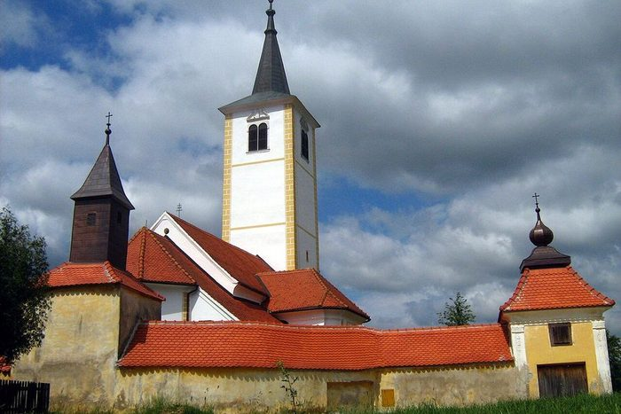  Sv. Marija Snježna, Belec — izvana skromna seoska crkva. Unutrašnjost je vrhunac hrvatskoga baroknog interijera: oltari rastu do svoda i unutar pravokutnoga broda oblikuju ovalni prostor.  Foto: Rosier-HR · Church of Our Lady of Snows in Belec, Croatia - exterior, Wikimedia Commons · CC BY-SA 3.0

Drvene seoske crkve — posebno poglavlje
Sačuvano ih je četrdesetak, a po izvorima se zna da su nekoć bile znatno brojnije i da su bitno obilježavale ambijente šumovitih sjevernih krajeva. Pokrivene su šindrom, koja je na lukovicama zvonika nekoć bila i crveno obojena. Izrazitije baroknoga karaktera je njihova unutrašnjost: polikromirani drveni oltari, oslikani tabulati i zidovi — Velika Mlaka, Lijeva Štefanki, Goljak-Bencetić.
Iz prakse vođenja. Drvene crkve najosjetljiviji su dio hrvatske barokne baštine i najrjeđe se nalaze na turističkim rutama. Za goste zainteresirane za tradicijsko graditeljstvo (Modul 6) one su spona između „velike” umjetnosti i pučke kulture — ali zahtijevaju najavu, dogovoreni pristup i posebnu pažnju prema mikroklimi; velike skupine u malom drvenom prostoru izravno ubrzavaju propadanje.
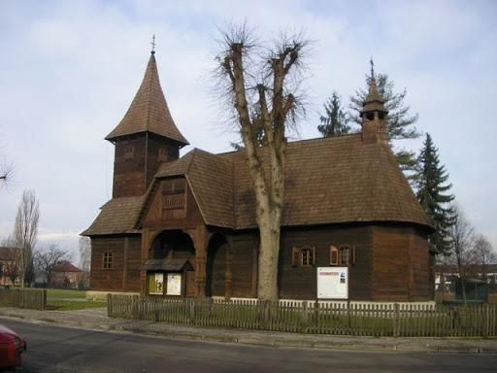
Velika Mlaka — drvena crkva pokrivena šindrom; unutrašnjost s polikromiranim oltarima i oslikanim tabulatima izrazitije je baroknoga karaktera od vanjštine.
Foto: Slavko Stepanić · Velika mlaka sv barbara, Wikimedia Commons · CC BY-SA 3.0

Dvorac s perivojem — specifična tema baroka
Sačuvano je tridesetak dvoraca hrvatskoga plemstva. Razvojni slijed koji polaznik treba znati:
Tip | Primjeri
Jednokrilni, s tipično baroknim monumentalnim krovištem izjednačenim s visinom zgrade | Gornja Bedekovčina (1750.) — prototip niza zagorskih dvoraca druge polovice 18. st.
Trokrilni otvoreni (U-tlocrt) u parku, po uzoru na Versailles | Zajezda (poslije 1740.) — najraniji trokrilni; Vojković u Donjem Oroslavlju, Lužnica, Brezovica
Zreli trokrilni s ovalnom dvoranom | Oršić u Gornjoj Bistri (1773.) — jezgra naglašena ovalnom dvoranom koja volumenski istupa iz pročelja i zadire u krovište; pristupna aleja grabova; utjecaj bečkoga rokokoa. Janković u Daruvaru — razigrano pročelje, lomljeno krovište, dvokrako reprezentativno stubište
Gradski dvorac | Eltz u Vukovaru — okrenut sporednom stranom prema ulici, glavnim pročeljem prema parku i Dunavu
Najveće barokno zdanje | Odescalchi u Iloku (1793.), dvokatni, s vanjskim stubištem i tri etaže arkada prema dvorištu

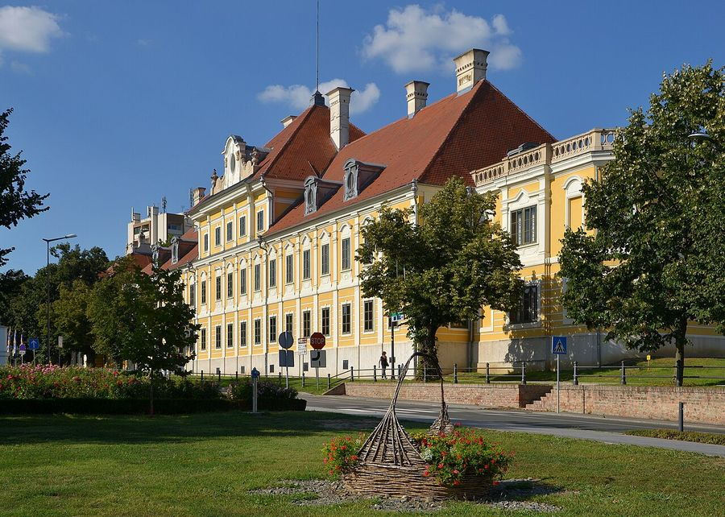
Dvorac Eltz, Vukovar — gradski dvorac okrenut sporednom stranom prema ulici, a glavnim pročeljem prema parku i Dunavu.
Foto: Pudelek · Manor Eltz, Vukovar, Croatia, Wikimedia Commons · CC BY-SA 4.0

1.6 Historicizam, secesija i moderna

Okvir 19. stoljeća
Devetnaesto se stoljeće u Hrvatskoj može omeđiti od pada Venecije (1797.) do raspada Austro-Ugarske (1918.). Dvije okolnosti oblikuju arhitekturu:
- Premještanje težišta na sjever. Ukidanje Dubrovačke Republike 1808. simbolički dokida duhovno vodstvo jadranskoga kruga; žarište političkoga, znanstvenog i umjetničkog života seli u Zagreb, koji se do početka 19. stoljeća povećao više od osam puta.
- Spora evolucija umjesto industrijske revolucije. U Hrvatskoj nema pritiska industrijske izgradnje ni naglog porasta prometa, pa su gradovi mogli mirno probirati iskustva europskoga urbanizma, a da ne budu pritisnuti prometnim kaosom, divljom izgradnjom i zagađenjem. Gospodarska nerazvijenost ovdje je, iznimno, bila prednost — teza koju vodič može iznijeti kao jednu od najzanimljivijih u cijelom modulu.
Regionalna središta: Rijeka (prva željeznica do mora 1873.), Pula (glavna luka austrijske ratne mornarice), Zadar (administrativno središte Dalmacije), uz njih Split, Šibenik, Sisak, Varaždin, Osijek, Vinkovci, Slavonski Brod.

Zeleni grad — rušenje utvrda i nastanak perivoja
Zajednička pojava na sjeveru i jugu: ruše se srednjovjekovna i renesansna gradska vrata, zidine i kule te barokne tvrđave. Poticaj nije toliko širenje grada koliko „zdravstveni” (higijenski) razlozi — dokidanje vlage, pripuštanje sunca. Šančevi postaju travnjaci, bastioni perivoji s pješačkim stazama i klupama: tako su preuređeni bastionski obruči Zadra, Šibenika, Splita, Karlovca, Osijeka i Varaždina.
Maksimir je najveći pejzažni pothvat u Hrvatskoj. Biskupska šuma Jurjaves pretvorena je u golem javni park: započet u klasicističkom duhu za biskupa Maksimilijana Vrhovca (otuda ime) kao francuski park s velikom alejom 1812., razvijen je i dovršen u duhu romantizma kao slobodni engleski perivoj (projekt P. Riedla) — s brežuljcima, slikovitim skupinama drveća, jezerima, zavojitim stazama, ali s klasicističkom vrtnom arhitekturom (ljetnikovac, vidikovac, paviljoni arhitekta F. Schüchta). Otvoren 1843., prvi je javni perivoj u jugoistočnoj Europi.
Podno Kaptola biskupski su ribnjaci isušeni i pretvoreni u engleski park po projektu bečkoga arhitekta L. Klingspögla (1830.).

Historicizam (druga polovica 19. stoljeća)
Nakon potresa 1880. Zagreb se gradi kao moderan srednjoeuropski grad. Ključne osobe:
- Herman Bollé — obnova zagrebačke katedrale (1880.–1902.), groblje Mirogoj (od 1876.) s pola kilometra dugim neorenesansnim arkadama i dvadeset kupola — urbanistička „kruna grada” i jedan od najvećih projekata europskoga historicizma uopće; Muzej za umjetnost i obrt u stilu njemačke renesanse (1891.); zgrada Odjela za bogoštovlje i nastavu (Opatička 10, 1895.) — vidi Modul 2.
- Milan Lenuci — urbanist; „Lenucijeva potkova” (1865.–1887.), niz trgova i perivoja u obliku slova U koji povezuje HNK, Botanički vrt i Zrinjevac.
- Ferdinand Fellner i Hermann Helmer — Hrvatsko narodno kazalište u Zagrebu (1895.), neobarokna zgrada iz najpoznatijega europskog kazališnog ureda toga doba.
- Fridrich Schmidt — palača HAZU (1884.) u stilu toskanske renesanse, s troetažnim atrijem natkritim staklenim krovom.
- Josip Vancaš — Oktogon (1899.–1901.), golem stambeno-poslovni blok koji obuhvaća tri ulice, s dijagonalno probijenim trgovačkim prolazom i bankama u središnjem oktogonalnom prostoru pod staklenom kupolom — simbol prijelaza na kapitalističku privredu.
- Uz njih: Umjetnički paviljon (1898.), čija je metalna montažna konstrukcija sa staklenim krovom prenesena s hrvatskoga paviljona Milenijske izložbe u Budimpešti; željeznički kolodvor (F. Pfaff, 1892.); Sveučilišna knjižnica (R. Lubinsky, 1913.).
- Domaći graditelji koji su izveli najveći dio Donjega grada od 1860. do 1900.: Janko Jambrišak i obitelj Grahor (sa po stotinjak projekata, najčešće neorenesansnih) te Franjo Klein, čija neorenesansna dvokatnica iz 1867. konveksnim pročeljem oblikuje urbanistički važan spoj Gornjega i Donjega grada.
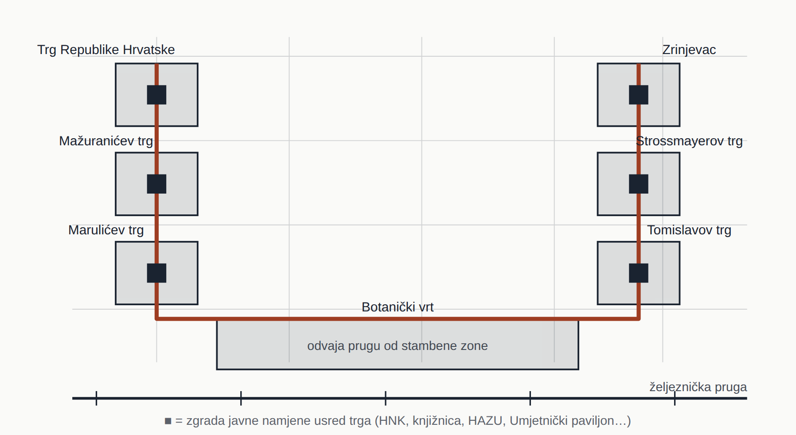
Lenucijeva potkova nije nastala od srušenih utvrda. U Lucci i na bečkom Ringu zeleni je pojas nastao prenamjenom suvišnih fortifikacija; u Zagrebu je Donji grad obrubljen zelenim pojasom svjesnom odlukom i racionalnim planiranjem. Usred svakoga trga stoji po jedna zgrada javne namjene, a Botanički vrt s južne strane ujedno odvaja željezničku prugu od stambene zone.
Shema: vlastita izrada za ovaj modul (CC BY-SA 4.0).
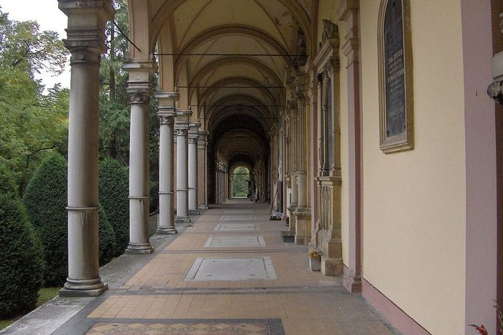  Mirogoj, od 1876., Herman Bollé — pola kilometra neorenesansnih arkada i dvadeset kupola; jedan od najvećih projekata europskoga historicizma.  Foto: Admiral Norton · Mirogoj arkade jug, Wikimedia Commons · CC BY-SA 3.0 | 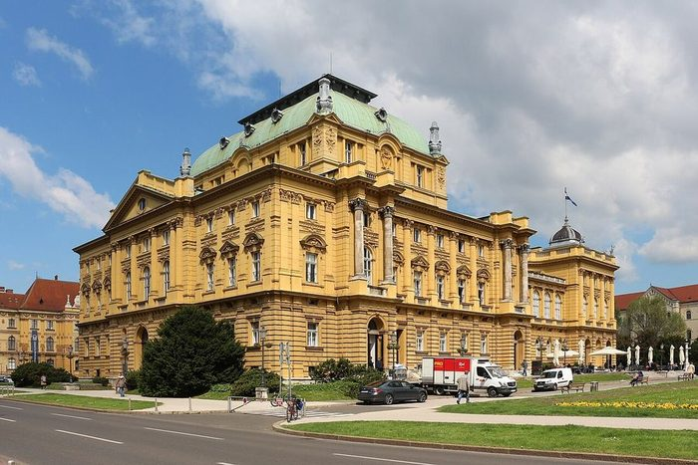  HNK u Zagrebu, 1895., Fellner i Helmer — neobarokna zgrada iz najpoznatijega europskog kazališnog ureda toga doba.  Foto: Bernard Gagnon · Croatian National Theater, Zagreb 01, Wikimedia Commons · CC BY-SA 4.0

Zašto je Lenucijeva potkova europski relevantna. U nizu europskih gradova zeleni je pojas nastao prenamjenom suvišnih utvrda (Lucca, bečki Ring). U Zagrebu nije: Donji je grad zelenim pojasom obrubljen svjesnom odlukom i racionalnim planiranjem, a ne praktičnom nuždom. Usred svakoga trga smještena je po jedna zgrada javne namjene, a Botanički vrt s južne strane ujedno odvaja željezničku prugu od stambene zone. To je najkorisniji interpretacijski alat za vođenje po Donjem gradu.
Tri historicistička sakralna spomenika koja su trajno obilježila svoje gradove: neogotička katedrala u Osijeku (građena opekom, od 1849.), neoromanička đakovačka katedrala (K. Roesner, F. Schmidt, 1866.–1882.) s freskama prema kartonima Overbecka i nazarenaca A. i L. Seitza, te neogotička pregradnja zagrebačke katedrale.
Osijek — Europska avenija i Rijeka primjeri su historicističko-secesijskih gradskih poteza izvan Zagreba.
Prigradska vila druga je karakteristična pojava, osobito na obroncima Sljemena (Jambrišak, vila Okrugljak, 1875.): kasnoromantičarski primjenjuje pučku ornamentiku i tradicionalnu drvenu građu unutar historicističkih okvira, ali u rasporedu unutrašnjosti napušta reprezentativnost u korist građanske udobnosti — balkoni, lože, erkeri, prostori povezani prema funkciji.

Klasicizam i bidermajer — prva polovica stoljeća
Arhitekturu Zagreba između 1815. i 1840. obilježava Bartol Felbinger: adaptacije starijih zgrada, prizemlja za trgovine, stambene zgrade, gradska vijećnica u Samoboru; pripisuje mu se i otmjeni paladijevski dvorac Januševac s okruglom dvoranom i kupolom (atribucija nije dokazana). Njegova je arhitektura skromna, a vrijednost joj je u skladu proporcija i suzdržanosti dekoracije. Felbingerova vlastita kuća na današnjem Jelačićevu trgu (1828.), jedna od prvih dvokatnica, obilježava trenutak u kojem se dotadašnje sajmište (Harmica) počinje pretvarati u glavni trg grada — koji je administrativno ujedinjen tek 1851.
Klasicističku trokrilnu palaču Karla Draškovića otkupili su iliri (1834.); po velikoj dvorani u kojoj su se održavali plesovi i okupljale kulturne ustanove prozvana je „Dvorana” i odigrala je značajnu ulogu u hrvatskom narodnom preporodu.

Secesija (oko 1900.–1914.)
Bečka secesija u tragu Otta Wagnera širi se nizom zgrada koje projektira Vjekoslav Bastl:
- Etnografski muzej (1901.) s velikom kupolom i Valdecovim skulpturama, te uz njega Trgovinsko-obrtna komora;
- dvije uglovnice na Jelačićevu trgu — jedna s golemom maketom boce ugrađenom u ugao (reklama, 1905.), druga s monumentalnim Meštrovićevim reljefima od glazirane keramike;
- kuća Kalina (1903.) — najdosljedniji primjer secesijske težnje za potpunom vizualnom obnovom gradske kuće: obložena glaziranom opekom s biljnom dekoracijom, s originalnim metalnim balkonima s umetnutim staklenim pločama.
Uz Bastla djeluju Aladár Baranyai, Ignjat Fischer (sanatorij u Klaićevoj, 1908., izvanredno volumenski razveden), Podhorski, Sunko. Sveučilišna knjižnica (Lubinsky, 1913.) izduženim procijepima prozora i golemom bakrenom kupolom stvara sponu između secesijske i ekspresionističke arhitekture.
Uz to: Vila Frangeš u Zagrebu, secesijske kuće u Osijeku i Rijeci, dizajn interijera i primijenjena umjetnost (Modul 4).
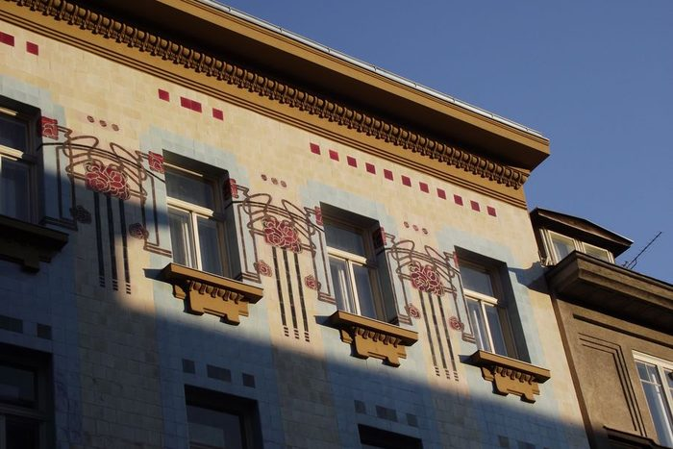  Kuća Kalina, 1903., Vjekoslav Bastl — glazirana opeka s biljnom dekoracijom i metalni balkoni s umetnutim staklenim pločama.  Foto: Fred Romero from Paris, France · Zagreb - Kuća Kallina (5), Wikimedia Commons · CC BY 2.0 | 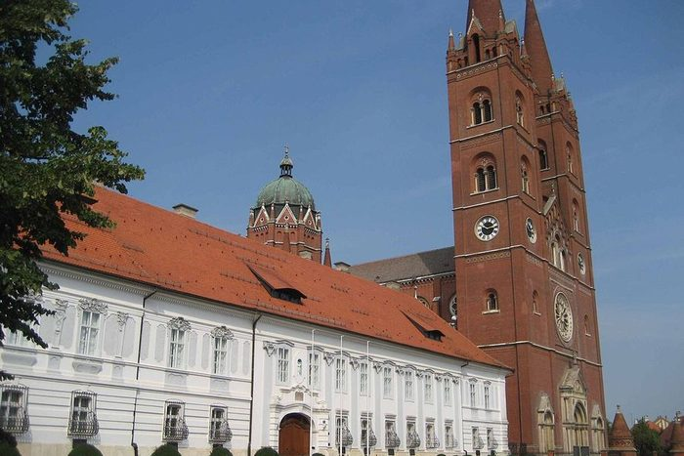  Đakovačka katedrala, 1866.–1882. — neoromanička; freske prema kartonima Overbecka i nazarenaca.  Foto: Modzzak · Cathedral Dakovo, Croatia, Wikimedia Commons · CC BY-SA 3.0

Viktor Kovačić i program moderne
Program uključivanja hrvatske arhitekture u napredne europske tokove objavio je već 1900. Viktor Kovačić člankom „Moderna arhitektura” u časopisu „Život”. Istupajući protiv historicizma, postavlja zahtjev da arhitektura bude „individualna i suvremena”, ali — za razliku od prenaglašenoga subjektivizma u književnom pokretu — i praktična i udobna. Poziva se na Otta Wagnera, čiji je bečki đak, i na englesku obnovu obiteljske kuće.
Kovačićev je doprinos i etički i opsegom: podigao je metodu arhitektonskoga projektiranja na intelektualnu razinu, a odgovornost arhitekta na visoku etičku (javnost rada), te je proširio pozornost struke od uređenja interijera do urbanizma i zaštite baštine — projekti regulacije Kaptola, Dolca i Jezuitskoga trga.
Njegovi se projekti odlikuju purističkom odmjerenošću i reduciranim znakovima povijesne arhitekture prerađenima u novu cjelinu: toskanske asocijacije s ložom u potkrovlju u kući Frank (1910.), venetobizantski volumeni u središnjoj kupolnoj crkvi sv. Blaža (1913.), neoklasicistička kupola i snažan kontrast volumena i šupljine u Burzi (1924.).

Moderna i suvremena arhitektura
Autor | Djelo | Napomena
Viktor Kovačić | crkva sv. Blaža, Zagreb (1913.) | Utemeljitelj moderne hrvatske arhitekture; armiranobetonska kupola
Ivan Meštrović | Dom likovnih umjetnosti („Meštrovićev paviljon”), Zagreb (1938.) | Kružna građevina; danas Dom HDLU
Drago Ibler | Zagrebačka škola arhitekture; „Drveni neboder” (1958.) | Utemeljitelj moderne arhitektonske pedagogije; član skupine Zemlja
„Zagrebačka škola” između dvaju ratova | Stjepan Planić, Mladen Kauzlarić, Zvonimir Strižić, Ernest Weissmann | Značajan hrvatski prilog europskoj modernoj arhitekturi tridesetih godina; sinteza funkcionalističkih i organičkih strujanja, još uvijek nedovoljno predstavljena u inozemstvu
Vjenceslav Richter | Jugoslavenski paviljon EXPO Bruxelles (1958.) | Također suosnivač skupine EXAT 51
Vladimir Turina, Boris Magaš | sportske i turističke građevine | Stadion Poljud u Splitu (Magaš, 1979.)
Nikola Bašić | Morske orgulje i Pozdrav suncu, Zadar (2005., 2008.) | Arhitektura kao instrument i kao svjetlosna instalacija; jedan od najuspješnijih suvremenih hrvatskih zahvata u javnom prostoru
Igor Franić | Muzej suvremene umjetnosti, Zagreb (2009.) | Najveća poslijeratna muzejska zgrada u Hrvatskoj
3LHD, Studio Up, Njirić+ | suvremena praksa | Međunarodno nagrađivani hrvatski uredi (npr. Sportska dvorana Bale, Gimnazija u Koprivnici)

Posebna je pojava jadranska turistička arhitektura 1960-ih i 1970-ih — hotelska naselja u Poreču, Rovinju, Dubrovniku (hotel Libertas), Malinskoj i Bolu. Riječ je o vrijednom sloju moderne arhitekture koji je danas predmet stručne revalorizacije, a gostima je često zanimljiviji nego što bi vodič očekivao.
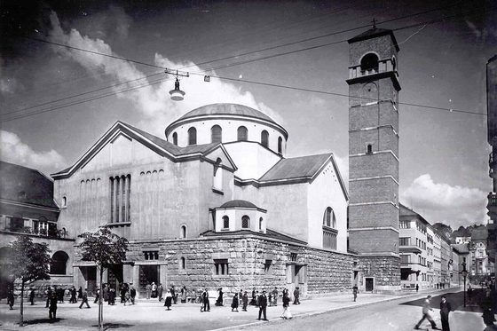  Sv. Blaž, Zagreb, 1910.–1913., Viktor Kovačić — snimka iz vremena gradnje. Armiranobetonska kupola i venetobizantski volumeni; početak moderne hrvatske arhitekture.  Foto: Unknown author Unknown author · Viktor Kovačić- Crkva sv. Blaža, Prilaz gjure Deželića- Primorska ulica, Zagreb 1910. - 1913, Wikimedia Commons · javno vlasništvo | 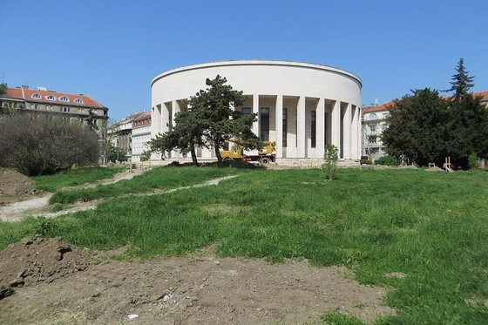  Dom likovnih umjetnosti, 1938., Ivan Meštrović — danas Dom HDLU.  Foto: Branko Radovanović · Meštrović Pavilion 20180428 5523, Wikimedia Commons · CC BY-SA 4.0 | 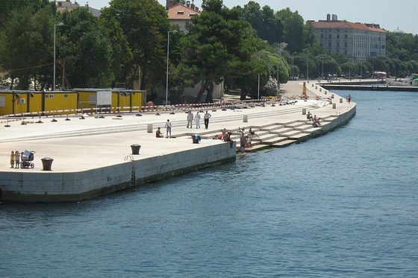  Morske orgulje, Zadar, 2005., Nikola Bašić — arhitektura kao instrument.  Foto: Andrej Šalov · Sea organ Zadar 3, Wikimedia Commons · CC BY-SA 3.0

1.7 Vođenje u sakralnim i muzejskim prostorima
Pravilo | Obrazloženje
Provjeriti raspored bogoslužja i ne ulaziti tijekom mise ili obreda | Crkva je prvenstveno liturgijski prostor
Primjereno odijevanje skupine (pokrivena ramena i koljena) | Uvjet ulaska u većini katedrala i samostana
Govoriti tiho; koristiti šaptače gdje ih ustanova propisuje | Zaštita drugih posjetitelja i vjernika
Poštovati zabranu fotografiranja i uporabe bljeskalice | Zaštita slikanih slojeva i autorskih prava
Ne dodirivati eksponate, kamenu plastiku ni oltarnu opremu | Masnoće s kože ubrzavaju propadanje
Poštovati najveći dopušteni broj osoba u skupini i najavu posjeta | Većina katedrala i muzeja ima propisan kapacitet
Uskladiti se s kustosom / vodičem ustanove ondje gdje je propisan | Neke ustanove dopuštaju samo vlastito vodstvo
U malim drvenim i oslikanim prostorima ograničiti veličinu skupine i trajanje boravka | Vlaga i temperatura koje unosi skupina izravno ubrzavaju propadanje polikromije i šindre
Kod gradilišta i obnove objasniti zahvat umjesto isprike | Obnova nakon potresa 2020. dio je priče, a ne smetnja

Vizualni prilozi i izvori ilustracija

Predviđeni vizualni prilozi za LMS
Prilozi označeni ✓ izrađeni su i ugrađeni u ovaj dokument kao sheme; ostali se izrađuju prema navedenom izvoru.
Oznaka | Prilog | Izvor | Stanje
V1.1 | Stilska vremenska crta hrvatske arhitekture (1.–21. st.) | vlastita izrada prema Institutu za povijest umjetnosti | u izradi
V1.2 | Tlocrtna usporedba: sv. Donat, sv. Križ, sv. Trojica | vlastita izrada | ✓ ugrađeno (1.2)
V1.3 | Shema Dioklecijanove palače s današnjim ulicama | vlastita izrada / Geoportal kulturnih dobara | ✓ ugrađeno (1.1)
V1.4 | Analitički crtež Radovanova portala | Muzej grada Trogira | Modul 2
V1.5 | Konstrukcijska shema svoda šibenske katedrale | vlastita izrada / Ministarstvo kulture i medija | ✓ ugrađeno kao usporedba pročelja (1.4)
V1.6 | Karta „Lenucijeve potkove” | vlastita izrada / Grad Zagreb | ✓ ugrađeno (1.6)
V1.7 | Galerija: barokni Varaždin i Tvrđa | Gradski muzej Varaždin, Muzej Slavonije | ✓ fotografije ugrađene (1.5)
V1.8 | Karta UNESCO-ovih kulturnih dobara | UNESCO | Modul 5
V1.9 | Zračni snimak s tragovima rimske centurijacije | vlastita izrada / Geoportal DGU | ✓ shema ugrađena (1.1)
V1.10 | Fotogalerija „zvonik trogirske katedrale odozdo prema gore” | Muzej grada Trogira | ✓ fotografija + shema otvora (1.3)
V1.11 | Tipološka shema dubrovačkoga ljetnikovca | vlastita izrada / Zavod HAZU u Dubrovniku | ✓ ugrađeno (1.4)
V1.12 | Usporedna shema: okrugla / kvadratična / bastionska kula | vlastita izrada | ✓ ugrađeno (1.3)
V1.13 | Karta drvenih seoskih crkava sjeverne Hrvatske | Ministarstvo kulture i medija | u izradi

Autorska prava i uvjeti korištenja
Sve fotografije u ovom dokumentu preuzete su s Wikimedia Commonsa i objavljene su pod slobodnim licencijama (CC0, CC BY, CC BY-SA, GFDL) ili su u javnom vlasništvu. Ispod svake slike naveden je autor, naslov datoteke s poveznicom na izvornu stranicu i licencija — što je uvjet koji te licencije postavljaju za daljnje korištenje.
Ako se ovaj materijal dalje distribuira ili prerađuje, navodi ispod slika moraju ostati uz slike. Kod licencija tipa share-alike (CC BY-SA, GFDL) prerada se objavljuje pod istom licencijom. Slike u javnom vlasništvu nemaju pravnu obvezu navođenja, ali je autor naveden radi akademske urednosti.
Sheme i crteži (tlocrt Dioklecijanove palače, usporedba predromaničkih tlocrta, centurijacija, tipovi otvora, tipovi kula, bazilika naspram dvoranske crkve, trolisno pročelje, L-tlocrt ljetnikovca, barokizacija, Lenucijeva potkova) izvorni su rad izrađen za ovaj modul i objavljuju se pod licencijom CC BY-SA 4.0.
Napomena za predavača. Fotografije su odabrane tako da prikazuju upravo ono što tvrdi opis ispod njih — ne samo „lijep kadar” istoga spomenika. Ako se neka slika zamjenjuje, mora se zamijeniti i navod izvora ispod nje; popis svih datoteka s poveznicama nalazi se u docs/img/modul1/IZVORI.md.

Popis upotrijebljenih fotografija
- Marie-Lan Nguyen — Croatian Apoxyomenos Louvre n02 · javno vlasništvo
- Diego Delso — Templo de Augusto y ayuntamiento, Pula, Croacia, 2017-04-17, DD 68-70 HDR · CC BY-SA 4.0
- Rosier-HR — Church of Our Lady of Snows in Belec, Croatia - exterior · CC BY-SA 3.0
- Roberta F — Greda i zabat s natpisom kneza Branimira 879 · CC BY-SA 3.0
- Modzzak — Cathedral Dakovo, Croatia · CC BY-SA 3.0
- Falk2 — X03.06 Minčeta, Lavrijenac · CC BY-SA 4.0
- Pudelek — Manor Eltz, Vukovar, Croatia · CC BY-SA 4.0
- Shesmax — Euphrasian Basilica Central Apse Mosaics · CC BY-SA 3.0
- Bernard Gagnon — Croatian National Theater, Zagreb 01 · CC BY-SA 4.0
- Bernard Gagnon — Saint Ignatius Church (Dubrovnik) 02 · CC BY-SA 4.0
- TimeTravelRome — Kairos - Greek God of Happy Moments - Trogir - 51388042695 · CC BY 2.0
- Bukovacka — Karlovačka zvijezda- Izvor- Digitalni Tisak · CC BY-SA 4.0
- nikola_pu — Kažuni 2013 - panoramio · CC BY-SA 3.0
- JERRYE AND ROY KLOTZ MD — CLOISTER OF THE FRANCISCAN MONASTERY IN DUBROVNIK, CROATIA · CC BY-SA 3.0
- Fred Romero from Paris, France — Zagreb - Kuća Kallina (5) · CC BY 2.0
- Branko Radovanović — Meštrović Pavilion 20180428 5523 · CC BY-SA 4.0
- Admiral Norton — Mirogoj arkade jug · CC BY-SA 3.0
- Orlovic — Monkodonja (10) · CC BY-SA 4.0
- Andrej Šalov — Sea organ Zadar 3 · CC BY-SA 3.0
- Ciocolli — Osijek, Trg sv. Trojstva u Tvrđi · CC BY-SA 4.0
- TimeTravelRome — Peristyle of Diocletian's Palace - Split - 51389330950 · CC BY 2.0
- Ballota — Diocletian's palace substructure 1 · CC BY-SA 3.0
- Diego Delso — Anfiteatro de Pula, Croacia, 2017-04-17, DD 49-57 HDR PAN · CC BY-SA 4.0
- Tanya Dedyukhina — Franciscan Church, Pula - panoramio (34) · CC BY 3.0
- TimeTravelRome — Cipiko Palace - Trogir · CC BY 2.0
- Bernard Gagnon — Manastirine (Salona) 02 · CC BY-SA 4.0
- Cholo Aleman — Sibenik Heads 1 659 · CC BY-SA 3.0
- August Dominus — Katedrala svetog Jakova 2017 · CC BY-SA 4.0
- Terragio67 — Arch of the Sergii (Pula) - Close-up · CC BY-SA 4.0
- Sopina Ana — Ljetnikovac Pucić - Kosor Dubrovnik RST-1726 1 · CC BY-SA 4.0
- Marcin Konsek — 2011 Dubrownik, Pałac Sponza (01) · CC BY-SA 4.0
- Argo Navis — Stari Grad Plain 20250920 02 · CC BY-SA 4.0
- Carsten Steger — Aerial image of Ston (view from the southwest) · CC BY-SA 4.0
- Martin Falbisoner — Stradun, Dubrovnik - September 2017 · CC BY-SA 4.0
- Unknown author Unknown author — Viktor Kovačić- Crkva sv. Blaža, Prilaz gjure Deželića- Primorska ulica, Zagreb 1910. - 1913 · javno vlasništvo
- Bernard Gagnon — Church of St. Donatus in Zadar - dome · CC BY-SA 4.0
- Nxr-at — Interior Church of St Catherine in Zagreb 05 · CC BY-SA 4.0
- Paula Borkovic — Church of the Holy Cross, Nin · CC BY-SA 4.0
- Bernard Gagnon — St. Mark's Church, Zagreb 02 · CC BY-SA 4.0
- Paula Borkovic — Church of Saint Nicholas, NIn · CC BY-SA 4.0
- Hegor — Saint-Nicholas Fortress in Šibenik4 · CC BY-SA 3.0
- Argo Navis — Cetina 20200531 11 · CC BY-SA 4.0
- Martin Falbisoner — Saint Blaise's Church, Dubrovnik - September 2017 · CC BY-SA 4.0
- VitVit — Trogir katedrála sv. Vavřince závěr 1 · CC BY-SA 4.0
- rene boulay — Croatie Trogir Saint-Laurent Campanile - panoramio · CC BY-SA 3.0
- Noel.guillet — Krapina, église de Trški Vrh, 14 mai 2023, vue d'ensemble · CC BY-SA 4.0
- Ptrnc7965 — Varaždin Center Croatia 2025 · CC0
- Slavko Stepanić — Velika mlaka sv barbara · CC BY-SA 3.0
- Matti Blume — Roman forum, Zadar (P1080975) · CC BY-SA 4.0
- Bernard Gagnon — Cathedral of St. Anastasia in Zadar 03 · CC BY-SA 4.0
- Larisa Uhryn — Zagreb cathedral at sunrise · CC BY-SA 4.0

Sažetak modula 1
Hrvatska arhitektura čita se kao neprekinut niz slojeva. Pretpovijest daje gradine i kasteljere te suhozidnu kamenu kuću koja se kao bunja, čemer ili kažun održala do danas. Grčka kolonizacija donosi ortogonalni grad (Issa, Pharos) i Starogradsko polje, najbolje sačuvan antički grčki katastar na Sredozemlju. Rimska urbanizacija prvi je cjeloviti zahvat u prostoru — pedesetak obalnih gradova, mreža cesta i centurijacija agera u kvadratima stranice oko 710 m, vidljiva iz zraka i danas. Antika je prisutna kao živi urbani sloj: pulski amfiteatar i slavoluk Sergijevaca (uzor Palladiju i Michelangelu), Salona s ranokršćanskim Manastirinama i Marusincem te osobito Dioklecijanova palača, „enciklopedija” antičkih oblika, u kojoj se neprekidno stanuje od 7. stoljeća. Eufrazijeva bazilika u Poreču (6. st.) uvodi troapsidalnost i Bogorodicu u konhi — dvije trajne inovacije. Predromanika 9.–11. stoljeća donosi stotinjak malih crkava centralnih tlocrta i pleternu ornamentiku po načelu horror vacui, a sv. Donat je najmonumentalnija rotonda europske predromanike. Romanika daje ne samo katedrale nego i stambeni grad — pedesetak romaničkih kuća u Splitu i isto toliko u Trogiru — te zvonik sv. Marije u Zadru (1105.) s prvim pouzdano datiranim svodom toga tipa u Europi. Gotiku šire prosjački redovi, a njezin urbanistički vrhunac su Ston i Mali Ston (od 1335.) i Dubrovački statut. Renesansa kulminira katedralom sv. Jakova u Šibeniku (1431.–1536.), jedinom europskom građevinom izvedenom isključivo od kamena montažnom metodom i s jedinim funkcionalnim trolisnim pročeljem, te kapelom bl. Ivana u Trogiru i dubrovačkim ljetnikovcima, kojima nema tipske usporedbe u ondašnjoj Europi; na sjeveru se renesansa izražava fortifikacijom (Karlovac 1579.). Barok mijenja težište prema sjeveru — Varaždin, osječka Tvrđa, Bjelovar, cinktori, dvorci i drvene crkve — dok Dubrovnik nakon potresa 1667. dobiva svoj barokni sloj, s Passalacquinom skalinadom kao najmonumentalnijim baroknim urbanističkim zahvatom na Jadranu. Historicizam nakon potresa 1880. daje Zagrebu Lenucijevu potkovu, Mirogoj i HNK, secesija Bastlove zgrade, a XX. stoljeće modernu od Viktora Kovačića i zagrebačke škole do Richtera; suvremena praksa daje zadarske Morske orgulje i Muzej suvremene umjetnosti. Vođenje u sakralnim i muzejskim prostorima podliježe pravilima ustanove, a obnova nakon potresa 2020. dio je interpretacije.

Samoprovjera — modul 1
A. Pitanja višestrukoga izbora
- Utvrđena pretpovijesna naselja u Istri i na Kvarneru nazivaju se:
  - bunje b) kasteljeri c) inzule d) cinktori
- Grci iz Sirakuze utvrdili su se na Visu:

    - pr. Kr. b) 390. pr. Kr. c) 14. pr. Kr. d) 4. st. po Kr.
- Stranica kvadrata rimske centurijacije iznosila je približno:
  - 180 m b) 305 m c) 710 m d) 1.200 m
- Dioklecijanova palača dovršena je otprilike:

      - 305. c) 395. d) 480.
- Eufrazijeva bazilika u Poreču pripada:

    - stoljeću b) 6. stoljeću c) 9. stoljeću d) 12. stoljeću
- Ikonografska prekretnica koju uvode porečki mozaici jest:
  - prikaz Posljednjeg suda b) Bogorodica na prijestolju u konhi glavne apside c) prikaz donatora d) uvođenje pletera
- Crkva sv. Donata u Zadru građena je:
  - u 6. stoljeću b) početkom 9. stoljeća c) u 12. stoljeću d) u 15. stoljeću
- Načelo horror vacui u predromaničkoj plastici znači:
  - slobodno stojeću skulpturu b) ravnomjerno prekrivanje cijele plohe ornamentom c) uporabu antičkih spolija d) trolisni tlocrt
- Prvi pouzdano datirani svod s ukrštenim kamenim rebrima toga tipa u Europi nalazi se u:
  - Radovanovu portalu b) zvoniku sv. Marije u Zadru (1105.) c) klaustru Male braće d) crkvi sv. Marka u Zagrebu
- Radovanov portal nalazi se na katedrali u:
  - Zadru b) Šibeniku c) Trogiru d) Korčuli
- Najmonumentalniji urbanistički zahvat gotike na hrvatskom tlu jest:
  - Prijeko u Dubrovniku b) Ston i Mali Ston c) zagrebački Gradec
    - Pag
- Visoke kvadratične prizmatične kule tipične su za:
  - romaniku b) gotiku c) renesansu d) barok
- Katedrala sv. Jakova u Šibeniku građena je:
  - 1298.–1350. b) 1431.–1536. c) 1500.–1600. d) 1620.–1700.
- Glavni graditelji šibenske katedrale bili su:
  - Radovan i Andrija Buvina
  - Juraj Dalmatinac i Nikola Firentinac
  - Herman Bollé i Milan Lenuci
  - Viktor Kovačić i Drago Ibler
- Trolisno pročelje šibenske katedrale jedinstveno je u Europi jer:
  - je najveće b) doslovno ponavlja oblik svodova u unutrašnjosti
    - je izvedeno u opeci d) ima rozetu
- Dubrovački renesansni ljetnikovci tipično imaju:
  - simetričan središnji tlocrt b) asimetrični L‑tlocrt s orsanom i terasom c) kružni tlocrt s kupolom d) utvrđene bastione
- Današnji izgled dubrovačkoga Straduna posljedica je obnove nakon:
  - požara 1296. b) potresa 1667. c) opsade 1991. d) potresa
- Renesansni „idealni grad” Karlovac utemeljen je:

          - 1579. d) 1699.
- Najmonumentalniji barokni urbanistički zahvat na istočnoj jadranskoj obali jest:
  - Tvrđa u Osijeku b) skalinada isusovačkoga kompleksa u Dubrovniku (Passalacqua, 1735.) c) Trški Vrh d) Stradun
- Cinktor je:
  - barokni oltar b) ozidani prostor s arkadama oko hodočasničke crkve c) tip zvonika d) vrsta pila
- Prvi javni perivoj u jugoistočnoj Europi jest:
  - Zrinjevac b) Maksimir (otvoren 1843.) c) Tuškanac d) Botanički vrt
- „Lenucijeva potkova” je:
  - barokna utvrda u Karlovcu
  - niz zagrebačkih trgova i perivoja u obliku slova U
  - sustav dubrovačkih zidina
  - naziv za zagrebačku katedralu
- Program moderne hrvatske arhitekture objavio je 1900. člankom „Moderna arhitektura”:
  - Herman Bollé b) Viktor Kovačić c) Vjekoslav Bastl d) Drago Ibler
- Morske orgulje u Zadru djelo su:
  - Igora Franića b) Vjenceslava Richtera c) Nikole Bašića d) Borisa Magaša
B. Točno ili netočno
- Tragovi rimske centurijacije i danas su vidljivi iz zraka. — Točno
- Eufrazijeva bazilika u Poreču upisana je na UNESCO‑ov Popis svjetske baštine. — Točno
- Katedrala sv. Jakova sadrži drvenu krovnu konstrukciju. — Netočno
- Predromanička crkva sv. Križa u Ninu ima bazilikalni trobrodni tlocrt. — Netočno (križni, centralni)
- Zvonik trogirske katedrale građen je u jednom stilu i u jednom naletu. — Netočno (građen dvjesto godina; romanika, rana i kasna gotika, renesansa, manirizam)
- Mješoviti gotičko‑renesansni stil dokaz je hrvatskoga provincijalnog zakašnjenja. — Netočno (općeeuropska pojava 15. stoljeća)
- U 18. stoljeću Dubrovnik je imao više stanovnika od Zagreba. — Točno (oko 20.000 prema oko 7.000)
- Tvrđa u Osijeku primjer je barokne vojne arhitekture. — Točno
- Zagrebačku katedralu obnovio je nakon potresa 1880. Herman Bollé. — Točno
- Zeleni pojas zagrebačkoga Donjeg grada nastao je prenamjenom napuštenih utvrda, kao bečki Ring. — Netočno (nastao je planiranjem, a ne prenamjenom)
C. Zadaci primjene
- Pred vama je crkva s polukružnim lukovima, masivnim zidom, arkadicama pod krovnim vijencem i rozetom. Odredite stil i obrazložite u tri rečenice na temelju vidljivih obilježja.
- Stojite pred zvonikom trogirske katedrale. Sastavite izlaganje od najviše 150 riječi u kojem skupinu vodite odozdo prema gore kroz četiri stila i objašnjavate zašto je gradnja trajala dvjesto godina.
- Gost pita zašto Poreč izgleda kao Ravenna, a Varaždin kao Štajerska. Odgovorite u pet rečenica, koristeći pojam četiriju kulturnih krugova.
- Skupina dolazi pred zagrebačku katedralu koja je u skelama. Sastavite izlaganje od najviše 120 riječi kojim obnovu pretvarate u sadržaj, a ne u ispriku.
- Objasnite u pet rečenica razliku između periferne i provincijalne sredine prema Ljubi Karamanu i primijenite je na dalmatinsku umjetnost 15. odnosno 17. stoljeća.
- Sastavite „tri rečenice za goste” za Eufrazijevu baziliku u Poreču, po modelu činjenica – usporedba – doživljaj.
- Vodite skupinu od 35 osoba i u planu je posjet drvenoj baroknoj crkvi u Velikoj Mlaki. Navedite tri mjere koje ćete poduzeti prije i tijekom posjeta i obrazložite svaku.

Izvori i literatura — modul 1
- Ivančević, Radovan, Umjetničko blago Hrvatske — propisana ispitna literatura (cjeline: uvod; pretpovijest, antika i Bizant; predromanika; romanika; gotika; renesansa; barok; umjetnost 19. i
  - st.); http://www.culturenet.hr/default.aspx?id=23045

Ministarstvo kulture i medija — Registar kulturnih dobara RH
- https://min-kulture.gov.hr/izdvojeno/kulturna-bastina/registar-kulturnih-dobara-16371/16371
- Geoportal kulturnih dobara RH — https://geoportal.kulturnadobra.hr/
- Institut za povijest umjetnosti — https://www.ipu.hr/
- UNESCO World Heritage Convention — Croatia — https://whc.unesco.org/en/statesparties/hr
- Muzej hrvatskih arheoloških spomenika, Split — https://mhas-split.hr/
- Arheološki muzej u Splitu — https://armus.hr/
- Arheološki muzej Istre, Pula — https://ami.hr/
- Arheološki muzej Zadar — https://amzd.hr/
- Muzej Apoksiomena, Mali Lošinj — https://muzejapoksiomena.hr/
- Muzej grada Trogira, Muzej grada Šibenika, Gradski muzej Varaždin, Muzej Slavonije Osijek
- Zavod za povijesne znanosti HAZU u Dubrovniku (Sorkočevićev ljetnikovac) — https://www.info.hazu.hr/
- Hrvatsko društvo likovnih umjetnika (HDLU) — Meštrovićev paviljon — https://hdlu.hr/
- Muzej suvremene umjetnosti, Zagreb — https://www.msu.hr/
- Leksikografski zavod Miroslav Krleža, Hrvatska enciklopedija — https://www.enciklopedija.hr/

MODUL 2 — Kiparstvo i slikarstvo
Nastavna cjelina 2. | 3 sata predavanja | Metoda: predavanje, vizualna analiza
Napomena o reviziji. Modul 2 dopunjen je u kolovozu 2026. prema propisanoj ispitnoj literaturi (R. Ivančević, Umjetničko blago Hrvatske). Dopune obuhvaćaju predromaničku i ranoromaničku plastiku, romaničko i gotičko slikarstvo, minijaturu, dubrovačku slikarsku školu, barokno zidno slikarstvo (Ivan Ranger) i kiparstvo (Robba), te kiparstvo i skupine s prijelaza 19. u 20. stoljeća.
Napomena o vizualnim prilozima. Modul sadrži dvije vrste priloga. Prva su izvorne didaktičke sheme (Sl. 2.1 – Sl. 2.15) izrađene za ovaj priručnik i objavljene pod licencijom CC BY-SA 4.0; one prikazuju kompoziciju, ikonografiju i tehniku, a nisu reprodukcije umjetničkih djela. Druga su fotografije djela, uvrštene ondje gdje postoji snimka pod otvorenom licencijom; popis preostalih planiranih fotografija s izvorima i statusom prava nalazi se u Prilogu A.2. Razlog za takav postupak nije tehnički nego pravni: fotografija umjetnine u pravilu je zasebno autorsko djelo fotografa ili ustanove koja djelo čuva, neovisno o tome što je sama umjetnina u javnoj domeni. Atribucija je u objema serijama ujednačena: naslov · autor · izvor · licencija.

Ishodi jedinice
Nakon ovoga modula polaznik će moći:
- imenovati najvažnije autore i djela hrvatskoga kiparstva i slikarstva od srednjega vijeka do suvremenosti;
- smjestiti hrvatske autore u europski kontekst i objasniti gdje su hrvatski umjetnici bili sudionici, a gdje pokretači europskih tokova;
- objasniti prijelaz od pletera do ljudskoga lika u 11. stoljeću i zašto je to prijelomni trenutak europskoga kiparstva;
- „pročitati” srednjovjekovni reljef pomoću pojmova ikonografska perspektiva, izokefalija i horror vacui;
- objasniti fenomen naivne umjetnosti i njegovu međunarodnu recepciju;
- prepoznati ključne poslijeratne umjetničke skupine (EXAT 51, Gorgona, Nove tendencije) i objasniti njihovu važnost;
- uputiti gosta u odgovarajuću muzejsku ili galerijsku ustanovu prema njegovu interesu.

Ključni pojmovi
Pleter · horror vacui · ikonografska perspektiva · izokefalija · vertikalna perspektiva · luneta · portal · Hodigitrija · Umiljenije · minijatura · iluminacija · trečento · poliptih · predela · manirizam · plein air · Münchenski krug · grupa Medulić · Zemlja · naiva · slikanje na staklu · EXAT 51 · Nove tendencije · Gorgona · konceptualna umjetnost · Venecijanski bijenale

2.1 Srednji vijek: od pletera do ljudskoga lika

Četiri stoljeća bez ljudskoga lika
Predromanička je plastika — pleter na oltarnim pregradama, zabatima, ciborijima, okvirima i tranzenama — sazdana od dviju paralelnih ravnina, pozadine i motiva, po načelu horror vacui. Razdoblje u kojem geometrijski ornament potpuno istišće ljudski lik i figuralnu kompoziciju traje od 7. do 10. stoljeća — četiri stoljeća. Tek se ponegdje u prepletu javi ptičica ili cvijet, i to u krajnjoj linearnoj stilizaciji.
Zato je ono što se događa u 11. stoljeću prijelomno — i zato hrvatska baština u tom trenutku ulazi u europsku antologiju.
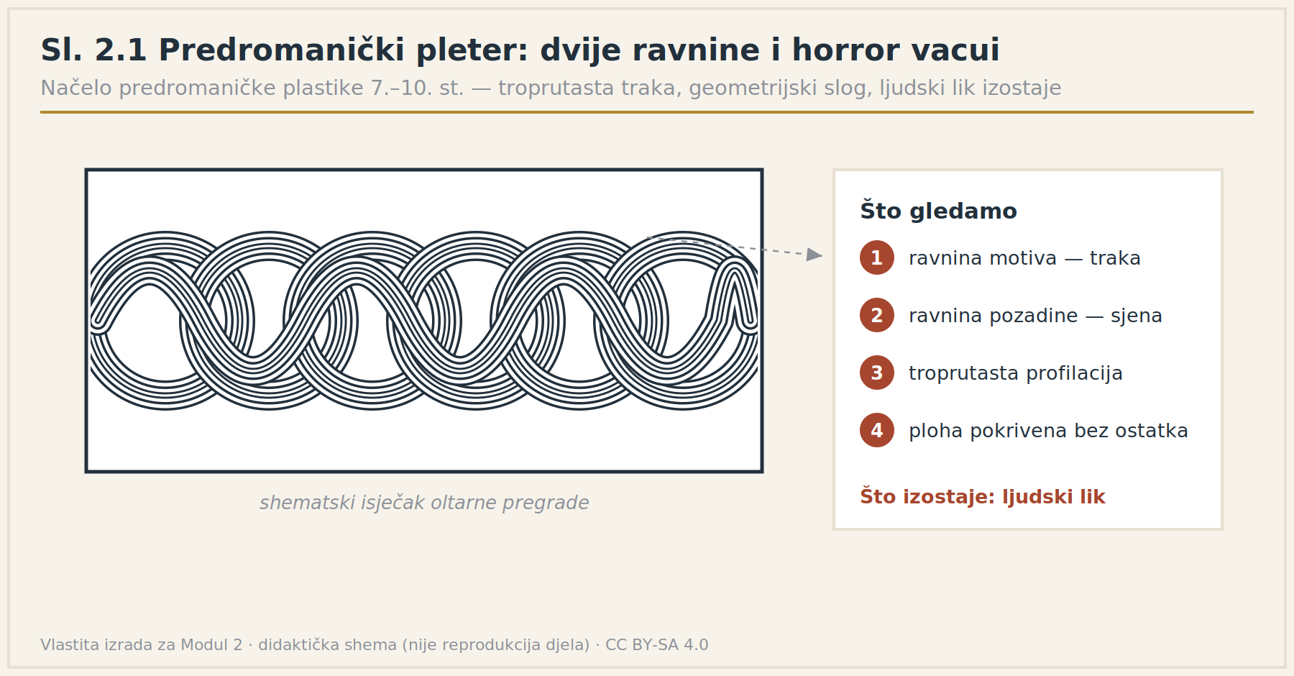
Sl. 2.1 — Predromanički pleter: dvije ravnine i načelo horror vacui
Shema: vlastita izrada za Modul 2 · didaktička shema izrađena prema R. Ivančević, Umjetničko blago Hrvatske — nije reprodukcija umjetničkoga djela · CC BY-SA 4.0

Troprutasti pleter s natpisom. Četiri stoljeća predromaničke plastike bez ljudskoga lika — ista ploha, isti troprutasti prutak, ista ravnomjerna popunjenost. Usporedi sa shemom Sl. 2.1.
Foto: Roberta F · Greda i zabat s natpisom kneza Branimira 879, Wikimedia Commons · CC BY-SA 3.0

Ploče iz crkve sv. Nedjeljice u Zadru (11. st.)
Dvije ploče oltarne pregrade iz srušene zadarske crkve sv. Nedjeljice, s prizorima iz Kristova života od Navještenja do Krštenja, uvrstio je francuski povjesničar umjetnosti André Malraux u svoj Musée imaginaire — zamišljeni muzej svjetske skulpture. To je najizravnije međunarodno priznanje koje je hrvatska srednjovjekovna plastika dobila.
Zašto su važne. One bilježe prijelomni trenutak rađanja monumentalne romaničke skulpture: povratak ljudskoga lika i figuralne kompozicije nakon četiri stoljeća ornamenta. Pritom su oba temeljna načela ornamentalnoga govora još dosljedno primijenjena:
- Jedinstvenim likovnim elementom — paralelnim prutkama — linearno je i plošno oblikovano sve: ljudski lik, arhitektura i ornament. U izdvojenom detalju ne bi se moglo razlikovati stup od odjeće ili kose.
- Cijela je ploha ravnomjerno pokrivena po diktatu straha od praznine.
Kompozicijska shema (niz arkada) poznata je iz antike, s takozvanih arkadnih sarkofaga — ali dok ondje arkade sugeriraju stvarnu arhitekturu i dubinu, ovdje su stupovi i lukovi samo plošne trake raščlanjene na četiri prutka, a kapitel je označen poprečnom crtom.
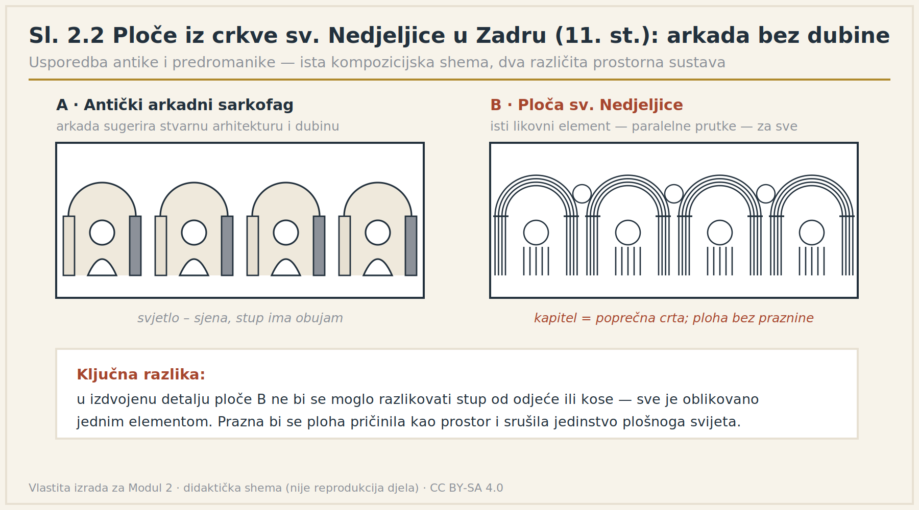
Sl. 2.2 — Arkadna shema bez dubine: antički sarkofag i ploča sv. Nedjeljice u usporedbi
Shema: vlastita izrada za Modul 2 · didaktička shema izrađena prema R. Ivančević, Umjetničko blago Hrvatske — nije reprodukcija umjetničkoga djela · CC BY-SA 4.0
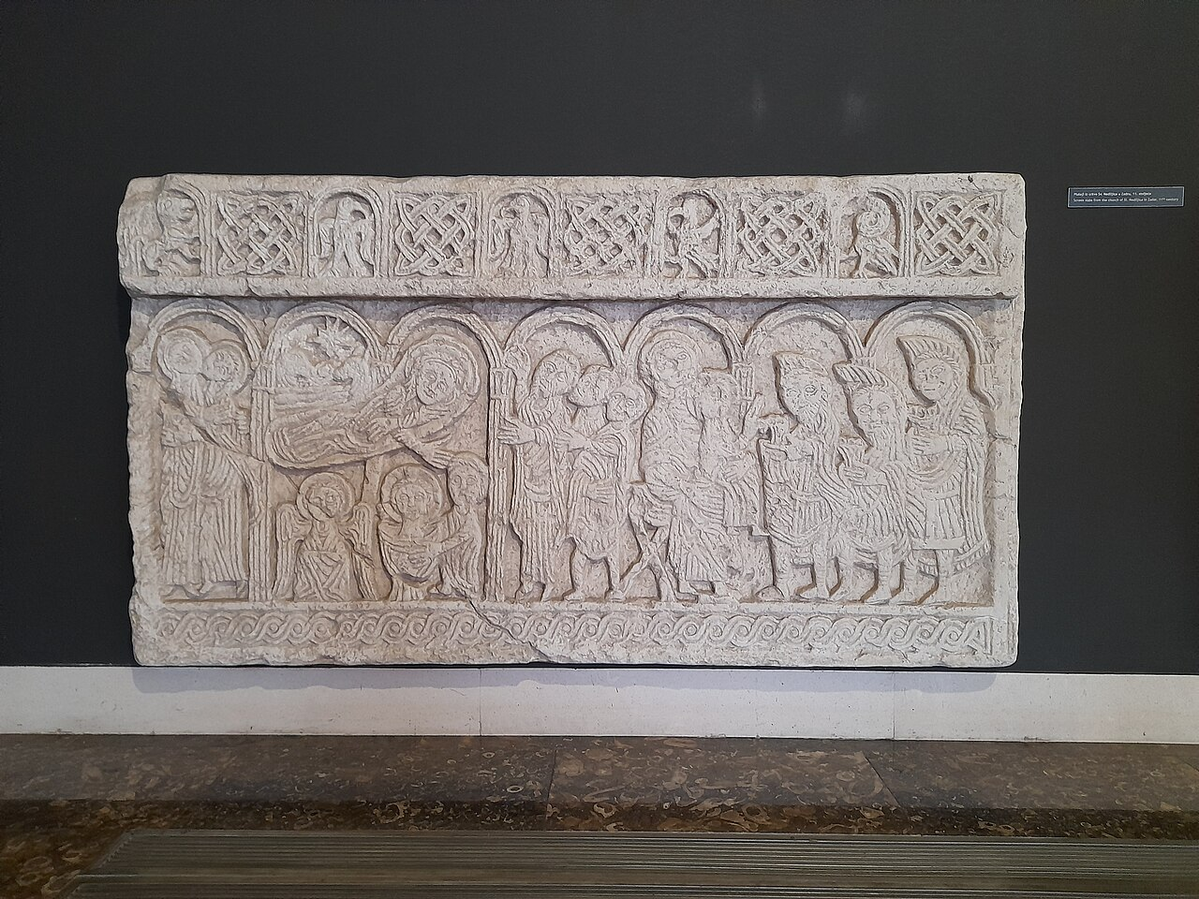
Foto 2.2 — Reljef s oltarne pregrade crkve sv. Nedjeljice, Zadar, 11. st. Muzej hrvatskih arheoloških spomenika, Split.
Snimio/la: Argo Navis · Reljef s oltarne pregrade crkve sv. Nedjeljice u Zadru, Museum of Croatian Archaeological Monuments, Split, Croatia 20231230 12, Wikimedia Commons · CC BY-SA 4.0
Metodička napomena. Horror vacui obično se tumači kao obilježje „primitivne” rane faze. Na ovim je pločama, međutim, riječ o dosljednosti zrele strukture: dio prazne plohe pričinio bi se kao prostor, a to bi srušilo jedinstvo ovoga plošno organiziranog svijeta. To je razlika između opisa i razumijevanja djela — i model za „čitanje” srednjovjekovnoga reljefa uopće.

Ploča s likom vladara (splitska krstionica, 11. st.)
Vjerojatno potiče iz Solina, iz Zvonimirove krunidbene crkve. Likovi su oblikovani istom plošnom, linearnom metodom paralelnih prutki (nabori, kosa, brade), ali se osamostaljuju na glatkoj podlozi: slobodna prazna ploha, uz objektivno dublju ispupčenost reljefa, stvara dojam treće dimenzije.
Kompozicija slijedi ikonografsku perspektivu — shemu u kojoj se značenje iskazuje veličinom, a koja se ponavlja u svakoj „primitivnoj” umjetnosti od mezopotamskih reljefa do dječjega crteža:
Lik | Veličina i položaj
Kralj | golem, sjedi na prijestolju
Dvorjanik | manji, stoji uz njega
Podanik | sasvim sićušan, kleči u proskinezi
Stroga se hijerarhijska ljestvica društva, dakle, prenosi izravno u mjere likova. To je jedan od najkorisnijih pojmova koje vodič može dati gostu: nakon njega gost sam „čita” svaki srednjovjekovni prizor.
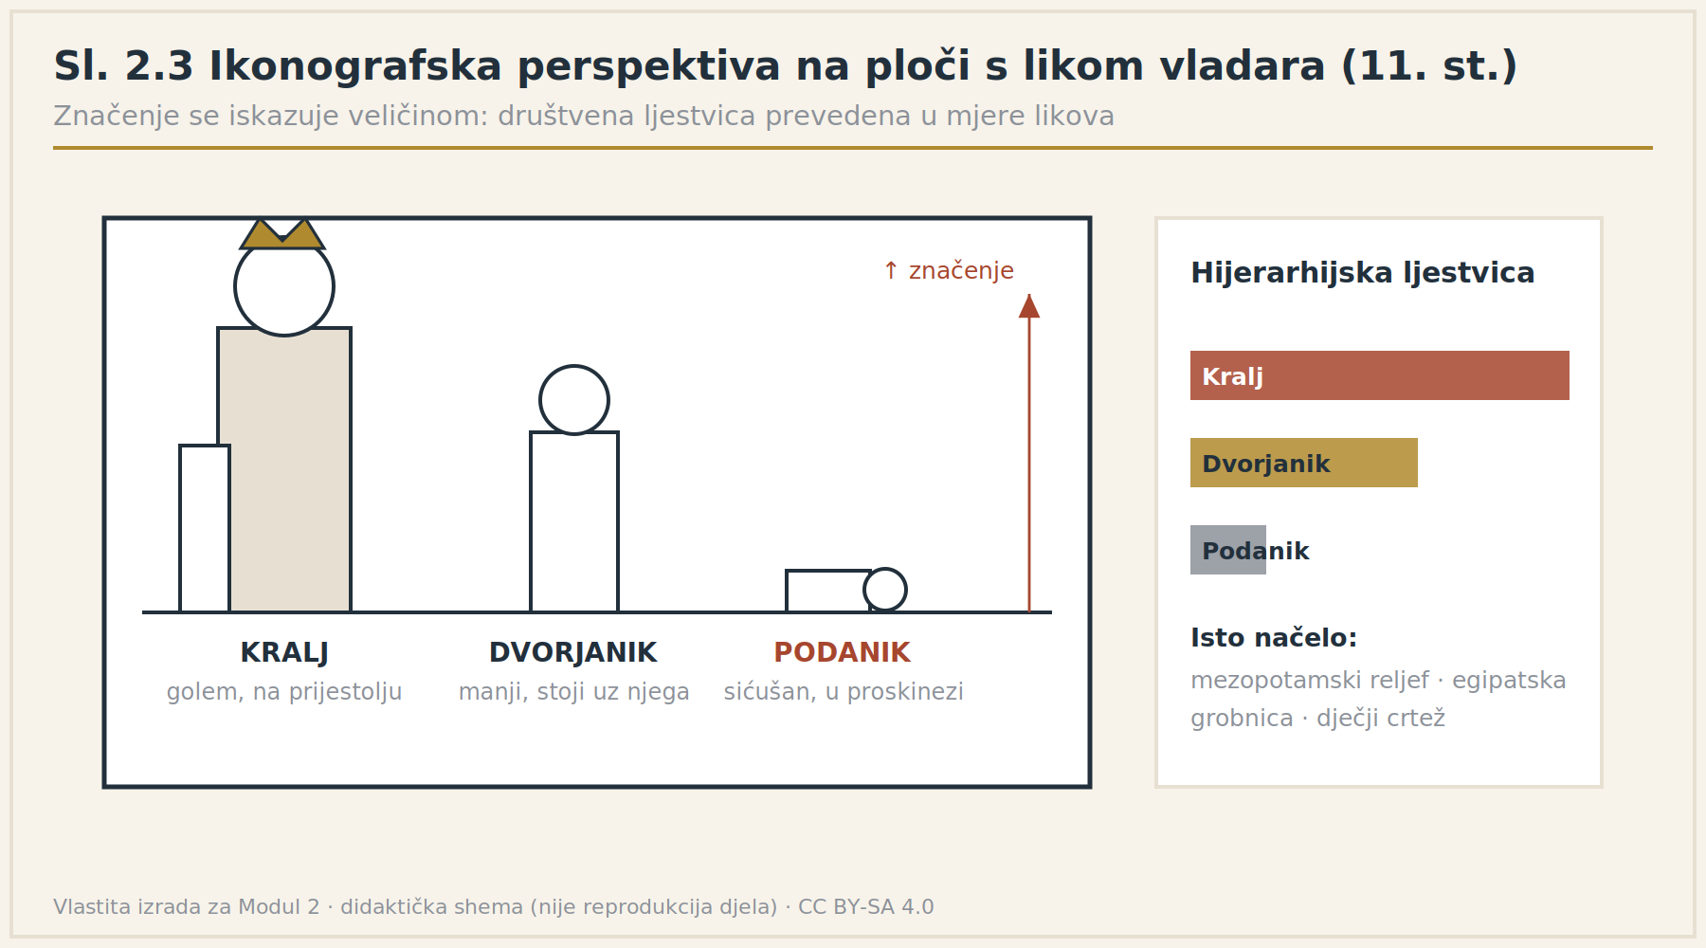
Sl. 2.3 — Ikonografska perspektiva: kralj – dvorjanik – podanik
Shema: vlastita izrada za Modul 2 · didaktička shema izrađena prema R. Ivančević, Umjetničko blago Hrvatske — nije reprodukcija umjetničkoga djela · CC BY-SA 4.0
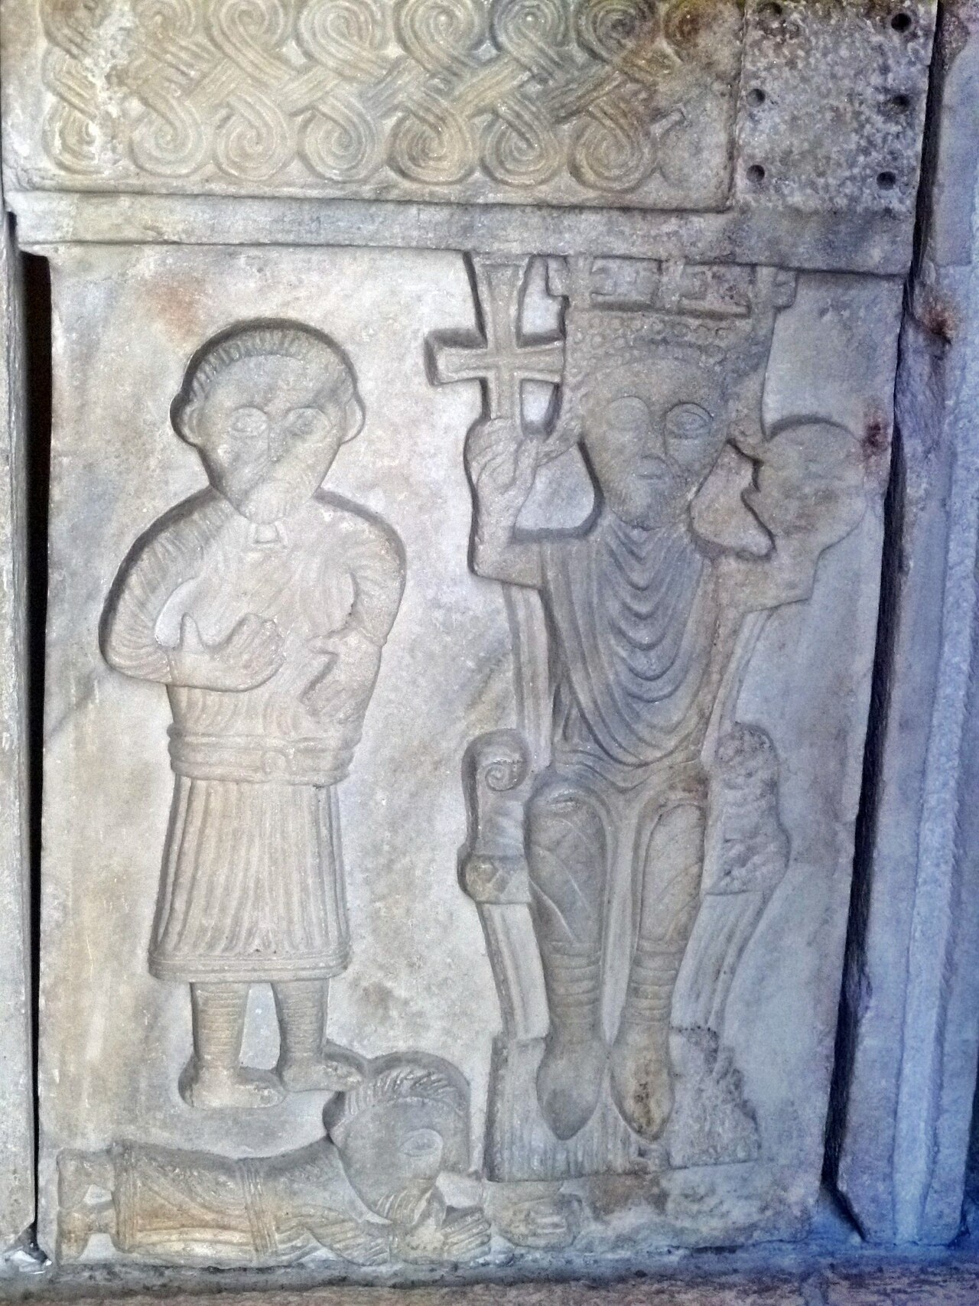
Foto 2.3 — Ploča s likom vladara, 11. st. Krstionica splitske katedrale, Split.
Snimio/la: JoJan · Split - Baptistery - Relief of King Petar Kresimir IV, Wikimedia Commons · CC BY 3.0

Andrija Buvina — vratnice splitske katedrale (1214.)
Andrija Buvina, poznat po dokumentima i kao slikar, izradio je drvena vrata splitske katedrale — Dioklecijanova Mauzoleja — s 28 polja koja prikazuju Kristov život od Navještenja do Uzašašća.
Zašto su raritet. Brončanih je romaničkih vratnica razmjerno mnogo, ali drvenih je do 13. stoljeća sačuvano jedva nekoliko u cijeloj Europi — uz glasovita ranokršćanska vrata sv. Sabine u Rimu (5. st.) i romanička sv. Marije u Kölnu. Splitska su vrata odlično očuvana, osim najdonjih dijelova oštećenih nogama prolaznika.
Kako su komponirana. Dosljedno romaničkom načelu adicije — slaganja cjeline od relativno samostalnih dijelova — svaka je scena dvostruko uokvirena: vanjskim okvirom s biljnom viticom protkanom likovima ljudi koji zoblju grožđe (konstruktivna okosnica krila) i unutrašnjim skošenim okvirom s pleternim ornamentom.
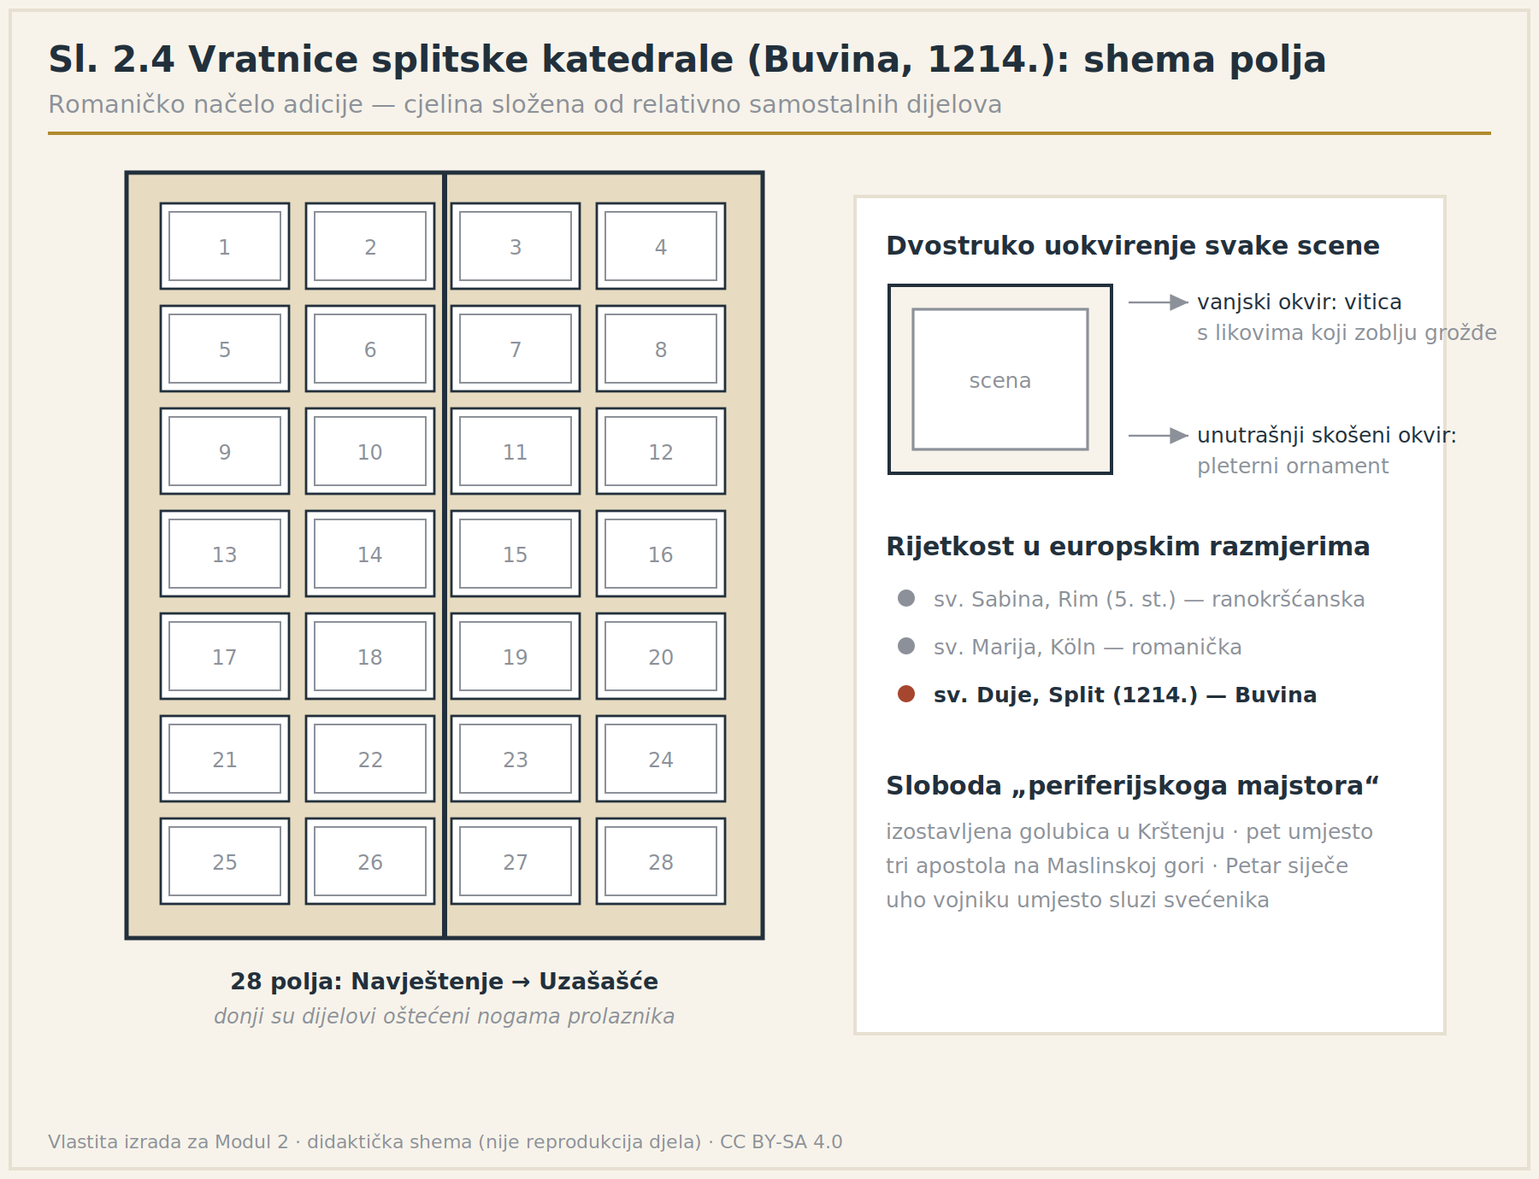
Sl. 2.4 — Buvinine vratnice: raspored 28 polja i dvostruko uokvirenje scene
Shema: vlastita izrada za Modul 2 · didaktička shema izrađena prema R. Ivančević, Umjetničko blago Hrvatske — nije reprodukcija umjetničkoga djela · CC BY-SA 4.0
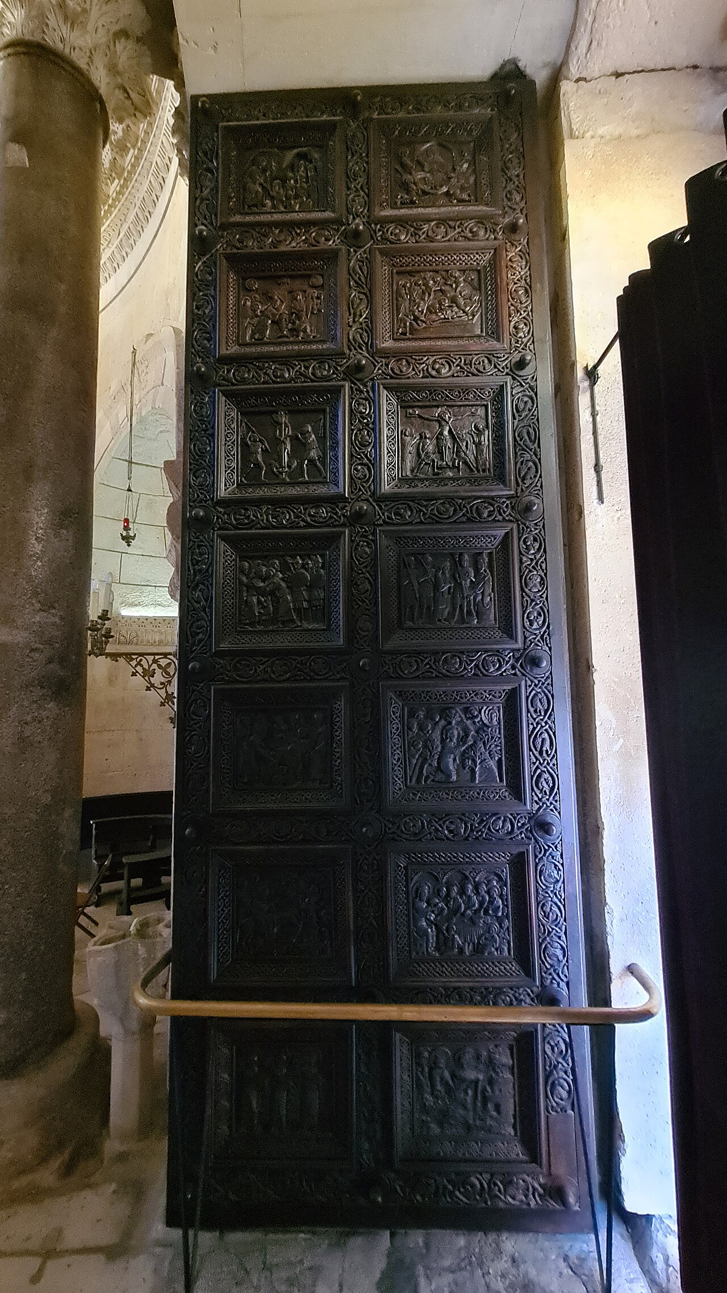
Foto 2.4 — Andrija Buvina, vratnice splitske katedrale, 1214. Katedrala sv. Duje, Split.
Snimio/la: TimeTravelRome · Mausoleum of Diocletian - Cathedral of St. Domnius - Doors - 51388497088, Wikimedia Commons · CC BY 2.0
Originalnost „periferijskoga majstora”. Buvina crpi podjednako iz zapadnih (Samaričanka) i istočnih ikonografskih vrela (Silazak u limb), služi se različitim predlošcima — od bizantskih bjelokosti do romaničkih minijatura — i sve to kombinira slobodom koju si središte ne bi dopustilo: prerađuje, reinterpretira, a katkad i naivno preinačuje ne držeći se normi (izostavlja golubicu u Krštenju; na Maslinskoj gori prisutno je pet umjesto tri apostola; u Hapšenju Petar siječe uho rimskom vojniku umjesto sluzi svećenika).
Dva pojma za vizualnu analizu, koja se na Buvininim vratima vide kao u udžbeniku:
- Izokefalija — likovi za stolom (Posljednja večera, Svadba u Kani) ponavljaju horizontalu okvira; jedino Krist zauzima cijelu visinu polja, po hijerarhijskom načelu.
- Vertikalna perspektiva — prostorni se planovi, umjesto slijeda po dubini, prevode u niz horizontalnih pojaseva jedan iznad drugoga.
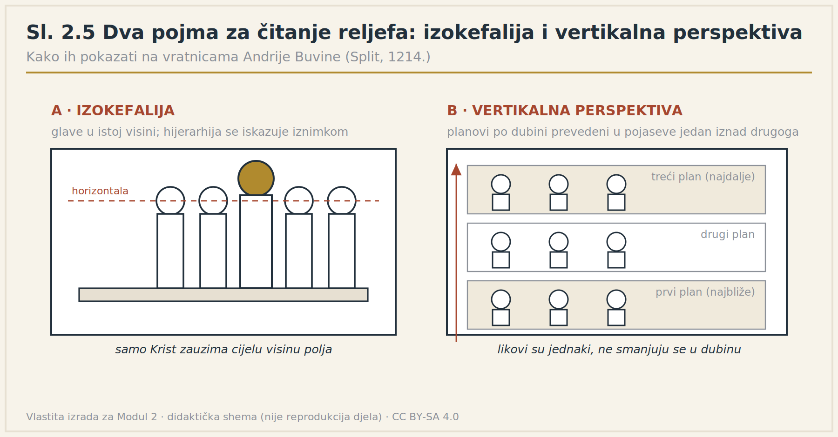
Sl. 2.5 — Izokefalija i vertikalna perspektiva: dvije sheme za čitanje reljefa
Shema: vlastita izrada za Modul 2 · didaktička shema izrađena prema R. Ivančević, Umjetničko blago Hrvatske — nije reprodukcija umjetničkoga djela · CC BY-SA 4.0

Majstor Radovan — portal trogirske katedrale (1240.)
Portal je s arhitektonske strane obrađen u Modulu 1; ovdje je važna njegova ikonografija i strukturna pripadnost.
Što je na portalu. Stotinjak likova; u luneti i na dvama koncentričnim lukovima prizori iz Kristova života od Navještenja do Uskrsnuća; uz portal, na konzolama s lavovima, velike skulpture Adama i Eve; kalendar mjeseci s poljodjelskim poslovima; prizori lova i mitska bića.
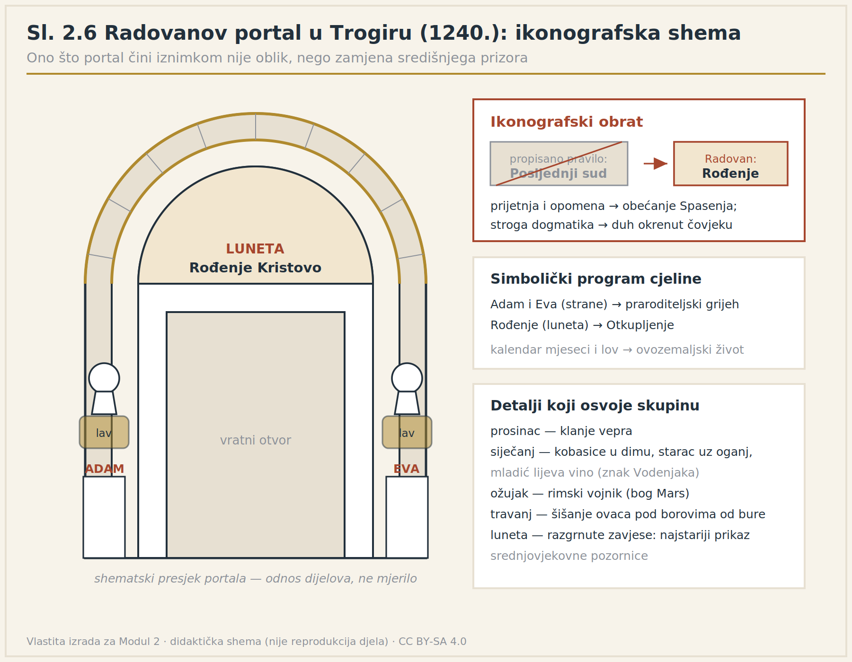
Sl. 2.6 — Radovanov portal: ikonografska shema i središnji obrat u luneti
Shema: vlastita izrada za Modul 2 · didaktička shema izrađena prema R. Ivančević, Umjetničko blago Hrvatske — nije reprodukcija umjetničkoga djela · CC BY-SA 4.0
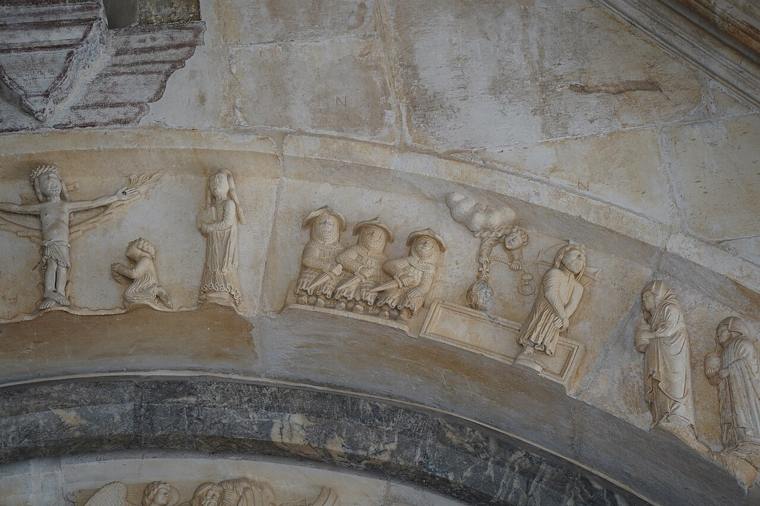
Foto 2.5 — Majstor Radovan, portal katedrale sv. Lovre, 1240. — detalj arhivolte. Trogir.
Snimio/la: TimeTravelRome · St. Lawrence Cathedral of Trogir - Radovan Portal - 51385236494, Wikimedia Commons · CC BY 2.0
Ikonografski obrat koji nosi cijelo tumačenje. Po propisima romaničke ikonografije na luneti glavnoga portala redovito stoji Posljednji sud — prijetnja i opomena. Radovan ga zamjenjuje Rođenjem Kristovim: umjesto strašne kazne Oca, nežna ljubav Majke; umjesto opomene, obećanje Spasenja. Simboličko je značenje programa Otkupljenje (Rođenje u luneti) od praroditeljskoga grijeha (Adam i Eva sa strane).
To nije slučajna promjena, nego pokazatelj novoga, prema čovjeku usmjerenog duha gotike nasuprot strogoj teološkoj dogmatici romanike.
Morfologija nasuprot strukturi — ključna vježba ovoga modula. Polukružnom lunetom, oblim lukovima i stepeničasto usječenim okvirom portal se doima nedvojbeno romaničkim. Ali po usmjerenosti ovozemaljskom životu i čovjeku, i po realizmu koji odatle proizlazi, strukturalno je gotički — i to istodobno s monumentalnom skulpturom francuskih katedrala. Radovan je suvremenik Danteove Vita nuova, posvećene ovozemaljskoj ljubavi, i propovijedi sv. Franje o prirodi, a Giottovo će humanizirano slikarstvo nastati tek pola stoljeća poslije.
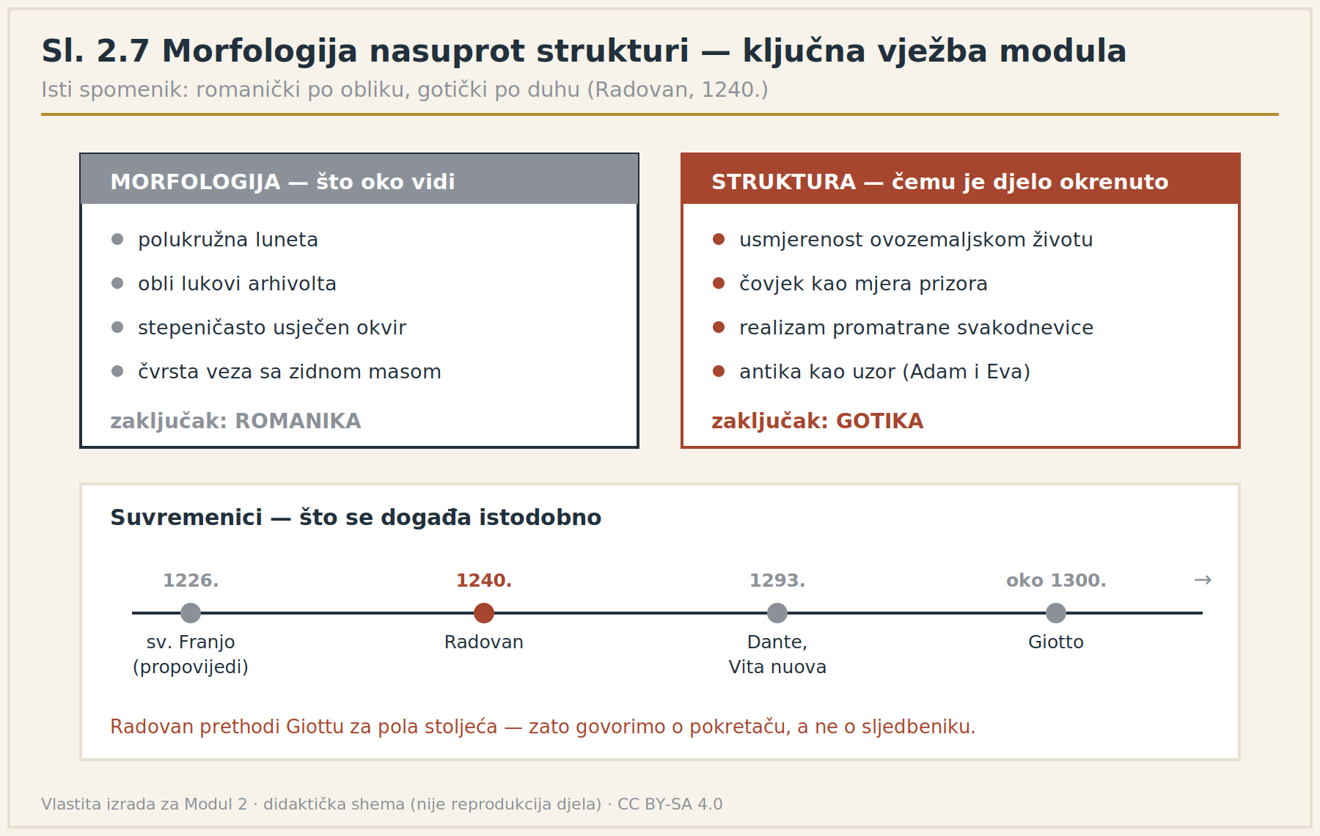
Sl. 2.7 — Morfologija nasuprot strukturi i vremenski smještaj Radovanova portala
Shema: vlastita izrada za Modul 2 · didaktička shema izrađena prema R. Ivančević, Umjetničko blago Hrvatske — nije reprodukcija umjetničkoga djela · CC BY-SA 4.0
Realizam u pojedinostima — ono što skupinu uvijek osvoji:
- prosinac: klanje vepra; siječanj: kobasice se suše u dimu nad ogništem uz koje se grije starac, dok mu mladić iz amfore lijeva vino u pehar — duhovito uplitanje zodijakalnog znaka Vodenjaka u prizor;
- ožujak personificiran likom rimskoga vojnika (bog Mars), s detaljima oklopa;
- travanj: pod dalmatinskim borovima povijenima od bure mladić striže ovce škarama iskovanima iz jednog komada željeza, kakve se i danas upotrebljavaju;
- u Navještenju pastirima: borba dvaju jaraca dok stado počiva, janje koje siše ovcu, pastiri s čuturicom, psi, posuda pletena od pruća za pravljenje maslaca;
- u luneti: pastir skida kapu spletenu od lozine vitice, a Josip, kao starac, nosi vunenu pletenu kapu.
Rijedak dokument srednjovjekovnoga teatra. Središnji prizor lunete — porodilja na krevetu, s razgrnutim zavjesama pričvršćenima sa strane i podjelom scene „na kat” (gore glavna, dolje sporedna radnja istodobno) — registrira kako se prizor igrao u crkvenim prikazanjima. To je jedan od najstarijih prikaza srednjovjekovne pozornice.
Europska usporedba. Reljefi s prizorima mjeseci na lukovima portala crkve sv. Marka u Veneciji nastali su oko 1280., dakle četiri desetljeća poslije trogirskih; likovno su dotjeraniji, ali nemaju onu neposrednu životnost izraza i snagu modelacije. Slobodne trodimenzionalne skulpture Adama i Eve u prirodnoj veličini — aktovi, s očitim ugledanjem na antiku — u 13. stoljeću nalazimo još jedino na portalu katedrale u Bambergu.
Atribucija. Tek je moderna kritika (Cvito Fisković) razlučila Radovanova autentična djela od radova trojice suradnika i nastavljača. Posljednji od njih, već početkom 14. stoljeća, prihvaća samo epidermu gotičkoga stila: primjenjuje najsuvremenije ikonografske recepte, ali zbog disproporcionalno velikih glava, ukočenih stavova i shematskih nabora njegovi se reljefi čine arhaičnijima od Radovanovih — premda su mlađi.
Iz prakse vođenja. Radovanov portal najbolji je hrvatski primjer za pokazivanje kako se srednjovjekovna umjetnost „čita”. Umjesto opisivanja svih polja, izaberite tri: Rođenje (teologija), siječanj s ogništem i Vodenjakom (svakodnevica), i Adam i Eva na stupovima (kompozicija i antika). Gost odlazi s ključem kojim može sam čitati druge portale.

Romaničko slikarstvo
Zastupljeno je svim vrstama — zidnim slikarstvom, slikama na dasci i iluminiranim rukopisima.
Freske. Prijelaznoga predromaničko-ranoromaničkog karaktera su ostaci fresaka iz 11. i 12. stoljeća u crkvi sv. Mihovila kod Stona, srodne istodobnima u Španjolskoj, Francuskoj i Italiji, odakle su — kao i val benediktinske arhitekture — neposredno potekle (žarište sv. Mihovila na Monte Garganu). Razabire se niz izoliranih, statičnih, frontalnih likova u bogato ornamentiranoj odjeći, među njima i okrunjeni kralj kao donator s modelom crkve. Istoga su stila, samo ugašenijega kolorita, freske u prvom katu zvonika zadarskih benediktinki (poč. 12. st.).
Tri istarska spomenika 12. stoljeća izvrsno pokazuju raznolikost strujanja u jednom bazenu:
Lokalitet | Stilska pripadnost
Sv. Mihovil na Limskoj Dragi | freske zapadnoga karaktera, monumentalne, strogo plošnoga stila otonske umjetnosti
Hum | bizantski komnenski stil, iz kruga akvilejske radionice
Sv. Foška kod Peroja | Uzašašće u mandorli nad trijumfalnim lukom — sinteza bizantske ikonografije i zapadnih oblikovnih komponenti
Slike na dasci. Interpretiraju dvije teme tipične za romaniku — ikonu Bogorodice s djetetom i raspelo. Od šest sačuvanih ikona Bogorodice iz 13. stoljeća najstarija je i najmonumentalnija Hvarska Bogorodica (na oltaru pjesnika Petra Hektorovića u hvarskoj katedrali) — suzdržana, u strogom linearizmu toskanskoga kruga, tip Hodigitrije (dijete drži svitak i blagoslivlja). Zadarska Bogorodica ekspresivnija je u boji, a tri splitske ikone pripisuju se istom autoru, nazvanom Majstor Gospe od Zvonika; one su tipa Umiljenija (dijete priljubljeno uz Bogorodičin obraz). Još su starija dva oslikana raspela iz zadarskoga franjevačkog samostana te raspela u Balama, Galižani i Gračišću u Istri.
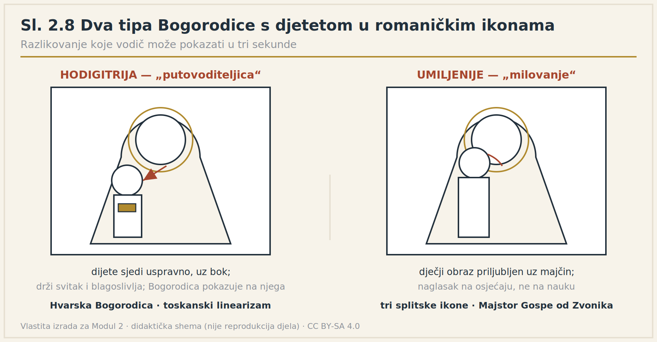
Sl. 2.8 — Hodigitrija i Umiljenije: dva tipa Bogorodice s djetetom
Shema: vlastita izrada za Modul 2 · didaktička shema izrađena prema R. Ivančević, Umjetničko blago Hrvatske — nije reprodukcija umjetničkoga djela · CC BY-SA 4.0
Minijature. Najstarija je u Hrvatskoj — i među južnim Slavenima — u splitskom Evanđelistaru iz 8. stoljeća, pisanom uncijalom. Kontinuitet pisane knjige javlja se od 11. stoljeća: Sakramentar i Evanđelistar iz Šibenika (karolina), ulomci Evanđelistara iz Raba (beneventana), kartular samostana sv. Marije u Zadru, golema Biblia sacra u dubrovačkom dominikanskom samostanu. U Zagrebu je sačuvana skupina rukopisa koju je krajem 11. stoljeća, pri osnutku biskupije, donio prvi biskup Duh. U trogirskim rukopisima 13. stoljeća monumentalne kompozicije biblijskih prizora zauzimaju gotovo cijelu stranicu.

Gotičko slikarstvo
Za razliku od arhitekture i kiparstva, slikarstvo 14. stoljeća nije ostavilo mnogo spomenika — ali su oni koji jesu prvorazredni.
- Rakotole (sv. Nikola na groblju zaseoka u središnjoj Istri) — najreprezentativnije djelo u tragu Giotta sačuvano, ironijom sudbine, u najvećoj zabiti: freske velikih formata s voluminoznim likovima u monumentalnim plaštevima krupnih smirenih nabora, na stiješnjenoj arhitektonskoj pozornici, ali s jasnim promatranjem suvremene stvarnosti (krevet porodilje s baldahinom).
- Kapela sv. Stjepana uz zagrebačku katedralu — freske 14. stoljeća, derivacija talijanskoga trečenta škole iz Riminija; usitnjenije, ali s još više realizma: u stalcima i priboru evanđelista prepoznaje se ambijent notara iz suvremenih dokumenata.
- Bogorodica benediktinki u Zadru (poč. 14. st.) — uz strogu statuarnost, tipično gotička inovacija: donator u suvremenoj odjeći kleči uz prijestolje. Time zapravo počinje prikaz stvarnoga ljudskog lika na sakralnoj slici — lik će naglo rasti dok se ne osamostali u renesansnom portretu 15. stoljeća.
- Paolo Veneziano, najveći slikar jadranskoga bazena u 14. stoljeću, povezuje bizantsku ikonografiju s gotičkom idealizacijom, rafiniranom polikromijom i pokrenutom linijom obrisa. Njemu se pripisuje niz djela od Krka i Raba preko Zadra i Trogira do dubrovačkoga raspeća — po formatu najvećega sačuvanog Paolova djela uopće, s ožalošćenim likovima Bogorodice i sv. Ivana na zasebnim pločama. Nastalo je nakon pomora crne smrti (1348.), u šestom desetljeću 14. stoljeća, i visi u trijumfalnom luku svetišta dubrovačke dominikanske crkve za koju je i rađeno. Ujedno je simbol komunalnog ponosa zbog istodobnog oslobođenja od mletačke vlasti i, kao donacija obitelji Rastić i Lukarević, izraz rasta ekonomske moći i samosvijesti privatnoga naručitelja.

Hrvojev misal (1403./1404.)
Najkarakterističniji spomenik hrvatske kulture 14./15. stoljeća i klasičan primjer europske viteške kulture trečenta. Naručio ga je Hrvoje Vukčić Hrvatinić, bosanski vojvoda i herceg splitski; izradio ga je glagoljaš Butko, a minijature su nesumnjivo rađene u Splitu (o čemu svjedoči i prikaz palače-Splita u pozadini prizora).
Podatak | Vrijednost
Minijature | 94, na modroj podlozi, zlatom obrubljene
Slikani inicijali | 380
Slike preko cijele stranice | tri: grb vojvode Hrvoja; Hrvoje na konju u punoj viteškoj opremi; Raspeće
Danas se čuva | Topkapi saraj, Istanbul
Zašto je važan za interpretaciju. Portret naručitelja preko cijele stranice religiozne knjige pokazuje koliko je u stotinu godina „narastao” mali donator sa zadarske Bogorodice — i odgovara dominantnoj ulozi koju pojedinac-vlastelin igra u tadašnjem društvu. Vitez na konju ovdje nije pasivni motiv nego naručitelj: knjigom se služi, a narudžbom održava pismenost i razvija kulturu. Misal je ujedno dokaz do koje je razine tada bila stigla hrvatska glagoljska i likovna kultura.
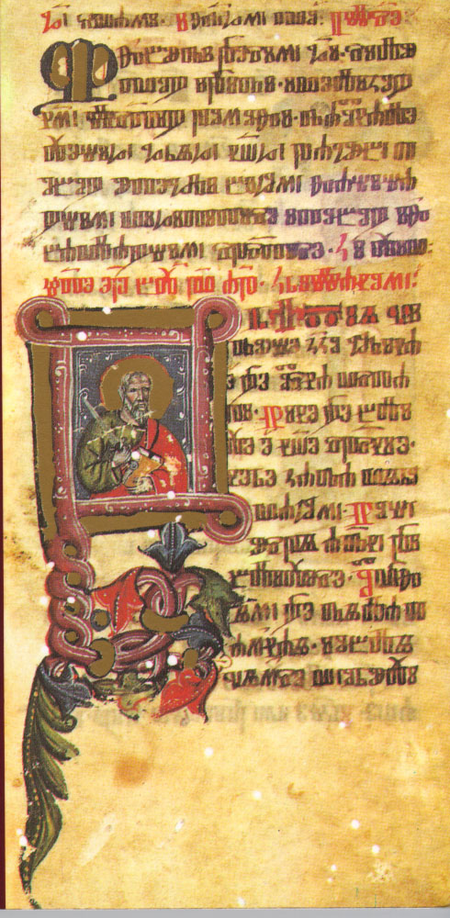
Foto 2.8 — Hrvojev misal, 1403./1404. — stranica s inicijalom i minijaturom.
Snimio/la: Glagolitic scribe Butko · Hrvoje's missal 1, Wikimedia Commons · javno vlasništvo

2.2 Renesansa: Juraj Dalmatinac, Nikola Firentinac, dubrovačka škola, Schiavoni

Juraj Dalmatinac (oko 1410. – 1473.)
Rodom vjerojatno iz Zadra, boravio je u Italiji tridesetih godina 15. stoljeća, gdje je vidio netom dovršena djela Brunelleschija i Donatella. Graditelj i kipar; uz katedralu sv. Jakova u Šibeniku i njezin friz glava, radio je i izvan Hrvatske — među ostalim na loži trgovaca u Anconi i na kapeli sv. Anastazija u Splitu, a projektirao je i palaču u Pagu za osorskoga biskupa Palčića. Konačni je oblik dao i dubrovačkoj Minčeti.
Prvo njegovo djelo u Šibeniku — krstionica — ujedno je i program. Uz kićenu dekoraciju kasne mletačke cvjetne gotike na svodu i oko niša, Juraj ondje izvodi i ranorenesansne polukružne niše s užljebljenim školjkama, meko modelirane putte i prvu renesansnu slobodnu skulpturu u Dalmaciji — skupinu od triju dječaka u živom pokretu koji nose zdjelu za vodu krštenja. Njegova se metoda sinteze najbolje vidi na svodu: glavu Boga Oca uokviruje lovor-vijenac (renesansni motiv), ali je preko njega presavijena kasnogotička traka s natpisom.
Na apsidama primjenjuje i renesansnu geometrijsku perspektivu: dno niše „podiže”, a gornji rub „spušta” tako da rubovi konvergiraju i stvaraju iluziju da je plitko uklesana niša polukružna.
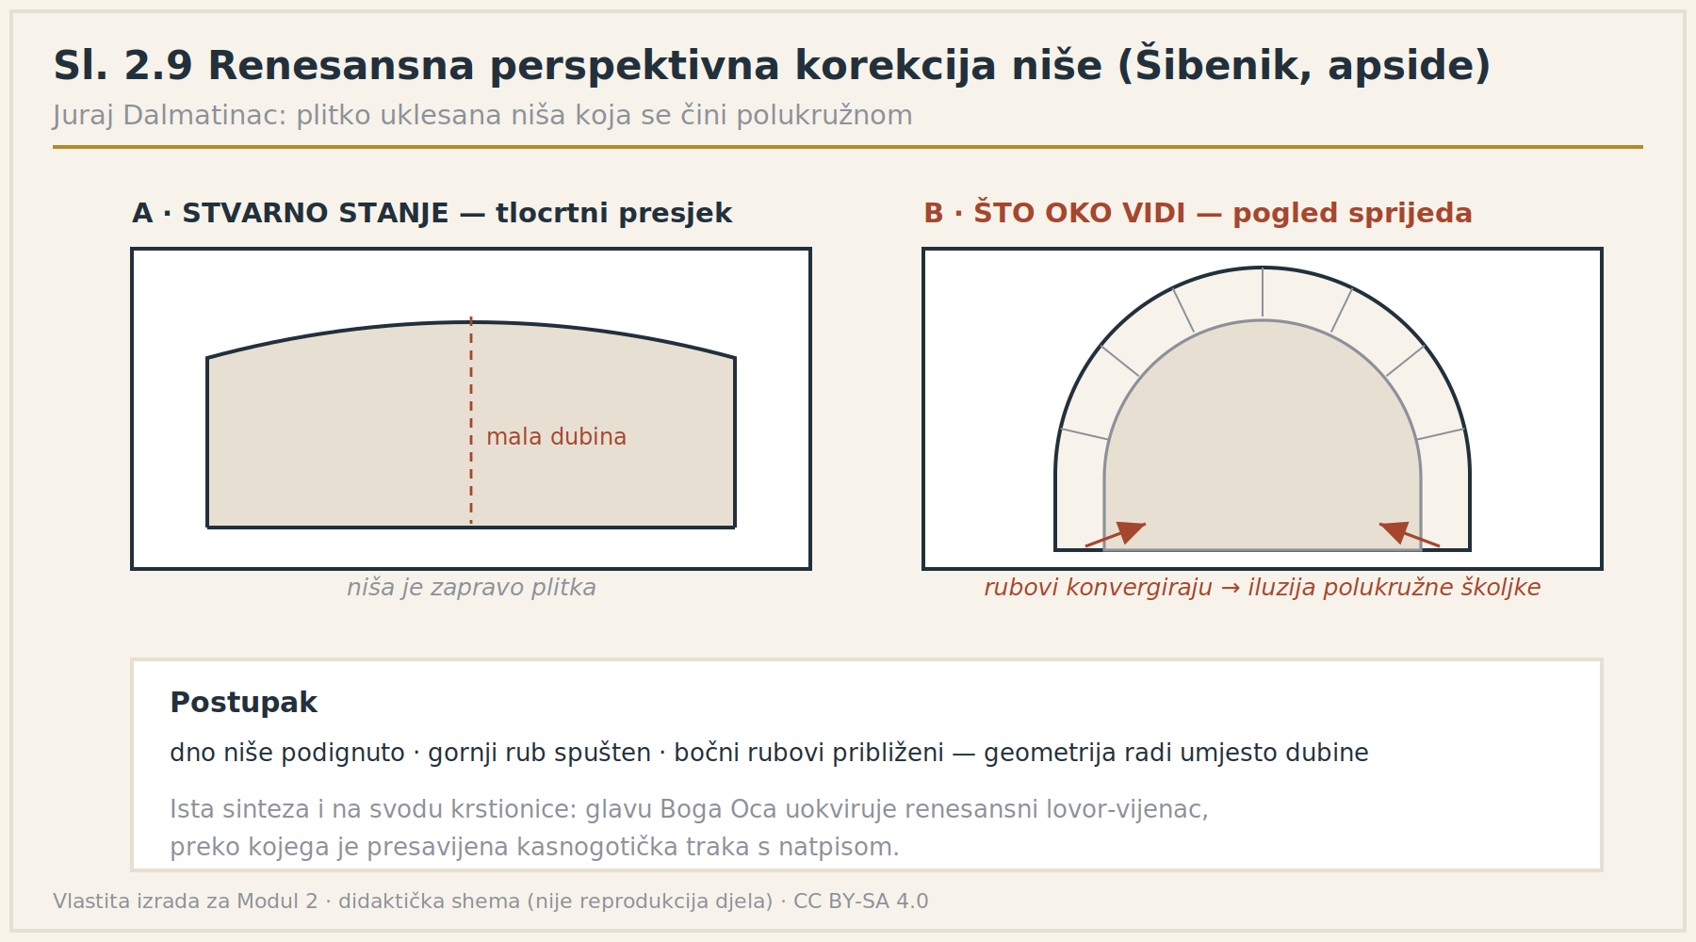
Sl. 2.9 — Perspektivna korekcija niše na apsidama šibenske katedrale
Shema: vlastita izrada za Modul 2 · didaktička shema izrađena prema R. Ivančević, Umjetničko blago Hrvatske — nije reprodukcija umjetničkoga djela · CC BY-SA 4.0

Friz glava na apsidama šibenske katedrale. Sedamdesetak portretnih glava suvremenika Jurja Dalmatinca, na začelju sakralne građevine i u visini prolaznikova pogleda.
Foto: Cholo Aleman · Sibenik Heads 1 659, Wikimedia Commons · CC BY-SA 3.0
Potpis koji vodič može citirati. Već 1443., uz netom dovršene apside, Juraj je uklesao svoje ime: HOC OPVS CVVARVM FECIT MAGISTER GEORGIVS MATHEI DALMATICVS — „Ove apside ostvario je majstor Juraj Matejev Dalmatinac”.

Nikola Firentinac (Niccolò di Giovanni Fiorentino, umro 1505./06.)
Dolazi u Trogir 1467., a 1468. projektira kapelu blaženoga Ivana Trogirskoga — prvo arhitektonsko-skulpturalno djelo čistoga renesansnog stila u Dalmaciji (podaci i brojevi u Modulu 1). Od 1475. do smrti protomagister je šibenske katedrale, gdje izvodi niz reljefa i monumentalne slobodnostojeće skulpture na zabatima — među njima kvalitetom se ističe mladenački i otmjen lik sv. Mihovila.
Raspon njegova izraza koristan je za vizualnu analizu: dok reljefi na portalu palače Ćipiko u Trogiru i Madone na pročeljima franjevačkih crkava u Orebiću i Hvaru odaju smireni idealizirani stil rane renesanse, veliki reljef Oplakivanja Krista (1470.) s Ćipikova oltara ekspresivnošću, dramatikom i patetikom podsjeća na kasne Donatellove radove.
Uz kapelu je vezano i ime Andrije Alešija, a u nju su umetnute dvije skulpture Ivana Duknovića: potpisani sv. Ivan (1485.) i sv. Toma (1506.).

Dubrovačka slikarska škola
Renesansno slikarstvo u Dalmaciji nije dalo toliko spomenika koliko kiparstvo i arhitektura, ali se izdvaja dubrovačka slikarska škola: Lovro Dobričević, Mihajlo Hamzić i, kvalitetom najviše, Nikola Božidarević (četiri oltarne pale iz drugoga desetljeća 16. stoljeća).
Djelo | Što na njemu treba pokazati
Navještenje iz dominikanske crkve (1513.) | Otmjen anđeo koji je upravo sletio, Bogorodica koja čita za pultom, između njih vaza s ljiljanima, u daljini umekšan krajolik. Spoj venecijanske tipologije likova (Crivelli) i umbrijske arhitekture (Perugino)
Sveta konverzacija (1513.) | Izvrsno oblikovani likovi svetaca zbijeni u prednjem planu; sićušni lik donatora uz stopalo sv. Mateja — anakronizam, jer je ta metoda disproporcije tipična za 14. st.
Poliptih na Dančama (1517.) | Vrhunac majstorstva. Sv. Martin kao renesansni vitez na konju reže plašt prosjaku — a u oštrici mača ogleda se prosjakovo lice, koje je zapravo Krist (prema nekima i autoportret). U predelama se likovi uvjerljivo stapaju s pejzažom, a duktus kista podsjeća na zrelorenesansno venecijansko slikarstvo
Poliptih obitelji Bundić | Model grada Dubrovnika u ruci sv. Vlaha — rijetka prilika da se slika usporedi sa stvarnom arhitekturom
Metodička napomena — kako govoriti o nesavršenosti. Božidarevićev je opus dvojan: monumentalni, slikarski zrelo riješeni likovi često su zbijeni tako da guše prostor, a na Navještenju preglomazan lik Boga Oca „utrpan” u sredinu oduzima prostornost već ostvarenoj dubini krajolika. Vodič to smije reći — stručna ocjena nije nepoštovanje. Zanimljivo je i zapažanje da je autor slobodniji i zreliji kad interpretira svetačke likove, a tvrđi i „doslovniji” kad opisuje grad po promatranju.

Hrvatski majstori u inozemstvu — Schiavoni
Uz strane majstore koji rade u Hrvatskoj, postoji i suprotna pojava: hrvatski umjetnici koje su u Italiji zvali Schiavonima.
- Juraj Ćulinović (Skradin, 1435. – Šibenik, 1505.) — premda je rođen i umro u Dalmaciji, čini se da je sva svoja djela naslikao u Padovi. Jedino dokumentirano djelo u Dalmaciji, poliptih za šibensku katedralu, propalo je.
- Andrija Medulić (Andrea Schiavone, oko 1510. – 1563.) — rodom iz Zadra, djelovao u Veneciji. Slikar i grafičar; kreativno je razvijao manirističke tendencije, usporedo s Tintorettom utjecao na formiranje El Greca, a pod utjecajem Michelangela naslikao Posljednji sud u apsidi katedrale svojega rodnog Zadra. U Dalmaciji mu nije očuvano ništa — podatak koji vodič treba znati prije nego ga gost zamoli da mu pokaže Medulićevo djelo.
- Julije Klović (Giulio Clovio, 1498. – 1578.) — rodom iz Grižana u Vinodolu; djelovao u Italiji, od oko 1539. u doživotnoj službi kardinala Alessandra Farnesea. Najveći minijaturist europske renesanse; glavno djelo, Farneseov časoslov, danas je u Morganovoj knjižnici u New Yorku. Vasari ga je nazvao „Michelangelom minijature” — atribucija koju vodič može navesti, ali uvijek kao Vasarijevu ocjenu, ne kao neutralnu činjenicu.
Tri rečenice za goste — Julije Klović. Činjenica: Julije Klović rođen je 1498. u Vinodolu, a najveći je dio zrele karijere proveo u Italiji, od oko 1539. u doživotnoj službi kardinala Alessandra Farnesea u Rimu. Usporedba: U vrijeme kad je slikarstvo postajalo sve monumentalnije, on je radio suprotno — prizore veličine dlana s stotinu figura, pa ga je Vasari nazvao „Michelangelom minijature”. Doživljaj: Njegovo najpoznatije djelo danas se čuva u New Yorku, a rodna mu je kuća bila u selu koje danas ima manje stanovnika nego što je on naslikao figura u jednom časoslovu.
Stranci u Hrvatskoj. Slikarstvo 16. stoljeća u Istri i Dalmaciji obiluje uvezenim djelima i radovima majstora koji su ovdje boravili: Antonio, Bartolomeo i Alvise Vivarini, Francesco i Girolamo da Santa Croce, Gentile i Giovanni Bellini, Carpaccio, Tizian, Veronese, Tintoretto, Bassano, Lotto, Palma Stariji i Mlađi, Parmigianino. Ta djela nisu odigrala osobito poticajnu ulogu u domaćoj sredini, ali svjedoče o potrebi za slikom i o razini likovne kulture naručitelja — što je za razumijevanje dalmatinskoga grada 16. stoljeća jednako važan podatak.

2.3 Barok i XIX. stoljeće

Federiko Benković — barok europskoga glasa
Federiko Benković (Federico Bencovich, oko 1677. – 1753.) najznačajniji je barokni slikar podrijetlom iz Dalmacije. Studirao je u Bologni kod Cignanija, učio od Crespija i vjerojatno od Piazzette, a sam je utjecao na mladoga Tiepola.
- dobiva narudžbu za četiri kompozicije u dvorcu Pommersfelden — dvije starozavjetne i dvije mitološke. Dvije slike smionih dijagonalnih kompozicija i sugestivne rasvjete još su ondje, jedna je nestala, a Žrtva Abrahamova u Strossmayerovoj galeriji u Zagrebu pripisuje se Benkoviću kao četvrta — premda je ozbiljno razmatrana i mogućnost da je riječ o Piazzettinu djelu (Grgo Gamulin). Godine 1733. radi u Würzburgu, gdje slika svjetlijim bojama, likovima živih gesta i ekspresivnih lica, utopljenima u prozračnu atmosferu.
Iz prakse vođenja. Benkovićeva Žrtva Abrahamova školski je primjer za pravilo br. 1 ovoga udžbenika (atribucija je podatak, a ne ukras). Ispravna je formulacija: „pripisuje se Benkoviću, uz ozbiljno razmatranu mogućnost da je Piazzettina” — a ne „Benkovićeva slika”.

Ivan Krstitelj Ranger — najkvalitetnije barokno zidno slikarstvo
Prodor baroknoga iluzionističkog slikarstva u sjevernu Hrvatsku potaknuli su isusovački pothvati: svod sv. Katarine u Zagrebu (1721.) oslikao je G. Quaglio, a pod njegovim utjecajem B. Gruber svod sakristije isusovačke crkve u Varaždinu (1726.).
Najkvalitetnije zidno slikarstvo, međutim, nastalo je u pavlinskim crkvama — zaslugom Ivana Krstitelja Rangera (rodom iz Tirola), izvanredno produktivnoga i kreativnog autora. U dvadesetak godina (između 1731. i 1752.) ostvario je golem opus u sjeverozapadnoj Hrvatskoj, stvorivši svojevrsnu sintezu talijanskoga iluzionizma Pozzova tipa i austrijskoga baroknog slikarstva.
Mjesto | Što ondje treba pokazati
Lepoglava | Kompozicija staraca Apokalipse s harfama na pjevalištu; u svetištu dvije razvijene kompozicije (Krist u hramu i Krist tjera trgovce) s iluzijom lebdenja dematerijaliziranih tijela
Gorica | Ciklus „petnaest svetih Ivana” i prvi samostalni pejzaž
Belec (sv. Marija Snježna) | Kulminacija cjelovitog oblikovanja prostora i iluzije gubljenja granice između stvarnog i nestvarnog; portretirani donatori A. Najšić i njegova žena
Purga | Vrhunska sinteza baroknoga razdoblja u sjevernoj Hrvatskoj: kupola rastvorena u nebeski prostor s apoteozom sv. Jurja; iluzionistički naslikan pogled u oratorij s genre-prizorom staroga pavlina koji ispovijeda seljaka; u apsidi najsmionija, naglašeno asimetrična kompozicija — vitez Juraj probada zmaja „iza oltara”
Ivanečka Kamenica | Mali oltarni tabernakul iluzionistički je „razvijen” doslikavanjem na zidu u monumentalnu arhitekturu s deset velikih stupova među kojima se provlače likovi
Štrigova | Apoteoza sv. Jeronima — barokna trijumfalna povorka koja „kruži” oktogonalnim tamburom
Remete kraj Zagreba | 47 prizora čudesnih spasenja iz životnih opasnosti — zapravo genre-prizori iz suvremenog života; u novije se doba pripisuju Rangeru, iako su sažetije modelacije
Detalj koji zadržava skupinu. U Purgi je ključni dio sadržaja slike skriven od gledatelja i može se otkriti tek kretanjem. Time je podjednako izražen barokni osjećaj za dubinu i barokno načelo nejasnog. To je najbolji hrvatski primjer da se objasni zašto barok traži pokretnog gledatelja — za razliku od renesanse, koja traži jedno idealno stajalište.
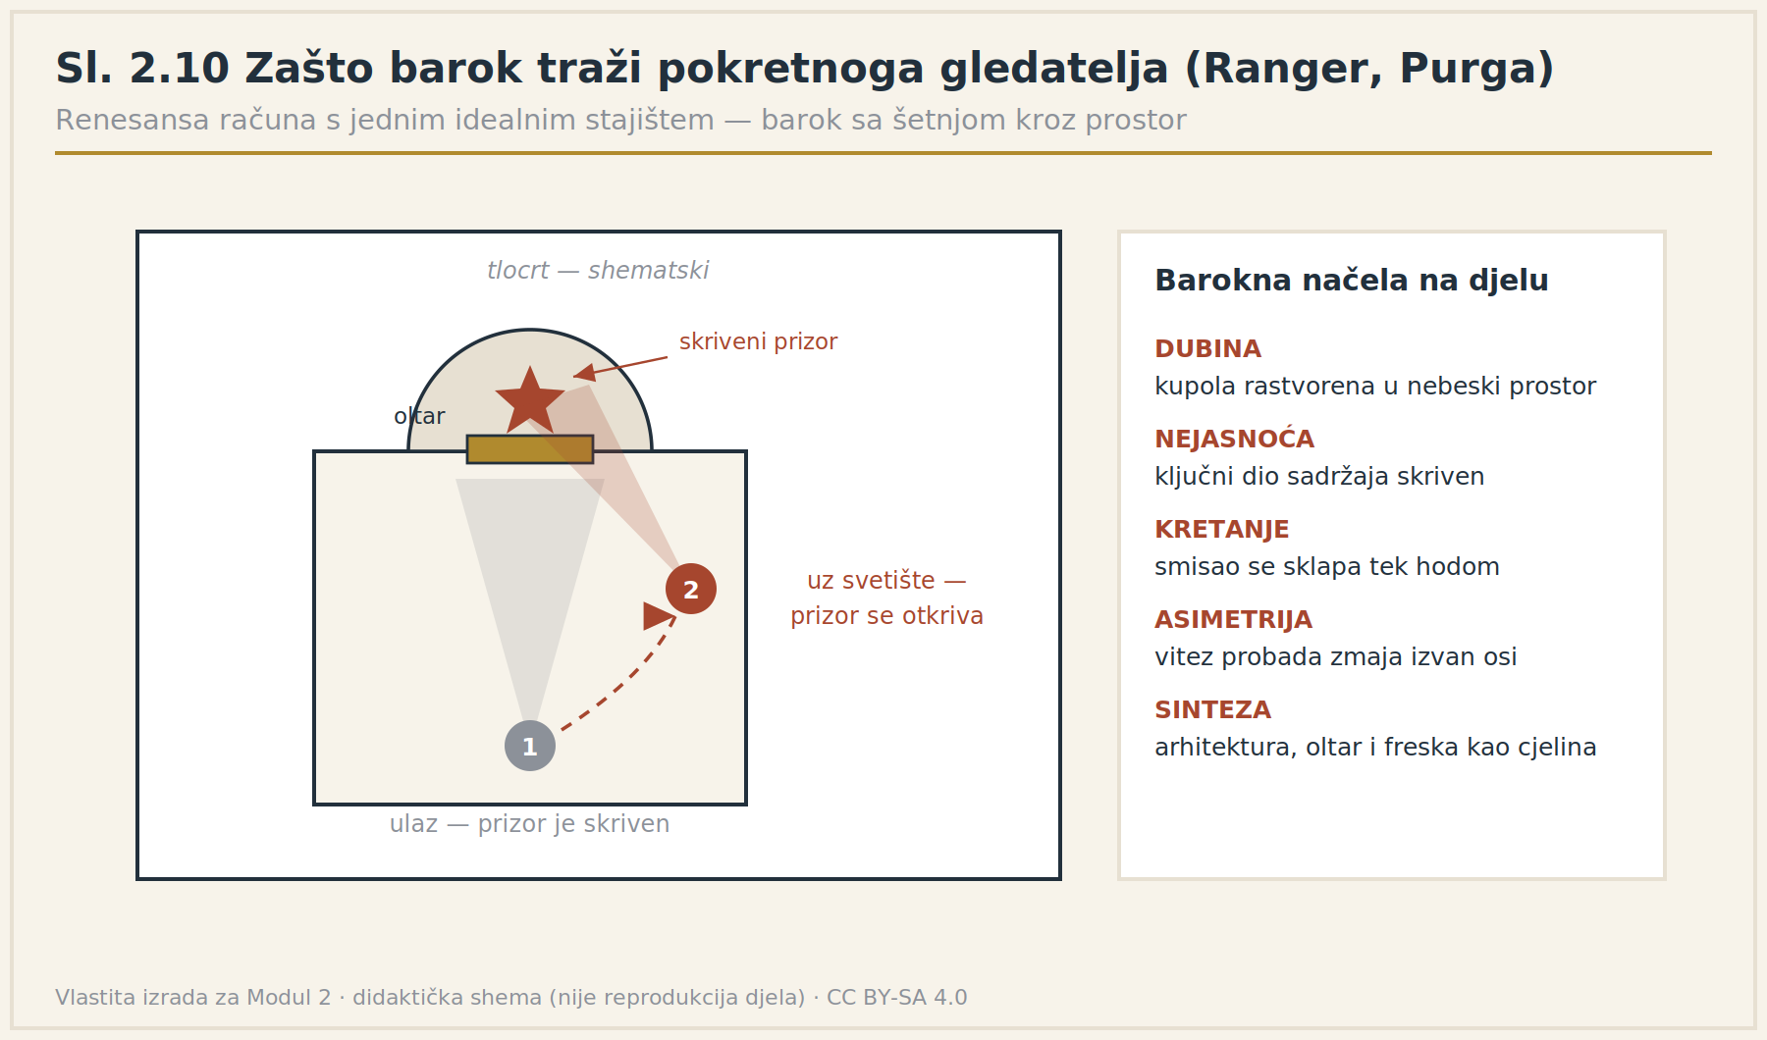
Sl. 2.10 — Pokretni gledatelj: skriveni prizor u Purgi (shematski tlocrt)
Shema: vlastita izrada za Modul 2 · didaktička shema izrađena prema R. Ivančević, Umjetničko blago Hrvatske — nije reprodukcija umjetničkoga djela · CC BY-SA 4.0

Sv. Marija Snježna, Belec. Izvana skromna seoska crkva; unutrašnjost nosi Rangerov iluzionistički oslik u kojem se gubi granica između stvarnoga i naslikanog prostora.
Foto: Rosier-HR · Church of Our Lady of Snows in Belec, Croatia - exterior, Wikimedia Commons · CC BY-SA 3.0

Kiparstvo baroka
Francesco Robba (1697. – 1757.) — školovan u Veneciji u tragu Berninijeve skulpture, radio u Ljubljani, a potom u Zagrebu (mramorni oltar u sv. Katarini). U posljednjem djelu, oltaru sv. Križa u Križevcima (1756.), uz majstorstvo klesanja mramora ostvario je sugestivnu dijagonalnu kompoziciju i iznimnu pokrenutost svih dijelova.
U kontinentalnoj se Hrvatskoj barok inače najviše ostvaruje u oltarnoj skulpturi i drvorezbarstvu (Belec, Lepoglava, Varaždin) te u polikromiranim drvenim oltarima seoskih crkava.

Slikarstvo XIX. stoljeća
Vjekoslav Karas (1821. – 1858.) — „prvi hrvatski slikar”. Na temelju javne sabirne akcije među rodoljubima poslan je 1838. iz Karlovca na školovanje u Italiju (Rim, Firenca), gdje prihvaća akademsku profinjenost nazarenaca (Rimljanka s lutnjom). Po povratku 1848. suočava se s obrtničkim odnosom sredine prema slikarstvu — usporedo s portretima dobiva narudžbe za trgovačke cimere i cehovske zastave. U najplodnijim posljednjim godinama (1852.–1856.) u Karlovcu i Zagrebu ostvaruje desetak izvrsnih portreta.
Zašto je važan. Iako je pojedine slikao u tvrdoj maniri bidermajera, a druge romantičarski slikovito, Karas je zapravo utemeljitelj hrvatskoga realizma — u cijelom je 19. stoljeću teško naći portrete koji tu klasifikaciju zaslužuju više. Najsugestivniji su portreti karlovačkoga bračnog para Krešić, kao simboli građanstva u malim provincijalnim mjestima. Bizarni portret Josefine Barac s jednim slijepim okom i posljednji portret Djevojčica s lutkom (1857.) odaju nemirno i tjeskobno stanje autora. U njegovu se djelu prožimaju sva tri stila epohe: klasicizam, bidermajer i realizam; završio je samoubojstvom.
Uz njega: Ferdo Quiquerez, Nikola Mašić (žanr-prizori seoskoga života), Menci Clement Crnčić (marine, grafika), Ferdo Kovačević (obale Save), Bela Čikоš Sesija (simbolizam).
Vlaho Bukovac (1855. – 1922.) — rođen u Cavtatu, školovan i afirmiran u Parizu (izlagao na Salonu). U Zagreb dolazi 1893., i to upravo kad napušta akademizam Cabanela i prihvaća impresionističku, divizionističku metodu. Okupljanjem mladih utječe na osvježenje palete cijeloga naraštaja — tako nastaje pojam zagrebačke „šarene škole”. Nasuprot historicistički usmjerenom Društvu umjetnosti koje vodi Iso Kršnjavi, skupina mladih uz Bukovca osniva Društvo hrvatskih umjetnika (1897.), u suradnji s književnicima hrvatske moderne okupljenima oko časopisa „Život”. Novi odnos prema umjetničkom zvanju dobiva konačni izraz u Akademiji likovnih umjetnosti (1908.).
Glavna djela: svečani zastor HNK „Hrvatski preporod” (izvorni naslov „Preporod hrvatske književnosti i umjetnosti”, 1895.), brojni portreti, „Crna Gospa”, autoportreti. Rodna kuća u Cavtatu danas je Kuća Bukovac, jedan od najbolje uređenih hrvatskih memorijalnih muzeja.
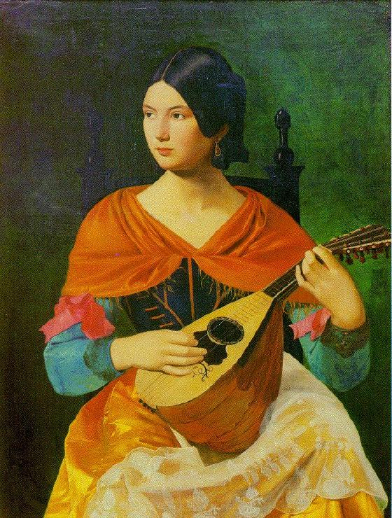
Foto 2.11 — Vjekoslav Karas, Rimljanka s lutnjom, oko 1845.–1847.
Snimio/la: Vjekoslav Karas · Karas-Rimljanka s lutnjom, Wikimedia Commons · javno vlasništvo

Zlatna dvorana — sinteza historicizma
Pravi simbol kasnoga historicizma, u europskim razmjerima značajan kao sinteza likovnih umjetnosti krajem 19. stoljeća, jest zgrada Odjela za bogoštovlje i nastavu (Opatička 10, Zagreb), pregrađena 1895. po projektu Hermana Bolléa, prema idejnom programu Ise Kršnjavoga.
Bollé je oblikovao niz prostora u različitim povijesnim stilovima — sobu u pompejanskom stilu, neorenesansni kabinet obložen drvenom oplatom, veliku neobaroknu Zlatnu dvoranu. U ostvarivanju sustavno razrađenoga ikonografskog programa Kršnjavi je uposlio slikare Celestina Medovića, Vlahu Bukovca, Otona Ivekovića, Ivana Tišova, Belu Čikoša Sesiju, kipara Roberta Frangeša-Mihanovića i brojne majstore umjetnoga obrta. Tako je na jednom mjestu sabran antologijski presjek umjetnosti u Hrvatskoj s kraja stoljeća.
Kako govoriti o povijesnim kompozicijama. Velike zidne kompozicije u Zlatnoj dvorani — Dolazak Hrvata, Splitski sabor, Kralj Koloman — umnožene kao oleografije postale su „pučkom slikom” i povjesnicom za malog čovjeka. Njihova je snaga u recepciji, a ne u vjerodostojnosti: Medovićev Splitski sabor, održan u 10. stoljeću, prikazan je s nizom naivnih anakronizama — gotičkim svijećnjacima, renesansnim oltarima i baroknom isusovačkom odorom. Vodič ih zato tumači kao dokument 19. stoljeća o tome kako je ono zamišljalo srednji vijek, a ne kao prikaz srednjega vijeka. Izrazite je likovne kvalitete, naprotiv, Čikoševo Pokrštenje Hrvata, gdje se povijesni događaj pretvara u svečanost prozirnih boja i postimpresionističke vedrine; njegova serija u renesansnom kabinetu (1898.) možda je najviši domet simbolističkoga i secesijskoga slikarstva u Hrvatskoj.

Kiparstvo XIX. stoljeća
Europska je skulptura 19. stoljeća u krizi, i tu sudbinu dijeli i hrvatska. Prestankom velikih narudžbi za plemićke dvorce i smanjenjem crkvenih narudžbi kiparstvo se svodi uglavnom na obrtnu razinu. Novi poticaj dolazi tek s intenzivnijom izgradnjom gradova u drugoj polovici stoljeća, kad javni spomenik postaje neizbježna komponenta uređenja trgova i parkova.
Autor | Djela i značenje
Anton Dominik Fernkorn (Bečanin) | Početak javne skulpture u Zagrebu. Sv. Juraj na konju (1853.) za novootvoreni Maksimir — kvalitetno djelo neobarokne pokrenutosti, danas između HNK i MUO; konjanički spomenik banu Jelačiću (1866.) na Harmici — simbol težnje političkoj samostalnosti; Merkur na nekadašnjoj trgovini željeznom robom — simbol trgovine i industrije. Ikonografija triju spomenika sažima program građanskoga društva toga doba
Ivan Rendić | Prvi hrvatski kipar; nastupa 1875., školovan u Italiji uz mecene, kao i Karas. Opus od preko 200 djela, rasutih od Zagreba do Dubrovnika; glavninu čine nadgrobni spomenici. Trajnijom likovnom vrijednošću odlikuju se Pieta sa supetarskoga groblja, Meditacija s tršćanskoga i Zaspala vestalka s opatijskoga (1908.)
Rudolf Valdec i Robert Frangeš-Mihanović | Zajednički nastupaju na prvoj izložbi Hrvatskog salona 1898. kao predstavnici moderne; koriste nove mogućnosti izraza nakon Rodinovih proboja
Robert Frangeš-Mihanović — školovan u Beču, specijalizirao kod Rodina (1901.); najviši domet hrvatskoga modernog kiparstva na prijelomu stoljeća. Skulpture namijenjene arhitekturi (alegorije znanosti nad vratima Zlatne dvorane, potom i za Sveučilišnu knjižnicu; monumentalni seljački likovi na kući u Masarykovoj), nadgrobni reljef Pjesnikova muza (1908.) pokrenut kao val, te Majčina ljubav i Seljak — remek-djela sažetosti volumena i redukcije oblika u tragu Meuniera. Istaknuo se i kao animalist (Grand Prix na Svjetskoj izložbi u Parizu 1900.).

2.4 Ivan Meštrović, grupa Medulić i hrvatsko kiparstvo XX. stoljeća

Pluralizam na početku stoljeća
Nepuna dva desetljeća do Prvoga svjetskog rata, po raznolikosti i brzini smjene stilova, možda su najburnije razdoblje u cijeloj povijesti europske umjetnosti — i u Hrvatskoj bujaju paralelna zbivanja: uz kontinuitet historicizma javljaju se monumentalizam grupe Medulić, intimizam münchenskoga kruga, koherentna skupina secesijskih arhitekata, osobna varijanta modernosti Viktora Kovačića te niz individualnosti od Meštrovića i Mirka Račkoga do Ljube Babića i Emanuela Vidovića.
Dinamika udruživanja sama je po sebi podatak: 1904. hrvatski umjetnici nastupaju na Prvoj jugoslavenskoj umjetničkoj izložbi u Beogradu; 1905. osnivaju savez Lada; a već se na prvoj Ladinoj izložbi u Sofiji otcjepljuje skupina mladih iz Dalmacije.

Grupa Medulić (Split, 1908.)
Pod vodstvom Emanuela Vidovića osniva se 1908. u Splitu Društvo Medulić — čime se simbolički prekida monocentričnost Zagreba, tipična za prošlo stoljeće. Društvo održava izložbu u Ljubljani (1909.) i veliku izložbu u Zagrebu (1910.), oslanjajući se na srednjovjekovne herojske mitove, pod geslom dubrovačkoga književnika Iva Vojnovića: „Nejunačkom vremenu u prkos”.
Skupini pripadaju Vidović, Meštrović, Rački, Krizman i drugi. Grupa je likovno heterogena, ali ideološki jasno usmjerena: program se temelji na nacionalnoj tradiciji, ali ne radi obnove nacionalnoga likovnog stila, nego radi političkoga osvještenja nacionalne samosvojnosti nasuprot tendencijama negacije Slavena u austrougarskim vladajućim slojevima.

Ivan Meštrović (1883. – 1962.)
Rođen u Vrpolju, odrastao u Otavicama u Dalmatinskoj zagori; s trinaest godina u nauku kod klesara, potom Akademija u Beču (1901.), izlaganje u Beču, Londonu i Parizu, gdje 1908. dolazi u dodir s Rodinom.
Dvije komponente koje objašnjavaju cijeli opus. U razdoblju do Prvoga svjetskog rata mladi Meštrović prolazi kroz dvije oprečne faze koje će obilježiti sedam desetljeća rada:
Komponenta | Djelo i obilježja
Intimistička, humanistička, rodinovska | Zdenac života (1905.) — brončani valjak isprepletenih tijela ritmički komponiranih oko vrutka vode, impresionističke obrade površine, snažnih lica i gesta. Značajno ostvarenje u razvoju skulpture-fontane općenito, po kreativnom pristupu javnom spomeniku i neposrednoj vezi s prolaznikom
Monumentalna, herojska, literarno-patetička, mitska | Projekt Vidovdanskoga hrama (1907.–1912.), pod utjecajem F. Metznera; ciklus monumentalno stiliziranih likova junaka srednjovjekovnih epova, prvi put zapažen na izložbi Bečke secesije 1910.
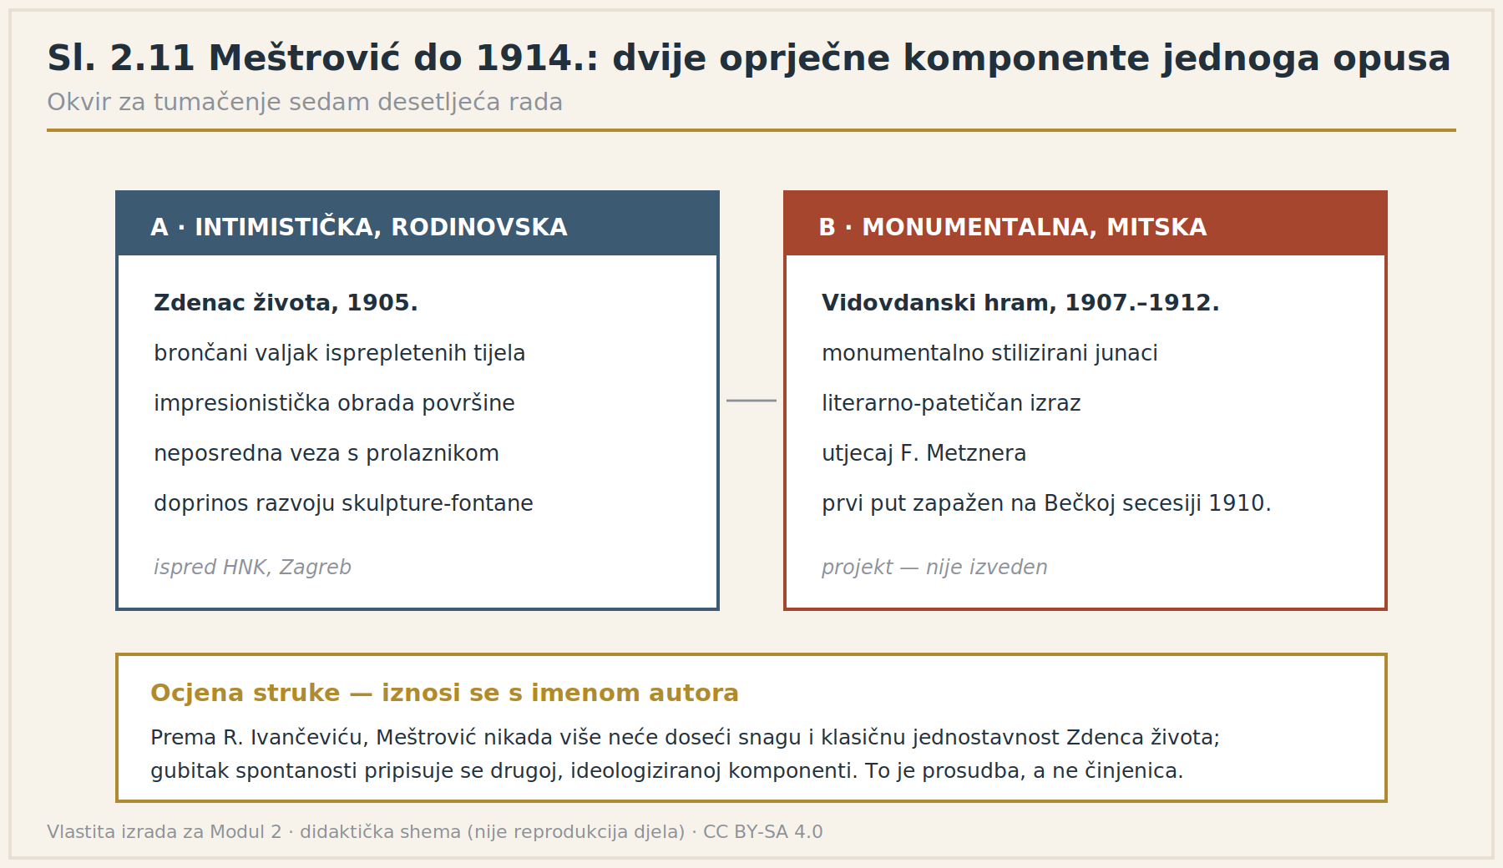
Sl. 2.11 — Dvije oprečne komponente Meštrovićeva ranog opusa
Shema: vlastita izrada za Modul 2 · didaktička shema izrađena prema R. Ivančević, Umjetničko blago Hrvatske — nije reprodukcija umjetničkoga djela · CC BY-SA 4.0
Ocjena koju vodič smije prenijeti kao ocjenu struke. Prema Ivančeviću, Meštrović nikada više neće doseći snagu, koncentraciju i klasičnu jednostavnost Zdenca života — a taj se gubitak spontanosti pripisuje upravo drugoj, ideologiziranoj komponenti. To je stručna prosudba, i vodič je iznosi kao prosudbu, uz ime autora — nikada kao neutralnu činjenicu.
Politički angažman — činjenično. Nastojeći svratiti pozornost europske javnosti na težnju za oslobođenjem od Austro-Ugarske, Meštrović 1911. i 1912. u Rimu, iz protesta, izlaže u paviljonu Kraljevine Srbije umjesto u austrougarskom, zajedno s Račkim, Krizmanom i Babićem; 1915. priređuje izložbe u Londonu i drugim engleskim gradovima.
Ključna djela u Hrvatskoj:
Djelo | Mjesto | Godina
Zdenac života | ispred HNK, Zagreb | 1905.
Grgur Ninski | Split, uz sjeverna vrata palače | 1929.
Povijest Hrvata | Zagreb (Sveučilište) | 1932.
Crkva Presvetoga Otkupitelja (Mauzolej obitelji Meštrović) | Otavice | 1926.–1931.
Kaštelet — Ciklus Život Kristov (drvorezbareni reljefi) | Split | 1930-e
Dom likovnih umjetnosti (Meštrovićev paviljon) | Zagreb | 1938.
Spomenik Josipu Jurju Strossmayeru | Zagreb | 1926.
Međunarodna dimenzija. Konjanički spomenici Indijancima (Bowman i Spearman) postavljeni su u Chicagu 1928., čime započinje trajna veza hrvatske umjetnosti s Amerikom. U doba okupacije (1942.) Meštrović bježi u Italiju, potom u Švicarsku; 1947. seli u Sjedinjene Američke Države, gdje iste godine ima samostalnu izložbu u Metropolitan Museum of Art u New Yorku. Predaje na Sveučilištu Syracuse (od 1947.), a od 1955. na Sveučilištu Notre Dame.
Muzejske ustanove: Galerija Meštrović i Kaštelet u Splitu, Atelijer Meštrović u Zagrebu, Crkva Presvetoga Otkupitelja u Otavicama — sve u sastavu Muzeja Ivana Meštrovića.
Metodička napomena. Meštrović je u interpretaciji zahtjevan jer se njegov opus vezuje uz različite političke kontekste tijekom šezdeset godina rada. Profesionalan pristup drži se djela i njihove umjetničke vrijednosti, a političke okolnosti navodi činjenično, bez svrstavanja.

Ostali kipari
- Frano Kršinić (1897.–1982.) — povratkom na sažetu majolovsku formu vraća skulpturu, nakon Meštrovićevih zanosa, njezinoj pravoj biti; lirsko kiparstvo, djela u UN-u i u Korčuli.
- Antun Augustinčić (1900.–1979.) — „Mir”, konjanička skulptura postavljena 1954. ispred sjedišta Ujedinjenih naroda u New Yorku; Galerija Antuna Augustinčića u Klanjcu.
- Vanja Radauš, Dušan Džamonja (apstraktne metalne i drvene forme; spomenici), Vojin Bakić (apstraktne monumentalne forme), Ivan Kožarić („Prizemljeno sunce”, danas u zagrebačkoj Bogovićevoj ulici — jedan od najšire fotografiranih suvremenih hrvatskih radova).
Paradoks koji vrijedi ispričati. Spomenici Revolucije rađeni po državnoj narudžbi „istočne”, socijalističke teze oblikovani su rječnikom „zapadne” apstraktne umjetnosti (Bakić, Džamonja). Takva se kombinacija u Europi ponavlja prvi put nakon ruske avangarde dvadesetih godina — i najizravniji je likovni dokaz da je Hrvatska i u tom razdoblju pripadala zapadnom kulturnom krugu.

2.5 Hrvatska moderna i međuratno slikarstvo

Münchenski krug (oko 1905.–1914.)
Josip Račić (1885.–1908.), Miroslav Kraljević (1885.–1913.), Vladimir Becić i Oskar Herman studiraju kod Habermanna u Münchenu (Račić i Herman prije toga i kod Slovenca Ažbea) i donose slikarstvo tamne palete, čvrste forme i psihološkoga portreta. Račić i Kraljević umiru vrlo mladi, no njihova su djela — Račićeva Majka i dijete, Pariška dama, U kavani, Pont des Arts; Kraljevićev Autoportret s lulom — temelj hrvatskoga modernog slikarstva.
Zajedničko im je, prema ocjeni Artura Schneidera, to što su misaono i svjesno, a ne samo izvanjskim načinom, usvojili načela moderne umjetnosti.
Česta pogreška u vođenju. Skupinu se rutinski svrstava među impresioniste — što nije točno. Prema Božidaru Gagri, ovi slikari ne idu za svjetlosnim titrajem koji rastače čvrstoću slikanog predmeta; kod njih konstrukcija dolazi umjesto analize, a tonovi grade volumen. To je razlika koju vodič pred slikom može pokazati prstom: rub predmeta kod impresionista nestaje, ovdje ostaje.
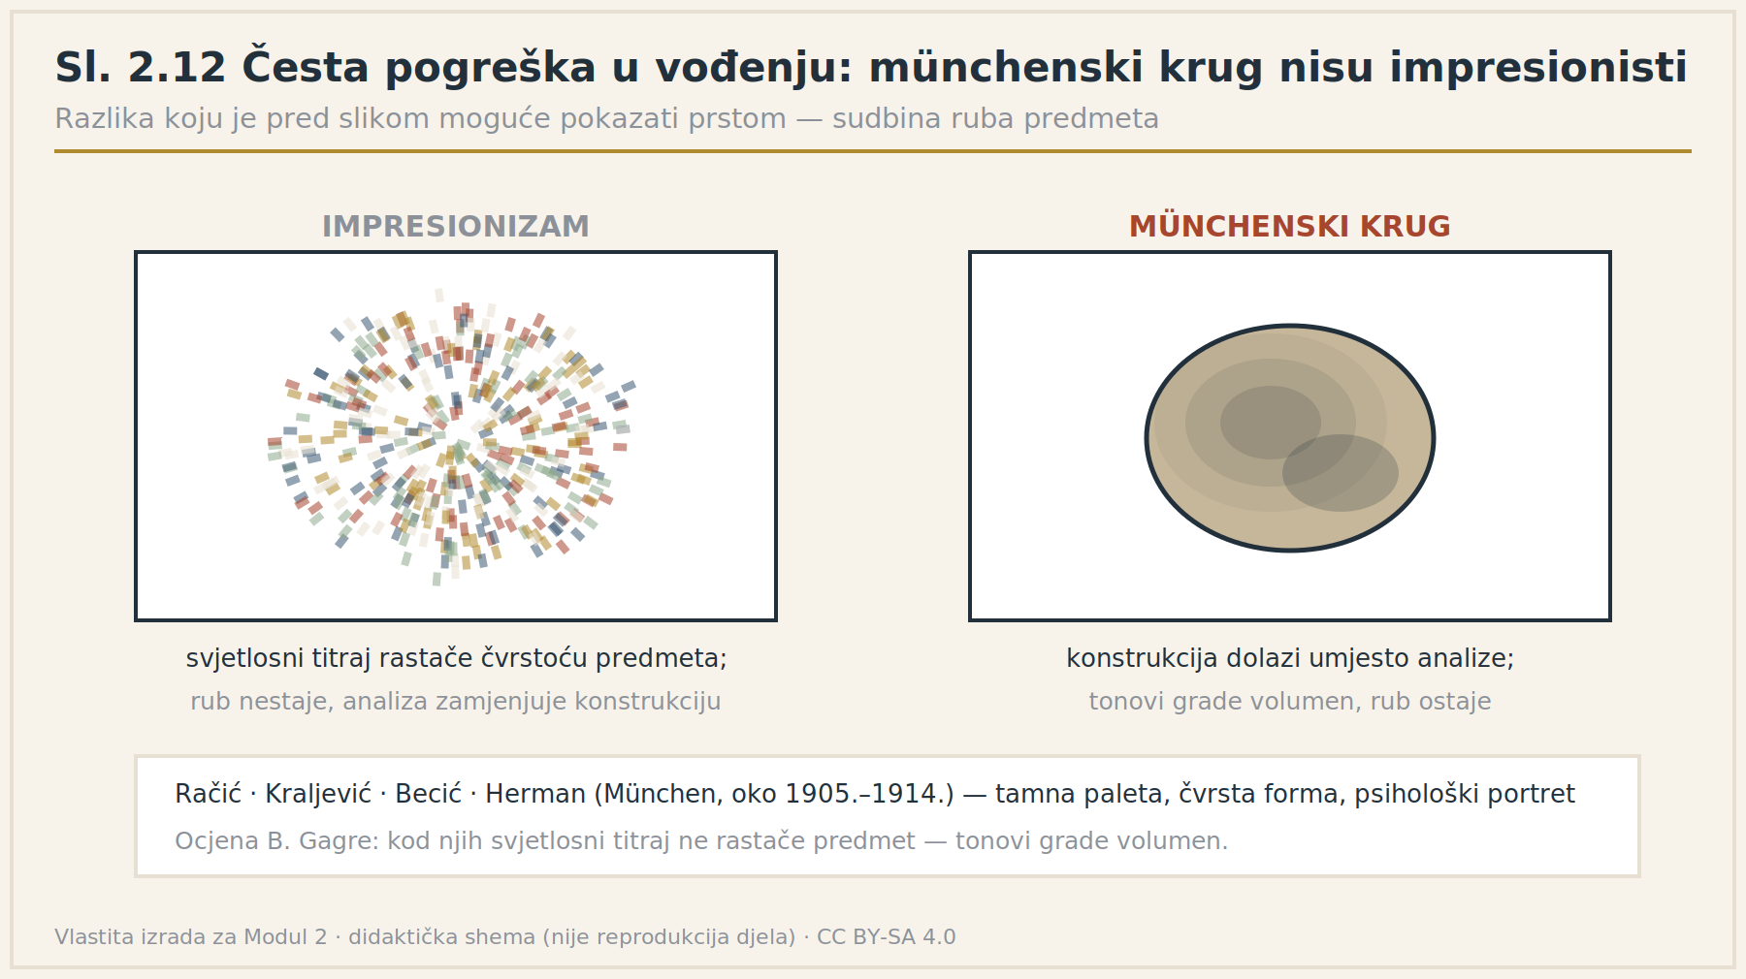
Sl. 2.12 — Sudbina ruba predmeta: impresionizam i münchenski krug
Shema: vlastita izrada za Modul 2 · didaktička shema izrađena prema R. Ivančević, Umjetničko blago Hrvatske — nije reprodukcija umjetničkoga djela · CC BY-SA 4.0
Sudbine su im različite. Račić nakon studija odlazi u Pariz i ondje umire nakon svega tri mjeseca; njegov Pont des Arts podsjeća da su i u Parizu na prijelazu stoljeća radili slikari koji su njegovali tradiciju slikarstva plohe na suvremen, ali od avangarde posve drukčiji način — skupina Nabis (Vuillard, Vallotton), kojoj bi se Račić mogao pribrojiti. Kraljević je u Parizu potpuno oslobodio temperament u ekspresionističkim crtežima i strukturiranju slike bojom, sumirajući tradiciju Cézannea, fovista i Picassa; ostvario je opus koji podjednako pripada hrvatskoj umjetnosti i pariškoj školi. Herman kreće osobnim putem otopljene forme i ekspresivnih boja, a Becić dosljedno nastavlja naglašenu voluminoznost početnoga zajedništva.
Emanuel Vidović (Split) razvija tamni, gotovo tonalistički prikaz dalmatinskih interijera i vedute; uz njih Milan Steiner, Ljubo Babić (također povjesničar umjetnosti i scenograf), Mirko Rački.
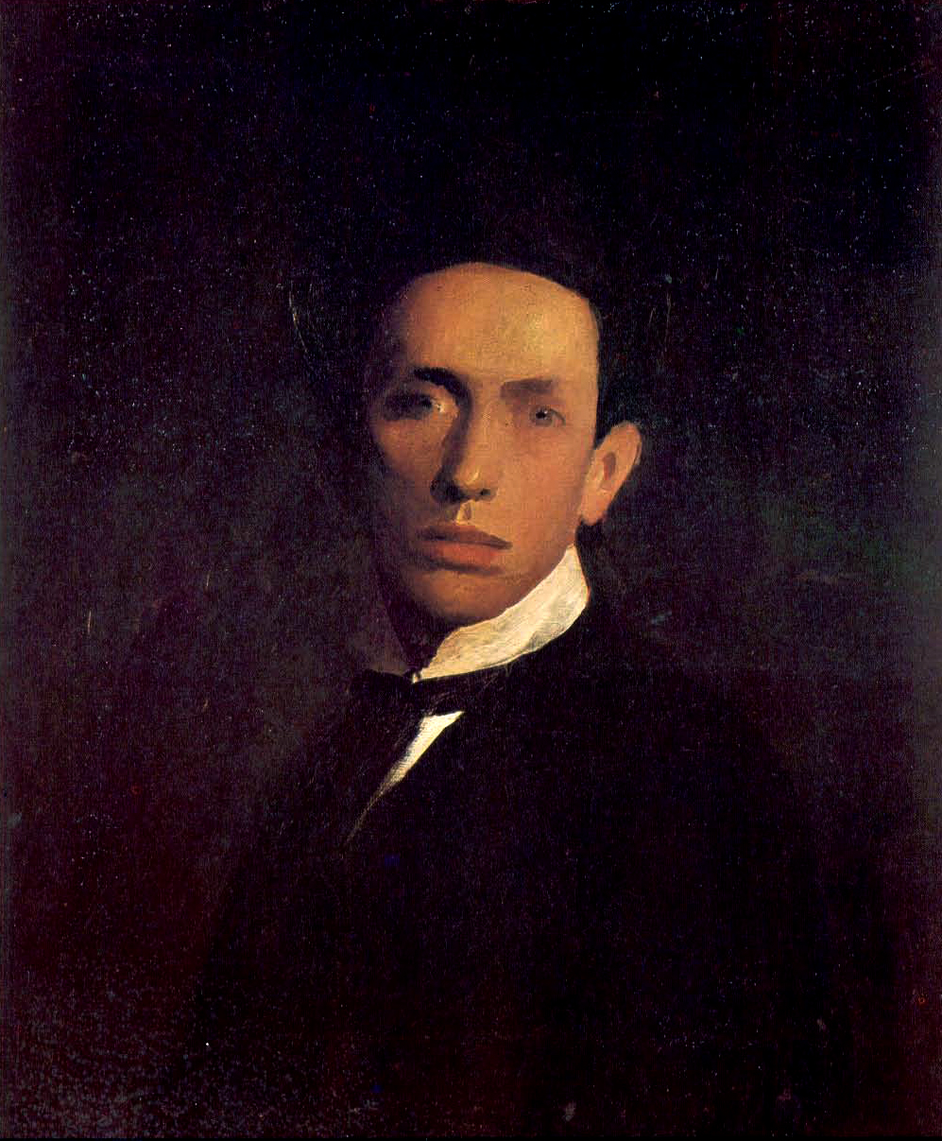
Foto 2.14 — Josip Račić, Autoportret, 1908. Moderna galerija, Zagreb.
Snimio/la: Josip Račić · 1908, Josip Racic, Autoportret, ulje, 65,1x53,1, Moderna galerija Zagreb, Wikimedia Commons · javno vlasništvo

Međuratno razdoblje
Slikarstvom dvadesetih godina dominira volumen (Proljetni salon), a tridesetih boja. Avangardna kretanja europske i svjetske umjetnosti nemaju u Hrvatskoj značajnijega odjeka — ali zato se poslije 1945. naglo preskoči propušteno.

Skupina Zemlja (1929. – 1935.)
Udruženje umjetnika socijalno angažirane orijentacije: Krsto Hegedušić, Antun Augustinčić, Đuro Tiljak, Leo Junek, Marijan Detoni, Vilim Svečnjak, Oton Postružnik, Drago Ibler (arhitekt) i drugi. Program: umjetnost okrenuta domaćoj sredini i socijalnoj stvarnosti, protiv „uvezenih” stilova. Skupina je zabranjena 1935.
Hegedušićeva mapa „Podravski motivi” (1933.), s predgovorom Miroslava Krleže, ključni je dokument toga programa i izravna spona s nastankom naivne umjetnosti.
Europski značaj. Zemlja je, prema Ivančeviću, osebujan socijalno-kritički pokret značajan i po europskim mjerilima, ali nedovoljno poznat i interpretiran. Njezini su autori revalorizirali tradicijsko i suvremeno pučko slikarstvo i time stvorili neposrednu pretpostavku za poslijeratni procvat naive.

2.6 Naivna umjetnost — hlebinska škola
Najpoznatiji hrvatski doprinos svjetskoj likovnoj sceni XX. stoljeća.
Kako je nastala. Krsto Hegedušić 1930. u podravskom selu Hlebine potiče seljake-samouke Ivana Generalića (1914.–1992.) i Franju Mraza na slikanje. Uz njih se veže i Mirko Virius. Nakon Drugoga svjetskog rata skupina se širi (Ivan Večenaj, Mijo Kovačić, Josip Generalić, Ivan Lacković Croata, Ivan Rabuzin).
Tehnika. Prepoznatljivo obilježje je slikanje uljem na staklu, i to s poleđine — slikar mora slikati obrnutim redoslijedom, počevši od detalja koji će biti najbliži gledatelju. Rezultat je zasićena boja i staklasti sjaj koji se drugim tehnikama ne postiže.
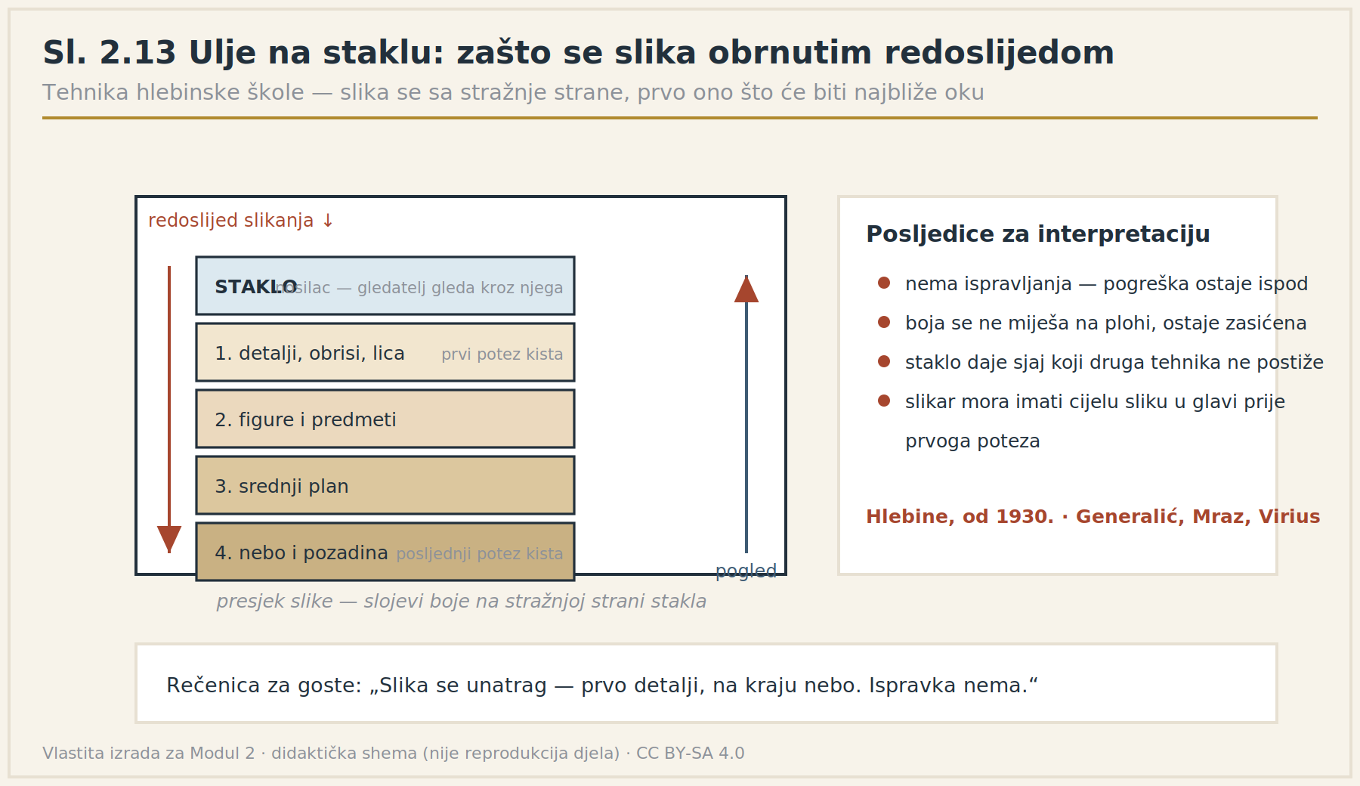
Sl. 2.13 — Ulje na staklu: obrnuti redoslijed slojeva i smjer gledanja
Shema: vlastita izrada za Modul 2 · didaktička shema izrađena prema R. Ivančević, Umjetničko blago Hrvatske — nije reprodukcija umjetničkoga djela · CC BY-SA 4.0
Motivi. Seoski život, radovi u polju, zime, svadbe, sajmovi, često s naglašenom bojom i pojednostavljenom perspektivom; kod Rabuzina i idealizirani, dekorativni krajolici s oblim brežuljcima i stiliziranim cvijećem.
Institucije. Hrvatski muzej naivne umjetnosti u Zagrebu — prvi muzej naivne umjetnosti na svijetu, osnovan 1952. (izvorno kao Seljačka umjetnička galerija); Galerija naivne umjetnosti u Hlebinama; Galerija Ivan Lacković Croata u Kalinovcu.
Tri rečenice za goste — naivna umjetnost. Činjenica: Riječ je o slikarima-samoucima iz podravskoga sela Hlebine, koje je od 1930. okupio akademski slikar Krsto Hegedušić. Usporedba: Za razliku od naive drugdje u svijetu, hrvatska je razvila prepoznatljivu tehniku — ulje na staklu, slikano s poleđine, dakle unatrag: prvo detalji, na kraju nebo. Doživljaj: Zagrebački Hrvatski muzej naivne umjetnosti prvi je muzej te vrste na svijetu — nastao je prije nego što je i sam pojam „naiva” postao međunarodno prihvaćen.

2.7 Poslijeratna i suvremena umjetnost

EXAT 51 (1951.)
Skupina arhitekata i slikara — Ivan Picelj, Aleksandar Srnec, Vjenceslav Richter, Vladimir Kristl, Božidar Rašica, Bernardo Bernardi i drugi — objavljuje manifest kojim traži pravo na apstrakciju i ukidanje granice između „čiste” i primijenjene umjetnosti. U trenutku kad je u velikom dijelu istočne Europe apstrakcija bila politički neprihvatljiva — a u prvim poslijeratnim godinama i u Hrvatskoj vladao socijalistički realizam — to je bio iznimno rani i hrabar potez.

Nove tendencije (Zagreb, 1961. – 1973.)
Međunarodni pokret i niz izložbi u organizaciji zagrebačke Galerije suvremene umjetnosti. Okupljao je autore konkretne, kinetičke, optičke i, od sredine 1960-ih, računalne umjetnosti. Zagreb je time bio jedno od svjetskih središta rane računalne umjetnosti — podatak koji redovito iznenadi tehnološki obrazovane goste i koji je danas u fondovima Muzeja suvremene umjetnosti.

Gorgona (1959. – 1966.)
Neformalna skupina — Julije Knifer, Josip Vaništa, Ivan Kožarić, Đuro Seder, Marijan Jevšovar, Dimitrije Bašičević Mangelos — koja je djelovala kao „stanje duha” prije nego kao stil, izdavala antičasopis Gorgona i anticipirala konceptualnu umjetnost. Julije Knifer cijeli je opus posvetio jednom motivu — meandru, koji je slikao pola stoljeća.
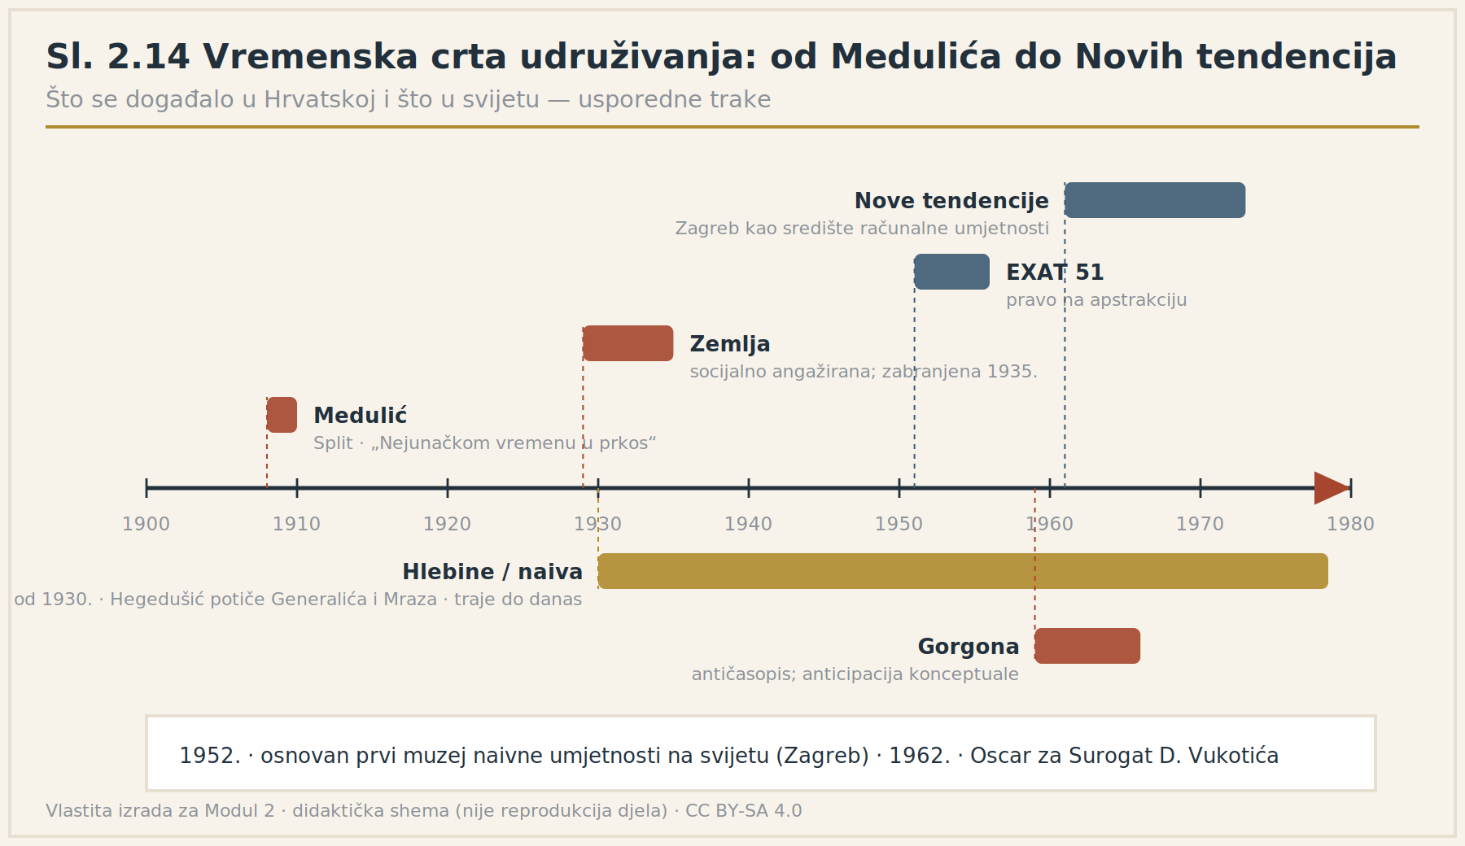
Sl. 2.14 — Vremenska crta skupina: Medulić – Zemlja – EXAT 51 – Gorgona – Nove tendencije
Shema: vlastita izrada za Modul 2 · didaktička shema izrađena prema R. Ivančević, Umjetničko blago Hrvatske — nije reprodukcija umjetničkoga djela · CC BY-SA 4.0

Primijenjene umjetnosti, dizajn i novi mediji
Uz arhitekturu, koja je također u toku europskih i svjetskih zbivanja, razvijaju se primijenjene umjetnosti i industrijski dizajn (Bernardo Bernardi), a osobito umjetnost novih medija: zagrebačka škola crtanog filma zauzima istaknuto mjesto u međunarodnim razmjerima, i to upravo po likovnoj komponenti — po nizu djela koja ne slijede crtačku nego slikarsku tradiciju. Vrhunac priznanja je Oscar Dušana Vukotića za film Surogat (1962.), prvi Oscar za europskoga autora u toj kategoriji (podrobnije u Modulu 4).

Suvremena scena
Braco Dimitrijević, Sanja Iveković, Mladen Stilinović, Dalibor Martinis, David Maljković, Igor Grubić — autori zastupljeni u velikim europskim zbirkama. Hrvatska redovito nastupa na Venecijanskom bijenalu vlastitim paviljonom.
Gdje uputiti gosta:
Ustanova | Grad | Profil
Nacionalni muzej moderne umjetnosti (NMMU) | Zagreb | Hrvatska umjetnost 19. i 20. st. — nacionalna zbirka
Muzej suvremene umjetnosti (MSU) | Zagreb | Suvremena umjetnost od 1950-ih; Nove tendencije
Galerija Klovićevi dvori | Zagreb | Velike gostujuće izložbe
Hrvatski muzej naivne umjetnosti | Zagreb | Naiva
Strossmayerova galerija starih majstora (HAZU) | Zagreb | Stara europska umjetnost; među ostalim Žrtva Abrahamova iz Benkovićeva kruga
Umjetnički paviljon | Zagreb | Povremene izložbe; najstarija namjenska izložbena zgrada (1898.)
Zlatna dvorana, Opatička 10 | Zagreb | Sinteza historicističkoga slikarstva i umjetnog obrta (1895.)
Galerija umjetnina | Split | Od ikona do suvremenosti
Galerija Meštrović / Kaštelet | Split | Meštrović
Muzej moderne i suvremene umjetnosti | Rijeka | Moderna i suvremena; Riječka škola
Kuća Bukovac | Cavtat | Vlaho Bukovac
Galerija Antuna Augustinčića | Klanjec | Augustinčić
Muzej Mimara | Zagreb | Zbirka stare europske umjetnosti
Muzej hrvatskih arheoloških spomenika | Split | Predromanička plastika i pleter
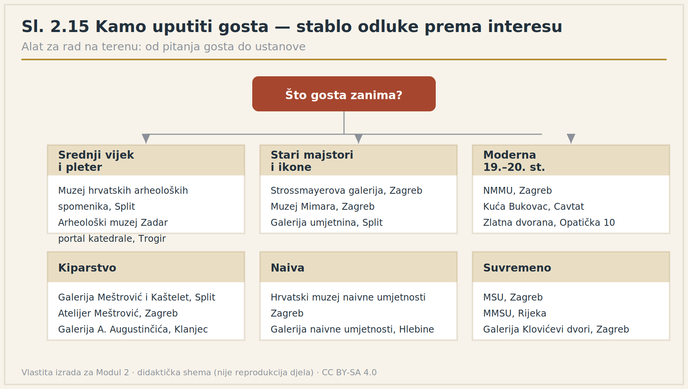
Sl. 2.15 — Stablo odluke: kamo uputiti gosta prema području interesa
Shema: vlastita izrada za Modul 2 · didaktička shema izrađena prema R. Ivančević, Umjetničko blago Hrvatske — nije reprodukcija umjetničkoga djela · CC BY-SA 4.0

Vizualni prilozi za ovaj modul (LMS)
Oznaka | Prilog | Izvor | Namjena na LMS-u
V2.1 | Interaktivna shema Radovanova portala | Muzej grada Trogira | Klik na polje otvara ikonografski opis
V2.2 | Galerija: friz glava na apsidama šibenske katedrale | Muzej grada Šibenika | Zumiranje po glavama
V2.3 | Usporedni prikaz: Račić – Kraljević – Becić | Nacionalni muzej moderne umjetnosti (NMMU) | „Povuci i usporedi”
V2.4 | Video: tehnika slikanja na staklu | Hrvatski muzej naivne umjetnosti | Kratki dokumentarni prilog
V2.5 | Karta Meštrovićevih djela u Hrvatskoj i svijetu | Muzeji Ivana Meštrovića | Interaktivna karta
V2.6 | Vremenska crta skupina: Medulić – Zemlja – EXAT 51 – Gorgona – Nove tendencije | vlastita izrada | Interaktivna crta
V2.7 | Virtualne šetnje muzejima | pojedine ustanove | Poveznice iz tablice ustanova
V2.8 | Usporedba: ploče iz sv. Nedjeljice (Zadar) i ploča vladara iz splitske krstionice | Arheološki muzej Zadar / Muzej hrvatskih arheoloških spomenika | „Povuci i usporedi” — ploha nasuprot prostoru
V2.9 | Shema „ikonografske perspektive” na ploči vladara (kralj – dvorjanik – podanik) | vlastita izrada | Kartice za ponavljanje
V2.10 | Digitalizirani Hrvojev misal — odabrane stranice | Nacionalna i sveučilišna knjižnica / Staroslavenski institut | Listanje s opisom minijatura
V2.11 | Galerija Rangerovih fresaka (Lepoglava, Belec, Purga, Štrigova) | Ministarstvo kulture i medija / Institut za povijest umjetnosti | Usporedba iluzionističkih rješenja
V2.12 | Zlatna dvorana — interaktivni prikaz zidnih kompozicija s popisom anakronizama | Muzej grada Zagreba | Klikom se otvara analiza anakronizama
Veza s tiskanim prilozima. Sheme Sl. 2.3, Sl. 2.14 i Sl. 2.15 iz ovoga dokumenta izravno pokrivaju stavke V2.9, V2.6 i dio V2.7; izvorne su datoteke (SVG) prikladne za izradu interaktivnih inačica na LMS-u jer su vektorske i uređive.

Prilog A — Popis priloga i atribucija

A.1 Didaktičke sheme (Sl. 2.1 – Sl. 2.15)
Sve su sheme u ovom dokumentu izvorne didaktičke sheme izrađene za Modul 2. Nijedna nije reprodukcija umjetničkoga djela niti se temelji na tuđoj fotografiji. Objavljuju se pod licencijom Creative Commons Imenovanje–Dijeli pod istim uvjetima 4.0 (CC BY-SA 4.0), što znači da se smiju umnažati, prerađivati i koristiti u nastavi uz navođenje izvora i pod istom licencijom. Preporučeni oblik navođenja: „Nastavni tim kolegija, Sl. 2.x — [naslov], Modul 2 (2026.), CC BY-SA 4.0”.
Oznaka | Naslov ilustracije | Vrsta | Mjesto u tekstu
Sl. 2.1 | Predromanički pleter: dvije ravnine i načelo horror vacui | shematski crtež | 2.1 · Četiri stoljeća bez ljudskoga lika
Sl. 2.2 | Arkadna shema bez dubine: antički sarkofag i ploča sv. Nedjeljice | usporedna shema | 2.1 · Ploče iz sv. Nedjeljice
Sl. 2.3 | Ikonografska perspektiva: kralj – dvorjanik – podanik | dijagram | 2.1 · Ploča s likom vladara
Sl. 2.4 | Buvinine vratnice: raspored 28 polja i dvostruko uokvirenje | shema kompozicije | 2.1 · Andrija Buvina
Sl. 2.5 | Izokefalija i vertikalna perspektiva | dvije sheme | 2.1 · Andrija Buvina
Sl. 2.6 | Radovanov portal: ikonografska shema | shema kompozicije | 2.1 · Majstor Radovan
Sl. 2.7 | Morfologija nasuprot strukturi; vremenski smještaj | dijagram i vremenska crta | 2.1 · Majstor Radovan
Sl. 2.8 | Hodigitrija i Umiljenije | tipološka shema | 2.1 · Romaničko slikarstvo
Sl. 2.9 | Perspektivna korekcija niše (Šibenik) | geometrijska shema | 2.2 · Juraj Dalmatinac
Sl. 2.10 | Pokretni gledatelj: skriveni prizor u Purgi | shematski tlocrt | 2.3 · Ivan Krstitelj Ranger
Sl. 2.11 | Dvije komponente Meštrovićeva ranog opusa | dijagram | 2.4 · Ivan Meštrović
Sl. 2.12 | Sudbina ruba predmeta: impresionizam i münchenski krug | usporedni crtež | 2.5 · Münchenski krug
Sl. 2.13 | Ulje na staklu: obrnuti redoslijed slojeva | presjek i dijagram | 2.6 · Naivna umjetnost
Sl. 2.14 | Vremenska crta skupina 1908.–1973. | vremenska crta | 2.7 · Gorgona
Sl. 2.15 | Stablo odluke: kamo uputiti gosta | dijagram toka | 2.7 · Suvremena scena

A.2 Mjesta za fotografije (Foto 2.1 – Foto 2.16)
Popis je raspoređen prema mjestima u tekstu. Tri su fotografije već uvrštene u modul (pleter, friz glava u Šibeniku i crkva u Belcu), jer za njih postoji snimka pod otvorenom licencijom i već su atribuirane u ovom priručniku. Stupac „Status prava” razlikuje tri situacije: djelo u javnoj domeni uz snimku čiju licenciju treba provjeriti; djelo u javnoj domeni uz snimku koju treba pribaviti od ustanove; te djelo koje je još autorskopravno zaštićeno, gdje je uz odobrenje ustanove potrebno i odobrenje nositelja autorskih prava.
Oznaka | Motiv | Odjeljak | Status prava
Foto 2.1 | Pleterna oltarna pregrada | 2.1 | javna domena · provjeriti snimku
Foto 2.2 | Ploča iz sv. Nedjeljice, Zadar | 2.1 | javna domena · provjeriti snimku
Foto 2.3 | Ploča s likom vladara, Split | 2.1 | javna domena · provjeriti snimku
Foto 2.4 | Buvinine vratnice | 2.1 | javna domena · provjeriti snimku
Foto 2.5 | Radovanov portal — cjelina | 2.1 | javna domena · snimke CC BY-SA
Foto 2.6 | Adam i Eva; kalendar mjeseci | 2.1 | javna domena · snimke CC BY-SA
Foto 2.7 | Romanička ikona Bogorodice | 2.1 | javna domena · tražiti od ustanove
Foto 2.8 | Hrvojev misal — minijatura | 2.1 | javna domena · provjeriti faksimil
Foto 2.9 | Friz glava, Šibenik | 2.2 | javna domena · provjeriti snimku
Foto 2.10 | Rangerova freska (Belec, Purga) | 2.3 | javna domena · tražiti od ustanove
Foto 2.11 | Karas — portret | 2.3 | javna domena
Foto 2.12 | Zlatna dvorana — interijer | 2.3 | javna domena · provjeriti snimku
Foto 2.13 | Meštrović — Zdenac života, Grgur Ninski | 2.4 | ZAŠTIĆENO · odobrenje nositelja prava
Foto 2.14 | Račić / Kraljević — portret | 2.5 | javna domena
Foto 2.15 | Naiva — ulje na staklu | 2.6 | ZAŠTIĆENO · odobrenje muzeja i nasljednika
Foto 2.16 | MSU / Nove tendencije | 2.7 | ZAŠTIĆENO · odobrenje nositelja prava
Autor svih shema: nastavni tim kolegija, 2026. · Izrađeno vektorski (SVG) i ugrađeno kao PNG u razlučivosti prikladnoj za tisak. · Licencija: CC BY-SA 4.0. · Izvorne SVG datoteke dostupne su uz ovaj dokument radi prerade i lokalizacije.

Prilog B — Kako pribaviti fotografije djela i kako ih atribuirati
Za većinu djela obrađenih u ovom modulu vrijedi dvostruki režim prava. Samo djelo može biti u javnoj domeni (autor umro prije više od 70 godina), ali fotografija toga djela redovito je zaseban predmet zaštite, a ustanova koja djelo čuva često uvjetuje i sam čin snimanja. Zato se fotografije ne preuzimaju s pretraživača, nego se traže od nositelja prava.
Postupak u četiri koraka.
- Utvrdite tko čuva djelo (tablica ustanova u odjeljku 2.7) i obratite se službi za dokumentaciju ili odnose s javnošću te ustanove; za nastavnu uporabu većina ustanova odobrava besplatno ustupanje uz navođenje izvora.
- Zatražite pisano odobrenje s točnim opsegom uporabe: interna nastava, LMS zatvorenoga pristupa ili javna objava — to su tri različite razine i najčešći uzrok nesporazuma.
- Za djela u javnoj domeni provjerite i zbirke s otvorenom licencijom (npr. digitalne repozitorije nacionalnih ustanova i Europeanu), gdje uz svaku snimku stoji oznaka licencije; preuzmite tu oznaku doslovno.
- Uz svaku sliku upišite isti niz podataka kao u ovom dokumentu: broj i naslov · autor djela, datacija · ustanova koja čuva djelo · autor snimke · licencija ili oznaka odobrenja.
Predložak potpisa uz fotografiju. Sl. 2.x — [Autor djela], [Naslov djela], [datacija]. [Ustanova, grad]. Snimio/la: [ime]. [Licencija ili: Objavljeno uz odobrenje ustanove, br. odobrenja / datum].
Česta pogreška. Oznaka „preuzeto s interneta” nije atribucija i ne štiti ustanovu koja objavljuje nastavni materijal. Ako se nositelj prava ne može utvrditi, sliku ne treba objaviti — didaktička shema poput onih u ovom modulu u pravilu je za nastavu jednako učinkovita, a katkad i preglednija od fotografije.
Područje modula | Ustanova koju treba kontaktirati | Tipičan predmet zahtjeva
Predromanička plastika, pleter | Muzej hrvatskih arheoloških spomenika, Split | Ploče oltarnih pregrada, ploča s likom vladara
Zadarska plastika i ikone | Arheološki muzej Zadar; Stalna izložba crkvene umjetnosti, Zadar | Ploče sv. Nedjeljice; Zadarska Bogorodica
Buvinine vratnice, Radovanov portal | Nadbiskupija splitsko-makarska; Muzej grada Trogira | Detalji polja i lunete
Šibenska katedrala | Muzej grada Šibenika; Šibenska biskupija | Friz glava, apside, krstionica
Dubrovačka slikarska škola | Dominikanski samostan Dubrovnik; Samostan Danče | Božidarevićeve oltarne pale
Rangerove freske | Institut za povijest umjetnosti; nadležne župe | Lepoglava, Belec, Purga, Štrigova
Moderna i 19. stoljeće | Nacionalni muzej moderne umjetnosti; Kuća Bukovac | Karas, Bukovac, münchenski krug
Meštrović | Muzeji Ivana Meštrovića | Zdenac života, Grgur Ninski, Kaštelet
Naiva | Hrvatski muzej naivne umjetnosti | Djela na staklu, snimke tehnike rada
Poslijeratne skupine | Muzej suvremene umjetnosti, Zagreb | EXAT 51, Nove tendencije, Gorgona
Napomena o autorskom pravu za 20. stoljeće. Za autore umrle nakon 1955. (npr. Bakić, Džamonja, Knifer, Kožarić) prava na samo djelo još traju, pa je uz dopuštenje ustanove potrebno i dopuštenje nositelja autorskih prava. To je razlog zašto u ovom modulu nema shema koje bi rekonstruirale prepoznatljive motive tih autora.

Sažetak modula 2
Hrvatsko kiparstvo i slikarstvo ne čitaju se kao niz izoliranih djela, nego kao niz trenutaka u kojima se domaća sredina uključuje u europske tokove — katkad kao sudionik, a nekoliko puta i kao pokretač.

  - stoljeće — prijelom. Nakon četiri stoljeća u kojima pleter istišće ljudski lik, ploče iz sv. Nedjeljice i ploča s likom vladara bilježe povratak figure. Malrauxovo uvrštenje zadarskih ploča u Musée imaginaire najizravnije je međunarodno priznanje hrvatskoj srednjovjekovnoj plastici.

  - stoljeće — Buvina i Radovan. Drvene vratnice rijetkost su europskih razmjera; Radovanov portal romanički je po morfologiji, a gotički po strukturi — i prethodi Giottu za pola stoljeća.

  - i 16. stoljeće — dvosmjerni promet. Juraj Dalmatinac i Nikola Firentinac donose renesansu u Dalmaciju, dok Schiavoni (Ćulinović, Medulić, Klović) djeluju u Italiji; Klović je najveći minijaturist europske renesanse.
- Barok — Ranger i Benković. Ranger stvara najkvalitetnije zidno slikarstvo u sjevernoj Hrvatskoj i najbolji domaći primjer baroknoga načela pokretnoga gledatelja; Benković djeluje u središtima europskoga baroka.

  - stoljeće — institucionalizacija. Od Karasa i Fernkorna do Bukovca, Zlatne dvorane i Akademije likovnih umjetnosti (1908.) gradi se infrastruktura umjetničkoga zvanja.

  - stoljeće — tri međunarodna doprinosa. Meštrovićeva karijera od Beča do New Yorka; hlebinska naiva sa svojom tehnikom i prvim muzejom naive na svijetu (1952.); poslijeratne skupine EXAT 51, Gorgona i Nove tendencije, koje Zagreb čine jednim od središta rane računalne umjetnosti.
Za rad na terenu. Tri pojma — horror vacui, ikonografska perspektiva i izokefalija — dovoljna su da gost sam počne čitati svaki srednjovjekovni reljef. Uz njih, jedno pravilo: atribucija je podatak, a ne ukras; sporne se atribucije iznose kao sporne, a stručne prosudbe uvijek s imenom autora prosudbe.

Samoprovjera — modul 2
A. Pitanja višestrukoga izbora
- Razdoblje u kojem geometrijski ornament potpuno istiskuje ljudski lik iz likovne umjetnosti traje:
  - od 5. do 7. st. b) od 7. do 10. st. c) od 11. do 13. st. d) od 13. do 15. st.
- Ploče iz crkve sv. Nedjeljice u Zadru u Musée imaginaire uvrstio je:
  - Giorgio Vasari b) André Malraux c) Ljubo Karaman d) Cvito Fisković
- „Ikonografska perspektiva” znači da se:
  - prostor gradi konvergentnim linijama
  - značenje lika iskazuje njegovom veličinom
  - boja hladni prema dubini
  - likovi postavljaju u profil
- Drvena vrata splitske katedrale (1214.) djelo su:
  - Radovana b) Andrije Buvine c) Jurja Dalmatinca d) Nikole Firentinca
- Na luneti Radovanova portala umjesto Posljednjega suda prikazano je:
  - Uskrsnuće b) Rođenje Kristovo c) Navještenje d) Krštenje
- Slobodne skulpture Adama i Eve u prirodnoj veličini u 13. stoljeću nalazimo, osim u Trogiru, još samo na katedrali u:
  - Chartresu b) Troyesu c) Bambergu d) Sieni
- Najveće sačuvano djelo Paola Veneziana jest:
  - poliptih na Rabu b) dubrovačko raspeće c) Bogorodica benediktinki u Zadru d) Hvarska Bogorodica
- Hrvojev misal sadrži:
  - 12 minijatura b) 94 minijature i 380 inicijala c) samo inicijale d) 28 polja s reljefima
- Friz isklesanih glava nalazi se na:
  - katedrali u Trogiru b) katedrali sv. Jakova u Šibeniku c) Kneževu dvoru u Dubrovniku d) katedrali u Zadru
- Najznačajniji predstavnik dubrovačke slikarske škole jest:
  - Lovro Dobričević b) Nikola Božidarević c) Juraj Ćulinović d) Andrija Aleši
- Andrija Medulić (Andrea Schiavone) djelovao je u:
  - Padovi b) Rimu c) Veneciji d) Beču
- Julije Klović bio je:
  - barokni slikar oltara b) minijaturist europske renesanse c) graditelj katedrala d) kipar 19. stoljeća
- Najkvalitetnije barokno zidno slikarstvo u sjevernoj Hrvatskoj djelo je:
  - G. Quaglia b) F. Robbe c) Ivana Krstitelja Rangera d) A. Jelovšeka
- Oltar sv. Križa u Križevcima (1756.) djelo je:
  - Ivana Rangera b) Francesca Robbe c) Andrije Alešija d) Ivana Duknovića
- Utemeljiteljem hrvatskoga realizma u portretu smatra se:
  - Vlaho Bukovac b) Vjekoslav Karas c) Nikola Mašić d) Bela Čikoš Sesija
- Vlaho Bukovac rođen je u:
  - Vrpolju b) Cavtatu c) Hlebinama d) Klanjcu
- Zlatna dvorana u Opatičkoj 10 uređena je prema idejnom programu:
  - Hermana Bolléa b) Ise Kršnjavoga c) Vlahe Bukovca d) Milana Lenucija
- Prvim hrvatskim kiparom smatra se:
  - A. D. Fernkorn b) Ivan Rendić c) Rudolf Valdec d) Ivan Meštrović
- Društvo Medulić osnovano je:

    - u Zagrebu b) 1908. u Splitu c) 1929. u Zagrebu d)
    - u Zagrebu
- Meštrovićev Zdenac života nastao je:

      - 1905. c) 1912. d) 1929.
- Za münchenski krug točno je da:
  - su bili dosljedni impresionisti
  - kod njih konstrukcija dolazi umjesto analize, a tonovi grade volumen
  - su slikali isključivo pejzaž
  - su djelovali nakon Drugoga svjetskog rata
- Skupina Zemlja djelovala je:
  - 1905.–1910. b) 1929.–1935. c) 1951.–1956. d) 1961.–1973.
- Prepoznatljiva tehnika hlebinske škole jest:
  - freska b) tempera na dasci c) ulje na staklu, slikano s poleđine d) akvarel
- Julije Knifer poznat je po motivu:
  - sunca b) meandra c) križa d) spirale
- Meštrović je samostalnu izložbu u Metropolitan Museum of Art imao:

          - 1947. d) 1955.
B. Točno ili netočno
- Horror vacui na zadarskim pločama treba tumačiti isključivo kao znak primitivne rane faze. — Netočno (riječ je i o dosljednosti zrele plošne strukture)
- Radovanov portal morfološki je romanički, a strukturalno gotički. — Točno
- Drvene romaničke vratnice česte su u europskoj baštini. — Netočno (do 13. st. sačuvano ih je jedva nekoliko)
- Andriji Meduliću u Dalmaciji nije očuvano nijedno djelo. — Točno
- Žrtva Abrahamova u Strossmayerovoj galeriji nesporno je Benkovićevo djelo. — Netočno (pripisuje mu se; razmatrana je i Piazzettina atribucija)
- Zidne kompozicije u Zlatnoj dvorani vjerodostojni su prikaz srednjovjekovnih događaja. — Netočno (sadrže niz anakronizama; dokument su 19., a ne srednjega vijeka)
- Hrvatski muzej naivne umjetnosti prvi je muzej te vrste na svijetu. — Točno
- Nove tendencije bile su isključivo hrvatska izložbena manifestacija bez međunarodnih sudionika. — Netočno
- Antun Augustinčić autor je skulpture „Mir” postavljene ispred sjedišta UN‑a u New Yorku 1954. — Točno
- EXAT 51 zalagao se za povratak akademskom realizmu. — Netočno
C. Zadaci primjene
- Pred vama je ploča vladara iz splitske krstionice. Objasnite gostu u četiri rečenice pojam ikonografske perspektive tako da ga poslije može sam primijeniti na drugom reljefu.
- Objasnite u pet rečenica zašto Radovanov portal, unatoč polukružnoj luneti i oblim lukovima, pripada gotici.
- Gost je arhitekt i zanima ga XX. stoljeće. Sastavite mu poludnevni zagrebački itinerar od četiri točke iz ovoga modula i obrazložite izbor.
- Objasnite u pet rečenica zašto je tehnika slikanja na staklu tehnički zahtjevnija od slikanja na platnu.
- Sastavite „tri rečenice za goste” za Grgura Ninskoga u Splitu, uz napomenu kako biste postupili s raširenim običajem trljanja palca kipa.
- Skupina gleda Medovićev Splitski sabor u Zlatnoj dvorani i pita je li tako doista izgledalo. Sastavite odgovor od najviše 100 riječi koji poštuje i umjetničku vrijednost slike i povijesnu točnost.
- Gost tvrdi da su Račić i Kraljević „hrvatski impresionisti”. Ispravite ga u tri rečenice, bez omalovažavanja, koristeći pojmove konstrukcija i volumen.

Izvori i literatura — modul 2
- Ivančević, Radovan, Umjetničko blago Hrvatske — propisana ispitna literatura; http://www.culturenet.hr/default.aspx?id=23045
- Nacionalni muzej moderne umjetnosti (NMMU), Zagreb — https://nmmu.hr/
- Muzej suvremene umjetnosti, Zagreb — https://www.msu.hr/
- Hrvatski muzej naivne umjetnosti — https://www.hmnu.hr/
- Muzeji Ivana Meštrovića — https://mestrovic.hr/
- Muzej hrvatskih arheoloških spomenika, Split — https://mhas-split.hr/
- Arheološki muzej Zadar — https://amzd.hr/
- Strossmayerova galerija starih majstora (HAZU) — https://www.info.hazu.hr/
- Galerija Antuna Augustinčića, Klanjec — http://gaa.mhz.hr/
- Kuća Bukovac, Cavtat — https://kuca-bukovac.hr/
- Galerija umjetnina, Split — https://galum.hr/
- Muzej moderne i suvremene umjetnosti, Rijeka — https://mmsu.hr/
- Galerija Klovićevi dvori — https://gkd.hr/
- Muzej grada Zagreba (Zlatna dvorana, Opatička 10) — https://www.mgz.hr/
- Institut za povijest umjetnosti — https://www.ipu.hr/
- Leksikografski zavod Miroslav Krleža, Hrvatska enciklopedija, Hrvatski biografski leksikon — https://www.enciklopedija.hr/, https://hbl.lzmk.hr/

MODUL 3 — Književnost i pismenost
Nastavna cjelina 3. | 3 sata predavanja | Metoda: predavanje, čitanje ulomaka

Ishodi jedinice
Nakon ovoga modula polaznik će moći:
- objasniti tri hrvatska pisma i njihovu ulogu u razvoju pismenosti;
- navesti ključne spomenike hrvatske pismenosti i objasniti zašto su važni u europskom kontekstu;
- imenovati najvažnije autore i djela od Marulića do suvremenosti i smjestiti ih u razdoblja;
- povezati književna djela s mjestima koja gost može posjetiti;
- koristiti kratke ulomke u vođenju, uz poštovanje autorskih prava.

Ključni pojmovi
Glagoljica · bosančica (hrvatska ćirilica) · latinica · Bašćanska ploča · prvotisak · čakavski, kajkavski i štokavski · petrarkizam · pastorala · komedija · ep · preporod · moderna · avangarda · esej · roman struje svijesti

3.1 Tri pisma i najstarija pismenost
Hrvatska je jedna od rijetkih europskih kultura koja se stoljećima služila trima pismima usporedno:
Pismo | Razdoblje glavne uporabe | Prostor | Namjena
Glagoljica | 9. – 19. stoljeće (mjestimično) | Istra, Kvarner, Lika, sjeverna Dalmacija | Liturgija, pravni spisi, notarijat
Bosančica (hrvatska ćirilica) | 12. – 18. stoljeće | Srednja Dalmacija, Poljica, Makarsko primorje, Dubrovnik | Pravni spisi, vjerske knjige
Latinica | od srednjega vijeka do danas | cijeli prostor | Književnost, uprava, danas jedino službeno pismo

Ključni spomenici
Spomenik | Datacija | Značaj
Bašćanska ploča (Baška, otok Krk) | oko 1100. | Najpoznatiji glagoljični spomenik; spominje kralja Zvonimira; „krsni list hrvatske pismenosti”; izvornik u HAZU, replika u crkvi sv. Lucije u Jurandvoru
Valunska ploča (Cres) | 11. stoljeće | Dvojezična i dvopismena — glagoljica i latinica
Plominski i Krčki natpis | 11. stoljeće | Rani glagoljični natpisi
Vinodolski zakonik | 1288. | Jedan od najstarijih zakonika na slavenskom jeziku u Europi; pisan glagoljicom
Istarski razvod | 13.–14. st. | Zapisnik o razgraničenju posjeda; izvanredan izvor za svakodnevicu
Poljički statut | 1440. | Pisan bosančicom; uređuje samoupravu Poljičke Republike
Hrvojev misal | oko 1404. | Vrhunac glagoljične iluminacije; nastao za hercega Hrvoja Vukčića
Misal po zakonu rimskoga dvora | 22. veljače 1483. | Prva hrvatska tiskana knjiga; tiskana glagoljicom, samo 28 godina nakon Gutenbergove Biblije i devet godina nakon prvoga rimskog misala tiskanog latinicom
Tri rečenice za goste — glagoljica Činjenica: Glagoljica je slavensko pismo iz 9. stoljeća koje se u Hrvatskoj, jedinstveno u Europi, održalo stoljećima, a u glagoljaškoj liturgijskoj tradiciji i u 20. stoljeću. Usporedba: Hrvatski su glagoljaši imali papinsku dozvolu za bogoslužje na narodnom jeziku stoljećima prije nego što je to postalo pravilo u Katoličkoj crkvi. Doživljaj: Prva hrvatska tiskana knjiga izašla je 1483., dakle prije nego što je Kolumbo isplovio, i nije bila na latinici nego na glagoljici.
Glagoljaška baština na terenu: Baška i Jurandvor (Krk), Aleja glagoljaša između Roča i Huma u Istri (niz spomenika u krajobrazu, jedan od najuspješnijih hrvatskih projekata prostorne interpretacije baštine), Hum — u turističkoj promociji često nazivan „najmanjim gradom na svijetu”, Senj (glagoljska tiskara, 1494.), Kosinj, Staroslavenski institut u Zagrebu, portal glagoljica.hr Nacionalne i sveučilišne knjižnice.

3.2 Humanizam i renesansa

Marko Marulić (1450. – 1524.)
Splitski humanist, „otac hrvatske književnosti”. Napisao je „Juditu” — ep u šest pjevanja, dovršen 1501., tiskan u Veneciji 1521. Riječ je o prvom umjetničkom epu na hrvatskom jeziku, s izričitom autorskom namjerom da se piše „u versih harvacki složena”.
Marulić je istodobno bio europski bestseler‑autor na latinskom: njegovo djelo „De institutione bene vivendi per exempla sanctorum” doživjelo je desetke izdanja diljem Europe i prevedeno je na više jezika; primjerak su, prema izvorima, čitali i sv. Franjo Ksaverski i drugi. Njegov latinski opus u 16. stoljeću bio je poznatiji od hrvatskoga.
Na terenu: Split — Trg braće Radić s Meštrovićevim spomenikom Maruliću, Marulianum (centar za proučavanje Marulića), Marulićevi dani (festival).

Dalmatinski i dubrovački krug
Autor | Djelo | Napomena
Džore Držić, Šiško Menčetić | ljubavna lirika | Rani hrvatski petrarkizam, kraj 15. st.
Hanibal Lucić (Hvar) | Robinja | Prva svjetovna drama na hrvatskom jeziku
Petar Hektorović (Hvar) | Ribanje i ribarsko prigovaranje (1568.) | Putopisni spjev; sadrži zapise narodnih pjesama s notnim zapisom — najstariji takav zapis u ovom dijelu Europe. Hektorovićev Tvrdalj u Starom Gradu danas je muzej
Petar Zoranić (Nin) | Planine (1536., tiskano 1569.) | Prvi hrvatski roman (pastoralni)
Marin Držić (Dubrovnik, 1508.–1567.) | Dundo Maroje (1551.), Novela od Stanca, Skup | Najveći hrvatski komediograf; renesansna komedija europske razine; „ljudi nazbilj i ljudi nahvao”
Ivan Gundulić (Dubrovnik, 1589.–1638.) | Osman, Dubravka (1628.), Suze sina razmetnoga (1622.) | Vrhunac hrvatskoga baroka; Dubravka i njezin himan slobodi („O lijepa, o draga, o slatka slobodo”) svake se godine izvodi na otvaranju Dubrovačkih ljetnih igara
Ivan Bunić Vučić, Junije Palmotić | lirika, drama | Dubrovački barok

Jezikoslovlje
Bartol Kašić (1575.–1650.), Pažanin, objavio je 1604. u Rimu prvu gramatiku hrvatskoga jezika (Institutionum linguae Illyricae libri duo) i izradio prvi cjeloviti prijevod Biblije na hrvatski (dovršen 1630‑ih, tiskan tek 1999./2000.). Faust Vrančić (Šibenik) objavio je 1595. petojezični rječnik Dictionarium quinque nobilissimarum Europae linguarum, a poznat je i po tehničkim izumima (Machinae novae, među njima i padobran Homo volans) — spoj koji je u vođenju posebno zahvalan.

3.3 Od baroka do preporoda
Sjeverna Hrvatska (kajkavska književnost): Juraj Habdelić, Tituš Brezovački (Matijaš grabancijaš dijak), Antun Kanižlić.
Slavonija: Matija Antun Reljković, Satir iliti divji čovik (1762.) — prosvjetiteljska kritika slavonskoga sela; Antun Kanižlić.
Dalmacija: Andrija Kačić Miošić, Razgovor ugodni naroda slovinskoga (1756.) — zbirka pjesama u narodnom duhu koja je stoljećima bila najčitanija hrvatska knjiga; „Kačićeva pjesmarica” u mnogim je kućama bila jedina knjiga uz molitvenik.
Hrvatski narodni preporod (1830‑e i 1840‑e) — vidi Modul 4 kolegija K1 za politički okvir. Književno:
- Ljudevit Gaj — pravopisna reforma (1830.), Danica (1835.);
- Stanko Vraz — lirika; Petar Preradović — domoljubna poezija;
- Ivan Mažuranić — „Smrt Smail‑age Čengića” (1846.), ep koji se drži vrhuncem hrvatskoga romantizma; Mažuranić je dopunio i Gundulićeva Osmana nedostajućim pjevanjima;
- Dimitrije Demeter — drama; Antun Nemčić — putopis.
Realizam: August Šenoa (1838.–1881.) — Zlatarovo zlato (1871.), Seljačka buna, Prosjak Luka; utemeljitelj hrvatskoga romana i „Šenoino doba”; Ante Kovačić — U registraturi (1888.); Ksaver Šandor Gjalski; Vjenceslav Novak; Silvije Strahimir Kranjčević — poezija.
Iz prakse vođenja. Zlatarovo zlato iznimno je zahvalan književni okvir za „turističku topografiju” Zagreba: Kamenita vrata, Grička ulica, Medvedgrad i kip Dore Krupićeve. Za skupine koje traže priču, a ne popis građevina, roman može biti vrlo učinkovit okvir za obilazak Gornjega grada.

3.4 Moderna i XX. stoljeće

Hrvatska moderna (oko 1892. – 1916.)
- Antun Gustav Matoš (1873.–1914.) — pjesnik, novelist i kritičar; sonet Notturno, Utjeha kose; njegov kip (Ivan Kožarić) sjedi na Strossmayerovu šetalištu iznad Zagreba i jedno je od najposjećenijih mjesta u gradu.
- Vladimir Vidrić, Milan Begović, Vladimir Nazor (Veli Jože, Cvrčak), Janko Polić Kamov (avangardni prethodnik), Dinko Šimunović.

Avangarda i međuratno razdoblje
- Antun Branko Šimić (1898.–1925.) — Preobraženja (1920.), ekspresionizam, slobodni stih.
- Tin Ujević (1891.–1955.) — Lelek sebra, Kolajna; jedan od najvećih hrvatskih pjesnika 20. stoljeća.
- Miroslav Krleža (1893. – 1981.) — središnja osoba hrvatske književnosti XX. stoljeća: romani (Povratak Filipa Latinovicza, 1932.; Na rubu pameti; Banket u Blitvi; Zastave), drame (Gospoda Glembajevi, 1928.), poezija (Balade Petrice Kerempuha, 1936., na kajkavskom), eseji i polemike. Utemeljitelj je Leksikografskoga zavoda koji danas nosi njegovo ime. Memorijalni prostor: Krležin Gvozd u Zagrebu.
- Dobriša Cesarić, Dragutin Tadijanović, Ivan Goran Kovačić — Jama (1943.), poema o ratnim stradanjima, jedno od najpotresnijih djela hrvatske književnosti.

Poslije 1945.
- Ranko Marinković — Kiklop (1965.), Ruke;
- Petar Šegedin, Slobodan Novak — Mirisi, zlato i tamjan (1968.);
- Krugovaši i razlogovci — Ivan Slamnig, Antun Šoljan, Vesna Parun, Jure Kaštelan, Danijel Dragojević, Slavko Mihalić;
- Ivo Brešan — drama (Predstava Hamleta u selu Mrduša Donja);
- Pavao Pavličić, Goran Tribuson — popularizacija žanrovske proze.

Suvremeni autori i međunarodna recepcija
Dubravka Ugrešić, Slavenka Drakulić, Miljenko Jergović (Sarajevski Marlboro, Rod), Daša Drndić (Sonnenschein/Trieste, EEG), Zoran Ferić, Robert Perišić, Ivana Bodrožić, Olja Savičević Ivančević, Kristian Novak (Črna mati zemla, Ciganin, ali najljepši) — autori prevedeni na desetke jezika i redovito prisutni na europskim književnim festivalima.
Metodička napomena — Ivo Andrić. Nobelovu nagradu za književnost 1961. dobio je Ivo Andrić, rođen 1892. u Dolcu kod Travnika u obitelji bosanskih Hrvata katolika, koji je pisao pretežno na srpskom (ekavici) i sam se izjašnjavao kao srpski, odnosno jugoslavenski pisac. Njegova nacionalna pripadnost predmet je rasprava u više zemalja. Vodič iznosi činjenice (mjesto i obitelj rođenja, jezik i samoodređenje, nagrada) i ne ulazi u prisvajanje.

Festivali i nagrade
Festival svjetske književnosti (Zagreb), Sa(n)jam knjige u Istri (Pula), Goranovo proljeće, Interliber, Marulićevi dani (Split), Pulski dani eseja. Nagrade: Vladimir Nazor (državna), Ksaver Šandor Gjalski, tportalov roman godine, Fric.

3.5 Književnost u vođenju: pravila korištenja teksta
- Kratki ulomci, ne cijela djela. U vođenju se koriste ulomci od nekoliko redaka; dulje čitanje gubi pozornost skupine.
- 2. Autorska prava. Autorsko pravo u pravilu traje za života autora i 70 godina nakon njegove smrti; rok se računa od 1. siječnja godine koja slijedi nakon događaja od kojega se rok računa. Nakon isteka djelo postaje javno dobro, ali ostaje obveza priznanja autorstva i poštovanja djela. Prijevodi su zasebna autorska djela, a za novija djela i prijevode treba provjeriti prava, dopuštene iznimke i uvjete citiranja prije tiskanja ili mrežne objave.
- Prijevod je pitanje kvalitete interpretacije. Za strane goste koristite postojeće objavljene prijevode uz navođenje prevoditelja; improvizirano prevođenje poezije redovito uništava učinak.
- Kontekst prije citata. Jedna rečenica o autoru i vremenu, pa citat — nikada obrnuto.
- Mjesto i tekst. Najjači je učinak kad se tekst čita na mjestu o kojem govori: Gundulićev himan slobodi pred Lovrijencem, Matoš na Strossmayerovu šetalištu, Marulić u Splitu.

Vizualni prilozi za ovaj modul
Oznaka | Prilog | Izvor | Namjena na LMS‑u
V3.1 | Digitalizirana Bašćanska ploča s transliteracijom | HAZU / NSK | Klik na redak otvara čitanje
V3.2 | Digitalna zbirka glagoljskih rukopisa | NSK — glagoljica.hr | Pregled izvornika
V3.3 | Faksimil prvotiska iz 1483. | Staroslavenski institut / NSK | Listanje
V3.4 | Književna karta Hrvatske | vlastita izrada | Autor → mjesto → djelo
V3.5 | Zvučni zapisi ulomaka (Marulić, Držić, Gundulić, Krleža) | javne ustanove / arhiv HRT‑a uz odobrenje | Audio uz tekst
V3.6 | Vremenska crta hrvatske književnosti | vlastita izrada | Interaktivna crta
V3.7 | Šetnja Zagrebom po Zlatarovu zlatu | Muzej grada Zagreba | Karta s točkama

Sažetak modula 3
Hrvatska se pismenost razvijala usporedno na trima pismima — glagoljici, bosančici i latinici. Bašćanska ploča (oko 1100.) najpoznatiji je glagoljični spomenik, Vinodolski zakonik (1288.) jedan je od najstarijih slavenskih zakonika, a Misal po zakonu rimskoga dvora (22. veljače 1483.) prva je hrvatska tiskana knjiga, otisnuta glagoljicom svega 28 godina nakon Gutenbergove Biblije. Marko Marulić „Juditom” (1501.) utemeljuje hrvatsku umjetničku književnost, dok mu latinski opus donosi europsku slavu. Renesansa i barok daju Hektorovića, Zoranića, Držića i Gundulića, a Bartol Kašić 1604. prvu gramatiku hrvatskoga jezika. Preporod donosi Mažuranićevu „Smrt Smail‑age Čengića” (1846.), realizam Šenoin roman, moderna Matoša i Ujevića, a XX. stoljeće Krležu kao središnju figuru. Suvremeni autori — Ugrešić, Jergović, Drndić, Novak i drugi — prevedeni su na desetke jezika. U vođenju se književni tekst koristi u kratkim ulomcima, uz poštovanje autorskih prava i uz obvezno navođenje prevoditelja.

Samoprovjera — modul 3
A. Pitanja višestrukoga izbora
- Bašćanska ploča datira se u:

    - stoljeće b) oko 1100. c) 1288. d) 1483.
- Prva hrvatska tiskana knjiga tiskana je:

          - 1483. d) 1521.
- Marulićeva Judita dovršena je 1501., a tiskana:

          - 1521. d) 1568.
- Dundo Maroje djelo je:
  - Ivana Gundulića b) Marina Držića c) Hanibala Lucića d) Petra Zoranića
- Prvu gramatiku hrvatskoga jezika (1604.) napisao je:
  - Faust Vrančić b) Bartol Kašić c) Juraj Habdelić d) Ljudevit Gaj
- Smrt Smail‑age Čengića napisao je:
  - August Šenoa b) Stanko Vraz c) Ivan Mažuranić d) Petar Preradović
- Balade Petrice Kerempuha (1936.) napisane su na:
  - čakavskom b) štokavskom c) kajkavskom d) crkvenoslavenskom
- Vinodolski zakonik donesen je:

      - 1288. c) 1440. d) 1526.
B. Točno ili netočno
- Glagoljaška liturgijska tradicija u Hrvatskoj bila je prisutna i u 20. stoljeću. — Točno
- Ribanje i ribarsko prigovaranje sadrži i notne zapise narodnih napjeva. — Točno
- Marulić je bio poznat isključivo po djelima na hrvatskom jeziku. — Netočno
- Aleja glagoljaša nalazi se između Roča i Huma u Istri. — Točno
- Prijevodi književnih djela nemaju vlastita autorska prava. — Netočno
C. Zadaci primjene
- Sastavite dvominutno izlaganje (do 200 riječi) o glagoljici za skupinu koja nema nikakvo predznanje o slavenskim pismima.
- Objasnite u četiri rečenice zašto se Marulić naziva ocem hrvatske književnosti, iako je više pisao na latinskom.
- Odaberite jedan lokalitet iz svoje destinacije i predložite književni ulomak koji biste ondje pročitali; obrazložite izbor i navedite kako biste riješili pitanje prijevoda i autorskih prava.

Izvori i literatura — modul 3
- Nacionalna i sveučilišna knjižnica u Zagrebu — https://www.nsk.hr/
- NSK — portal Glagoljica — https://glagoljica.hr/
- Staroslavenski institut — https://stin.hr/
- Institut za hrvatski jezik — https://ihjj.hr/
- Matica hrvatska — https://www.matica.hr/
- Hrvatska akademija znanosti i umjetnosti — https://www.info.hazu.hr/
- Leksikografski zavod Miroslav Krleža — https://www.enciklopedija.hr/, https://hbl.lzmk.hr/
- Društvo hrvatskih književnika — https://dhk.hr/
- Muzej grada Zagreba — https://www.mgz.hr/
- Muzej grada Splita / Marulianum — https://www.mgst.net/
Zakon o autorskom pravu i srodnim pravima, Narodne novine br. 111/2021, osobito čl. 119.–127. — https://narodne-novine.nn.hr/clanci/sluzbeni/2021_10_111_1941.html

MODUL 4 — Glazba, kazalište, film i dizajn
Nastavna cjelina 4. | 2 sata predavanja | Metoda: predavanje, audio i video prilozi

Ishodi jedinice
Nakon ovoga modula polaznik će moći:
- prepoznati i razlikovati glavne regionalne glazbene tradicije i tradicijske instrumente;
- imenovati ključne hrvatske skladatelje i djela te ih smjestiti u europski kontekst;
- navesti najvažnije kazališne i festivalske institucije te ih preporučiti gostu prema interesu i terminu;
- objasniti međunarodni doseg hrvatskoga filma i animacije, osobito Zagrebačke škole crtanog filma;
- predstaviti hrvatski dizajn i primijenjenu umjetnost te nekoliko hrvatskih izuma koji su ušli u svakodnevicu.

Ključni pojmovi
Dvoglasje tijesnih intervala · istarska ljestvica · ojkanje · ganga · rera · klapa · bećarac · međimurska popevka · tamburica · sopile · mih · diple · lijerica · gusle · opera · Zagrebačka škola crtanog filma · Animafest · Kravat pukovnija

4.1 Tradicijska glazba i instrumenti
Hrvatska tradicijska glazba nije jedinstvena; ona je skup jasno razgraničenih regionalnih sustava, često međusobno posve različitih. Za vođenje je najkorisnije to izložiti kao „glazbenu kartu” zemlje.
Regija | Vokalna tradicija | Karakteristični instrumenti | UNESCO
Istra i Hrvatsko primorje | Dvoglasje tijesnih intervala — pjevanje u intervalima manjima od polutona, netemperirana „istarska ljestvica” | sopile (roženice), mih, šurle, dvojnice | Reprezentativni popis, 2009.
Slavonija, Baranja, Srijem | Bećarac — dvostih šaljiva, često dvosmislena sadržaja, s improvizacijom | tamburica (samica, bisernica, brač, bugarija, berde), gajde | Reprezentativni popis, 2011.
Međimurje | Međimurska popevka — lirska, pretežno ženska pjesma | citre, tamburica, violina | Reprezentativni popis, 2018.
Dalmatinska zagora, Lika | Ojkanje (potresanje glasom), ganga, rera; Nijemo kolo (ples bez glazbene pratnje) | gusle, diple, dvojnice | Ojkanje — Popis ugrožene baštine, 2010.; Nijemo kolo — Reprezentativni popis, 2011.
Dalmatinska obala i otoci | Klapsko pjevanje — višeglasno a cappella | (izvorno bez pratnje); lijerica u Konavlima i na Pelješcu | Reprezentativni popis, 2012.
Sjeverozapadna Hrvatska | kajkavska popijevka, crkveno pučko pjevanje | orgulje, tamburica, cimbal | —
Iz prakse vođenja — istarsko dvoglasje. Gostima glazbeno obrazovanima ovo je jedan od najzahvalnijih sadržaja u cijelom kolegiju: riječ je o pjevanju u intervalima koji na klaviru ne postoje, jer su manji od polutona. Najbolji je pristup pustiti kratak zvučni zapis i zatim pitati skupinu što im „ne štima” — dojam netočnosti je zapravo točnost drukčijega glazbenog sustava.
Franjo Ksaver Kuhač (1834.–1911.) utemeljitelj je hrvatske etnomuzikologije; njegova zbirka Južno‑slovjenske narodne popievke temeljni je izvor. Danas se tim područjem bavi Institut za etnologiju i folkloristiku u Zagrebu.
Ansambl LADO (Ansambl narodnih plesova i pjesama Hrvatske, osnovan 1949.) profesionalni je nositelj scenske obrade tradicijske glazbe i plesa; Međunarodna smotra folklora u Zagrebu (od 1966.) najveća je manifestacija toga tipa u zemlji.

4.2 Umjetnička glazba

Od baroka do romantizma
- Ivan Lukačić (oko 1587.–1648.) — splitski franjevac; zbirka Sacrae cantiones (Venecija, 1620.) jedno je od najvažnijih djela ranoga baroka na ovom prostoru; Vinko Jelić (Rijeka) djeluje u Alsaceu.
- Vatroslav Lisinski (1819.–1854.) — „Ljubav i zloba” (1846.), prva hrvatska opera; „Porin”.
- Ivan pl. Zajc (1832.–1914.) — „Nikola Šubić Zrinski” (1876.), najizvođenija hrvatska opera; arija U boj, u boj stekla je status neslužbene domoljubne himne i, zanimljivo za goste, redovito se izvodi i u Japanu, gdje je od početka XX. stoljeća ušla u repertoar muških zborova.

XX. stoljeće
Skladatelj | Godine | Napomena
Blagoje Bersa | 1873.–1934. | Utemeljitelj moderne hrvatske orkestralne glazbe
Dora Pejačević | 1885.–1923. | Prva hrvatska simfonija modernoga tipa; kamerna i solo‑pjesma; danas međunarodno sve izvođenija
Jakov Gotovac | 1895.–1982. | „Ero s onoga svijeta” (1935.) — najizvođenija hrvatska opera u inozemstvu
Boris Papandopulo | 1906.–1991. | Iznimno plodan; spoj folklorne građe i moderne tehnike
Milko Kelemen | 1924.–2018. | Utemeljitelj Muzičkoga biennala Zagreb (1961.), jedne od najstarijih europskih smotri suvremene glazbe
Ivo Malec | 1925.–2019. | Djelovao u Parizu; elektroakustička glazba

Izvođači
Milka Trnina (1863.–1941.) — sopranistica svjetskoga glasa, nastupala u Bayreuthu, Londonu i New Yorku; Zinka Kunc Milanov — dugogodišnja prvakinja Metropolitan Opere; Ivo Pogorelić — pijanist; Zagrebački solisti i Zagrebački kvartet — komorni ansambli s dugom međunarodnom karijerom; 2CELLOS (Luka Šulić i Stjepan Hauser) — najpoznatiji hrvatski glazbeni izvozni proizvod novijega doba.
Popularna glazba: Ivo Robić („Morgen”, međunarodni uspjeh 1959.), Arsen Dedić, Oliver Dragojević, Josipa Lisac, Tereza Kesovija, Gibonni. Festivali: INmusic (Zagreb), Ultra Europe (Split), Špancirfest (Varaždin), Dimensions/Outlook tradicija u Puli.

4.3 Kazalište i festivali

Institucije
- Hrvatsko narodno kazalište u Zagrebu — zgrada Fellnera i Helmera iz 1895.; kazališna djelatnost na hrvatskom jeziku u Zagrebu institucionalizirana je od 1860‑ih. Uz njega: HNK Split, Rijeka, Osijek, Varaždin, Zagrebačko kazalište mladih (ZKM), Gavella, Kerempuh, Teatar &TD, Zagrebačko kazalište lutaka.
- Hvarsko kazalište (1612.) — u zgradi Arsenala; jedan od najstarijih sačuvanih komunalnih kazališnih prostora u Europi.

Festivali
Festival | Grad | Od | Profil
Dubrovačke ljetne igre | Dubrovnik | 1950. | Kazalište i glazba u ambijentu grada; svečano otvaranje s himnom slobodi iz Gundulićeve Dubravke
Splitsko ljeto | Split | 1954. | Opera, drama, balet; Peristil kao pozornica
Varaždinske barokne večeri | Varaždin | 1971. | Stara glazba u baroknim crkvama i palačama
Muzički biennale Zagreb | Zagreb | 1961. | Suvremena glazba
Međunarodna smotra folklora | Zagreb | 1966. | Tradicijska glazba i ples
Festival svjetskoga kazališta | Zagreb | 2003. | Međunarodna suvremena scena
Iz prakse vođenja. Kazališni i festivalski program najlakši je način da se skupini ponudi sadržaj izvan sezone i navečer. Vodič koji zna aktualni raspored Dubrovačkih ljetnih igara, Varaždinskih baroknih večeri ili Splitskoga ljeta znatno povećava vrijednost svoga programa, osobito za kulturno motivirane goste.

4.4 Film i animacija

Igrani film
Hrvatska kinematografija ima kontinuitet od 1940‑ih: Branko Bauer, Vatroslav Mimica, Ante Babaja, Krsto Papić, Lordan Zafranović, Rajko Grlić, a u novije doba Vinko Brešan, Zrinko Ogresta, Dalibor Matanić, Hana Jušić, Antoneta Alamat Kusijanović, Nebojša Slijepčević.
Dva podatka koja vodič treba znati:
- „Čovjek koji nije mogao šutjeti” redatelja Nebojše Slijepčevića osvojio je 2024. Zlatnu palmu za kratki film u Cannesu — prvu Zlatnu palmu za hrvatski film od osamostaljenja Republike Hrvatske.
- Pulski filmski festival (od 1954.) najstariji je hrvatski filmski festival, a održava se u Areni, rimskom amfiteatru — jedinstven ambijent u svjetskim razmjerima.

Zagrebačka škola crtanog filma
Najznačajniji hrvatski doprinos svjetskoj kinematografiji. Nastala je u sklopu poduzeća Zagreb film sredinom 1950‑ih; obilježavaju je reducirani crtež, redukcija pokreta („limited animation”), intelektualna i satirična tematika te modernistički dizajn.
- „Surogat” redatelja Dušana Vukotića (proizveden 1961.) dobio je 1962. Oscara za najbolji kratki animirani film; Zagreb film ga navodi kao prvi neamerički animirani film nagrađen Oscarom.
- Zbirka kratkometražnih filmova Zagrebačke škole crtanog filma (1956. – 1979.) — 414 naslova na 35‑milimetarskoj vrpci, pohranjenih u Hrvatskoj kinoteci — upisana je 2025. u UNESCO‑ov registar Pamćenje svijeta.
- Animafest Zagreb (od 1972.) jedan je od najstarijih festivala animiranoga filma u svijetu.

Hrvatska kao snimateljska lokacija
Dubrovnik, Šibenik, Split, Trogir, Vis, Rijeka, Plitvička jezera i Zagreb posljednjih su desetljeća bili lokacije velikih međunarodnih produkcija. Za vođenje je to dvosjekli mač:
- Prednost: filmski turizam donosi nove goste i produljuje sezonu; „filmske ture” postale su prepoznatljiv proizvod.
- Rizik: ako se destinacija svede na filmsku kulisu, izgubi se stvarna baština. Profesionalan vodič koristi film kao ulazna vrata, a zatim gosta vodi prema pravoj priči mjesta — od filmskoga prizora prema stvarnoj povijesti gradskih zidina ili katedrale.
Sustavne podatke o hrvatskoj kinematografiji i poticajima za snimanje vodi Hrvatski audiovizualni centar (HAVC).

4.5 Dizajn, primijenjene umjetnosti i izumi

Institucije i autori
Muzej za umjetnost i obrt (MUO) u Zagrebu osnovan je 1880. na inicijativu Društva umjetnosti i njegova osnivača i predsjednika Izidora Kršnjavoga; rani fundus nastajao je i uz financijsku potporu Josipa Jurja Strossmayera. Muzej se nalazi u zgradi Hermana Bolléa i središnja je ustanova za primijenjenu umjetnost i dizajn — namještaj, keramiku, staklo, tekstil, modu, plakat i fotografiju.
Ključni autori: Bernardo Bernardi (utemeljitelj hrvatskoga industrijskog dizajna), Ivan Picelj (grafički dizajn, plakati, Nove tendencije), Boris Bućan (plakat), Studio Rašica, Zagrebački salon kao smotra.
Suvremenu scenu prati Hrvatsko dizajnersko društvo (HDD), a hrvatski autori i studiji redovito osvajaju međunarodne nagrade u području vizualnih komunikacija i produkt‑dizajna.

Hrvatski izumi u svakodnevici
Izum / pojava | Osoba / kontekst | Podatak
Mehanička olovka i nalivpero | Slavoljub Eduard Penkala (1871.–1922.) | Patent mehaničke olovke 1906., nalivpera 1907.; 1911. osniva tvrtku u Zagrebu, čiji su proizvodi izvoženi u više desetaka zemalja; 1910. konstruirao prvi zrakoplov u Hrvatskoj
Kravata | Hrvatski vojnici u francuskoj službi u 17. stoljeću | Francuski naziv cravate izvodi se iz naziva za Hrvate; Dan kravate obilježava se 18. listopada
Izmjenična struja i drugi patenti | Nikola Tesla (1856.–1943.), rođen u Smiljanu | Memorijalni centar „Nikola Tesla” u Smiljanu kraj Gospića; iznimno zahvalna točka za obiteljske i tehnički zainteresirane skupine
Padobran (Homo volans) | Faust Vrančić (1551.–1617.), Šibenik | Prikaz u djelu Machinae novae; Memorijalni centar Faust Vrančić u Prvić Luci
Daktiloskopija u policijskoj praksi | Ivan Vučetić (1858.–1925.), rodom s Hvara | Razvio sustav identifikacije otiscima prstiju u Argentini
Metodička napomena. Popis izuma zahvalna je tema, ali i najčešće mjesto pretjerivanja u hrvatskom vođenju. Pravilo je jednostavno: navodi se ono što je patentirano, dokumentirano i dostupno u ustanovi ili literaturi, a ne popularne liste s interneta. Kod kravate se koristi formulacija „naziv se izvodi iz…” jer je riječ o etimološkom i povijesnom izvođenju, a ne o patentu.

Vizualni i zvučni prilozi za ovaj modul
Oznaka | Prilog | Izvor | Namjena na LMS‑u
Z4.1 | Zvučna karta Hrvatske: 6 regionalnih tradicija | Institut za etnologiju i folkloristiku | Klik na regiju pušta primjer
Z4.2 | Usporedni zapis: istarska ljestvica i temperirana ljestvica | IEF / glazbene ustanove | Audio + notni prikaz
Z4.3 | Galerija tradicijskih instrumenata | Etnografski muzej Zagreb | Fotografija + zvuk svakog instrumenta
V4.4 | Ulomak filma „Surogat” | Zagreb film / Hrvatska kinoteka (uz odobrenje) | Video uz analizu
V4.5 | Vremenska crta hrvatskoga filma 1954. – 2024. | HAVC | Interaktivna crta
V4.6 | Karta festivala po mjesecima | vlastita izrada prema ustanovama | Planer za sastavljanje programa
V4.7 | Galerija hrvatskoga plakata | Muzej za umjetnost i obrt | Pregled po desetljećima

Sažetak modula 4
Hrvatska tradicijska glazba dijeli se na jasno odvojene regionalne sustave: istarsko dvoglasje tijesnih intervala, slavonski bećarac uz tamburu, međimursku popevku, ojkanje i nijemo kolo Dalmatinske zagore te dalmatinsko klapsko pjevanje — svi upisani na UNESCO‑ove popise. Umjetnička glazba počinje Lukačićevim Sacrae cantiones (1620.), a nacionalni repertoar utemeljuju Lisinskijeva „Ljubav i zloba” (1846.) i Zajčev „Nikola Šubić Zrinski” (1876.); XX. stoljeće daje Doru Pejačević, Jakova Gotovca i Milka Kelemena. Kazališni život vodi HNK u Zagrebu (zgrada 1895.), a najstariji sačuvani kazališni prostor je hvarski iz 1612.; festivalsku okosnicu čine Dubrovačke ljetne igre (1950.), Splitsko ljeto, Varaždinske barokne večeri i Muzički biennale. U filmu je najveći doseg Zagrebačke škole crtanog filma s Oscarom za film „Surogat” (film 1961.; Oscar 1962.) i upisom zbirke u UNESCO‑ov registar Pamćenje svijeta (2025.), a 2024. hrvatski film osvaja prvu Zlatnu palmu od osamostaljenja Republike Hrvatske. Dizajn i primijenjene umjetnosti čuva Muzej za umjetnost i obrt, a među hrvatskim doprinosima svakodnevici ističu se Penkalina mehanička olovka (1906.) i kravata.

Samoprovjera — modul 4
A. Pitanja višestrukoga izbora
- Dvoglasje tijesnih intervala tradicija je:
  - Slavonije b) Istre i Hrvatskoga primorja c) Međimurja d) Konavala
- Klapsko pjevanje upisano je na UNESCO‑ov Reprezentativni popis:

              - 2012.
- Prva hrvatska opera je:
  - Nikola Šubić Zrinski b) Ljubav i zloba c) Ero s onoga svijeta d) Porin
- Najizvođenija hrvatska opera u inozemstvu je:
  - Ljubav i zloba b) Nikola Šubić Zrinski c) Ero s onoga svijeta d) Adel i Mara
- „Surogat” Dušana Vukotića dobio je Oscara:

      - 1962. c) 1972. d) 1979.
- Dubrovačke ljetne igre održavaju se od:

      - 1950. c) 1961. d) 1972.
- Slavoljub Eduard Penkala patentirao je mehaničku olovku:

      - 1906. c) 1911. d) 1922.
- Prvu hrvatsku Zlatnu palmu u Cannesu osvojio je 2024.:
  - Dalibor Matanić b) Antoneta Alamat Kusijanović c) Nebojša Slijepčević d) Vinko Brešan
B. Točno ili netočno
- Ojkanje je upisano na UNESCO‑ov Popis nematerijalne kulturne baštine kojoj je potrebna hitna zaštita. — Točno
- Nijemo kolo izvodi se uz pratnju tamburaškoga sastava. — Netočno (bez glazbene pratnje)
- Hvarsko kazalište iz 1612. jedan je od najstarijih sačuvanih komunalnih kazališnih prostora u Europi. — Točno
- Zbirka filmova Zagrebačke škole crtanog filma upisana je u UNESCO‑ov registar Pamćenje svijeta. — Točno
- Pulski filmski festival održava se u kazališnoj dvorani HNK Pula. — Netočno (u Areni)
C. Zadaci primjene
- Skupina dolazi u Zagreb u svibnju i pita „ima li išta autentično glazbeno”. Predložite tri sadržaja iz ovoga modula i obrazložite izbor.
- Objasnite u pet rečenica što je „istarska ljestvica” gostu bez glazbenoga obrazovanja.
- Gost želi „Game of Thrones turu” po Dubrovniku. Opišite u šest rečenica kako biste program oblikovali tako da film bude ulaz, a ne cijeli sadržaj.

Izvori i literatura — modul 4
- Institut za etnologiju i folkloristiku — https://www.ief.hr/
- Ansambl LADO — https://lado.hr/
- Međunarodna smotra folklora — https://msf.hr/
- Hrvatsko narodno kazalište u Zagrebu — https://www.hnk.hr/
- Dubrovačke ljetne igre — https://www.dubrovnik-festival.hr/
- Varaždinske barokne večeri — https://vbv.hr/
- Muzički biennale Zagreb — https://mbz.hr/
- Hrvatski audiovizualni centar (HAVC) — https://havc.hr/
- Zagreb film — https://www.zagrebfilm.hr/
- Animafest Zagreb — https://www.animafest.hr/
- Pulski filmski festival — https://pulafilmfestival.hr/
- Muzej za umjetnost i obrt — https://www.muo.hr/
- Hrvatsko dizajnersko društvo — https://dizajn.hr/
- Memorijalni centar „Nikola Tesla”, Smiljan — https://www.mcnikolatesla.hr/
- Hrvatska tehnička enciklopedija (LZMK) — https://tehnika.lzmk.hr/

MODUL 5 — UNESCO‑ova baština Republike Hrvatske
Nastavna cjelina 5. | 3 sata predavanja | Metoda: predavanje, studije slučaja

Ishodi jedinice
Nakon ovoga modula polaznik će moći:
- objasniti razliku između triju UNESCO‑ovih sustava koji se odnose na baštinu i kriterije upisa na svaki;
- navesti sva hrvatska dobra na Popisu svjetske baštine i sve hrvatske elemente na popisima nematerijalne kulturne baštine;
- objasniti pojmove izvanredne univerzalne vrijednosti, autentičnosti, integriteta, zaštitne zone i plana upravljanja;
- objasniti obveze koje iz upisa proizlaze za upravitelja dobra i posljedice za rad turističkoga vodiča;
- kritički razmotriti odnos upisa i turističkoga pritiska na studiji slučaja Dubrovnika.

Ključni pojmovi
Konvencija 1972. · Konvencija 2003. · Pamćenje svijeta · izvanredna univerzalna vrijednost (OUV) · kriteriji (i)–(x) · autentičnost · integritet · zaštitna (tampon) zona · plan upravljanja · Pristupna lista · Popis ugrožene svjetske baštine · nosivi kapacitet

5.1 Tri UNESCO‑ova sustava
Polaznici i gosti redovito miješaju tri različita sustava. Njihovo razlikovanje prvi je i najvažniji sadržaj ovoga modula.
Sustav | Temelj | Što se upisuje | Hrvatski upisi
Svjetska baština | Konvencija o zaštiti svjetske kulturne i prirodne baštine (1972.) | Mjesta — nepokretna dobra (spomenici, cjeline, područja) | 10
Nematerijalna kulturna baština | Konvencija o očuvanju nematerijalne kulturne baštine (2003.), koju je Hrvatska ratificirala 2005. | Prakse, izričaji, znanja i vještine zajednica | 22
Pamćenje svijeta (Memory of the World) | Program UNESCO‑a pokrenut 1992. | Dokumentarna baština — rukopisi, arhivsko gradivo, filmska i zvučna građa | 4
Najčešća pogreška u vođenju. „Ovaj je grad pod zaštitom UNESCO‑a” nije točna formulacija. UNESCO ne štiti dobra — štiti ih država stranka konvencije, prema vlastitim propisima. UNESCO ih upisuje na popis, prati stanje i može upozoriti ili dobro prenijeti na Popis ugrožene svjetske baštine. Ispravno je reći: „upisan je na UNESCO‑ov Popis svjetske baštine”.
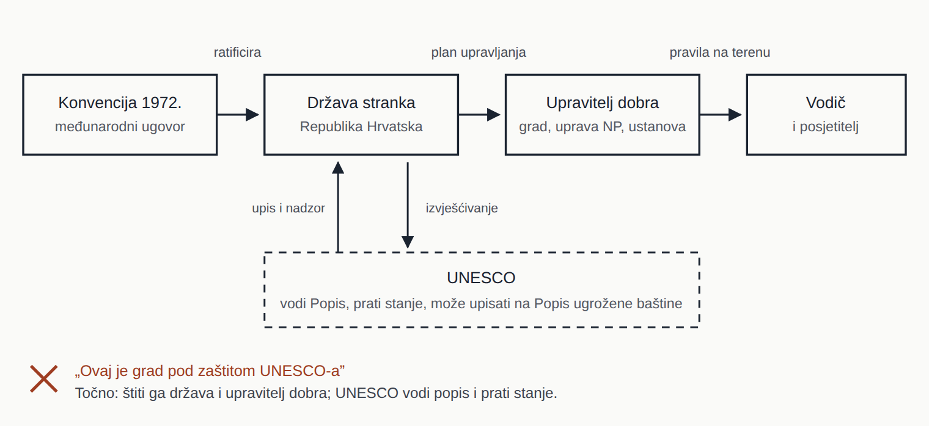
Sl. 5.1 — Tko zapravo štiti upisano dobro
Shema: vlastita izrada za Modul 5 · CC BY-SA 4.0

5.2 Kriteriji upisa na Popis svjetske baštine
Da bi bilo upisano, dobro mora imati izvanrednu univerzalnu vrijednost (OUV) i zadovoljiti barem jedan od deset kriterija, uz uvjete autentičnosti (za kulturna dobra), integriteta (za sva dobra) te postojanje sustava zaštite i upravljanja.

Kulturni kriteriji
Kriterij | Sadržaj (sažeto)
(i) | Remek‑djelo ljudskoga stvaralačkog genija
(ii) | Značajna razmjena utjecaja u arhitekturi, urbanizmu ili oblikovanju krajobraza
(iii) | Jedinstveno ili barem iznimno svjedočanstvo o kulturnoj tradiciji ili civilizaciji
(iv) | Izniman primjer tipa građevine, arhitektonske ili tehnološke cjeline ili krajobraza koji predstavlja značajno razdoblje
(v) | Izniman primjer tradicijskoga naselja ili korištenja zemljišta, osobito ako je ugroženo
(vi) | Izravna ili opipljiva veza s događajima, tradicijama, idejama ili umjetničkim djelima izvanredne univerzalne važnosti (u pravilu se koristi uz druge kriterije)

Prirodni kriteriji
Kriterij | Sadržaj (sažeto)
(vii) | Iznimni prirodni fenomeni ili prirodna ljepota izvanredne vrijednosti
(viii) | Izniman primjer glavnih faza Zemljine povijesti ili geoloških procesa
(ix) | Izniman primjer ekoloških i bioloških procesa u razvoju ekosustava
(x) | Najvažnija prirodna staništa za očuvanje bioraznolikosti, uključujući ugrožene vrste
Primjena na hrvatska dobra:
- Stari grad Dubrovnik upisan je 1979. (proširenje 1994.) po kriterijima (i), (iii) i (iv) — dakle kao remek‑djelo, kao svjedočanstvo posebne kulturne tradicije i kao izniman primjer utvrđenoga srednjovjekovnog grada.
- Nacionalni park Plitvička jezera upisan je 1979. (proširenje granica 2000.) po kriterijima (vii), (viii) i (ix) — kao iznimni prirodni fenomen, kao svjedočanstvo geoloških procesa (nastanak sedre) i kao primjer ekoloških procesa u razvoju ekosustava.
Iz prakse vođenja. Znati zašto je dobro upisano vrjednije je od znanja da jest. Rečenica „Plitvice su upisane i po geološkom i po ekološkom kriteriju, jer sedra ovdje još nastaje — jezera se i danas mijenjaju” objašnjava gostu i status i pravila ponašanja u jednom potezu.
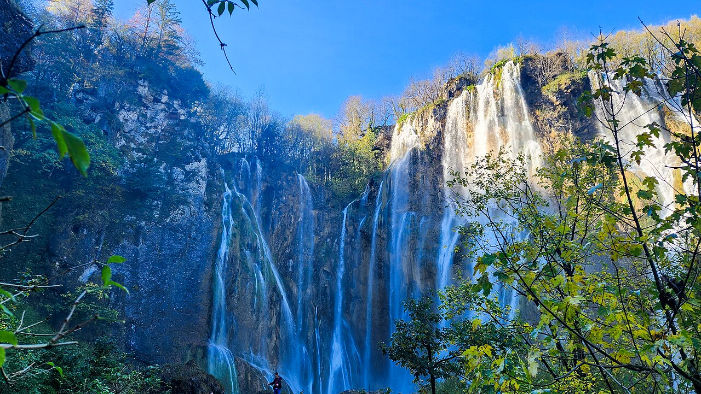
Nacionalni park Plitvička jezera — upisan 1979., proširenje granica 2000. Sedrene barijere koje i danas rastu razlog su zbog kojega je dobro upisano i po geološkom (viii) i po ekološkom kriteriju (ix), uz kriterij iznimnoga prirodnog fenomena (vii).
Foto: OrionCro · Waterfalls at Plitvice Lakes, Wikimedia Commons · CC BY-SA 4.0

5.3 Hrvatska dobra na Popisu svjetske baštine (10)
# | Dobro | Godina upisa | Vrsta
1 | Stari grad Dubrovnik | 1979., proširenje 1994. | kulturno
2 | Povijesni kompleks Splita s Dioklecijanovom palačom | 1979. | kulturno
3 | Nacionalni park Plitvička jezera | 1979., proširenje 2000. | prirodno
4 | Kompleks Eufrazijeve bazilike u povijesnoj jezgri Poreča | 1997. | kulturno
5 | Povijesni grad Trogir | 1997. | kulturno
6 | Katedrala sv. Jakova u Šibeniku | 2000. | kulturno
7 | Starogradsko polje (otok Hvar) | 2008. | kulturno
8 | Stećci — srednjovjekovna nadgrobna spomenici (serijski, s BiH, Srbijom i Crnom Gorom) | 2016. | kulturno
9 | Venecijanski obrambeni sustavi 16. i 17. stoljeća (serijski, s Italijom i Crnom Gorom; hrvatske sastavnice: obrambeni sustav Zadra i tvrđava sv. Nikole kod Šibenika) | 2017. | kulturno
10 | Drevne i pradavne bukove šume Karpata i drugih regija Europe (serijski, više država; hrvatske sastavnice u NP Paklenica i NP Sjeverni Velebit) | 2007., 2011., 2017., 2021. | prirodno
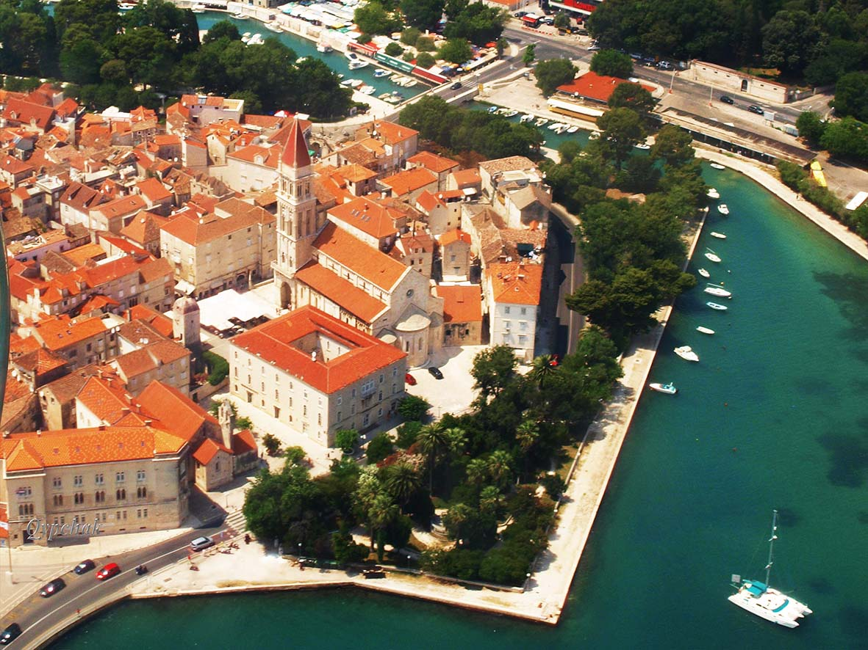
Povijesni grad Trogir — upisan 1997. Gradska jezgra na otočiću između kopna i Čiova zadržala je srednjovjekovno tkivo gotovo neizmijenjeno.
Foto: Qypchak · Trogir Air view, Wikimedia Commons · CC BY-SA 4.0
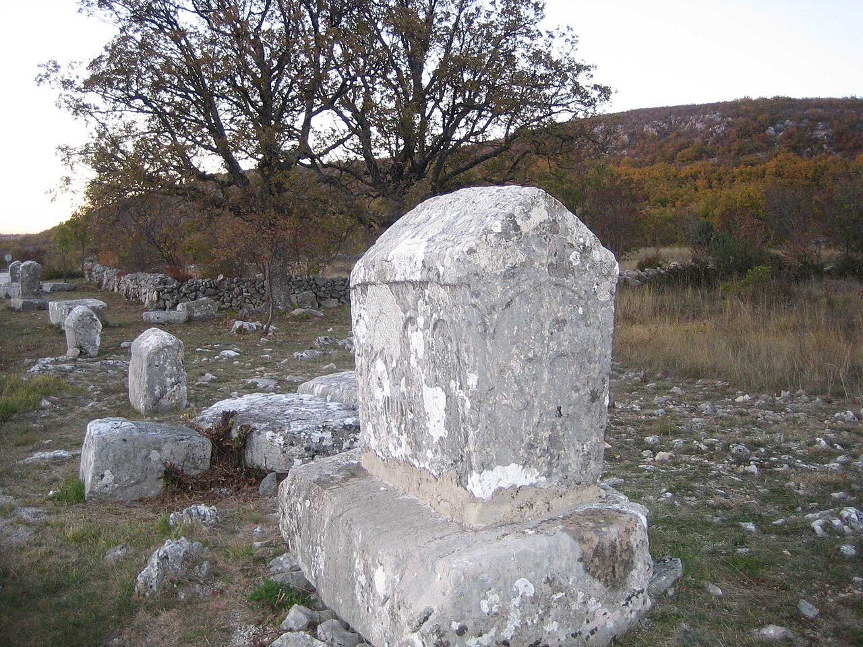
Stećci — srednjovjekovni nadgrobni spomenici; serijski i transnacionalni upis iz 2016., zajedno s Bosnom i Hercegovinom, Srbijom i Crnom Gorom.
Foto: Modzzak · Stećci, croatian medieval tombstones, Wikimedia Commons · CC BY-SA 3.0
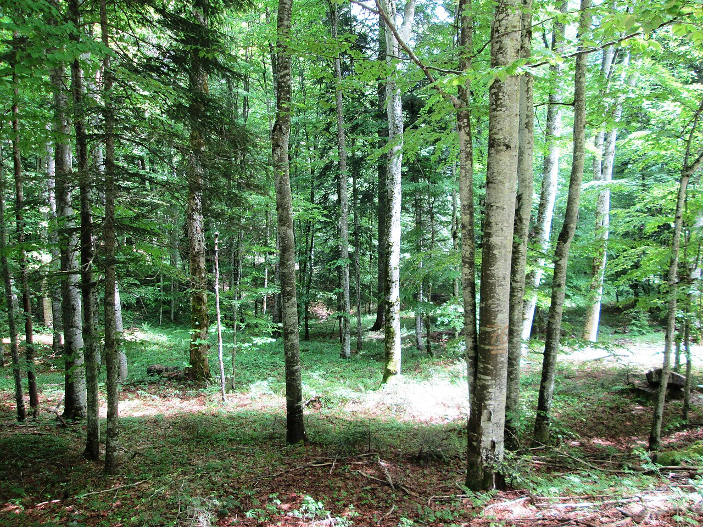
Bukova šuma na Velebitu — hrvatske sastavnice serijskoga upisa „Drevne i pradavne bukove šume Karpata i drugih regija Europe” nalaze se u NP Sjeverni Velebit i NP Paklenica.
Foto: Fraxinus · Velebit Forest, Wikimedia Commons · CC BY-SA 4.0
Pristupna (Tentative) lista. Republika Hrvatska ima na Pristupnoj listi 15 kandidatura (stanje prema posljednjoj reviziji), među kojima i proširenje upisa Dioklecijanove palače i povijesne jezgre Splita. Pristupna je lista obvezan preduvjet — dobro se ne može nominirati ako prethodno nije na njoj barem godinu dana.
Metodički savjet. Dva su hrvatska dobra serijska i transnacionalna (stećci; venecijanski obrambeni sustavi), a jedno je serijsko i višekratno proširivano (bukove šume). Objašnjenje da UNESCO danas radije upisuje mreže povezanih lokaliteta preko granica nego pojedinačne spomenike gostu pokazuje da je popis živ sustav, a ne zbirka.

5.4 Hrvatska nematerijalna kulturna baština (23)

Reprezentativni popis nematerijalne kulturne baštine čovječanstva (19)
# | Element | Godina
1 | Čipkarstvo u Hrvatskoj (Pag, Lepoglava, Hvar) | 2009.
2 | Dvoglasje tijesnih intervala Istre i Hrvatskog primorja | 2009.
3 | Festa sv. Vlaha, zaštitnika Dubrovnika | 2009.
4 | Godišnji proljetni ophod Kraljice ili Ljelje iz Gorjana | 2009.
5 | Godišnji pokladni ophod Zvončari s područja Kastavštine | 2009.
6 | Procesija Za križen na otoku Hvaru | 2009.
7 | Umijeće izrade drvenih tradicijskih dječjih igračaka hrvatskog Zagorja | 2009.
8 | Sinjska alka, viteški turnir u Sinju | 2010.
9 | Medičarski obrt na području sjeverne Hrvatske | 2010.
10 | Bećarac — vokalno‑instrumentalni napjev Slavonije, Baranje i Srijema | 2011.
11 | Nijemo kolo s područja Dalmatinske zagore | 2011.
12 | Klapsko pjevanje | 2012.
13 | Mediteranska prehrana na hrvatskom Jadranu (Hvar, Brač, Šolta) | 2013.
14 | Međimurska popevka | 2018.
15 | Umijeće suhozidne gradnje (višenacionalni upis) | 2018.
16 | Umijeće sokolarenja (višenacionalni upis) | 2021.
17 | Tripundanske svečanosti i kolo sv. Tripuna (tradicije Hrvata iz Boke kotorske) | 2022.
18 | Tradicije uzgoja lipicanaca (višenacionalni upis) | 2022.
19 | Transhumanca — sezonska seoba stoke (višenacionalni upis) | 2023.
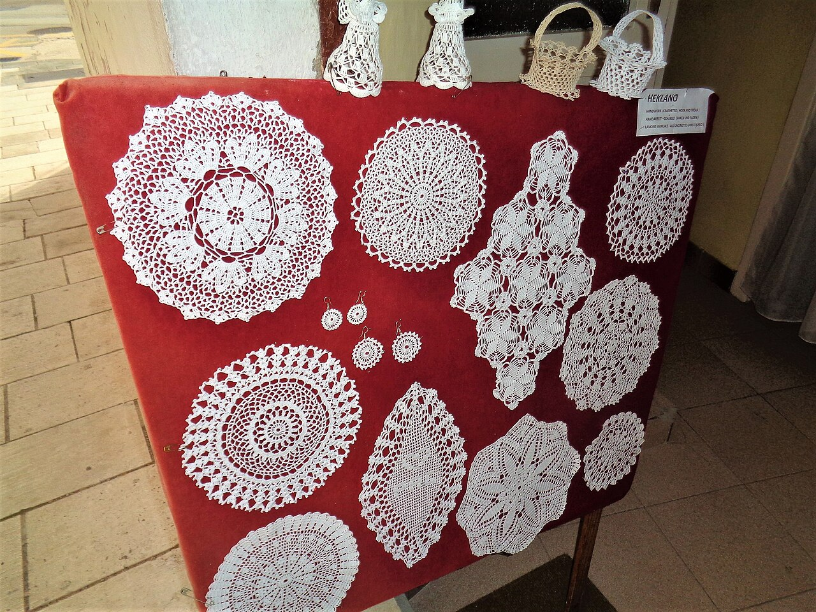
Čipkarstvo u Hrvatskoj — upis 2009. obuhvaća tri različite tehnike: pašku čipku iglom, lepoglavsku čipku batićima i hvarsku čipku od niti agave.
Foto: Silverije · Paška čipka - izlošci.2, Wikimedia Commons · CC BY-SA 4.0
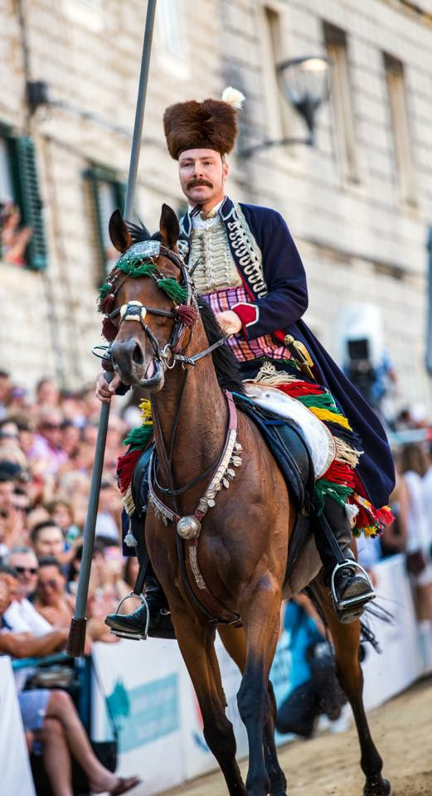
Sinjska alka — viteški turnir u Sinju, upisan 2010. Održava se u spomen na obranu grada 1715.
Foto: Vedrangf · Sinj, Sinjska Alka, Alkar, Wikimedia Commons · CC BY-SA 4.0
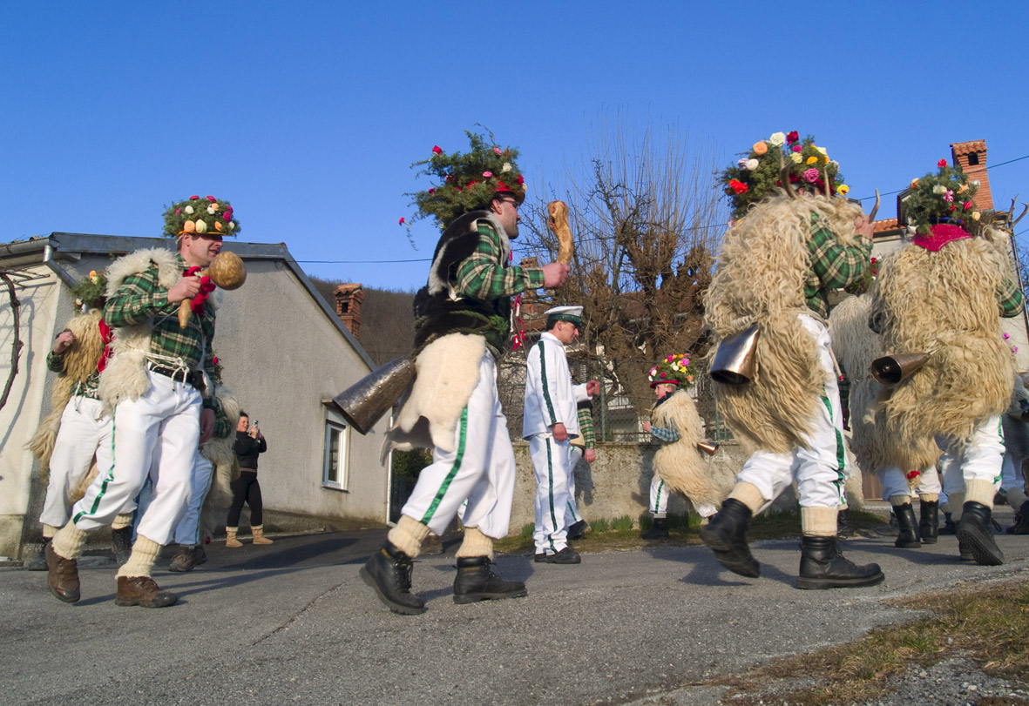
Zvončari s područja Kastavštine — godišnji pokladni ophod, upisan 2009. Zvonima i maskama tjeraju zimu; ophod ide od sela do sela po utvrđenom redu.
Foto: Goran Moravček · Lipa zvoncari, Wikimedia Commons · CC BY-SA 3.0
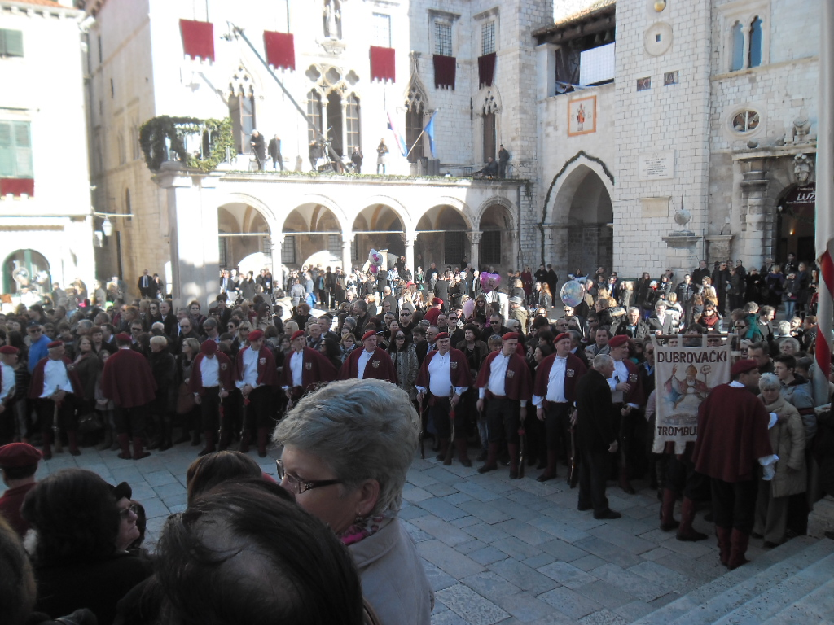
Festa sv. Vlaha — svečanost zaštitnika Dubrovnika, upisana 2009. Održava se 3. veljače, uz sudjelovanje bratovština i barjaktara dubrovačkih župa.
Foto: August Dominus · Festa svetog Vlaha 2014, Wikimedia Commons · CC BY-SA 3.0
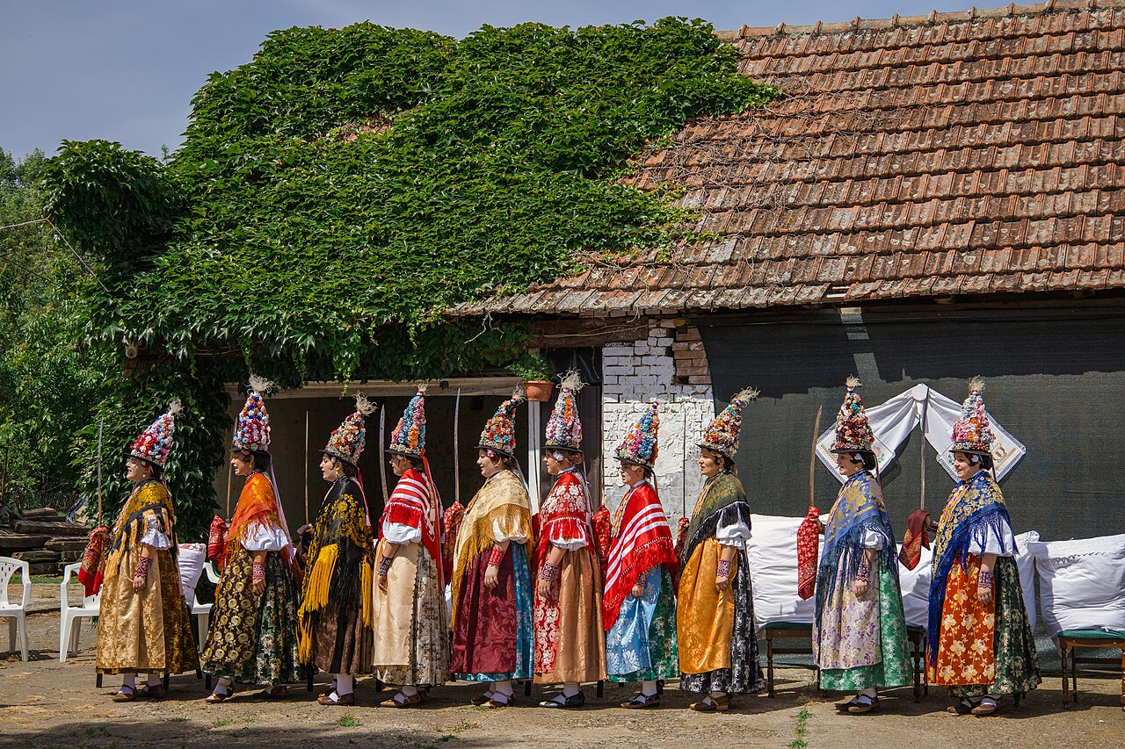
Ljelje ili kraljice iz Gorjana — godišnji proljetni ophod, upisan 2009. Djevojke podijeljene na „kraljeve” sa sabljama i „kraljice” s vijencima obilaze selo.
Foto: Iruka~enwiki · Ljelje Gorjani 2024-05-19 13 group, Wikimedia Commons · CC BY 4.0
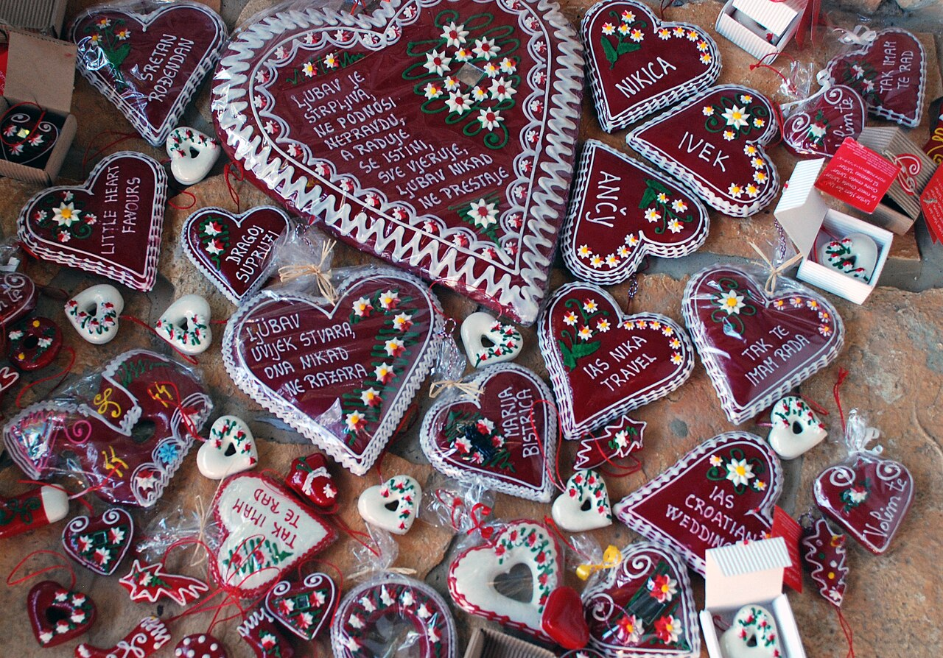
Medičarski obrt — umijeće izrade licitara na području sjeverne Hrvatske, upisano 2010.
Foto: Seanpu1 · Licitars2, Wikimedia Commons · CC BY-SA 3.0
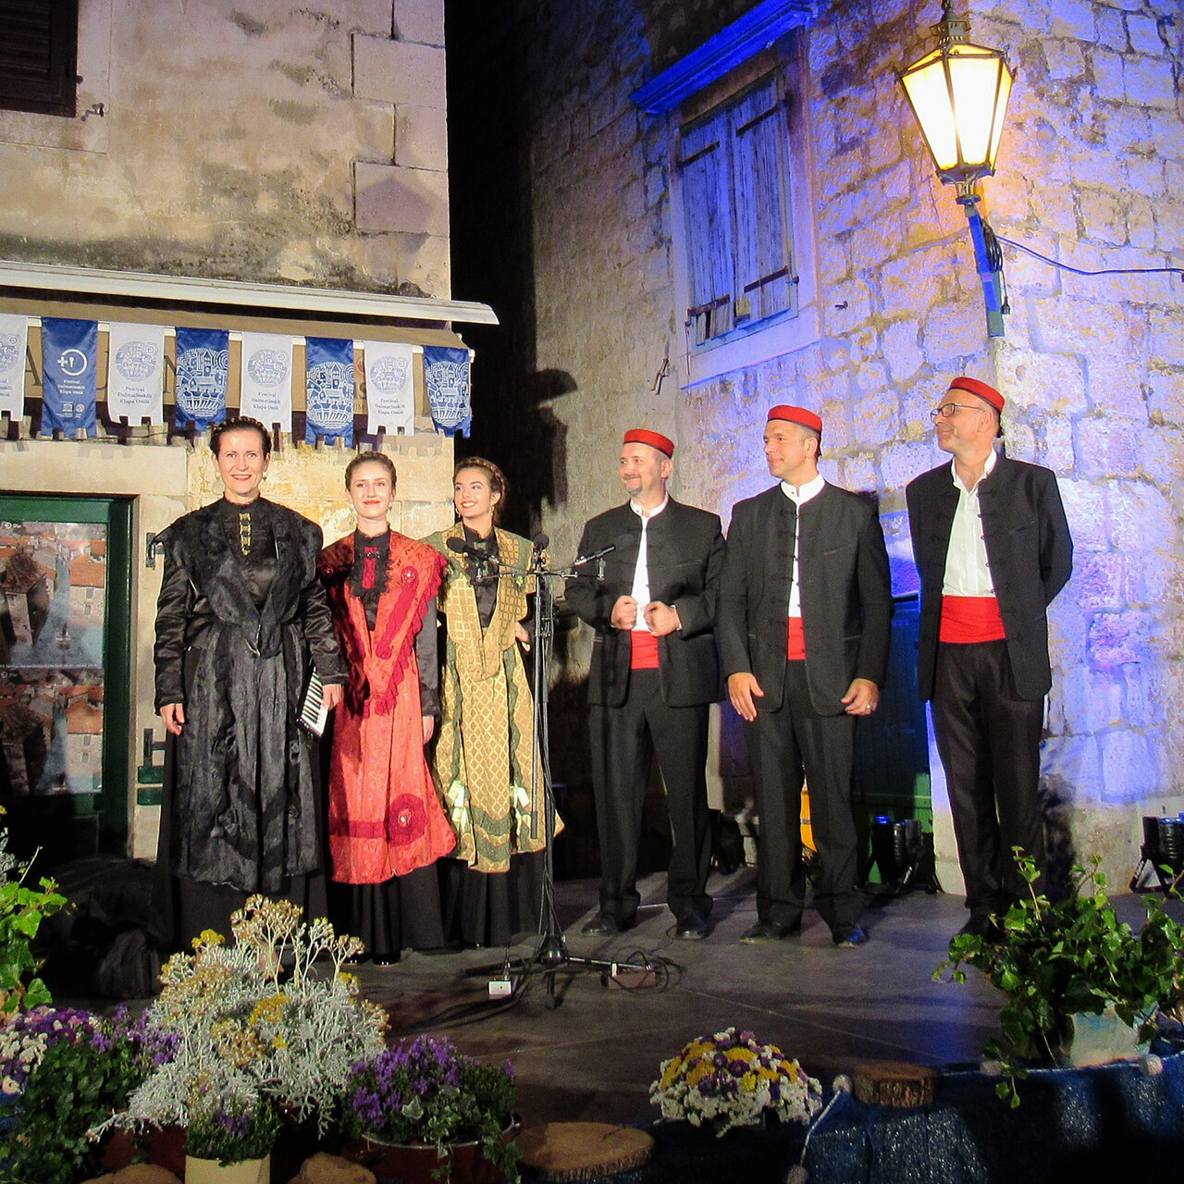
Klapsko pjevanje — višeglasno pjevanje bez pratnje, upisano 2012.
Foto: Klapa Kartolina · Klapa Kartolina in Omiš, Croatia, Wikimedia Commons · CC BY-SA 4.0

Popis nematerijalne kulturne baštine kojoj je potrebna hitna zaštita (1)
Element | Godina
Ojkanje pjevanje | 2010.

Registar dobrih praksi očuvanja (3)
Element | Godina
Ekomuzej „Kuća o batani” u Rovinju | 2016.
Tocatì — zajednički program očuvanja tradicijskih igara i sportova; Hrvatska sudjeluje tradicijskom pučkom igrom pljočkanje | 2022.
Zajedničko očuvanje i dokumentiranje pokladnoga običaja Lastovski poklad | 2025.
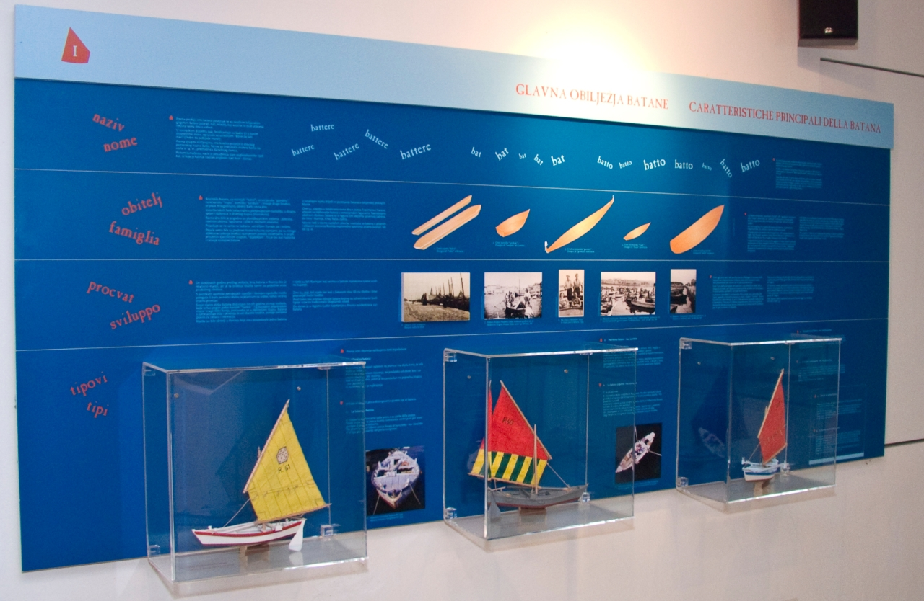
Ekomuzej „Kuća o batani” u Rovinju — upisan 2016. u Registar dobrih praksi očuvanja. Postav objašnjava gradnju i uporabu batane, tradicijske rovinjske barke.
Foto: Roberta F · Batana Rovinj kolovoz 2008 1, Wikimedia Commons · CC BY-SA 3.0
Napomena o brojkama. Prema podacima Ministarstva kulture i medija od 3. srpnja 2026., Hrvatska ima 23 upisa u sustavu UNESCO-ove nematerijalne kulturne baštine: 19 elemenata na Reprezentativnom popisu, 1 na Popisu nematerijalne kulturne baštine kojoj je potrebna hitna zaštita i 3 programa/prakse u Registru dobrih praksi. Budući da se popisi mijenjaju, prije vođenja provjerava se aktualno stanje u UNESCO-ovoj bazi i na stranicama Ministarstva.

Kriteriji upisa nematerijalne baštine
Za razliku od svjetske baštine, ovdje nema hijerarhije vrijednosti — ne traži se „izvanredna univerzalna vrijednost”. Traži se, među ostalim, da:
- element odgovara definiciji nematerijalne kulturne baštine iz Konvencije;
- upis pridonosi vidljivosti te baštine i svijesti o njezinoj važnosti;
- postoje mjere zaštite koje mogu zaštititi i promicati element;
- nominacija je nastala uz najšire moguće sudjelovanje zajednice i uz njezin slobodan, prethodan i informiran pristanak;
- element je upisan u nacionalni registar države stranke.
Četvrti kriterij ima izravnu posljedicu za vođenje: nositelj baštine je zajednica, a ne država ni turistička agencija. Vodič koji dovodi skupinu na Sinjsku alku, Za križen ili Zvončare gost je nečijega običaja, a ne posjetitelj priredbe.
Nacionalna razina. Registar kulturnih dobara Republike Hrvatske dinamična je javna elektronička evidencija. Prema podacima Ministarstva kulture i medija sa stanjem 1. srpnja 2026., evidentirana su 8.992 kulturna dobra: 8.651 na Listi zaštićenih kulturnih dobara i 341 na Listi privremeno zaštićenih kulturnih dobara. Budući da se Registar svakodnevno ažurira, prije vođenja ili izrade materijala provjerava se aktualan zapis.

5.5 Pamćenje svijeta — dokumentarna baština (4)
Upis | Godina | Ustanova / napomena
Arhivski fondovi Dubrovačke Republike (1022. – 1808.) — 75 fondova | 2023. | Državni arhiv u Dubrovniku
Vita Sanctorum Marini et Leonis (rukopis 8./9. st.) — višenacionalna kandidatura s San Marinom i Italijom | 2025. | —
Dnevnici Andrije Štampara (1931. – 1938.) — 891 stranica | 2025. | Hrvatski državni arhiv
Kratkometražni filmovi Zagrebačke škole crtanog filma (1956. – 1979.) — 414 naslova na 35 mm vrpci | 2025. | Hrvatska kinoteka
Iz prakse vođenja. Upis dnevnika Andrije Štampara, utemeljitelja Škole narodnog zdravlja i jednoga od osnivača Svjetske zdravstvene organizacije, izvrsna je poveznica za stručne i medicinske skupine. Upis zbirke Zagrebačke škole crtanog filma jednako je koristan za kreativne industrije i mlađe goste.

5.6 Obveze upravljanja i posljedice za vođenje

Što upis obvezuje
Obveza | Sadržaj
Sustav upravljanja / plan upravljanja | Dobro mora imati odgovarajući sustav zaštite i upravljanja; plan upravljanja ili drugi dokumentirani sustav upravljanja mora jasno pokazati kako se čuva izvanredna univerzalna vrijednost.
Zaštitna (buffer) zona ili drugi mehanizmi zaštite okruženja | Buffer-zona čest je instrument zaštite neposrednog okruženja, ali nije univerzalno obvezna ako se odgovarajuća zaštita osigurava drugim pravnim, planskim ili regulatornim mjerama.
Izvješćivanje | Periodično izvješćivanje UNESCO‑u o stanju očuvanosti; kod problema — misije praćenja (reactive monitoring)
Popis ugrožene svjetske baštine | Dobro se može prenijeti na taj popis, a u krajnjem slučaju i izbrisati s Popisa svjetske baštine
Sudjelovanje zajednice (nematerijalna baština) | Nositelji odlučuju o načinu prikazivanja i o granicama komercijalizacije
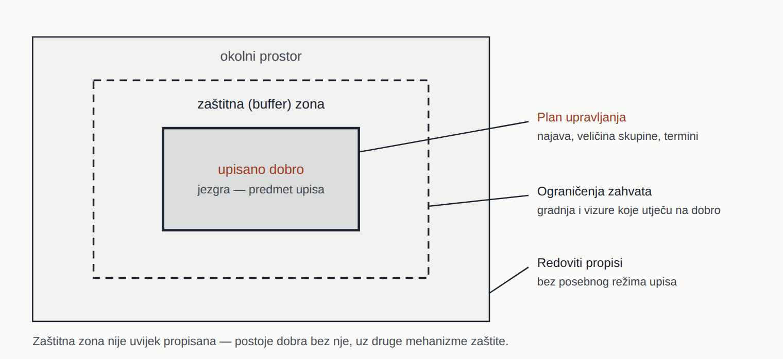
Sl. 5.2 — Upisano dobro, zaštitna zona i što u kojoj vrijedi
Shema: vlastita izrada za Modul 5 · CC BY-SA 4.0
Povijesna napomena. Stari grad Dubrovnik bio je na Popisu ugrožene svjetske baštine od 1991. do 1998., zbog razaranja tijekom opsade. To je podatak koji izravno povezuje ovaj modul s cjelinom 5. kolegija K1 i koji vodič u Dubrovniku treba znati iznijeti mirno i činjenično.
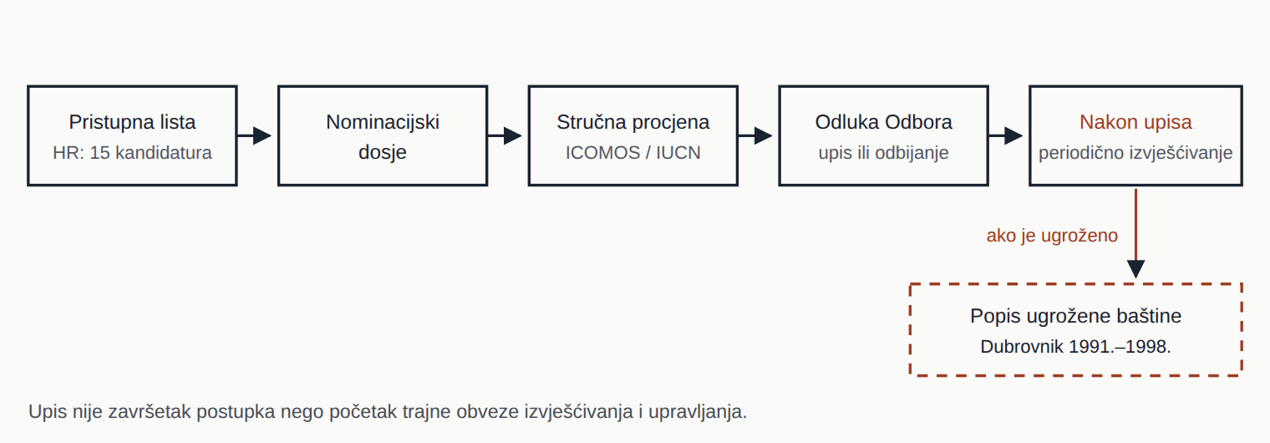
Sl. 5.3 — Put do upisa i obveze koje slijede
Shema: vlastita izrada za Modul 5 · CC BY-SA 4.0

Studija slučaja: upravljanje posjetiteljima u Dubrovniku
Dubrovnik je od simbola prekomjernoga turizma postao referentni europski primjer upravljanja posjetiteljima. Projekt „Respect the City” Grada Dubrovnika obuhvaća, među ostalim:
- usklađivanje dolazaka brodova na kružnim putovanjima — ograničenje broja brodova i putnika u istom terminu;
- brojanje i praćenje posjetitelja u stvarnom vremenu na ulazima u povijesnu jezgru;
- preusmjeravanje tokova na manje opterećene ulaze i sadržaje;
- pravila ponašanja u povijesnoj jezgri i ograničenja za ugostiteljske terase, buku, kolica s kotačima i sličan promet;
- komunikaciju s posjetiteljima o razlozima ograničenja.
Što to znači za vodiča: planiranje termina obilaska prema rasporedu brodova; korištenje manje opterećenih ruta i ulaza; poštovanje najveće dopuštene veličine skupine; obvezna uporaba šaptača; objašnjavanje ograničenja gostima kao mjere zaštite dobra, a ne kao birokracije.

Deset pravila vođenja na UNESCO‑ovim dobrima
- Provjeriti aktualni plan upravljanja i pravila upravitelja dobra prije programa.
- Najaviti skupinu ondje gdje je najava propisana.
- Poštovati ograničenja veličine skupine i vremenske termine ulaska.
- Koristiti šaptače; ne koristiti megafone i zvučnike.
- Ne zaustavljati skupinu na uskim prolazima, stubištima i ulazima.
- Kod nematerijalne baštine — nikada ne tražiti „izvedbu na zahtjev” izvan konteksta zajednice.
- Fotografiranje uskladiti s pravilima ustanove i s dostojanstvom sudionika obreda.
- Ne poticati kupnju „suvenira” koji imitiraju zaštićene tradicijske proizvode bez oznake podrijetla.
- Objasniti gostima zašto ograničenja postoje.
- Prijaviti upravitelju uočena oštećenja ili neprimjereno ponašanje.

Vizualni prilozi za ovaj modul
Oznaka | Prilog | Izvor | Namjena na LMS‑u
V5.1 | Karta hrvatskih dobara na Popisu svjetske baštine | UNESCO | Klik otvara kriterije i OUV
V5.2 | Karta elemenata nematerijalne baštine po regijama | Ministarstvo kulture i medija | Filtar po godini i vrsti
V5.3 | Tablica kriterija (i)–(x) s primjerima | UNESCO | Vježba pridruživanja
V5.4 | Shema: dobro – zaštitna zona – plan upravljanja | vlastita izrada | Dijagram
V5.5 | Vremenska crta hrvatskih upisa 1979. – 2025. | UNESCO / MKM | Interaktivna crta
V5.6 | Podaci o posjećenosti dubrovačke jezgre | Grad Dubrovnik | Grafikon dnevnih vrhova
V5.7 | Video: Za križen, Zvončari, Sinjska alka | ustanove i zajednice, uz odobrenje | Etičan prikaz uz kontekst

Sažetak modula 5
UNESCO vodi tri odvojena sustava koja se u vođenju ne smiju miješati: Popis svjetske baštine (Konvencija 1972.), popise nematerijalne kulturne baštine (Konvencija 2003., koju je Hrvatska ratificirala 2005.) i program Pamćenje svijeta. Upis na Popis svjetske baštine traži izvanrednu univerzalnu vrijednost, ispunjenje barem jednoga od deset kriterija te odgovarajuću zaštitu i sustav upravljanja. Hrvatska ima 10 dobara na Popisu svjetske baštine — osam kulturnih i dva prirodna — te 15 dobara na Pristupnoj listi. U sustavu nematerijalne baštine, prema stanju od 3. srpnja 2026., Hrvatska ima 23 upisa: 19 na Reprezentativnom popisu, ojkanje na Popisu hitne zaštite te tri upisa u Registru dobrih praksi — Ekomuzej „Kuća o batani”, Tocatì/pljočkanje i Lastovski poklad. U programu Pamćenje svijeta Hrvatska sudjeluje s četiri upisa: arhivskim fondovima Dubrovačke Republike te trima upisima iz 2025. — Vita Sanctorum Marini et Leonis, dnevnicima Andrije Štampara i kratkometražnim filmovima Zagrebačke škole crtanog filma. Svjetska baština mora imati primjeren sustav zaštite i upravljanja te praćenje stanja; buffer-zona čest je instrument zaštite, ali nije obvezna ako su širi kontekst i vrijednosti dobra učinkovito zaštićeni drugim pravnim ili planskim mehanizmima. Vodič na lokalitetu ne prenosi samo podatke nego i pravila upravljanja: rezervacije, veličinu skupine, režim kretanja, fotografiranje i nosivi kapacitet.

Samoprovjera — modul 5
A. Pitanja višestrukoga izbora
- Konvencija o zaštiti svjetske kulturne i prirodne baštine donesena je:

      - 1972. c) 1992. d) 2003.
- Hrvatska ima na Popisu svjetske baštine:
  - 8 dobara b) 10 dobara c) 12 dobara d) 15 dobara
- Stari grad Dubrovnik upisan je po kriterijima:
  - (ii)(iii)(iv) b) (i)(iii)(iv) c) (vii)(viii)(ix) d) (iii)(vi)
- Plitvička jezera upisana su po kriterijima:
  - (i)(ii)(iii) b) (v)(vi)(vii) c) (vii)(viii)(ix) d) (viii)(ix)(x)
- Ojkanje se nalazi na:
  - Reprezentativnom popisu
  - Popisu nematerijalne baštine kojoj je potrebna hitna zaštita
  - Registru dobrih praksi
  - Popisu svjetske baštine
- Ekomuzej „Kuća o batani” upisan je:
  - na Popis svjetske baštine 2016.
  - u Registar dobrih praksi očuvanja 2016.
  - na Reprezentativni popis 2016.
  - u program Pamćenje svijeta 2016.
- Zbirka filmova Zagrebačke škole crtanog filma upisana je 2025. u:
  - Reprezentativni popis b) program Pamćenje svijeta c) Popis svjetske baštine d) Registar dobrih praksi
- Stari grad Dubrovnik bio je na Popisu ugrožene svjetske baštine:
  - 1979.–1994. b) 1991.–1998. c) 1995.–2000. d) nikada
B. Točno ili netočno
- UNESCO izravno štiti i upravlja upisanim dobrima. — Netočno
- Za upis nematerijalne baštine traži se izvanredna univerzalna vrijednost. — Netočno
- Nominacija nematerijalnoga dobra zahtijeva slobodan, prethodan i informiran pristanak zajednice. — Točno
- Mediteranska prehrana upisana je na Reprezentativni popis 2013. — Točno
- Dobro se s Popisa svjetske baštine ne može nikada izbrisati. — Netočno
C. Zadaci primjene
- Gost pita zašto Zagreb nije na Popisu svjetske baštine. Odgovorite u pet rečenica koristeći pojmove izvanredne univerzalne vrijednosti i Pristupne liste, bez omalovažavanja grada.
- Naručitelj traži da za skupinu organizirate „privatnu izvedbu Zvončara” izvan pokladnoga razdoblja. Obrazložite u šest rečenica zašto to nije prihvatljivo i što nudite umjesto toga.
- Sastavite kontrolni popis od osam točaka za pripremu vođenja u dubrovačkoj povijesnoj jezgri u kolovozu.

Izvori i literatura — modul 5
- UNESCO World Heritage Convention — Croatia — https://whc.unesco.org/en/statesparties/hr
- UNESCO — Kriteriji za upis (Operational Guidelines) — https://whc.unesco.org/en/criteria/
- UNESCO — Intangible Cultural Heritage: Croatia — https://ich.unesco.org/en/state/croatia-HR
- UNESCO — Memory of the World — https://www.unesco.org/en/memory-world
- Ministarstvo kulture i medija — Kulturna baština na UNESCO‑ovim popisima — https://min-kulture.gov.hr/izdvojeno/kulturna-bastina/kulturna-bastina-na-unesco-ovim-popisima/17251

Ministarstvo kulture i medija — Nematerijalna kulturna baština
- https://min-kulture.gov.hr/izdvojeno/kulturna-bastina/vrste-kulturne-bastine/nematerijalna-kulturna-bastina/16993
- Registar kulturnih dobara RH — https://min-kulture.gov.hr/izdvojeno/kulturna-bastina/registar-kulturnih-dobara-16371/16371
- Geoportal kulturnih dobara — https://geoportal.kulturnadobra.hr/
- Državni arhiv u Dubrovniku — https://dad.hr/
- Hrvatska kinoteka (Hrvatski državni arhiv) — https://www.arhiv.hr/
- Grad Dubrovnik — Respect the City — https://www.dubrovnik.hr/

MODUL 6 — Tradicijska kultura i svakodnevica
Nastavna cjelina 6. | 2 sata predavanja | Metoda: predavanje, etnografski primjeri

Ishodi jedinice
Nakon ovoga modula polaznik će moći:
- opisati regionalne razlike u tradicijskoj kulturi Hrvatske i objasniti njihove uzroke;
- razlikovati tipove tradicijske stambene gradnje i povezati ih s materijalom, klimom i gospodarstvom;
- objasniti godišnji i životni ciklus običaja te navesti najvažnije manifestacije po mjesecima;
- prepoznati osnovne tipove nošnji, plesova i pjevanja po regijama;
- imenovati tradicijske obrte i zanimanja te objasniti njihov današnji status;
- primijeniti etička pravila interpretacije žive baštine.

Ključni pojmovi
Panonski, dinarski i jadranski kulturni tip · suhozid · kažun · bunja · čardak · nošnja · zlatovez · kolo · linđo · balun · drmeš · moreška · kumpanjija · licitar · čipka · transhumanca · zajednica nositelja

6.1 Tri velika kulturna areala i regionalni identiteti
Hrvatska tradicijska kultura dijeli se, prema etnološkoj literaturi, na tri kulturna areala koji se poklapaju s reljefnim cjelinama iz kolegija K1:
Areal | Prostor | Materijali i gospodarstvo | Prepoznatljivo
Panonski | Slavonija, Baranja, Srijem, Podravina, Posavina, Moslavina, Turopolje, Zagorje, Međimurje | Drvo (hrast), glina, lan i konoplja; ratarstvo i svinjogojstvo | Drvene kuće i čardaci, bijelo platno s vezom, tambura, bećarac
Dinarski | Lika, Gorski kotar, Dalmatinska zagora, Banovina, Kordun | Kamen, vuna, sukno; stočarstvo | Kamene kuće, vunena odjeća s crvenim tonovima, gusle i diple, ojkanje, nijemo kolo
Jadranski | Istra, Kvarner, obalna Dalmacija, otoci | Kamen, maslina, vinova loza, riba; pomorstvo | Kamene kuće i suhozidi, utjecaj Venecije u odjeći, klapa, linđo i balun
Unutar njih postoje mikroregionalni identiteti — Konavle, Poljica, Bukovica, Ravni kotari, Zagorje, Prigorje, Bilogora, Baranja — koji imaju vlastite nošnje, napjeve i običaje. Za vođenje je važno da se ti identiteti ne izjednačuju: „dalmatinska nošnja” ne postoji kao jedna stvar.

6.2 Tradicijsko graditeljstvo i svakodnevica

Ruralno graditeljstvo
Tip | Prostor | Obilježja
Posavska drvena kuća | Posavina, Lonjsko polje | Hrastove planke, trijem („ganjak”), kuća na sohama zbog poplava; Čigoč i Krapje kao sela graditeljske baštine
Čardak | Slavonija, Posavina | Drvena gospodarska zgrada za kukuruz, na stupovima
Zagorska hiža | Hrvatsko zagorje | Drvo i pletar oblijepljen blatom; Muzej „Staro selo” Kumrovec
Lička kuća | Lika | Kamen i drvo, strmi krov zbog snijega
Dalmatinska kamena kuća | Dalmacija | Suhozidna ili u žbuci, kamene ploče na krovu, konoba u prizemlju, vanjsko stubište („balatura”)
Kažun / bunja / trim | Istra / Dalmacija / otoci | Suhozidna poljska nastamba s lažnim svodom, bez veziva
Suhozidi | cijeli krški prostor | Umijeće suhozidne gradnje upisano je 2018. na UNESCO‑ov Reprezentativni popis (višenacionalni upis)
Tri rečenice za goste — suhozidi Činjenica: Suhozid je zid složen bez ikakva veziva, samo od kamena vađenog s iste zemlje koja se krčila. Usporedba: Na hrvatskim otocima ukupna duljina suhozida mjeri se tisućama kilometara — riječ je o najvećoj građevini koju su ovdje ljudi ikada podigli, samo što se ne vidi kao jedna građevina. Doživljaj: Svaki metar ovoga zida znači da je netko ručno maknuo kamen da bi mogao posaditi lozu — a zid je nastao usput, jer kamen nije imao kamo drugamo.

Urbana svakodnevica
Turistički vodič sve češće tumači i gradsku svakodnevicu, koja je gostima jednako zanimljiva kao spomenici:
- Kavanska kultura srednjoeuropskoga tipa u Zagrebu, Osijeku, Varaždinu i Rijeci; zagrebačka „špica” subotom prijepodne kao društveni ritual.
- Korzo — večernje šetalište u primorskim i kontinentalnim gradovima; u Rijeci je Korzo i naziv glavne ulice.
- Pjaca, konoba, fjaka — dalmatinski pojmovi svakodnevice; fjaka je stanje namjerne tromosti u ljetnoj vrućini, i najbolje ju je gostima objasniti kao kulturno kodiran odnos prema vremenu, a ne kao lijenost.
- Placevi (tržnice) — Dolac u Zagrebu, Pazar u Splitu, tržnica u Rijeci: najbolje mjesto za interpretaciju svakodnevne kulture prehrane i izravan uvod u Modul 7.

6.3 Godišnji ciklus običaja
Razdoblje | Običaj / manifestacija | Mjesto | Napomena
Prosinac | Advent, sveti Nikola, badnjak, božićna pšenica, česnica, koledari | cijela zemlja | Advent u Zagrebu velika je zimska kulturno-turistička manifestacija; program i nagrade provjeravaju se za konkretnu godinu
3. veljače | Festa sv. Vlaha | Dubrovnik | UNESCO, 2009.; zaštitnik grada; puštanje golubica
Poklade (siječanj–ožujak) | Zvončari s područja Kastavštine (UNESCO 2009.), Lastovski poklad (UNESCO, dobre prakse, 2025.), Riječki karneval, Samoborski fašnik | Kastavština, Lastovo, Rijeka, Samobor | Riječki karneval velika je međunarodno prepoznata karnevalska manifestacija
Korizma i Uskrs | Procesija Za križen (noć s Velikoga četvrtka na Veliki petak), pisanice, blagoslov jela | otok Hvar (šest mjesta), cijela zemlja | UNESCO, 2009.; procesija traje osam sati i prehodi oko 25 km
Proljeće | Ophod Kraljica (Ljelja) iz Gorjana | Gorjani, Đakovština | UNESCO, 2009.; djevojački ophod s mačevima
23. travnja / 24. lipnja | Jurjevo; Ivanje — krijesovi | sjeverna Hrvatska, Istra | Obredi plodnosti i ljetnoga suncostaja
Lipanj – rujan | Sinjska alka (prva nedjelja u kolovozu), Moreška (Korčula), Kumpanjija, Rapska fjera | Sinj, Korčula, Rab | Alka: UNESCO 2010.; obilježava obranu Sinja 1715.
Kolovoz | Velika Gospa — hodočašća | Marija Bistrica, Sinj, Trsat, Aljmaš | Jedan od najvažnijih hodočasničkih datuma u godini
Rujan | Vinkovačke jeseni, Đakovački vezovi (srpanj) | Vinkovci, Đakovo | Najveće folklorne smotre istočne Hrvatske
11. studenoga | Martinje — blagoslov mošta („krštenje vina”) | sjeverozapadna Hrvatska, Slavonija, Istra | Izravna poveznica s Modulom 7

Životni ciklus
Rođenje i krštenje (institucija kumstva kao trajne društvene veze), svadba (prošnja, ophod svatova, barjaktar, „kupovanje mlade”, kolo pred crkvom, darivanje), sprovod i karmine, pučko pjevanje uz obrede. Ovi su običaji regionalno vrlo različiti i danas se u izvornom obliku održavaju rjeđe, ali su prisutni u prilagođenim oblicima.

6.4 Nošnje, plesovi i pjevanje

Nošnje
Areal | Materijal | Obilježja
Panonski | Lan, konoplja, bijelo platno | Bogat vez (crveni, crni, plavi), zlatovez (Slavonija, svečana ženska nošnja), pregače, marame; šlingeraj
Dinarski | Vuna, sukno, čoja | Prevlast crvene i tamnoplave, tkanice, opanci, kape; muška nošnja s prslukom i pojasom
Jadranski | Svila, kadifa, pamuk | Utjecaj gradske mletačke mode; konavoska nošnja s crvenim vezom i karakterističnom kapicom; paška nošnja s čipkom
Čipkarstvo je posebno poglavlje: paška čipka (igličasta), lepoglavska čipka (na batiće) i hvarska čipka od agavina lista (jedinstvena u svijetu, izrađuju je benediktinke u Hvaru) zajednički su 2009. upisane na UNESCO‑ov Reprezentativni popis.

Plesovi
Ples | Prostor | Obilježje
Nijemo kolo | Dalmatinska zagora | Bez glazbene pratnje; ritam daju koraci i nakit; UNESCO 2011.
Linđo | Dubrovačko primorje, Konavle | Uz lijericu; svirač usmjerava plesače uzvicima
Balun | Istra | Uz sopile ili mih
Drmeš | sjeverozapadna Hrvatska | Brz, „drmajući” ples u zatvorenom kolu
Poskočica, mafrina, tanac | Dalmacija, otoci | Regionalne varijante
Moreška | Korčula | Ples s mačevima; borba dvaju kraljeva; izvodi se od 16./17. stoljeća
Kumpanjija | Blato, Vela Luka, Smokvica, Pupnat, Čara (Korčula) | Viteški ples s mačevima
Pregled vokalnih tradicija (klapa, ojkanje, bećarac, međimurska popevka, istarsko dvoglasje) dan je u Modulu 4.

6.5 Obrti i tradicijska zanimanja
Obrt / zanimanje | Prostor | Status
Medičarstvo (licitari) | Sjeverna Hrvatska (Zagreb, Zagorje, Podravina) | UNESCO, 2010.; licitarsko srce jedan je od najprepoznatljivijih hrvatskih simbola
Izrada drvenih tradicijskih dječjih igračaka | Hrvatsko zagorje (Laz, Marija Bistrica, Tugonica) | UNESCO, 2009.; ručno oslikane igračke
Čipkarstvo | Pag, Lepoglava, Hvar | UNESCO, 2009.
Suhozidna gradnja | krški prostor | UNESCO, 2018.
Sokolarenje | Šokadija, Podunavlje; Sokolarski centar u Šibeniku | UNESCO, 2021.
Uzgoj lipicanaca | Državna ergela Lipik i Đakovo | UNESCO, 2022.
Transhumanca | Velebit, Dinara, Lika | UNESCO, 2023.
Solarstvo | Ston, Nin, Pag | Stonska solana jedna je od najstarijih aktivnih u Europi; Paška sol ima ZOI
Tradicijska brodogradnja | Rovinj (batana), Komiža (gajeta falkuša), Murter, Betina | Batana — UNESCO Registar dobrih praksi 2016.; Muzej betinske drvene brodogradnje
Lončarstvo, kovaštvo, pletarstvo, tkanje | cijela zemlja | Sve rjeđi; nositelji su često pojedinci i udruge
Iz prakse vođenja. Kod obrta je najveća interpretacijska vrijednost u susretu s nositeljem. Petnaest minuta s licitarkom, čipkaricom ili graditeljem batane vrijedi više od sat vremena izlaganja. Takvi se susreti ugovaraju i plaćaju — očekivanje besplatnoga „prikaza za turiste” jedan je od najčešćih uzroka gašenja tih obrta.

6.6 Etika interpretacije žive baštine
Za razliku od spomenika, nematerijalna baština ima žive nositelje. Iz toga slijedi sedam pravila:
- Zajednica odlučuje. O tome što se, kada i kako pokazuje odlučuju nositelji, ne agencija.
- Nema izvedbe „na zahtjev” izvan konteksta. Obredni i pokladni običaji vezani su uz vrijeme i mjesto; njihova izvedba izvan toga mijenja im smisao.
- Obred nije predstava. Na procesiji Za križen, Festi sv. Vlaha ili hodočašću gost je sudionik javnoga vjerskog čina; primjenjuju se pravila ponašanja kao u crkvi.
- Fotografiranje uz pristanak. Ljudi u nošnji nisu kulisa. Pitati prije fotografiranja; ne objavljivati fotografije osoba bez pristanka.
- Plaćanje rada. Nastup folklornoga društva, radionica obrta ili degustacija su rad i honoriraju se.
- Bez „autentifikacije” na silu. Suvremena manifestacija koja je nastala 1970‑ih legitimna je i vrijedna, ali se ne predstavlja kao „stoljetna tradicija” ako to nije.
- Bez folklorizacije regije. Ne svodi se cijela regija na jedan običaj ni na jednu nošnju.

Vizualni prilozi za ovaj modul
Oznaka | Prilog | Izvor | Namjena na LMS‑u
V6.1 | Karta triju kulturnih areala s primjerima | Institut za etnologiju i folkloristiku | Interaktivna karta
V6.2 | Galerija tipova tradicijske kuće | Etnografski muzej Zagreb; Muzej „Staro selo” Kumrovec | Usporedni prikaz
V6.3 | Kalendar običaja i manifestacija po mjesecima | vlastita izrada prema ustanovama | Planer programa
V6.4 | Galerija nošnji po regijama | Etnografski muzej Zagreb | Zumiranje detalja veza
V6.5 | Video: linđo, balun, drmeš, nijemo kolo | LADO / društva, uz odobrenje | Usporedba plesova
V6.6 | Video: izrada paške i lepoglavske čipke | ustanove i udruge | Prikaz tehnike
V6.7 | Virtualna šetnja Ekomuzejom Batana | Ekomuzej Batana, Rovinj | Poveznica

Sažetak modula 6
Hrvatska tradicijska kultura dijeli se na panonski, dinarski i jadranski areal, unutar kojih postoje izraziti mikroregionalni identiteti. Graditeljstvo slijedi materijal i klimu: drvene posavske kuće i čardaci na sjeveru, kamene kuće, kažuni i suhozidi na jugu, pri čemu je umijeće suhozidne gradnje upisano na UNESCO‑ov popis 2018. Godišnji ciklus običaja daje najvažnije termine za planiranje programa — Festa sv. Vlaha (3. veljače), pokladni ophodi Zvončara i Lastovski poklad, procesija Za križen na Hvaru, ophod Kraljica iz Gorjana, Sinjska alka prve nedjelje u kolovozu i Moreška na Korčuli. Nošnje se razlikuju po materijalu i utjecajima; čipkarstvo Paga, Lepoglave i Hvara upisano je 2009. Plesna baština obuhvaća nijemo kolo, linđo, balun, drmeš, morešku i kumpanjiju. Tradicijski obrti — medičarstvo, drvene igračke, čipka, suhozid, sokolarenje, uzgoj lipicanaca, transhumanca, solarstvo i drvena brodogradnja — velikim su dijelom pod UNESCO‑ovom zaštitom, a njihov opstanak ovisi o tome plaća li se rad nositelja. Interpretacija žive baštine podliježe etičkim pravilima: zajednica odlučuje, obred nije predstava, fotografira se uz pristanak.

Samoprovjera — modul 6
A. Pitanja višestrukoga izbora
- Kažun je:
  - drvena gospodarska zgrada u Slavoniji
  - suhozidna poljska nastamba u Istri
  - tip nošnje u Konavlima
  - obredni ples na Korčuli
- Procesija Za križen odvija se na otoku:
  - Braču b) Hvaru c) Korčuli d) Visu
- Sinjska alka održava se:

    - veljače b) na Uskrs c) prve nedjelje u kolovozu d) 11. studenoga
- Sinjska alka obilježava obranu Sinja iz godine:

          - 1715. d) 1815.
- Linđo se pleše uz:
  - sopile b) tamburu c) lijericu d) bez pratnje
- Hvarska čipka izrađuje se od:
  - lana b) svile c) niti dobivenih iz lista agave d) pamuka
- Umijeće suhozidne gradnje upisano je na UNESCO‑ov popis:

          - 2018. d) 2021.
- Martinje se obilježava:

    - veljače b) 24. lipnja c) 15. kolovoza d) 11. studenoga
B. Točno ili netočno
- Nijemo kolo pleše se bez glazbene pratnje. — Točno
- „Dalmatinska nošnja” jedinstven je tip odjeće za cijelu Dalmaciju. — Netočno
- Moreška se izvodi na Korčuli i uključuje borbu mačevima. — Točno
- Nastup folklornoga društva za turističku skupinu očekuje se besplatno jer je riječ o baštini. — Netočno
- Lastovski poklad upisan je 2025. u UNESCO-ov Registar dobrih praksi očuvanja nematerijalne kulturne baštine. — Točno
C. Zadaci primjene
- Skupina dolazi u Dalmatinsku zagoru u lipnju. Predložite tri sadržaja tradicijske kulture koja su tada stvarno dostupna i objasnite zašto ne nudite Sinjsku alku.
- Sastavite obraćanje skupini (do 120 riječi) prije dolaska na procesiju Za križen.
- Objasnite u pet rečenica gostu što je fjaka, bez korištenja riječi „lijenost”.

Izvori i literatura — modul 6
- Institut za etnologiju i folkloristiku — https://www.ief.hr/
- Etnografski muzej Zagreb — https://emz.hr/
- Etnografski muzej Istre — https://emi.hr/
- Muzej „Staro selo” Kumrovec — https://www.mhz.hr/
- Ekomuzej „Kuća o batani”, Rovinj — https://www.batana.org/

Ministarstvo kulture i medija — nematerijalna kulturna baština
- https://min-kulture.gov.hr/izdvojeno/kulturna-bastina/vrste-kulturne-bastine/nematerijalna-kulturna-bastina/16993
- UNESCO — Intangible Cultural Heritage: Croatia — https://ich.unesco.org/en/state/croatia-HR
- Viteško alkarsko društvo Sinj — https://alka.hr/
- Ansambl LADO — https://lado.hr/
- Javna ustanova Park prirode Lonjsko polje (sela graditeljske baštine Čigoč i Krapje) — https://www.pp-lonjsko-polje.hr/

MODUL 7 — Enogastronomija
Nastavna cjelina 7. | 3 sata predavanja | Metoda: predavanje, degustacijski prikaz

Ishodi jedinice
Nakon ovoga modula polaznik će moći:
- opisati hrvatske gastronomske regije i njihova obilježja te objasniti zašto se razlikuju;
- objasniti sustav ZOI, ZOZP i ZTS te navesti reprezentativne hrvatske zaštićene proizvode;
- navesti vinske regije i podregije prema važećem propisu te najvažnije sorte, uz razlikovanje autohtonih od šire srednjoeuropskih i međunarodnih sorata;
- objasniti hrvatsko maslinarstvo i sustav zaštite maslinovih ulja;
- voditi degustacijski prikaz prema pravilima struke, uključujući odgovoran odnos prema alkoholu, alergenima i prehrambenim ograničenjima gostiju.

Ključni pojmovi
ZOI (PDO) · ZOZP (PGI) · ZTS (TSG) · eAmbrosia · mediteranska prehrana · peka · konoba · vinogorje · podregija · autohtona sorta · Crljenak kaštelanski / Tribidrag · ekstra djevičansko maslinovo ulje · sljubljivanje · degustacijski niz

7.1 Gastronomske regije Hrvatske
Hrvatska gastronomija nije jedna kuhinja nego niz kuhinja, oblikovanih klimom, poviješću i vladavinama opisanima u kolegiju K1. Najkorisnija podjela za vođenje je na šest područja.

1. Slavonija, Baranja i Srijem
Panonska, mesna i začinjena kuhinja s izraženim utjecajem mađarske i osmanske tradicije (paprika, riječna riba).
Reprezentativna jela i proizvodi: kulen (Slavonski kulen — ZOZP; Baranjski kulen — ZOZP), čobanac, fiš‑paprikaš (Baranja, Kopačevo), perkelt, sarma, švargl, čvarci, slavonska kobasica (ZOZP), meso crne slavonske svinje (ZOI), slavonski med (ZOI), šokačka salata, kuglof i orehnjača.

2. Sjeverozapadna Hrvatska (Zagorje, Međimurje, Podravina, Prigorje, Zagreb)
Srednjoeuropska kuhinja s naglaskom na tijesto, mliječne proizvode i perad.
Reprezentativna jela i proizvodi: zagorski štrukli (ZOZP), purica s mlincima (zagorski puran — ZOZP; zagorski mlinci — ZOZP), međimurska gibanica, međimursko meso ’z tiblice (ZOZP), bučino ulje (varaždinsko bučino ulje — ZOZP), samoborska češnjovka (ZOZP) i samoborska kremšnita, bjelovarski kvargl (ZOZP), varaždinski klipič (ZOZP), rudarska greblica (ZOZP), ludbreški hren (ZOZP), varaždinsko zelje (ZOI), zagorski bagremov med (ZOI).

3. Lika i Gorski kotar
Planinska, stočarska i šumska kuhinja.
Reprezentativna jela i proizvodi: lička janjetina (ZOZP), lički krumpir (ZOZP), lički škripavac (ZOZP), lički pršut, basa i skorup, divljač, gljive, borovnice, goranski medun (ZOI), medvjeđe šape (kolač).

4. Istra
Kuhinja s najizraženijom međunarodnom prepoznatljivošću u posljednja dva desetljeća.
Reprezentativna jela i proizvodi: istarski pršut (ZOI — suši se na buri, bez dima, s morskom soli i začinskim biljem), istarski bijeli tartuf i crni tartuf, fuži, pljukanci, maneštra, jota, boškarin (meso istarskog goveda — boškarina, ZOI), istarski ovčji sir (ZOI), istarski med (ZOI), supa (vino, kruh, maslinovo ulje i papar u zemljanom bokalu), ombolo, kroštule i fritule. Maslinovo ulje: Istra (ZOI).

5. Kvarner i Hrvatsko primorje
Prijelazno područje s izraženom ribljom i školjkaškom ponudom.
Reprezentativna jela i proizvodi: škampi na buzaru (Kvarnerski škamp), šurlice, novigradska dagnja (ZOI), krčki pršut (ZOZP), paška janjetina (ZOI), paški sir (ZOI), paška sol (ZOI), krčko maslinovo ulje (ZOI), ekstra djevičansko maslinovo ulje Cres (ZOI), lopar i rapska torta.

6. Dalmacija i Dubrovačko primorje
Mediteranska kuhinja, temelj hrvatske gastronomske prepoznatljivosti.
Reprezentativna jela i proizvodi: peka (ispod čripnje/sača), pašticada s njokima, brudet/brodet, gregada (Hvar), soparnik (Poljički soparnik — ZOZP), crni rižot, dalmatinski pršut (ZOZP) i drniški pršut (ZOZP), dalmatinska janjetina (ZOI), dalmatinski med (ZOI), malostonska kamenica (ZOI), komiški rogač (ZOZP), brački varenik (ZOZP), dalmatinska panceta i pečenica (ZOZP), lumblija (ZOZP, Korčula), arancini, rožata, kroštule, a u dubrovačkom kraju zelena menestra. Maslinova ulja sa ZOI: Korčulansko, Šoltansko, Bračko.
Iz prakse vođenja. Kad gost pita „što je tipično hrvatsko jelo”, ne postoji jedan točan odgovor — i to je najbolji odgovor. Rečenica „ovisi gdje ste; u tri sata vožnje mijenja se cijeli sustav kuhinje, jer se mijenja i klima i povijest” pretvara nedostatak jednoznačnosti u prodajni argument.

7.2 Mediteranska prehrana kao nematerijalna baština
Mediteranska prehrana na hrvatskom Jadranu upisana je 2013. na UNESCO‑ov Reprezentativni popis nematerijalne kulturne baštine, kao dio višenacionalnoga upisa; hrvatske su nositeljice zajednice otoka Hvara, Brača i Šolte.
Bitno je razumjeti da UNESCO ovdje ne štiti jelovnik nego način života: uzgoj i berbu, ribolov, dijeljenje obroka, blagdanske objede, znanje o biljkama, suhozide i terase koje su tu prehranu omogućile. Za vođenje to znači da se mediteranska prehrana ne interpretira kao „zdrava dijeta”, nego kao cjelovit odnos zajednice prema krajoliku i vremenu.

7.3 Sustav oznaka kvalitete
Oznaka | Puni naziv | Što jamči
ZOI (EU: PDO) | Zaštićena oznaka izvornosti | Sve faze proizvodnje odvijaju se na određenom području; svojstva proizvoda bitno ili isključivo proizlaze iz toga područja
ZOZP (EU: PGI) | Zaštićena oznaka zemljopisnog podrijetla | Barem jedna faza proizvodnje odvija se na području; određena kakvoća, ugled ili svojstvo pripisuju se tom podrijetlu
ZTS (EU: TSG) | Zajamčeno tradicionalni specijalitet | Štiti tradicionalni sastav ili način proizvodnje, bez vezanosti uz određeno područje
Stanje. Ministarstvo poljoprivrede, šumarstva i ribarstva objavilo je 14. travnja 2025. da je na razini Europske unije registriran 51 hrvatski naziv poljoprivrednih i prehrambenih proizvoda u sustavima ZOI, ZOZP i ZTS; uz njih navodi 18 zaštićenih oznaka izvornosti vina i 6 oznaka zemljopisnog podrijetla jakih alkoholnih pića. Budući da se registracije nastavljaju, mjerodavan aktualni popis provjerava se u registru Europske komisije eAmbrosia i na stranicama Ministarstva.
Zašto je to važno vodiču. Oznaka nije marketinška nego pravna kategorija. Kad gost u trgovini pita je li nešto „pravo”, provjerljiv odgovor glasi: ima li proizvod oznaku ZOI ili ZOZP i stoji li na deklaraciji naziv koji je registriran. To istodobno štiti gosta od krivotvorine i lokalnog proizvođača od nelojalne konkurencije.
Jaka pića. Zaštićene zemljopisne oznake imaju i hrvatska jaka alkoholna pića, među njima Hrvatska loza, Hrvatska stara šljivovica, Slavonska šljivovica, Hrvatski pelinkovac i Zadarski maraschino — potonji s tradicijom od kraja 18. stoljeća i povijesnom recepcijom na europskim dvorovima.

7.4 Vinogradarstvo i vinarstvo

Podjela vinogradarskih područja
Prema Pravilniku o zemljopisnim područjima uzgoja vinove loze (Narodne novine br. 76/2019), Hrvatska je podijeljena na četiri regije i podregije, koje se dalje dijele na vinogorja (popis u Prilogu I. Pravilnika):
Regija | Podregije
Slavonija i hrvatsko Podunavlje | Hrvatsko Podunavlje; Slavonija
Središnja bregovita Hrvatska | Moslavina; Prigorje – Bilogora; Zagorje – Međimurje; Plešivica; Pokuplje
Hrvatska Istra i Kvarner | Hrvatska Istra; Kvarner i Hrvatsko primorje
Dalmacija | Sjeverna Dalmacija; Dalmatinska zagora; Srednja i Južna Dalmacija
Zaštićene oznake izvornosti vina u pravilu odgovaraju regijama i podregijama, uz dvije lokalitetne oznake iznimne vrijednosti: Dingač (Pelješac — prvi zaštićeni vinski položaj u Hrvatskoj, zaštićen 1961.) i Ponikve (Pelješac). Mjerodavan popis vodi se u registru eAmbrosia.

Važne i tradicijski ukorijenjene sorte u Hrvatskoj
Sorta | Boja | Područje | Napomena
Graševina | bijela | Slavonija, Podunavlje, kontinentalna Hrvatska | Najzastupljenija sorta u Hrvatskoj; snažno vezana uz hrvatsko vinogradarstvo, ali njezina hrvatska autohtonost nije dokazana
Malvazija istarska | bijela | Istra | Nositelj istarskoga vinarskog uspona
Plavac mali | crna | Srednja i Južna Dalmacija | Dingač, Postup, Ivan Dolac, Sveta Nedjelja
Teran | crna | Istra | Visoka kiselost, tamna boja
Pošip | bijela | Korčula (Čara, Smokvica), Dalmacija | Autohtona korčulanska sorta
Grk | bijela | Lumbarda (Korčula) | Funkcionalno ženski cvijet — mora se saditi uz oprašivač
Babić | crna | Primošten, Šibensko primorje | Vinogradi u suhozidnim „mrežama” Primoštena — prepoznatljiv krajobraz
Debit, Maraština, Bogdanuša, Vugava, Žlahtina, Kraljevina, Škrlet, Plavina, Trnjak, Lasina, Crljenak | razne | Dalmacija, Kvarner, kontinent | Bogatstvo lokalnih sorata

Crljenak kaštelanski — hrvatska sorta svjetske karijere
Godine 1998. skupina znanstvenika započela je potragu za podrijetlom kalifornijskoga Zinfandela. Carole Meredith sa Sveučilišta California, Davis, te Ivan Pejić i Edi Maletić sa Sveučilišta u Zagrebu 2000. su u kaštelanskom vinogradu pronašli sortu Crljenak kaštelanski, a u prosincu 2001. DNK analiza potvrdila je da su Zinfandel, talijanski Primitivo i Crljenak kaštelanski ista sorta. Sorta je danas poznata i pod povijesnim imenom Tribidrag.
Tri rečenice za goste — Tribidrag / Zinfandel Činjenica: DNK analizom je 2001. potvrđeno da su kalifornijski Zinfandel, talijanski Primitivo i dalmatinski Crljenak kaštelanski jedna te ista sorta. Usporedba: Istraživanje su vodili Carole Meredith s UC Davisa te Ivan Pejić i Edi Maletić sa Zagrebačkoga sveučilišta — dakle najpoznatija američka „domaća” sorta ima dalmatinsku adresu. Doživljaj: Kad su je pronašli, u tom je kaštelanskom vinogradu bilo svega nekoliko preživjelih trsova; danas se sorta ponovno sadi po Dalmaciji.

7.5 Maslinarstvo
Maslinarstvo je na hrvatskom Jadranu prisutno od antike; danas je jedno od najuspješnijih područja hrvatske poljoprivrede u međunarodnim ocjenama, s Istrom koja se u svjetskim vodičima ekstra djevičanskih ulja godinama nalazi među najbolje ocijenjenim regijama.
Zaštićena maslinova ulja (ZOI): Istra, Ekstra djevičansko maslinovo ulje Cres, Krčko maslinovo ulje, Korčulansko maslinovo ulje, Šoltansko maslinovo ulje, Bračko maslinovo ulje.
Autohtone sorte maslina: Oblica (najzastupljenija), Buža, Karbonaca, Levantinka (Šoltanka), Lastovka, Drobnica, Istarska bjelica, Rosinjola, Crnica.
Što vodič mora znati objasniti:
- Ekstra djevičansko znači dobiveno isključivo mehaničkim postupcima i s kiselošću do 0,8 %; nije marketinški naziv nego zakonska kategorija.
- Gorčina i pikantnost nisu mana nego pokazatelj prisutnosti polifenola; gostima koji su navikli na blaga ulja to treba objasniti prije kušanja.
- Ulje se čuva u tamnom i hladnom, i troši u roku od godine do dvije; „staro” maslinovo ulje nije vrijednije, za razliku od vina.
- Stablo masline u Kaštelima („Mastrinka”) i stara stabla na Pagu i Braču među najstarijim su živućim kultiviranim biljkama u zemlji.

7.6 Kultura stola i pravila enogastronomske interpretacije

Kultura stola
Obrok kao društveni čin — u dalmatinskoj konobi i slavonskoj kući objed je događaj, a ne usluga; ritam je sporiji nego što neki gosti očekuju i to treba najaviti unaprijed. Redoslijed: predjelo (pršut, sir, maslinovo ulje s kruhom), juha ili tjestenina, glavno jelo, sir ili slatko; u kontinentalnoj Hrvatskoj sličan srednjoeuropski slijed. Zdravice („Živjeli!“) i nazdravljanje domaćinu dio su bontona. Kava je u Hrvatskoj društveni ritual, ne napitak koji se pije u prolazu — jedno od najkorisnijih objašnjenja koje vodič može ponuditi.

Deset pravila enogastronomske interpretacije
- Najaviti sadržaj i trajanje degustacije unaprijed, uključujući broj uzoraka.
- Prikupiti podatke o alergenima i ograničenjima prije programa: gluten, orašasti plodovi, mliječni proteini, školjkaši, riba; vegetarijanci, vegani, halal, košer, bezalkoholni gosti.
- Uvijek osigurati bezalkoholnu alternativu i vodu; nikada ne stvarati socijalni pritisak na kušanje alkohola.
- Voziti se ne pije. Ako je vozač u skupini, njegov se status provjerava unaprijed; u Hrvatskoj za profesionalne vozače vrijedi granica od 0,0 ‰.
- Maloljetnicima se ne poslužuje alkohol.
- Degustacijski niz ide od lakšega prema jačem — bijela prije crnih vina, mlađa prije starijih, suha prije slatkih; kod ulja od blažih prema pikantnijim.
- Kušanje nije opijanje. Količina po uzorku je mala; vodič vodi računa o ukupnoj količini i o vremenu.
- Objasniti prije nego što se kuša, ne tijekom kušanja — gost tada ne sluša.
- Ne obećavati ono što proizvođač ne nudi. Radni vinogradi i uljare imaju sezonske obveze; berba i prerada nisu turistički program.
- Poštovati proizvođača kao stručnjaka. Degustacija je njegova, vodič prevodi i posreduje, ne preuzima izlaganje.
Iz prakse vođenja. Najčešća pogreška u enogastronomskom vođenju je pretjerana količina informacija o vinu i premalo o kontekstu. Gost će zaboraviti postotak alkohola, ali će pamtiti da je Grk sorta koja se ne može sama oprašiti, pa se u Lumbardi stoljećima mora saditi zajedno s drugom sortom.

Vizualni prilozi za ovaj modul
Oznaka | Prilog | Izvor | Namjena na LMS‑u
V7.1 | Karta gastronomskih regija s reprezentativnim jelima | vlastita izrada | Interaktivna karta
V7.2 | Karta vinskih regija, podregija i vinogorja | Pravilnik NN 76/2019; Ministarstvo poljoprivrede | Slojevi po razinama
V7.3 | Katalog hrvatskih ZOI/ZOZP proizvoda | Ministarstvo poljoprivrede / HAPIH | Pretraživa baza s fotografijama
V7.4 | Poveznica na registar eAmbrosia | Europska komisija | Vježba provjere proizvoda
V7.5 | Karta autohtonih sorata vinove loze | Agronomski fakultet Sveučilišta u Zagrebu | Klik otvara opis sorte
V7.6 | Shema DNK istraživanja Zinfandel – Primitivo – Crljenak | UC Davis / Agronomski fakultet | Dijagram
V7.7 | Video: berba maslina i hladno prešanje | proizvođači, uz odobrenje | Kratki prilog
V7.8 | Obrazac za prikupljanje podataka o alergenima | vlastita izrada | Predložak za preuzimanje

Sažetak modula 7
Hrvatska gastronomija dijeli se na šest prepoznatljivih područja — slavonsko-baranjsko, sjeverozapadno, ličko-goransko, istarsko, kvarnersko i dalmatinsko — čije razlike proizlaze iz klime i povijesnih utjecaja. Mediteranska prehrana na hrvatskom Jadranu upisana je 2013. na UNESCO-ov Reprezentativni popis, i to kao način života, a ne kao jelovnik. Sustav oznaka kvalitete razlikuje ZOI, ZOZP i ZTS; Ministarstvo je 14. travnja 2025. navelo 51 hrvatski registrirani naziv poljoprivrednih i prehrambenih proizvoda na razini EU, a aktualan broj provjerava se u eAmbrosia. Vinogradarstvo je propisom iz 2019. podijeljeno na četiri regije i pripadajuće podregije i vinogorja; među važnim sortama ističu se Graševina, Malvazija istarska, Plavac mali, Pošip, Grk i Babić, pri čemu se autohtonost navodi samo ondje gdje je stručno potvrđena. DNK istraživanje dovršeno 2001. potvrdilo je da su Zinfandel, Primitivo i Crljenak kaštelanski ista sorta. Maslinarstvo ima šest zaštićenih ulja sa ZOI. Enogastronomska interpretacija zahtijeva prethodnu provjeru alergena i ograničenja, bezalkoholne alternative, poštovanje zakonskih granica i uvažavanje proizvođača kao stručnjaka.

Samoprovjera — modul 7
A. Pitanja višestrukoga izbora
- ZOI za razliku od ZOZP znači da se:
  - proizvod izvozi u EU
  - sve faze proizvodnje odvijaju na određenom području
  - proizvod ima tradicionalni sastav bez vezanosti uz područje
  - proizvod ima ekološki certifikat
- Mediteranska prehrana na hrvatskom Jadranu upisana je na UNESCO‑ov popis:

          - 2013. d) 2018.
- Prema Pravilniku iz 2019., Hrvatska ima vinogradarskih regija:
  - 2 b) 3 c) 4 d) 5
- Najzastupljenija sorta vinove loze u Hrvatskoj jest:
  - Plavac mali b) Malvazija istarska c) Graševina d) Pošip
- Sorta Grk uzgaja se prvenstveno u:
  - Primoštenu b) Lumbardi na Korčuli c) Dingaču d) Iloku
- DNK analiza potvrdila je 2001. da je Zinfandel istovjetan sorti:
  - Plavac mali b) Babić c) Crljenak kaštelanski d) Trnjak
- Oznaku „ekstra djevičansko” maslinovo ulje određuje:
  - proizvođač prema vlastitoj ocjeni
  - zakonska kategorija (mehanički postupak, kiselost do 0,8 %)
  - godina berbe
  - sorta masline
- Dingač je:
  - sorta grožđa b) zaštićeni vinski položaj na Pelješcu c) vinogorje u Slavoniji d) naziv za tehnologiju sušenja
B. Točno ili netočno
- Istarski pršut suši se dimljenjem. — Netočno (suši se na buri, bez dima)
- Gorčina i pikantnost u maslinovu ulju pokazatelj su kvarenja. — Netočno
- Maslinovo ulje s godinama dobiva na vrijednosti kao vino. — Netočno
- Paška sol, paški sir i paška janjetina imaju zaštićenu oznaku izvornosti. — Točno
- Za profesionalne vozače u Hrvatskoj vrijedi granica od 0,0 ‰ alkohola u krvi. — Točno
C. Zadaci primjene
- Skupina od 20 osoba dolazi na degustaciju u istarsku uljaru. Napišite kontrolni popis pripreme od osam točaka, uključujući postupanje s alergijama i s gostima koji ne piju alkohol.
- Gost tvrdi da je „hrvatski pršut isto što i talijanski”. Odgovorite u pet rečenica, koristeći razliku između istarskoga i dalmatinskoga pršuta te pojam oznake izvornosti.
- Odaberite jednu destinaciju i sastavite trosatni enogastronomski program s tri točke, uz obrazloženje kako svaka točka pokriva različit dio ishoda ovoga modula.

Izvori i literatura — modul 7
- Ministarstvo poljoprivrede, šumarstva i ribarstva — ZOI/ZOZP/ZTS — https://poljoprivreda.gov.hr/istaknute-teme/hrana-111/oznake-kvalitete/1120
- eAmbrosia — registar oznaka Europske unije — https://ec.europa.eu/agriculture/eambrosia/geographical-indications-register/
- Pravilnik o zemljopisnim područjima uzgoja vinove loze, Narodne novine br. 76/2019 — https://narodne-novine.nn.hr/clanci/sluzbeni/2019_08_76_1603.html
- Hrvatska agencija za poljoprivredu i hranu (HAPIH) — https://www.hapih.hr/
- Agronomski fakultet Sveučilišta u Zagrebu — istraživanja autohtonih sorata — https://www.agr.unizg.hr/
- UC Davis — Researchers Discover Zinfandel’s Hidden Roots — https://www.ucdavis.edu/news/researchers-discover-zinfandels-hidden-roots
- UNESCO — Mediterranean diet — https://ich.unesco.org/en/RL/mediterranean-diet-00884
- Hrvatska turistička zajednica — gastronomija — https://croatia.hr/
- Vinistra, Vina Dalmacije, Vinske ceste županija — regionalne udruge proizvođača

IZLAZNI ZADATAK KOLEGIJA

Interpretacijska kartica baštinskoga dobra i elementa nematerijalne baštine
Što se predaje: dvije kartice — jedna za materijalno baštinsko dobro i jedna za element nematerijalne baštine, obje povezane s destinacijom polaznikova završnog rada.
Opseg: svaka kartica 2 kartice teksta (1 kartica = 1.800 znakova s razmacima), dakle ukupno oko 7.200 ± 400 znakova, bez popisa izvora.
Svrha: Za razliku od kolegija K1, gdje se izrađivao okvir destinacije, ovdje se izrađuje gotov interpretacijski alat — tekst iz kojega polaznik može odmah voditi.
Rok predaje: najkasnije 14 dana od završetka nastave; predaja u PDF‑u putem sustava za e‑učenje.

Kartica A — materijalno baštinsko dobro
Dio | Sadržaj | Opseg
A1. Identifikacija | Naziv, mjesto, stilsko određenje, datacija, autor ili graditelj (uz oznaku pripisuje se gdje je to slučaj), status zaštite (Registar kulturnih dobara; eventualni UNESCO upis s kriterijima) | ~450 znakova
A2. Vizualna analiza | Što se vidi: tlocrt, konstrukcija, materijal, dekoracija; iz kojih se elemenata izvodi datacija | ~700 znakova
A3. Zašto je važno | Usporedna razina: što ovo dobro donosi čega drugdje nema ili je drukčije; europski kontekst | ~700 znakova
A4. „Tri rečenice za goste” | Model sažimanja: činjenica – usporedba – doživljaj | ~350 znakova
A5. Praktični okvir vođenja | Radno vrijeme, ulaznice, najava, veličina skupine, šaptači, fotografiranje, pristupačnost, gdje se skupina zaustavlja i gdje ne | ~600 znakova
A6. Tri pitanja koja gosti postavljaju | S pripremljenim, izvorima potkrijepljenim odgovorima | ~800 znakova

Kartica B — element nematerijalne baštine
Dio | Sadržaj | Opseg
B1. Identifikacija | Naziv, nositelji (zajednica, udruga, obitelj), područje, status (Registar kulturnih dobara RH; UNESCO popis i godina, ako postoji) | ~450 znakova
B2. Opis | Što se točno izvodi ili izrađuje, kada, tko sudjeluje, koje su uloge i koji su predmeti/instrumenti/materijali | ~800 znakova
B3. Povijesni i društveni kontekst | Otkad je posvjedočeno, kako se mijenjalo, koji je smisao unutar zajednice | ~600 znakova
B4. „Tri rečenice za goste” | Model sažimanja | ~350 znakova
B5. Etika i pristup | Tko odobrava posjet ili izvedbu, kada je element dostupan, pravila fotografiranja, honoriranje, što se ne traži i zašto | ~700 znakova
B6. Poveznica s karticom A | Kako se to dvoje povezuje u jednom programu (najmanje jedan konkretan prijedlog) | ~300 znakova

Formalni uvjeti
- Jezik: hrvatski standardni jezik.
- Najmanje pet institucionalnih izvora po kartici, s poveznicama i datumom pristupa (Registar kulturnih dobara, UNESCO, muzejska ili baštinska ustanova, znanstveni institut, propis).
- Kod nesigurne atribucije ili datacije obvezno se koristi formulacija pripisuje se / datira se u i navodi izvor. Prepoznata nesigurnost boduje se pozitivno, prešućena negativno.
- Legende i predaje smiju se navesti, ali uvijek označene kao predaja.
- Nije dopušteno kao izvor navoditi promidžbene materijale, blogove ni enciklopedije otvorenoga uređivanja kao jedini izvor.
- Za element nematerijalne baštine obvezan je kontakt s nositeljem ili nadležnom ustanovom, koji se navodi u kartici (osoba/ustanova i datum kontakta).

Rubrika za vrednovanje
Ukupno 100 bodova. Prag prolaznosti: 60 bodova.
Kriterij | Izvrsno (max) | Dobro | Zadovoljava | Ne zadovoljava | Bodovi
1. Činjenična točnost i stilsko određenje | Sve točno; stil, datacija i atribucija ispravno određeni i obrazloženi | Do dvije manje netočnosti | Do četiri netočnosti ili jedna bitna | Pogrešno stilsko određenje ili izmišljeni podaci | 25
2. Kvaliteta izvora | Pet ili više institucionalnih izvora po kartici, precizno navedenih s datumom pristupa | Pet izvora, većina institucionalnih | Pet izvora, dio nedostatnoga karaktera | Manje od pet ili neprovjerljivi izvori | 15
3. Vizualna analiza (kartica A) | Datacija izvedena iz vidljivih obilježja, jasno i uvjerljivo | Analiza točna, ali djelomična | Nabrajanje bez izvođenja | Nema analize | 15
4. Kvaliteta interpretacije („tri rečenice”) | Sve tri razine prisutne i djelotvorne; tekst je upotrebljiv bez dorade | Tri razine prisutne, jedna slaba | Sažimanje bez usporedne ili doživljajne razine | Nabrajanje podataka | 15
5. Etika žive baštine (kartica B) | Nositelj kontaktiran i naveden; pravila pristupa, honoriranja i fotografiranja jasno razrađena | Uglavnom razrađeno, uz manje propuste | Površno; nema kontakta s nositeljem | Predlaže izvedbu izvan konteksta, folklorizira ili zanemaruje pristanak — automatski neprolazno | 15
6. Praktična primjenjivost | Podaci o posjetu točni, provjereni i dostatni za stvarno vođenje | Uglavnom točni | Nepotpuni | Netočni ili izostavljeni | 10
7. Jezična i formalna urednost | Bez pravopisnih pogrešaka; poštovan opseg i struktura | Rijetke pogreške | Više pogrešaka ili odstupanje od opsega | Nerazumljivo ili bez tražene strukture | 5

Ljestvica ocjena
Bodovi | Ocjena
90 – 100 | izvrstan (5)
80 – 89 | vrlo dobar (4)
70 – 79 | dobar (3)
60 – 69 | dovoljan (2)
0 – 59 | nedovoljan (1) — kartice se dorađuju i predaju ponovno
Automatski neprolazni kriteriji: (a) izmišljeni ili nepostojeći izvori; (b) preuzimanje tuđega teksta bez navođenja; (c) prijedlog izvedbe nematerijalne baštine izvan konteksta zajednice ili bez njezina pristanka; (d) predstavljanje legende kao dokumentirane činjenice; (e) uporaba zaštićenih fotografija bez odobrenja u priloženim materijalima.

Prijedlog cjelovitoga sustava vrednovanja kolegija
Element | Udio | Oblik | Napomena
Sudjelovanje na predavanjima | 10 % | Evidencija | —
Samoprovjere na platformi (moduli 1–7) | 15 % | Automatski ocijenjeni kvizovi | Dva pokušaja; boduje se bolji
Vježba vizualne analize | 10 % | Praktični zadatak pred skupinom ili video‑snimka od 3 minute | Modul 1 i 2
Kolokvij: UNESCO i baština (modul 5) | 20 % | Pismeno / online | Uključuje popise i kriterije
Kolokvij: umjetnost, književnost, glazba (moduli 1–4) | 15 % | Pismeno | —
Izlazni zadatak — interpretacijske kartice | 30 % | Pisani rad s rubrikom | Prag 60 bodova, obvezan za prolaz

PRILOG A — UNESCO: brza referenca

A.1 Popis svjetske baštine (10)
Kulturna (8): Dubrovnik (1979./1994.) · Split s Dioklecijanovom palačom (1979.) · Eufrazijeva bazilika, Poreč (1997.) · Trogir (1997.) · Katedrala sv. Jakova, Šibenik (2000.) · Starogradsko polje (2008.) · Stećci (2016.) · Venecijanski obrambeni sustavi (2017.)
Prirodna (2): Plitvička jezera (1979./2000.) · Bukove šume — Paklenica i Sjeverni Velebit (2007./2011./2017./2021.)

A.2 Nematerijalna kulturna baština (23)
Reprezentativni popis (19): čipkarstvo (2009.) · dvoglasje tijesnih intervala (2009.) · Festa sv. Vlaha (2009.) · Ljelje/Kraljice iz Gorjana (2009.) · Zvončari Kastavštine (2009.) · Za križen, Hvar (2009.) · drvene igračke Zagorja (2009.) · Sinjska alka (2010.) · medičarstvo (2010.) · bećarac (2011.) · nijemo kolo (2011.) · klapsko pjevanje (2012.) · mediteranska prehrana (2013.) · međimurska popevka (2018.) · suhozidna gradnja (2018.) · sokolarenje (2021.) · kolo sv. Tripuna (2022.) · uzgoj lipicanaca (2022.) · transhumanca (2023.)
Hitna zaštita (1): ojkanje (2010.)
Registar dobrih praksi (3): Ekomuzej „Kuća o batani”, Rovinj (2016.) · Tocatì, zajednički program očuvanja tradicijskih igara i sportova — tradicijska pučka igra pljočkanje (2022.) · Lastovski poklad (2025.)

A.3 Pamćenje svijeta (4)
Arhivski fondovi Dubrovačke Republike 1022.–1808. (2023.) · Vita Sanctorum Marini et Leonis (2025.) · Dnevnici Andrije Štampara 1931.–1938. (2025.) · Kratkometražni filmovi Zagrebačke škole crtanog filma 1956.–1979. (2025.)

A.4 Nacionalna razina
Registar kulturnih dobara RH — stanje 1. srpnja 2026.: ukupno 8.992 kulturna dobra, od toga 8.651 na Listi zaštićenih i 341 na Listi privremeno zaštićenih kulturnih dobara. Registar je dinamičan i broj se svakodnevno mijenja.

PRILOG B — Kronološka tablica hrvatske kulture i umjetnosti
Godina / razdoblje | Događaj ili djelo
390. pr. Kr. | Grci iz Sirakuze utvrđuju se na Visu (Issa)
177. pr. Kr. | Pad Nezakcija; rimsko osvajanje Histrije
1. st. | Pulski amfiteatar; slavoluk Sergijevaca; Augustov hram
oko 305. | Dovršena Dioklecijanova palača
6. st. | Eufrazijeva bazilika, Poreč
9. st. | Sv. Donat (Zadar), sv. Križ (Nin), sv. Spas (vrelo Cetine); pleterna plastika
976. | Smrt kraljice Jelene; sv. Stjepan „na Otoku”, Solin
11. st. | Ploče iz crkve sv. Nedjeljice, Zadar — prijelaz predromanike u romaniku; ploča s likom vladara (splitska krstionica)
1076. | Krunidba kralja Zvonimira u crkvi sv. Petra i Mojsija, Solin
1105. | Zvonik sv. Marije u Zadru — prvi pouzdano datirani svod toga tipa u Europi
oko 1100. | Bašćanska ploča
1214. | Buvinina vrata splitske katedrale
1240. | Radovanov portal, Trogir
1272. | Dubrovački statut
1276. | Biskup Timotej započinje gradnju zagrebačke katedrale
1280. | Franjevačka i dominikanska crkva u Zadru — rana gotika prosjačkih redova
1288. | Vinodolski zakonik
od 1335. | Ston i Mali Ston — najveći urbanistički zahvat gotike na hrvatskom tlu
oko 1404. | Hrvojev misal (glagoljaš Butko; 94 minijature)
1443. | Utemeljen planirani grad Pag
1431. – 1536. | Katedrala sv. Jakova, Šibenik
1440. | Poljički statut
1468. – 1497. | Kapela bl. Ivana Trogirskoga (Nikola Firentinac)
22. veljače 1483. | Misal po zakonu rimskoga dvora — prva hrvatska tiskana knjiga
1501. / 1521. | Marulićeva Judita (napisana / tiskana)
1516. – 1522. | Palača Sponza, Dubrovnik
1521. | Sorkočevićev ljetnikovac na Lapadu
1579. | Karlovac — renesansni „idealni grad”
1536. / 1569. | Zoranićeve Planine
1551. | Držićev Dundo Maroje
1568. | Hektorovićevo Ribanje i ribarsko prigovaranje
1595. | Vrančićev petojezični rječnik
1604. | Kašićeva gramatika hrvatskoga jezika
1612. | Hvarsko kazalište
1620. | Lukačićeve Sacrae cantiones
1622. / 1628. | Gundulićeve Suze sina razmetnoga / Dubravka
1667. | Potres u Dubrovniku; barokna obnova Straduna
1699. – 1735. | Barokni Dubrovnik: isusovačka crkva (I. Pozzo), sv. Vlaho (M. Gropelli, 1706.–1715.), skalinada (P. Passalacqua, 1735.)
1699. – 18. st. | Barokna obnova Slavonije; Varaždin, Tvrđa (1712.–1721.), Belec
1731. – 1752. | Ivan Krstitelj Ranger oslikava pavlinske crkve (Lepoglava, Belec, Purga, Štrigova)
1750. | Crkva s cinktorom na Trškom Vrhu (J. Javornik)
1756. | Utemeljen Bjelovar; Robbin oltar sv. Križa u Križevcima
1756. | Kačić Miošić, Razgovor ugodni
1762. | Reljković, Satir
1830. / 1835. | Gajev pravopis / Danica
1846. | Mažuranićeva Smrt Smail‑age Čengića; Lisinski, „Ljubav i zloba”
1866. | Osnovana Akademija (danas HAZU)
1871. | Šenoino Zlatarovo zlato
1876. | Zajc, „Nikola Šubić Zrinski”
od 1876. | Mirogoj (Herman Bollé)
1880. | Potres u Zagrebu; osnovan Muzej za umjetnost i obrt
1895. | HNK u Zagrebu (Fellner i Helmer)
1898. | Umjetnički paviljon, Zagreb
1905. | Meštrovićev Zdenac života
1906. | Penkala patentira mehaničku olovku
1906. – 1910. | Münchenski krug (Račić, Kraljević, Becić)
1913. | Kovačićeva crkva sv. Blaža — početak moderne arhitekture
1920. | Šimićeva Preobraženja
1928. / 1932. | Krležini Glembajevi / Povratak Filipa Latinovicza
1929. | Meštrovićev Grgur Ninski, Split
1929. – 1935. | Skupina Zemlja; 1930. početak hlebinske škole
1933. | Hegedušićevi Podravski motivi
1935. | Gotovac, „Ero s onoga svijeta”
1936. | Krležine Balade Petrice Kerempuha
1938. | Meštrovićev paviljon (Dom likovnih umjetnosti)
1943. | Jama Ivana Gorana Kovačića
1949. | Osnovan ansambl LADO
1950. | Dubrovačke ljetne igre
1951. | Manifest EXAT 51
1952. | Osnovan Hrvatski muzej naivne umjetnosti
1954. | Pulski filmski festival; Augustinčićev „Mir” pred sjedištem UN‑a
1956. → | Zagrebačka škola crtanog filma
1959. – 1966. | Skupina Gorgona
1961. | Film „Surogat” (Dušan Vukotić); Muzički biennale Zagreb; početak Novih tendencija
1962. | Oscar za „Surogat” Dušana Vukotića
1965. | Marinkovićev Kiklop
1966. | Međunarodna smotra folklora
1971. | Varaždinske barokne večeri
1972. | Animafest Zagreb
1979. | UNESCO: Dubrovnik, Split, Plitvička jezera
1991. – 1998. | Dubrovnik na Popisu ugrožene svjetske baštine
1997. | UNESCO: Poreč, Trogir
2000. | UNESCO: katedrala sv. Jakova
2001. | DNK potvrda: Zinfandel = Primitivo = Crljenak kaštelanski
2005. | Hrvatska ratificira Konvenciju o nematerijalnoj baštini
2005. / 2008. | Morske orgulje / Pozdrav suncu, Zadar (Nikola Bašić)
2008. | UNESCO: Starogradsko polje
2009. | Muzej suvremene umjetnosti, Zagreb; prvih sedam elemenata nematerijalne baštine
2013. | Mediteranska prehrana na UNESCO‑ovu popisu
2016. | UNESCO: stećci; Ekomuzej Batana u Registru dobrih praksi
2017. | UNESCO: venecijanski obrambeni sustavi
2018. | Suhozidna gradnja i međimurska popevka
2020. | Potres u Zagrebu i Petrinji; početak velike obnove baštine
2021. – 2023. | Sokolarenje (2021.); kolo sv. Tripuna, lipicanci i Tocatì/pljočkanje u Registru dobrih praksi (2022.); transhumanca (2023.)
2023. | Arhivi Dubrovačke Republike u programu Pamćenje svijeta
2024. | Prva hrvatska Zlatna palma u Cannesu (N. Slijepčević)
2025. | Tri hrvatska upisa u Pamćenje svijeta; Lastovski poklad u Registru dobrih praksi

PRILOG C — Pojmovnik stilova i pojmova

C.1 Arhitektonski i likovni stilovi — prepoznavanje na terenu
Stil | Razdoblje u Hrvatskoj | Što se vidi | Hrvatski primjer
Antika / kasna antika | 1. st. pr. Kr. – 6. st. | Pravilan raster ulica, forum, stupovi, opus s pravilnim kvaderima, luk | Pula, Salona, Split
Predromanika | 9. – 11. st. | Mali centralni ili nepravilni tlocrti, grubo klesan kamen, plastičan vanjski volumen, pleter | Sv. Križ (Nin), sv. Donat (Zadar)
Romanika | 11. – 13. st. | Polukružni luk, masivan zid, bazilikalni tlocrt, arkadice pod vijencem, uvučeni portal, rozeta | Katedrala u Trogiru, Rabu, Zadru
Gotika | 13. – 15. st. | Šiljasti luk, križno‑rebrasti svod, kontrafori, četverolist, visoki prozori | Zagrebačka katedrala, portal sv. Marka
Renesansa | 15. – 16. st. | Vodoravna raščlamba, pravilni razmaci, polukružni luk vraćen kao red, klasični vijenci, kaseta | Katedrala sv. Jakova, Sponza, Kapela bl. Ivana
Barok | 17. – 18. st. | Dinamično pročelje, volute, iluzionistički oslik, bogata pozlaćena oprema, kupole | Belec, Varaždin, sv. Katarina (Zagreb)
Klasicizam | kraj 18. – 1. pol. 19. st. | Strogi trokutasti zabat, stupovlje, simetrija | pojedine palače i kurije
Historicizam | 2. pol. 19. st. | Preuzimanje starijih stilova (neogotika, neorenesansa, neobarok) u novoj tehnologiji | Mirogoj, HNK, obnova katedrale
Secesija | oko 1900. – 1914. | Biljni i geometrijski ornament, zaobljeni otvori, kovano željezo, cjelovito oblikovan interijer | Zagreb (Bastl), Osijek, Rijeka
Moderna | 1920‑e – 1970‑e | Čista ploha, ravni krov, traka prozora, armirani beton, funkcionalna dispozicija | Kovačić, Ibler, Richter, Magaš
Suvremena | od 1990‑ih | Slobodna forma, novi materijali, zahvat u javni prostor | Morske orgulje, MSU Zagreb

C.2 Odabrani pojmovi
Atribucija — pripisivanje djela autoru. Kad nije sigurna, koristi se pripisuje se, iz kruga, radionica.
Autentičnost — vjerodostojnost izvora informacija o dobru (oblik, materijal, uporaba, tradicija, položaj); uvjet za upis kulturnoga dobra na Popis svjetske baštine.
Centurijacija — rimska podjela poljoprivrednoga zaleđa grada (agera) na pravilna kvadratna polja stranice približno 710 m; tragovi su i danas vidljivi iz zraka.
Cinktor — ozidani prostor s arkadama oko hodočasničke crkve, namijenjen okupljanju mnoštva; prepoznatljiv oblik hrvatskoga baroka.
Datacija — vremensko određenje. Ako godina nije poznata, navodi se stoljeće ili njegova polovica.
Horror vacui — „strah od prazne plohe”; načelo ravnomjernoga prekrivanja cijele površine ornamentom, temeljno za predromaničku plastiku.
Ikonografska perspektiva — srednjovjekovna shema u kojoj se značenje lika iskazuje njegovom veličinom (kralj golem, podanik sićušan), a ne položajem u prostoru.
Izokefalija — postavljanje glava svih likova u istu visinu, po horizontali okvira.
Kasteljer — pretpovijesno naselje utvrđeno suhozidom, u Istri i na Kvarneru; usporedivo s pojmom gradina.
Integritet — cjelovitost dobra; sadrži li sve elemente potrebne za izražavanje njegove vrijednosti.
Izvanredna univerzalna vrijednost (OUV) — vrijednost koja nadilazi nacionalne granice i važna je za cijelo čovječanstvo; temeljni uvjet upisa na Popis svjetske baštine.
Konzervatorski zahvat — stručni postupak očuvanja dobra; razlikuje se od rekonstrukcije i od obnove „u duhu vremena”.
Montažna gradnja — konstrukcija od velikih kamenih ploča spojenih na utor i pero, bez vezivnoga sredstva; razvio ju je Juraj Dalmatinac na šibenskoj katedrali.
Nositelj nematerijalne baštine — zajednica, skupina ili pojedinci koji baštinu prakticiraju i prenose.
Orsan — natkriveno spremište za čamac u prizemlju dubrovačkoga ljetnikovca; nad njim je terasa, često sa sjenicom (pavijun).
Periferna nasuprot provincijalnoj sredini — pojmovi Ljube Karamana. Periferna slobodno bira među različitim uzorima i kreativno ih spaja u sintezu; provincijalna živi od odsjaja jednoga jedinog središta.
Pleter — troprutasta isprepletena ornamentika predromaničkoga kamenog namještaja.
Registar kulturnih dobara RH — javna elektronička knjiga zaštićenih i privremeno zaštićenih kulturnih dobara.
Sedra — vidi kolegij K1; ovdje relevantna jer je Plitvičkim jezerima priskrbila geološki kriterij upisa.
Pil — barokni javni spomenik: stup sa slobodnostojećom skulpturom na vrhu; „kužni pil” podizao se u zahvalu nakon haranja kuge.
Spolije — dijelovi starijih građevina ugrađeni u novu (npr. rimski stupovi u sv. Donatu).
Trolisno pročelje — renesansno pročelje čiji obris slijedi tri svoda trobrodne crkve; u Šibeniku jedino u Europi koje doista proizlazi iz oblika prostora iza sebe, drugdje kulisno.
Vertikalna perspektiva — prevođenje prostornih planova u niz horizontalnih pojaseva jedan iznad drugoga, umjesto slijeda po dubini.
Zaštitna (tampon) zona — područje oko upisanoga dobra s ograničenjima zahvata.
Zlatovez — vez zlatnom ili srebrnom niti na svečanim nošnjama, osobito u Slavoniji.

PRILOG D — Standardi interpretacije kulturne i nematerijalne baštine
Status priloga: obvezno štivo; na platformi postavljeno kao preduvjet pristupa Modulima 5 i 6.

D.1 Točnost
- Izvor prije tvrdnje. Registar kulturnih dobara, UNESCO, muzejska ustanova, znanstveni institut, propis.
- Atribucija i datacija onako kako su utvrđene. Pripisuje se ostaje pripisuje se.
- Legenda se imenuje legendom. „Predaja kaže…” — i tek onda priča.
- Bez izmišljenih rekorda. „Najstariji”, „najveći”, „jedini na svijetu” navodi se samo ako se može potkrijepiti. Formulacija „jedan od najstarijih u Europi” gotovo je uvijek točnija i jednako dojmljiva.
- Bez nacionalnoga prisvajanja spornih osoba i djela. Iznose se činjenice (mjesto rođenja, jezik, samoodređenje), a ne presude.

D.2 Poštovanje prostora i ljudi
- Sakralni prostor prije svega je bogoslužni prostor. Provjeriti raspored obreda; ne ulaziti tijekom mise; primjereno odijevanje; tišina.
- Muzej ima pravila i kapacitet. Najava, veličina skupine, šaptači, zabrana dodirivanja i bljeskalice.
- Živa baština ima nositelje. Zajednica odlučuje o tome što se pokazuje, kada i kako; nema izvedbe „na zahtjev” izvan konteksta.
- Obred nije predstava. Na procesiji, fešti ili hodočašću gost je sudionik javnoga vjerskog čina.
- Fotografiranje uz pristanak. Ljudi u nošnji nisu kulisa; nikada se ne objavljuju fotografije osoba bez njihova pristanka.
- Rad se plaća. Nastup, radionica, degustacija i stručno vodstvo honoriraju se.

D.3 Autorska i srodna prava
- Djela autora umrlih prije više od 70 godina u pravilu su u javnom vlasništvu; za novija je potrebno odobrenje.
- Prijevod ima vlastita autorska prava — navodi se prevoditelj.
- Fotografije, glazbeni i filmski zapisi koriste se uz odobrenje nositelja prava, s navođenjem izvora; to osobito vrijedi za materijale koje polaznik postavlja u vlastite digitalne materijale.
- Muzejske snimke i postavi često imaju posebna ograničenja uporabe — provjeriti kod ustanove.

D.4 Pristupačnost i uključivost
- Provjeriti pristupačnost lokaliteta (stube, kaldrma, nagibi) i to unaprijed priopćiti gostima.
- Prilagoditi tempo i količinu informacija sastavu skupine; za djecu i obitelji odabrati manje točaka i više priče.
- Prehrambena i vjerska ograničenja provjeriti prije svakoga programa koji uključuje hranu ili piće.
- Bez stereotipa. Ni o vlastitoj ni o gostovoj kulturi.

D.5 Kontrolni popis prije programa
- ☐ Provjereni radno vrijeme, cijene i pravila svih ustanova na ruti
- ☐ Najavljena skupina ondje gdje je najava obvezna
- ☐ Provjereno je li propisano vodstvo ustanove
- ☐ Osigurani šaptači
- ☐ Provjerena pristupačnost i priopćena gostima
- ☐ Prikupljeni podaci o alergenima i ograničenjima (ako program uključuje hranu)
- ☐ Za nematerijalnu baštinu — kontaktiran nositelj, dogovoreni uvjeti i honorar
- ☐ Pripremljeni izvori za tri najčešća pitanja
- ☐ Pripremljen plan „B” za kišu, gužvu ili zatvorenu ustanovu
- ☐ Provjerena aktualnost svih brojčanih podataka koje namjeravate iznijeti

PRILOG E — Vanjski digitalni izvori za online tečaj

E.1 Propisi, registri i baze
Izvor | Poveznica
Narodne novine | https://narodne-novine.nn.hr/
Registar kulturnih dobara RH | https://min-kulture.gov.hr/izdvojeno/kulturna-bastina/registar-kulturnih-dobara-16371/16371
Geoportal kulturnih dobara | https://geoportal.kulturnadobra.hr/
UNESCO — svjetska baština, Hrvatska | https://whc.unesco.org/en/statesparties/hr
UNESCO — kriteriji upisa | https://whc.unesco.org/en/criteria/
UNESCO — nematerijalna baština, Hrvatska | https://ich.unesco.org/en/state/croatia-HR
UNESCO — Pamćenje svijeta | https://www.unesco.org/en/memory-world
eAmbrosia — registar oznaka EU | https://ec.europa.eu/agriculture/eambrosia/geographical-indications-register/
Portal otvorenih podataka RH | https://data.gov.hr/

E.2 Moduli 1 i 2 — arhitektura i likovne umjetnosti
Izvor | Poveznica
Institut za povijest umjetnosti | https://www.ipu.hr/
Muzej hrvatskih arheoloških spomenika | https://mhas-split.hr/
Arheološki muzej u Splitu | https://armus.hr/
Arheološki muzej Istre | https://ami.hr/
Nacionalni muzej moderne umjetnosti (NMMU) | https://www.moderna-galerija.hr/
Muzej suvremene umjetnosti | https://www.msu.hr/
Hrvatski muzej naivne umjetnosti | https://www.hmnu.hr/
Muzeji Ivana Meštrovića | https://mestrovic.hr/
Galerija Antuna Augustinčića | http://gaa.mhz.hr/
Kuća Bukovac, Cavtat | https://kuca-bukovac.hr/
Galerija umjetnina, Split | https://galum.hr/
Muzej moderne i suvremene umjetnosti, Rijeka | https://mmsu.hr/
Muzej za umjetnost i obrt | https://www.muo.hr/
Hrvatsko društvo likovnih umjetnika | https://hdlu.hr/

E.3 Modul 3 — književnost i pismenost
Izvor | Poveznica
Nacionalna i sveučilišna knjižnica | https://www.nsk.hr/
NSK — portal Glagoljica | https://glagoljica.hr/
Staroslavenski institut | https://stin.hr/
Institut za hrvatski jezik | https://ihjj.hr/
Matica hrvatska | https://www.matica.hr/
Društvo hrvatskih književnika | https://dhk.hr/
Hrvatska enciklopedija (LZMK) | https://www.enciklopedija.hr/
Hrvatski biografski leksikon | https://hbl.lzmk.hr/

E.4 Modul 4 — glazba, kazalište, film, dizajn
Izvor | Poveznica
Institut za etnologiju i folkloristiku | https://www.ief.hr/
Ansambl LADO | https://lado.hr/
HNK u Zagrebu | https://www.hnk.hr/
Dubrovačke ljetne igre | https://www.dubrovnik-festival.hr/
Varaždinske barokne večeri | https://vbv.hr/
Muzički biennale Zagreb | https://mbz.hr/
Hrvatski audiovizualni centar | https://havc.hr/
Zagreb film | https://www.zagrebfilm.hr/
Animafest Zagreb | https://www.animafest.hr/
Pulski filmski festival | https://pulafilmfestival.hr/
Hrvatsko dizajnersko društvo | https://dizajn.hr/
Hrvatska tehnička enciklopedija | https://tehnika.lzmk.hr/

E.5 Moduli 5 i 6 — UNESCO i tradicijska kultura
Izvor | Poveznica
Ministarstvo kulture i medija — nematerijalna baština | https://min-kulture.gov.hr/izdvojeno/kulturna-bastina/vrste-kulturne-bastine/nematerijalna-kulturna-bastina/16993
Etnografski muzej Zagreb | https://emz.hr/
Etnografski muzej Istre | https://emi.hr/
Muzej „Staro selo” Kumrovec | https://www.mhz.hr/
Ekomuzej „Kuća o batani” | https://www.batana.org/
Viteško alkarsko društvo Sinj | https://alka.hr/
Grad Dubrovnik — Respect the City | https://www.dubrovnik.hr/

E.6 Modul 7 — enogastronomija
Izvor | Poveznica
Ministarstvo poljoprivrede — oznake kvalitete | https://poljoprivreda.gov.hr/istaknute-teme/hrana-111/oznake-kvalitete/1120
Hrvatska agencija za poljoprivredu i hranu | https://www.hapih.hr/
Agronomski fakultet Sveučilišta u Zagrebu | https://www.agr.unizg.hr/
Hrvatska turistička zajednica | https://www.htz.hr/
Croatia.hr | https://croatia.hr/

PRILOG F — Prijedlog strukture online tečaja (LMS)

F.1 Opći podaci
Element | Vrijednost
Naziv tečaja | K2 — Kulturna, umjetnička i nematerijalna baština Hrvatske
Platforma | Moodle / Merlin ili istovrijedan LMS
Nastavna satnica koju prati | 20 sati predavanja (kombinirano)
Procijenjeno asinkrono opterećenje | 14 – 17 sati
Preporučeno izvan satnice | Posjet muzejskoj ili galerijskoj ustanovi
Jezik | hrvatski

F.2 Struktura po modulima
Modul | Naslov | Sinkrono | Asinkrono | Aktivnosti
0 | Uvod, izvori, načelo provjerljivosti | 0,5 h | 0,5 h | Video‑uvod; anketa o predznanju
1 | Arhitektura i urbanizam | 4 h | 3 h | Štivo; prilozi V1.1–V1.8; vježba vizualne analize (predaja fotografije s obrazloženjem); kviz (16 pitanja)
2 | Kiparstvo i slikarstvo | 3 h | 2,5 h | Štivo; prilozi V2.1–V2.7; virtualne šetnje muzejima; kviz (16 pitanja)
3 | Književnost i pismenost | 3 h | 2,5 h | Štivo; digitalizirani izvori NSK; čitanje ulomaka (audio); kviz (16 pitanja)
4 | Glazba, kazalište, film, dizajn | 2 h | 2 h | Štivo; zvučna karta Z4.1–Z4.3; ulomak „Surogata”; kviz (16 pitanja)
D | Standardi interpretacije baštine | — | 1 h | Preduvjet za module 5 i 6; provjera s pragom 100 % točnosti
5 | UNESCO‑ova baština RH | 3 h | 3 h | Štivo; vježba pridruživanja kriterija; studija slučaja Dubrovnik; kviz (16 pitanja)
6 | Tradicijska kultura i svakodnevica | 2 h | 2 h | Štivo; kalendar običaja; gost etnolog / nositelj obrta (snimka + forum); kviz (16 pitanja)
7 | Enogastronomija | 3 h | 2,5 h | Štivo; vježba provjere proizvoda u eAmbrosiji; degustacijski prikaz (uživo); kviz (16 pitanja)
Z | Izlazni zadatak | — | 6 – 8 h | Dvije interpretacijske kartice; ocjena po rubrici

F.3 Postavke i pravila na platformi
- Praćenje dovršenosti na razini svake aktivnosti.
- Ograničenje pristupa: Moduli 5 i 6 otključavaju se nakon 100 % točnosti na provjeri iz Priloga D.
- Kvizovi: dva pokušaja, boduje se bolji; nasumičan redoslijed; povratna informacija s poveznicom na izvor uz svako pitanje.
- Rječnik (Glossary) iz Priloga C s automatskim povezivanjem pojmova u tekstu.
- Galerija zadataka: polaznici objavljuju svoje „tri rečenice za goste” za odabrano dobro; vršnjačko komentiranje.
- Baza izvora (Database): polaznici dodaju provjerene izvore za svoje destinacije.
- Pristupačnost: titlovi na svim videozapisima, tekstualni opisi slika, kontrast prema WCAG 2.1 AA.
- Autorska prava: svi vizualni, zvučni i filmski prilozi koriste se uz odobrenje nositelja prava i s navođenjem izvora.
- Zaštita podataka: snimke sinkronih susreta dostupne samo upisanim polaznicima, uz ograničeno vrijeme pohrane.

F.4 Kalendar provedbe (prijedlog za jedan ciklus)
Tjedan | Sadržaj
1. | Modul 0 i Modul 1 (prvi dio)
2. | Modul 1 (drugi dio) i vježba vizualne analize
3. | Modul 2
4. | Modul 3
5. | Modul 4 + Prilog D
6. | Modul 5
7. | Modul 6 + gost etnolog / nositelj obrta
8. | Modul 7 + degustacijski prikaz
9. | Preporučeni posjet muzejskoj ili galerijskoj ustanovi (izvan obvezne satnice)
10. | Izrada i predaja izlaznoga zadatka; kolokviji

F.5 Preporučeni posjet muzejskoj ili galerijskoj ustanovi
Posjet nije dio obvezne satnice, ali se snažno preporučuje jer objedinjuje ishode nekoliko modula. Tri preporučene varijante:
Varijanta A — Zagreb (jedan dan): Muzej za umjetnost i obrt → Nacionalni muzej moderne umjetnosti (NMMU) → Hrvatski muzej naivne umjetnosti → Etnografski muzej. Pokriva module 2, 4 i 6.
Varijanta B — Split i okolica (jedan dan): Muzej hrvatskih arheoloških spomenika → Galerija Meštrović i Kaštelet → Dioklecijanova palača s podrumima → Salona. Pokriva module 1, 2 i 5.
Varijanta C — Istra (jedan dan): Eufrazijeva bazilika, Poreč → Ekomuzej „Kuća o batani”, Rovinj → Etnografski muzej Istre, Pazin → uljara ili vinarija s degustacijom. Pokriva module 1, 5, 6 i 7.
Uz svaku varijantu polaznik izrađuje kratko izvješće (1 kartica) u kojem primjenjuje model „tri rečenice za goste” na jedno djelo po izboru.

ZAVRŠNA NAPOMENA O ODRŽAVANJU UDŽBENIKA
Kao i udžbenik za kolegij K1, i ovaj sadrži podatke koji se mijenjaju. Preporučuje se godišnja revizija prije početka svakoga ciklusa, s obveznom provjerom:
Stavka | Izvor za provjeru | Učestalost
Hrvatski upisi na UNESCO‑ove popise | UNESCO; Ministarstvo kulture i medija | godišnje (odbor zasjeda u prosincu)
Broj kulturnih dobara u Registru | Ministarstvo kulture i medija | godišnje
Pristupna (Tentative) lista | UNESCO | godišnje
Broj i popis ZOI/ZOZP/ZTS proizvoda | eAmbrosia; Ministarstvo poljoprivrede | godišnje
Zaštićene oznake izvornosti vina | eAmbrosia; Ministarstvo poljoprivrede | godišnje
Vinogradarska podjela | Narodne novine, važeći pravilnik | po izmjeni propisa
Radno vrijeme, cijene i pravila ustanova | pojedine ustanove | prije svakoga ciklusa
Stanje obnove nakon potresa 2020. | Ministarstvo kulture i medija; ustanove | prije svakoga ciklusa
Festivalski kalendar | pojedini festivali | godišnje
Nagrade i međunarodna priznanja | HAVC, ustanove | godišnje
Kanonska verzija K2 v1.0 zaključena je 15. kolovoza 2026. nakon činjenične revizije; verzija v1.1 od 27. kolovoza 2026. donosi novo uvodno okvirno poglavlje o hrvatskoj likovnoj baštini u europskom kontekstu te bitno proširene module 1. i 2., uz uvrštenje propisane ispitne literature (R. Ivančević) u popise literature, kronološku tablicu i pojmovnik. Dinamičke podatke — UNESCO-ove upise, stanje Registra kulturnih dobara, EU oznake kvalitete, operativna pravila ustanova i aktualne programe manifestacija — treba provjeriti u navedenim službenim izvorima prije svakoga novog nastavnog ciklusa i prije konkretnoga vođenja.

